
Collection J-Learn
SVT T9 (3e)
Programme d'Études — 5 unités thématiques
Fiches de préparation · Leçons · Exercices corrigés · Sujets d'examen corrigés
Madagascar

AVANT-PROPOS
Ce manuel de Sciences de la vie et de la terre pour la classe de T9 (3e) a été élaboré à partir du Programme d'Études officiel de Madagascar, section « Sciences de la vie et de la terre ». Il couvre les cinq thématiques du programme : la santé et le bien-être (appareil digestif), la reproduction humaine, les maladies infectieuses, l'organisation des êtres vivants et la géologie.
Chaque séance est composée d'une fiche de préparation, d'une leçon, d'exercices notés et de leur corrigé. Le manuel suit la méthode J-Learn organisée en trois grandes étapes : la Révision, la Nouvelle Leçon et l'Évaluation. Le découpage horaire est laissé à l'appréciation de l'enseignant, conformément aux orientations pédagogiques du programme.
Conformément au Programme d'Études, les séances privilégient une approche constructiviste : l'apprenant observe, manipule, questionne et construit lui-même ses savoirs. Les activités sont conçues pour favoriser le travail de groupe et les échanges entre pairs, avec la démarche scientifique et le vocabulaire de la discipline.
Les séances sont regroupées en cinq unités, une par thématique du programme. Chaque unité se termine par une séance de révision et un « Sujet d'examen 3e » corrigé, avec barème.
Pour bien utiliser ce manuel, se reporter au « Mode d'emploi » qui suit.

MODE D'EMPLOI
Comment est construite chaque séance ?
I. Révision — questions simples sur la séance précédente, avec la réponse attendue (R.A.).
II. Nouvelle leçon — six sous-étapes : 1. Mise en situation, 2. Présentation, 3. Observation, 4. Analyse, 5. Synthèse (énoncée par l'enseignant), 6. Application.
III. Évaluation — exercices écrits, avec corrigé.
La durée de chaque grande étape n'est pas indiquée : elle est laissée à l'enseignant selon le rythme de la classe, le niveau des apprenants et le matériel disponible.
Après la fiche de préparation viennent la page LEÇON (le contenu à retenir) puis la section EXERCICES (exercices notés avec barème, suivis du corrigé détaillé).
Code couleur utilisé dans ce manuel :
Titre de leçon
Sous-titres
Mots clés de la leçon
Corrigé des exercices
Texte courant : noir, police Times New Roman.
Types d'exercices utilisés (jamais nommés dans les consignes) : QCM, Vrai/Faux, texte à trous, question/réponse, appariement, complétion. Chaque exercice de la section EXERCICES est noté selon un barème ; le total est affiché.

TABLE DES MATIÈRES
Avant-propos
Mode d'emploi
UNITÉ I — Alimentation de l’homme
Séance 1 — Ration alimentaire et groupes d’aliments
Séance 2 — Glucides, lipides et protéines
Séance 3 — Vitamines, sels minéraux et eau
Séance 4 — Valeur énergétique des nutriments
Séance 5 — Métabolisme et besoins énergétiques
Séance 6 — Calculer les besoins énergétiques
Séance 7 — Construire un menu varié
Séance 8 — Importance de l’équilibre alimentaire
Séance 9 — Malnutrition aiguë et carences
Séance 10 — Surpoids, obésité et menus d’appoint
Séance 11 — Révision — Unité I : Alimentation de l’homme
Séance 12 — Sujet d’examen 3e — Unité I : Alimentation de l’homme
UNITÉ II — Organisation des êtres vivants
Séance 13 — Besoins nutritionnels des plantes locales
Séance 14 — Absorption de l’eau et des sels minéraux
Séance 15 — Entretien des plantes
Séance 16 — Bio-agresseurs des plantes
Séance 17 — Méthodes naturelles de protection
Séance 18 — Méthodes chimiques et sécurité
Séance 19 — Besoins d’un animal d’élevage
Séance 20 — Alimentation et habitat
Séance 21 — Soins et vaccination
Séance 22 — Sélection et amélioration de l’élevage
Séance 23 — Révision — Unité II : Organisation des êtres vivants
Séance 24 — Sujet d’examen 3e — Unité II : Organisation des êtres vivants
UNITÉ III — Santé et bien-être
Séance 25 — Organisation du système nerveux
Séance 26 — Rôles des centres nerveux et des nerfs
Séance 27 — Mouvement réflexe inné
Séance 28 — Mouvement réflexe acquis
Séance 29 — Mouvement volontaire
Séance 30 — Arc réflexe et trajet de l’influx
Séance 31 — Catégories de substances psychoactives
Séance 32 — Effets sur l’organisme et la vie sociale
Séance 33 — Prévention et mini-projet
Séance 34 — Révision — Unité III : Santé et bien-être
Séance 35 — Sujet d’examen 3e — Unité III : Santé et bien-être
UNITÉ IV — Reproduction humaine
Séance 36 — Fistule obstétricale : symptômes et causes
Séance 37 — Conséquences et prévention de la fistule
Séance 38 — Grossesse précoce et suivi médical
Séance 39 — Cancer du col : symptômes et causes
Séance 40 — Conséquences et prévention
Séance 41 — Mini-projet de sensibilisation
Séance 42 — Révision — Unité IV : Reproduction humaine
Séance 43 — Sujet d’examen 3e — Unité IV : Reproduction humaine
UNITÉ V — Géologie
Séance 44 — Pierres précieuses, fines et organiques
Séance 45 — Propriétés physiques des pierres gemmes
Séance 46 — Répartition géographique à Madagascar
Séance 47 — Utilisations des pierres gemmes
Séance 48 — Techniques d’exploitation
Séance 49 — Impacts environnementaux et responsabilité
Séance 50 — Révision — Unité V : Géologie
Séance 51 — Sujet d’examen 3e — Unité V : Géologie
Annexes
Glossaire
Auto-évaluation
Index
Évaluations format examen
Table des illustrations

UNITÉ I — Alimentation de l’homme
Résultat d'apprentissage spécifique (PE T9) : Proposer des menus équilibrés ; proposer des menus ou des régimes d’appoint en cas de malnutrition (carence ou excès)
Valeurs à véhiculer : autonomie, esprit de créativité
N° | Séance
1 | Ration alimentaire et groupes d’aliments
2 | Glucides, lipides et protéines
3 | Vitamines, sels minéraux et eau
4 | Valeur énergétique des nutriments
5 | Métabolisme et besoins énergétiques
6 | Calculer les besoins énergétiques
7 | Construire un menu varié
8 | Importance de l’équilibre alimentaire
9 | Malnutrition aiguë et carences
10 | Surpoids, obésité et menus d’appoint
11 | Révision — Unité I : Alimentation de l’homme
12 | Sujet d’examen 3e — Unité I : Alimentation de l’homme

SÉANCE 1 / 51
Ration alimentaire et groupes d’aliments
FICHE DE PRÉPARATION
Discipline : Sciences de la vie et de la terre  Thème : Alimentation de l’homme  Titre : Ration alimentaire et groupes d’aliments  Objectif spécifique : définir la ration alimentaire et classer les aliments selon leur rôle.  Documentation : Programme d'Études — Classe de T9 (SVT), DCRP  Support et matériel : pyramide alimentaire dessinée au tableau, photo d'un repas malgache. | Date : ____________  Classe : T9  Séance n° : 1 / 51  Durée : ____________  Thématique / RAS : Proposer des menus équilibrés  Valeurs à véhiculer : autonomie, esprit de créativité

Étapes | Déroulement de la leçon |  | Technique et Stratégie | Support et Matériel | Observation
 | Enseignant | Apprenants
I. RÉVISION | Citez trois aliments que vous avez mangés hier.  Mange-t-on la même chose à chaque repas ? | R.A. : Du riz, des brèdes, du poisson.  R.A. : Non, les aliments changent d'un repas à l'autre. | Questionnement oral | —
II. NOUVELLE LEÇON
1. Mise en situation | Soa mange du riz à tous les repas, tous les jours. Nivo mange du riz, des brèdes, des haricots et parfois du poisson. Laquelle des deux se nourrit le mieux ? | R.A. : Nivo, parce qu'elle mange des aliments variés. | Questionnement oral | Tableau noir
2. Présentation | Aujourd'hui nous allons apprendre : « Ration alimentaire et groupes d'aliments ». Après cette séance vous serez capables de définir une ration alimentaire et de classer les aliments en trois groupes. | Les élèves écoutent. | Exposé | Tableau noir, cahier
3. Observation | Regardez et observez bien cette pyramide alimentaire et la photo de ce repas malgache. | Les élèves observent silencieusement. | Observation dirigée | Pyramide alimentaire, photo de repas
4. Analyse | Que mange-t-on en plus grande quantité d'après la pyramide ?  Quels aliments sont tout en haut ?  Dans le repas photographié, quel aliment donne de la force pour travailler ?  Lequel aide le corps à grandir ?  Lequel protège contre les maladies ? | R.A. : Les céréales et les féculents, à la base.  R.A. : Les matières grasses et les produits sucrés, à consommer en petite quantité.  R.A. : Le riz, c'est un aliment énergétique.  R.A. : Le poisson, c'est un aliment bâtisseur.  R.A. : Les brèdes, ce sont des aliments protecteurs. | Étude de document, travail de groupe | Pyramide alimentaire, photo de repas
5. Synthèse | Donc, la ration alimentaire est l'ensemble de ce qu'une personne mange et boit en une journée. Les aliments se classent en trois groupes : les énergétiques qui donnent de la force, les bâtisseurs qui font grandir et réparent, les protecteurs qui défendent contre les maladies. Une bonne ration contient les trois. | Les élèves écoutent. | Exposé magistral | Tableau noir
6. Application | Ex. 1 — Classe ces aliments en énergétique, bâtisseur ou protecteur : a) le riz · b) le poisson · c) les brèdes · d) l'huile  Ex. 2 — Vrai ou Faux : 1. La ration alimentaire est ce qu'on mange en une semaine. 2. Le riz est un aliment bâtisseur. 3. Les brèdes protègent l'organisme. 4. Une bonne ration contient les trois groupes. | Ex. 1 : a) énergétique · b) bâtisseur · c) protecteur · d) énergétique  Ex. 2 : 1. F — c'est ce qu'on mange en une journée. 2. F — le riz est énergétique, le poisson est bâtisseur. 3. V 4. V | Travail de groupe | Grande ardoise
III. ÉVALUATION | Ex. 1 — Complète : a) La ration alimentaire correspond à …… b) Les aliments qui font grandir sont dits …… c) Les brèdes sont des aliments …… d) Le riz apporte de l'……  Ex. 2 — Cite deux aliments de chaque groupe et explique pourquoi une ration qui ne contient que du riz est insuffisante. | Ex. 1 : a) une journée b) bâtisseurs c) protecteurs d) énergie  Ex. 2 : Énergétiques : riz, manioc. Bâtisseurs : poisson, haricots. Protecteurs : brèdes, mangue. Une ration de riz seul n'apporte ni les matériaux pour grandir, ni les protections contre les maladies. | Évaluation écrite | Cahier, feuille d'évaluation

Ration alimentaire et groupes d’aliments
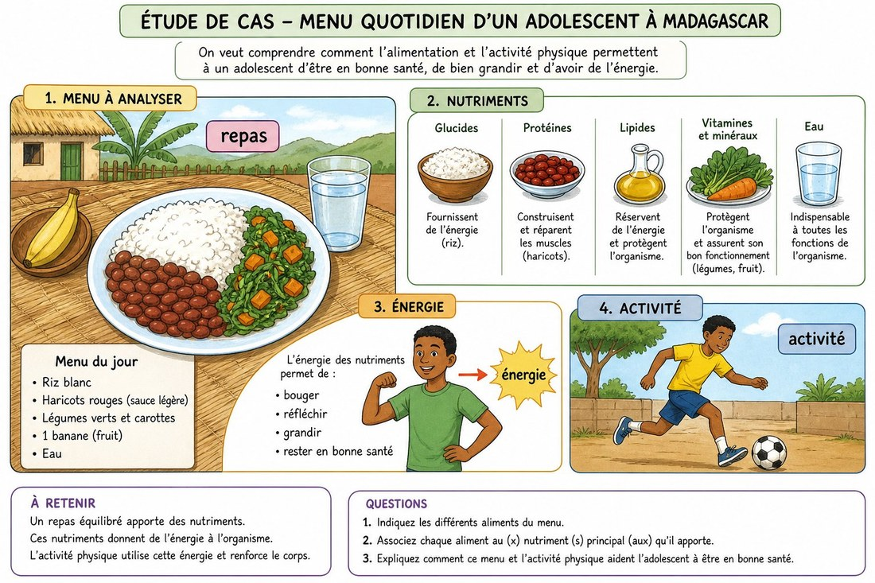
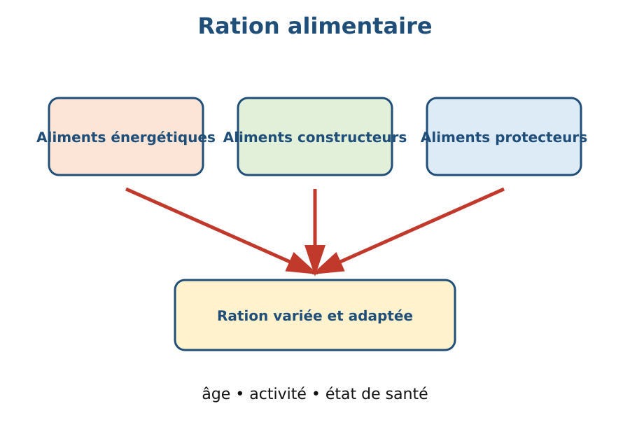
1. La ration alimentaire
La ration alimentaire est l'ensemble des aliments et des boissons qu'une personne consomme au cours d'une journée. Elle doit couvrir tout ce dont le corps a besoin pour vivre, travailler et grandir.
Une ration convenable est variée : elle puise dans plusieurs sortes d'aliments. Elle est aussi adaptée à celui qui la consomme, car les besoins ne sont pas les mêmes selon l'âge, le travail effectué et l'état de santé. Un cultivateur qui travaille aux champs ne mange pas comme un élève assis en classe.
2. Les trois groupes d'aliments
On classe les aliments d'après le service qu'ils rendent au corps.
a. Les aliments énergétiques
Ils fournissent la force nécessaire pour bouger, travailler et maintenir le corps chaud.
Riz (vary), manioc, patate douce, maïs
Huile, arachides
b. Les aliments bâtisseurs
Ils apportent les matériaux qui construisent le corps pendant la croissance et réparent ce qui s'use.
Poisson (trondro), viande, œufs
Haricots (tsaramaso), lait
c. Les aliments protecteurs
Ils défendent l'organisme contre les maladies et assurent son bon fonctionnement.
Brèdes (anana), légumes verts
Mangue, orange, papaye
3. Équilibrer sa ration
Une ration correcte associe les trois groupes à chaque repas. Manger beaucoup d'un seul groupe ne suffit pas : une assiette de riz seule apporte de l'énergie, mais rien pour grandir ni pour se protéger.
Un repas simple et complet peut être composé de riz, de haricots, de brèdes et d'un peu d'huile — des aliments disponibles partout à Madagascar.
EXERCICES
Exercice 1 (5 points) — Classe chaque aliment dans son groupe : 1. le manioc · 2. les œufs · 3. la papaye · 4. l'arachide · 5. le lait
Exercice 2 (5 points) — Vrai ou Faux, et corrige les affirmations fausses :
1. La ration alimentaire est ce qu'on mange pendant une journée.
2. Les aliments protecteurs servent surtout à donner de la force.
3. Le poisson et les haricots sont des aliments bâtisseurs.
4. Une ration variée est préférable à une ration composée d'un seul aliment.
5. Tout le monde a besoin de la même ration.
Exercice 3 (6 points) — Voici le repas de Koto : riz, brèdes, huile. 1. Quel groupe manque ? 2. Quel aliment local pourrait-il ajouter ? 3. Pourquoi ce groupe est-il indispensable à son âge ?
Exercice 4 (4 points) — Choisis la bonne réponse :
1. La ration alimentaire couvre : A. un repas B. une journée C. une semaine
2. Les brèdes sont des aliments : A. énergétiques B. bâtisseurs C. protecteurs
3. Un adulte qui travaille aux champs a besoin : A. de moins d'énergie qu'un élève B. d'autant C. de plus
4. Une ration uniquement composée de riz est : A. complète B. insuffisante C. excessive
TOTAL : 20 points
CORRIGÉ
Ex. 1 — 1. énergétique · 2. bâtisseur · 3. protecteur · 4. énergétique · 5. bâtisseur
Ex. 2 — 1. V · 2. F — ils protègent contre les maladies ; ce sont les énergétiques qui donnent de la force · 3. V · 4. V · 5. F — la ration dépend de l'âge, de l'activité et de l'état de santé
Ex. 3 — 1. Il manque le groupe des aliments bâtisseurs. 2. Il peut ajouter du poisson, des haricots ou un œuf. 3. À son âge, le corps grandit : il a besoin de matériaux pour construire ses muscles et ses os.
Ex. 4 — 1. B · 2. C · 3. C · 4. B

SÉANCE 2 / 51
Glucides, lipides et protéines
FICHE DE PRÉPARATION
Discipline : Sciences de la vie et de la terre  Thème : Alimentation de l’homme  Titre : Glucides, lipides et protéines  Objectif spécifique : distinguer les glucides, les lipides et les protéines et indiquer leur rôle.  Documentation : Programme d'Études — Classe de T9 (SVT), DCRP  Support et matériel : échantillons réels (riz, huile, arachides, haricots secs) dans quatre coupelles. | Date : ____________  Classe : T9  Séance n° : 2 / 51  Durée : ____________  Thématique / RAS : Proposer des menus équilibrés  Valeurs à véhiculer : autonomie, esprit de créativité

Étapes | Déroulement de la leçon |  | Technique et Stratégie | Support et Matériel | Observation
 | Enseignant | Apprenants
I. RÉVISION | Quels sont les trois groupes d'aliments ?  Donne un exemple d'aliment bâtisseur. | R.A. : Énergétiques, bâtisseurs, protecteurs.  R.A. : Le poisson, la viande, les haricots. | Questionnement oral | —
II. NOUVELLE LEÇON
1. Mise en situation | Quand on écrase une arachide sur une feuille de papier, une tache grasse apparaît. Qu'est-ce que cela nous apprend sur l'arachide ? | R.A. : Elle contient de la matière grasse. | Questionnement oral | Arachide, feuille de papier
2. Présentation | Aujourd'hui nous allons apprendre : « Glucides, lipides et protéines ». Après cette séance vous serez capables de nommer ces trois nutriments et de citer leur rôle. | Les élèves écoutent. | Exposé | Tableau noir, cahier
3. Observation | Regardez et observez bien ces quatre coupelles : riz, huile, arachides, haricots secs. | Les élèves observent silencieusement. | Observation dirigée | Échantillons d'aliments
4. Analyse | Lequel de ces aliments laisse une tache grasse ?  Lequel est surtout composé d'amidon ?  Comment appelle-t-on la matière grasse en langage scientifique ?  Quel nutriment domine dans les haricots ?  À quoi servent les protéines dans le corps ? | R.A. : L'huile et l'arachide.  R.A. : Le riz.  R.A. : Les lipides.  R.A. : Les protéines.  R.A. : Elles construisent les muscles et réparent les tissus. | Observation, travail de groupe | Échantillons d'aliments
5. Synthèse | Donc, les glucides sont les sucres, ils fournissent l'énergie de tous les jours. Les lipides sont les matières grasses, ils stockent l'énergie et entrent dans la composition des cellules. Les protéines construisent et réparent le corps. Chaque aliment en contient, mais dans des proportions différentes. | Les élèves écoutent. | Exposé magistral | Tableau noir
6. Application | Ex. 1 — Indique le nutriment dominant : a) l'huile · b) le riz · c) le poisson · d) le manioc  Ex. 2 — Complète : a) Les sucres sont appelés …… b) Les matières grasses sont les …… c) Les …… construisent les muscles. d) L'amidon est un …… | Ex. 1 : a) lipides · b) glucides · c) protéines · d) glucides  Ex. 2 : a) glucides b) lipides c) protéines d) glucide | Travail de groupe | Grande ardoise
III. ÉVALUATION | Ex. 1 — Relie chaque nutriment à son rôle principal : glucides · lipides · protéines ↔ construire et réparer · fournir l'énergie quotidienne · stocker l'énergie  Ex. 2 — Vrai ou Faux : 1. L'huile est riche en glucides. 2. Le poisson apporte des protéines. 3. L'amidon du riz est un glucide. 4. Les protéines servent à la croissance. | Ex. 1 : glucides → fournir l'énergie quotidienne ; lipides → stocker l'énergie ; protéines → construire et réparer  Ex. 2 : 1. F — l'huile est riche en lipides · 2. V · 3. V · 4. V | Évaluation écrite | Cahier, feuille d'évaluation

Glucides, lipides et protéines
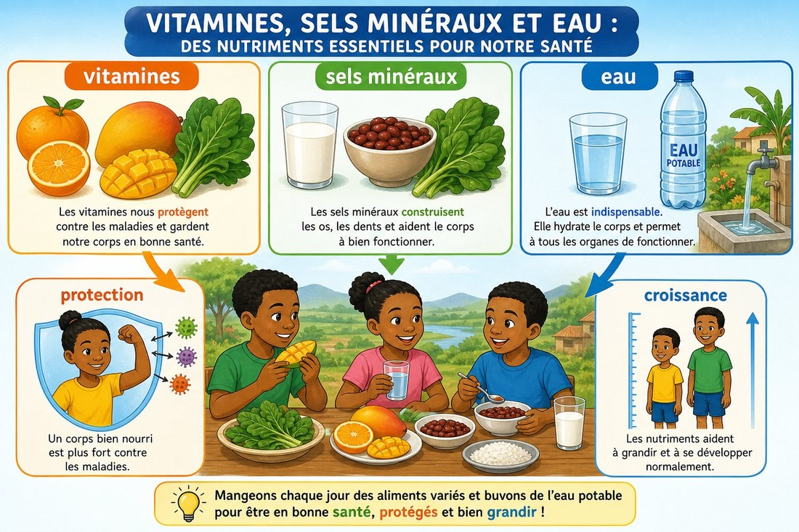
1. Des aliments aux nutriments
Les aliments que nous mangeons sont des mélanges. Au cours de la digestion, ils sont découpés en petites substances que le corps peut absorber : les nutriments.
Un nutriment est une substance simple, assez petite pour traverser la paroi de l'intestin et passer dans le sang. Trois familles de nutriments apportent de la matière et de l'énergie : les glucides, les lipides et les protéines.
2. Les trois nutriments énergétiques
a. Les glucides
Ce sont les sucres. On les trouve dans le riz, le manioc, le maïs, le pain, les fruits. L'amidon du riz est un glucide complexe : la digestion le transforme en glucose, le sucre que les cellules utilisent directement.
Les glucides constituent la principale source d'énergie de l'alimentation, et la moins coûteuse à produire.
b. Les lipides
Ce sont les matières grasses, liquides comme l'huile ou solides comme le gras de viande. On les trouve dans l'huile, l'arachide, la noix de coco.
Ils jouent deux rôles : ils stockent l'énergie en réserve dans le corps, et ils entrent dans la composition des membranes de toutes les cellules.
c. Les protéines
On les trouve dans le poisson, la viande, les œufs, le lait, et aussi dans les légumineuses comme les haricots et les arachides.
Elles ont un rôle bâtisseur : elles forment les muscles et la peau, et remplacent les cellules usées tout au long de la vie. Elles participent aussi à la défense de l'organisme et au transport de l'oxygène dans le sang.
3. Reconnaître le nutriment dominant
Aucun aliment ne contient un seul nutriment, mais l'un domine souvent :
Aliment | Nutriment dominant
Riz, manioc, maïs | Glucides
Huile, arachide | Lipides
Poisson, œuf, haricots | Protéines

Un test simple permet de repérer les lipides : frotter l'aliment sur du papier. Si une tache translucide persiste après séchage, l'aliment contient des matières grasses.
EXERCICES
Exercice 1 (4 points) — Indique le nutriment dominant de : 1. le maïs · 2. la noix de coco · 3. l'œuf · 4. la patate douce
Exercice 2 (6 points) — Complète avec : glucose, amidon, lipides, protéines, nutriment, glucides
1. Un …… est une substance assez petite pour passer dans le sang.
2. Le riz contient beaucoup d'…….
3. La digestion transforme l'amidon en …….
4. L'huile est riche en …….
5. Les …… construisent les muscles.
6. Les sucres sont des …….
Exercice 3 (6 points) — On frotte trois aliments sur du papier : l'arachide laisse une tache grasse, le riz n'en laisse pas, le poisson non plus. 1. Que contient l'arachide ? 2. Pourquoi le riz ne laisse-t-il pas de tache ? 3. Le poisson est-il dépourvu de tout nutriment ? Justifie.
Exercice 4 (4 points) — Choisis la bonne réponse :
1. L'amidon est : A. un lipide B. un glucide C. une protéine
2. Le rôle principal des protéines est de : A. construire et réparer B. donner un goût sucré C. stocker l'eau
3. Les lipides entrent dans la composition : A. des os uniquement B. des membranes des cellules C. du sang uniquement
4. Un nutriment traverse la paroi : A. de l'estomac B. de l'intestin C. du poumon
TOTAL : 20 points
CORRIGÉ
Ex. 1 — 1. glucides · 2. lipides · 3. protéines · 4. glucides
Ex. 2 — 1. nutriment · 2. amidon · 3. glucose · 4. lipides · 5. protéines · 6. glucides
Ex. 3 — 1. L'arachide contient des lipides (matières grasses). 2. Le riz est riche en amidon, un glucide : il ne contient presque pas de matière grasse. 3. Non : il ne contient pas de lipides en quantité, mais il est riche en protéines, qui ne laissent pas de tache grasse.
Ex. 4 — 1. B · 2. A · 3. B · 4. B

SÉANCE 3 / 51
Vitamines, sels minéraux et eau
FICHE DE PRÉPARATION
Discipline : Sciences de la vie et de la terre  Thème : Alimentation de l’homme  Titre : Vitamines, sels minéraux et eau  Objectif spécifique : expliquer le rôle des vitamines, des sels minéraux et de l'eau, et citer leurs sources.  Documentation : Programme d'Études — Classe de T9 (SVT), DCRP  Support et matériel : fruits et légumes locaux (mangue, orange, brèdes), verre d'eau, os sec. | Date : ____________  Classe : T9  Séance n° : 3 / 51  Durée : ____________  Thématique / RAS : Proposer des menus équilibrés  Valeurs à véhiculer : autonomie, esprit de créativité

Étapes | Déroulement de la leçon |  | Technique et Stratégie | Support et Matériel | Observation
 | Enseignant | Apprenants
I. RÉVISION | Quels sont les trois nutriments qui apportent de l'énergie ?  Quel nutriment construit les muscles ? | R.A. : Les glucides, les lipides et les protéines.  R.A. : Les protéines. | Questionnement oral | —
II. NOUVELLE LEÇON
1. Mise en situation | On peut rester plusieurs jours sans manger, mais seulement deux ou trois jours sans boire. Pourquoi l'eau est-elle si importante ? | R.A. : Parce que le corps en est en grande partie constitué et en perd tous les jours. | Questionnement oral | Verre d'eau
2. Présentation | Aujourd'hui nous allons apprendre : « Vitamines, sels minéraux et eau ». Après cette séance vous serez capables d'expliquer leur rôle et de citer des aliments qui en apportent. | Les élèves écoutent. | Exposé | Tableau noir, cahier
3. Observation | Regardez et observez bien ces fruits et ces brèdes, ce verre d'eau et cet os. | Les élèves observent silencieusement. | Observation dirigée | Fruits, brèdes, eau, os sec
4. Analyse | Quel élément minéral rend cet os dur et solide ?  Que trouve-t-on surtout dans la mangue et l'orange ?  Ces nutriments apportent-ils de l'énergie ?  Comment le corps perd-il de l'eau chaque jour ?  Que se passe-t-il si l'alimentation manque de fer ? | R.A. : Le calcium.  R.A. : Des vitamines, surtout la vitamine C.  R.A. : Non, ils protègent et font fonctionner le corps.  R.A. : Par l'urine, la sueur et la respiration.  R.A. : Le sang est appauvri, la personne devient fatiguée et pâle. | Étude de document, travail de groupe | Fruits, brèdes, os sec
5. Synthèse | Donc, les vitamines, les sels minéraux et l'eau n'apportent aucune énergie, mais ils sont indispensables. Les vitamines font fonctionner l'organisme et protègent des maladies. Les sels minéraux construisent les os et les dents et entretiennent le sang. L'eau transporte les substances et élimine les déchets. | Les élèves écoutent. | Exposé magistral | Tableau noir
6. Application | Ex. 1 — Vrai ou Faux : 1. Les vitamines apportent de l'énergie. 2. Le calcium renforce les os. 3. L'eau élimine les déchets. 4. Le fer est utile au sang.  Ex. 2 — Cite : a) deux fruits riches en vitamines · b) un sel minéral des os · c) un sel minéral du sang · d) deux façons dont le corps perd de l'eau | Ex. 1 : 1. F — elles n'apportent aucune énergie · 2. V · 3. V · 4. V  Ex. 2 : a) mangue, orange b) calcium c) fer d) urine, sueur | Travail de groupe | Grande ardoise
III. ÉVALUATION | Ex. 1 — Complète : a) La vitamine C se trouve dans les …… b) Le …… solidifie les os. c) Le …… entre dans la composition du sang. d) Le corps perd de l'eau par la ……  Ex. 2 — Une personne mange chaque jour du riz et rien d'autre. Cite deux nutriments qui lui manqueront et explique une conséquence pour sa santé. | Ex. 1 : a) fruits et légumes b) calcium c) fer d) sueur (ou l'urine)  Ex. 2 : Il lui manquera des vitamines et des sels minéraux (ainsi que des protéines). Conséquence : elle sera plus exposée aux maladies et pourra souffrir d'anémie par manque de fer. | Évaluation écrite | Cahier, feuille d'évaluation

Vitamines, sels minéraux et eau
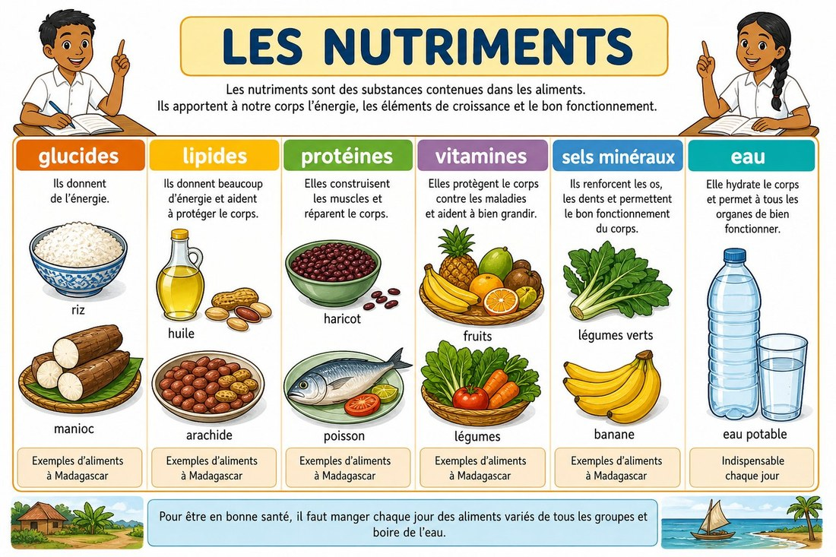
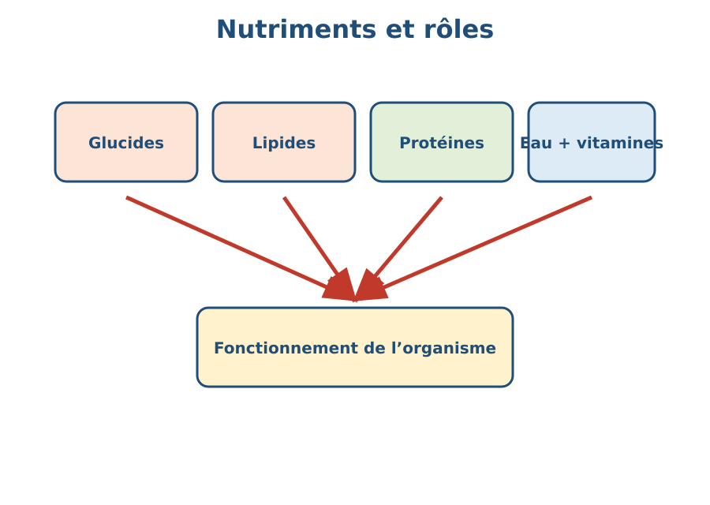
1. Des nutriments sans énergie
Les vitamines, les sels minéraux et l'eau sont des nutriments particuliers : ils n'apportent aucune énergie au corps. Ils ne sont pourtant pas facultatifs — sans eux, l'organisme ne peut pas fonctionner.
Ce sont aussi des nutriments directs : contrairement à l'amidon ou aux protéines, ils sont déjà assez petits pour passer dans le sang sans être digérés.
2. Les vitamines
Les vitamines sont nécessaires en très petite quantité, mais le corps ne sait pas les fabriquer : elles doivent venir de l'alimentation.
Vitamine C — dans les fruits et légumes frais : orange, mangue, goyave, tomate. Elle aide à résister aux infections.
Vitamine A — dans la carotte, la papaye, les brèdes. Elle est utile à la vision.
Vitamines du groupe B — apportées par les céréales peu raffinées et les légumineuses.
Une alimentation dépourvue de fruits et de légumes expose à des carences, même si l'on mange à sa faim.
3. Les sels minéraux
Ce sont des éléments venus du sol, absorbés par les plantes puis transmis par les aliments.
a. Le calcium
Il durcit les os et les dents. On le trouve dans le lait, les produits laitiers, les petits poissons consommés avec leurs arêtes et les brèdes.
b. Le fer
Il entre dans la composition du sang et participe au transport de l'oxygène. Il est apporté par la viande, le poisson, les légumineuses et les brèdes. Un manque de fer provoque une anémie : fatigue, pâleur, essoufflement.
c. L'iode
Nécessaire en très faible quantité, il est apporté par le sel iodé et les produits de la mer.
4. L'eau
L'eau est le constituant le plus abondant du corps humain. Elle assure plusieurs fonctions vitales : elle transporte les nutriments dans le sang, élimine les déchets par l'urine et la sueur, et participe à la régulation de la température.
Le corps perd de l'eau en permanence — par l'urine, la sueur et la respiration. Ces pertes doivent être compensées chaque jour par les boissons et par l'eau que renferment les aliments — les fruits et les légumes frais en contiennent beaucoup.
EXERCICES
Exercice 1 (4 points) — Indique ce qu'apporte principalement chaque aliment : 1. l'orange · 2. le lait · 3. les brèdes · 4. le sel iodé
Exercice 2 (6 points) — Vrai ou Faux, et corrige les affirmations fausses :
1. Les vitamines fournissent de l'énergie au corps.
2. Le calcium participe à la solidité des os.
3. Le corps fabrique lui-même toutes les vitamines dont il a besoin.
4. Le fer est nécessaire au sang.
5. L'eau permet d'éliminer les déchets.
6. Les sels minéraux sont des nutriments directs.
Exercice 3 (6 points) — Rakoto se sent souvent fatigué et son teint est pâle. Il mange surtout du riz et très peu de brèdes, de viande ou de poisson. 1. Quel sel minéral risque de lui manquer ? 2. Comment s'appelle ce trouble ? 3. Propose deux aliments locaux pour y remédier.
Exercice 4 (4 points) — Choisis la bonne réponse :
1. La vitamine C se trouve surtout dans : A. l'huile B. les fruits frais C. le riz blanc
2. Le calcium sert à : A. transporter l'oxygène B. solidifier les os C. fournir de l'énergie
3. Les vitamines sont nécessaires : A. en grande quantité B. en petite quantité C. uniquement chez l'adulte
4. L'eau apporte : A. 4 kcal par gramme B. 9 kcal par gramme C. aucune énergie
TOTAL : 20 points
CORRIGÉ
Ex. 1 — 1. des vitamines (vitamine C) · 2. du calcium · 3. des vitamines et du fer · 4. de l'iode
Ex. 2 — 1. F — elles n'apportent aucune énergie, elles font fonctionner l'organisme · 2. V · 3. F — le corps ne sait pas les fabriquer, elles viennent de l'alimentation · 4. V · 5. V · 6. V
Ex. 3 — 1. Le fer. 2. C'est l'anémie. 3. Il peut manger davantage de brèdes (anana) et de poisson ou de haricots.
Ex. 4 — 1. B · 2. B · 3. B · 4. C

SÉANCE 4 / 51
Valeur énergétique des nutriments
FICHE DE PRÉPARATION
Discipline : Sciences de la vie et de la terre  Thème : Alimentation de l’homme  Titre : Valeur énergétique des nutriments  Objectif spécifique : calculer la valeur énergétique d'un aliment et d'un repas à partir de sa composition en nutriments  Documentation : Programme d'Études — Classe de T9 (SVT), DCRP  Support et matériel : étiquettes nutritionnelles d'emballages, tableau des coefficients, ardoises de groupe | Date : ____________  Classe : T9  Séance n° : 4 / 51  Durée : ____________  Thématique / RAS : Proposer des menus équilibrés  Valeurs à véhiculer : autonomie, esprit de créativité

Étapes | Déroulement de la leçon |  | Technique et Stratégie | Support et Matériel | Observation
 | Enseignant | Apprenants
I. RÉVISION | Citez les trois nutriments qui apportent de l'énergie.  Quel nutriment construit et répare le corps ?  Les vitamines apportent-elles de l'énergie ? | R.A. : Les glucides, les lipides et les protéines.  R.A. : Les protéines construisent et réparent l'organisme.  R.A. : Non, elles protègent et régulent, elles n'apportent pas d'énergie. | Questionnement oral | —
II. NOUVELLE LEÇON
1. Mise en situation | Rakoto mange une assiette de riz. Nivo mange la même assiette de riz avec une cuillerée d'huile. Qui reçoit le plus d'énergie ? | R.A. : Nivo, parce que l'huile apporte de l'énergie en plus. | Questionnement oral | Tableau noir
2. Présentation | Aujourd'hui nous allons apprendre : « Valeur énergétique des nutriments ». Après cette séance vous serez capables de calculer l'énergie apportée par un aliment et par un repas. | Les élèves écoutent. | Exposé | Tableau noir, cahier
3. Observation | Regardez et observez bien cette étiquette nutritionnelle et le tableau des coefficients écrit au tableau. | Les élèves observent silencieusement. | Observation dirigée | Étiquette nutritionnelle, tableau des coefficients
4. Analyse | Quels nutriments figurent sur l'étiquette ?  Combien d'énergie apporte 1 g de glucides ?  Et 1 g de lipides ?  Lequel apporte le plus d'énergie pour la même masse ?  Comment calculer l'énergie de 20 g de glucides ? | R.A. : Les glucides, les protéines et les lipides.  R.A. : 1 g de glucides apporte 4 kcal.  R.A. : 1 g de lipides apporte 9 kcal.  R.A. : Les lipides, ils apportent plus du double des glucides.  R.A. : On multiplie la masse par le coefficient : 20 × 4 = 80 kcal. | Observation, étude de documents, travail de groupe | Étiquette nutritionnelle, tableau des coefficients
5. Synthèse | Donc, 1 g de glucides et 1 g de protéines apportent chacun 4 kcal, tandis que 1 g de lipides apporte 9 kcal. Cette énergie est libérée dans les cellules par la respiration cellulaire. Pour connaître l'énergie d'un aliment, on multiplie la masse de chaque nutriment par son coefficient, puis on additionne les résultats. | Les élèves écoutent. | Exposé magistral | Tableau noir
6. Application | Exercice 1 — Complète le tableau (masse × coefficient) :  a) 30 g de glucides → ……  b) 10 g de protéines → ……  c) 5 g de lipides → ……  d) 12 g de lipides → ……  Exercice 2 — Vrai ou Faux :  1. 1 g de lipides apporte 4 kcal.  2. Les protéines et les glucides ont le même coefficient.  3. Les vitamines apportent 4 kcal par gramme.  4. Pour la même masse, les lipides apportent plus d'énergie que les glucides. | Ex. 1 : a) 30 × 4 = 120 kcal · b) 10 × 4 = 40 kcal · c) 5 × 9 = 45 kcal · d) 12 × 9 = 108 kcal  Ex. 2 : 1. F — 1 g de lipides apporte 9 kcal, pas 4. · 2. V — tous deux 4 kcal/g. · 3. F — les vitamines n'apportent pas d'énergie. · 4. V — 9 kcal contre 4 kcal. | Travail de groupe | Grande ardoise, cahier
III. ÉVALUATION | Exercice 1 — Calcule l'énergie de chaque quantité :  a) 25 g de glucides · b) 8 g de lipides · c) 15 g de protéines · d) 4 g de lipides  Exercice 2 — Un morceau de manioc bouilli contient 32 g de glucides, 1 g de protéines et 0 g de lipides.  1. Calcule l'énergie apportée par les glucides.  2. Calcule celle apportée par les protéines.  3. Calcule le total.  4. Ce manioc est-il un aliment riche en lipides ? Justifie. | Ex. 1 : a) 25 × 4 = 100 kcal · b) 8 × 9 = 72 kcal · c) 15 × 4 = 60 kcal · d) 4 × 9 = 36 kcal  Ex. 2 : 1. 32 × 4 = 128 kcal · 2. 1 × 4 = 4 kcal · 3. 128 + 4 = 132 kcal · 4. Non, il contient 0 g de lipides : c'est un aliment énergétique riche en glucides. | Évaluation écrite individuelle | Cahier, feuille d'évaluation

Valeur énergétique des nutriments
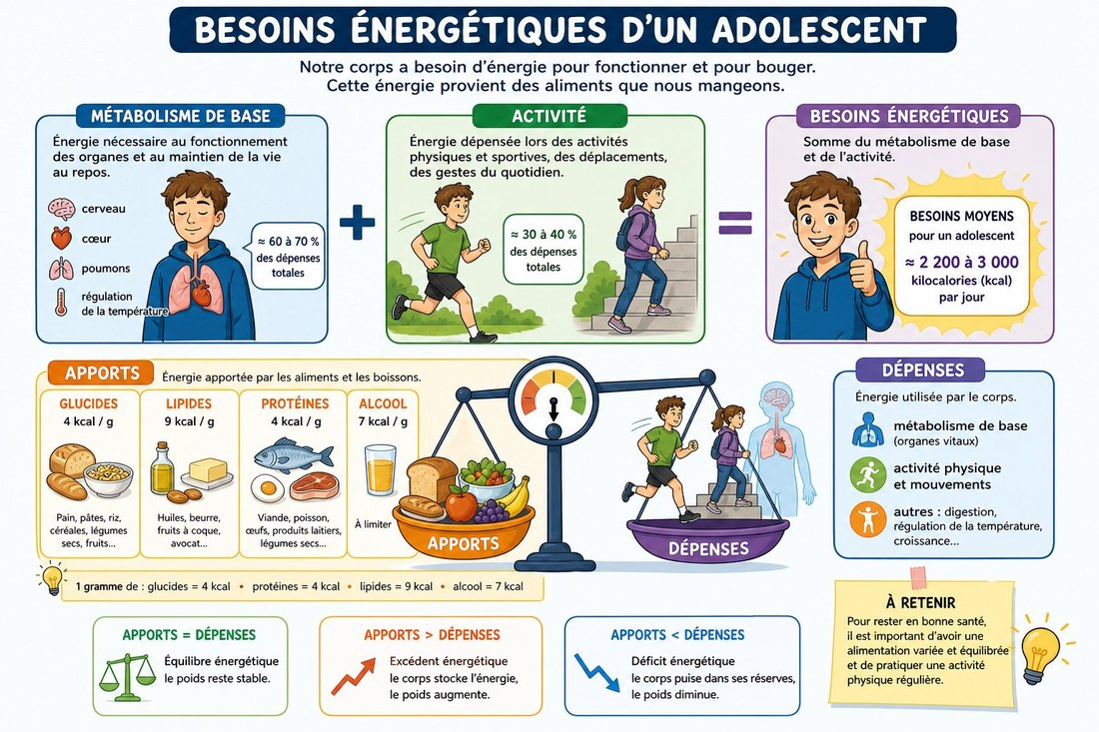
1. La valeur énergétique
On appelle valeur énergétique l'énergie qu'un aliment met à la disposition du corps. On la mesure en kilocalories (kcal) ou en kilojoules (kJ).
Cette énergie n'est pas disponible immédiatement : elle est libérée à l'intérieur des cellules, qui utilisent du dioxygène pour brûler les nutriments et rejettent du dioxyde de carbone. C'est la respiration cellulaire. L'énergie ainsi libérée sert à faire battre le cœur, à maintenir le corps à 37 °C, à grandir et à bouger.
Seuls trois nutriments apportent de l'énergie : les glucides, les protéines et les lipides. Les vitamines, les sels minéraux et l'eau sont indispensables, mais ils n'apportent aucune énergie : ils protègent et régulent le fonctionnement du corps.
a. Les coefficients énergétiques
Chaque nutriment fournit une quantité d'énergie fixe par gramme :
Nutriment | Énergie par gramme
Glucides | 4 kcal (17 kJ)
Protéines | 4 kcal (17 kJ)
Lipides | 9 kcal (37 kJ)

À retenir : pour une même masse, les lipides apportent plus du double d'énergie que les glucides ou les protéines.
2. Calculer l'énergie d'un aliment
On multiplie la masse de chaque nutriment par son coefficient, puis on additionne :
Énergie totale = (glucides × 4) + (protéines × 4) + (lipides × 9)

b. Exemple : une assiette de vary sy tsaramaso (riz et haricots)
Elle contient 60 g de glucides, 8 g de protéines et 5 g de lipides.
Glucides : 60 × 4 = 240 kcal
Protéines : 8 × 4 = 32 kcal
Lipides : 5 × 9 = 45 kcal
Total : 240 + 32 + 45 = 317 kcal
Les 5 g de lipides, bien que peu nombreux, apportent presque autant que les 8 g de protéines : c'est l'effet du coefficient 9.
3. Pourquoi c'est utile
c. Lire une étiquette et composer un repas
Connaître la valeur énergétique permet de comparer deux aliments et d'adapter les repas aux besoins de chacun.
Une cuillerée d'huile (10 g de lipides) apporte 10 × 9 = 90 kcal : un petit volume, beaucoup d'énergie.
Une mangue (15 g de glucides, 1 g de protéines) apporte 60 + 4 = 64 kcal : un grand volume, peu d'énergie.
Un travailleur de force a besoin de plus d'énergie qu'un élève assis en classe : on augmente la part d'aliments énergétiques sans supprimer les aliments protecteurs.

EXERCICES
Exercice 1 (5 points) — Calcule l'énergie apportée par chaque quantité.
1. 50 g de glucides 2. 20 g de protéines 3. 10 g de lipides 4. 7 g de lipides
Exercice 2 (5 points) — Écris V ou F et corrige les affirmations fausses.
1. Les lipides apportent 9 kcal par gramme.
2. Les vitamines apportent de l'énergie à l'organisme.
3. Les glucides et les protéines ont le même coefficient énergétique.
4. Pour 10 g, les glucides apportent plus d'énergie que les lipides.
Exercice 3 (6 points) — Calcule la valeur énergétique totale de chaque aliment.
Aliment | Glucides | Protéines | Lipides
1. Riz cuit (100 g) | 28 g | 2 g | 0 g
2. Huile (1 c. à soupe, 10 g) | 0 g | 0 g | 10 g
3. Tsaramaso cuits (100 g) | 20 g | 7 g | 1 g
4. Mangue (100 g) | 15 g | 1 g | 0 g

Exercice 4 (4 points) — Choisis la bonne réponse.
1. Un gramme de lipides apporte : A. 4 kcal B. 7 kcal C. 9 kcal
2. Un aliment contenant 10 g de glucides et 10 g de lipides apporte : A. 80 kcal B. 130 kcal C. 180 kcal
3. Pour une même masse, le nutriment le plus énergétique est : A. le glucide B. le lipide C. la vitamine
4. Les sels minéraux apportent : A. 4 kcal/g B. 9 kcal/g C. aucune énergie
TOTAL : 20 points
CORRIGÉ
Exercice 1 — 1. 50 × 4 = 200 kcal · 2. 20 × 4 = 80 kcal · 3. 10 × 9 = 90 kcal · 4. 7 × 9 = 63 kcal
Exercice 2
1. V — le coefficient des lipides est bien de 9 kcal par gramme.
2. F — les vitamines n'apportent pas d'énergie ; elles protègent et régulent l'organisme.
3. V — les deux apportent 4 kcal par gramme.
4. F — c'est l'inverse : 10 g de lipides donnent 90 kcal contre 40 kcal pour 10 g de glucides.
Exercice 3
1. Riz : (28 × 4) + (2 × 4) = 112 + 8 = 120 kcal
2. Huile : 10 × 9 = 90 kcal
3. Tsaramaso : (20 × 4) + (7 × 4) + (1 × 9) = 80 + 28 + 9 = 117 kcal
4. Mangue : (15 × 4) + (1 × 4) = 60 + 4 = 64 kcal
Exercice 4 — 1. C (9 kcal) · 2. B — (10 × 4) + (10 × 9) = 40 + 90 = 130 kcal · 3. B (le lipide) · 4. C (aucune énergie)

SÉANCE 5 / 51
Métabolisme et besoins énergétiques
FICHE DE PRÉPARATION
Discipline : Sciences de la vie et de la terre  Thème : Alimentation de l’homme  Titre : Métabolisme et besoins énergétiques  Objectif spécifique : définir le métabolisme de base et citer les facteurs qui font varier les besoins énergétiques.  Documentation : Programme d'Études — Classe de T9 (SVT), DCRP  Support et matériel : tableau des besoins par âge écrit au tableau. | Date : ____________  Classe : T9  Séance n° : 5 / 51  Durée : ____________  Thématique / RAS : Proposer des menus équilibrés  Valeurs à véhiculer : autonomie, esprit de créativité

Étapes | Déroulement de la leçon |  | Technique et Stratégie | Support et Matériel | Observation
 | Enseignant | Apprenants
I. RÉVISION | Combien de kcal apporte 1 g de lipides ?  Comment calcule-t-on l'énergie d'un aliment ? | R.A. : 9 kcal.  R.A. : On multiplie la masse de chaque nutriment par son coefficient, puis on additionne. | Questionnement oral | —
II. NOUVELLE LEÇON
1. Mise en situation | Même en dormant toute la journée sans bouger, le corps continue de dépenser de l'énergie. Pourquoi ? | R.A. : Parce que le cœur bat, les poumons respirent et le corps reste chaud. | Questionnement oral | Tableau noir
2. Présentation | Aujourd'hui nous allons apprendre : « Métabolisme et besoins énergétiques ». Après cette séance vous serez capables d'expliquer le métabolisme de base et de dire ce qui fait varier les besoins. | Les élèves écoutent. | Exposé | Tableau noir, cahier
3. Observation | Regardez et observez bien ce tableau des besoins énergétiques selon l'âge et l'activité. | Les élèves observent silencieusement. | Observation dirigée | Tableau des besoins
4. Analyse | Qui a le plus grand besoin : un enfant de 5 ans ou un adolescent de 14 ans ?  Pourquoi l'adolescent a-t-il davantage besoin d'énergie ?  Deux adolescents du même âge ont-ils toujours le même besoin ?  Qu'est-ce qui les différencie ?  À quoi sert l'énergie dépensée au repos ? | R.A. : L'adolescent de 14 ans.  R.A. : Parce qu'il grandit vite et bouge davantage.  R.A. : Non, cela dépend de leur activité.  R.A. : Leur sexe et la quantité d'effort fourni chaque jour.  R.A. : À faire battre le cœur, respirer et maintenir la température du corps. | Étude de tableau, travail de groupe | Tableau des besoins
5. Synthèse | Donc, le métabolisme de base est l'énergie minimale que le corps dépense au repos pour maintenir ses fonctions vitales. À cette dépense s'ajoute celle des activités. Les besoins totaux varient selon l'âge, le sexe, l'activité physique et l'état de l'organisme. | Les élèves écoutent. | Exposé magistral | Tableau noir
6. Application | Ex. 1 — Vrai ou Faux : 1. Au repos, le corps ne dépense pas d'énergie. 2. Un adolescent a besoin de plus d'énergie qu'un enfant de 5 ans. 3. L'activité physique augmente les besoins. 4. Le métabolisme de base couvre les fonctions vitales.  Ex. 2 — Cite quatre facteurs qui font varier les besoins énergétiques. | Ex. 1 : 1. F — il dépense le métabolisme de base · 2. V · 3. V · 4. V  Ex. 2 : L'âge, le sexe, l'activité physique, l'état de l'organisme (croissance, grossesse, maladie). | Travail de groupe | Grande ardoise
III. ÉVALUATION | Ex. 1 — Complète : a) L'énergie dépensée au repos s'appelle le …… b) Pendant la croissance, les besoins …… c) Un travailleur de force dépense …… qu'un employé assis. d) Les besoins dépendent aussi du ……  Ex. 2 — Fara, 14 ans, aide sa famille aux champs. Sa sœur Lanto, 14 ans aussi, reste étudier à la maison. Laquelle a les besoins les plus élevés ? Justifie. | Ex. 1 : a) métabolisme de base b) augmentent c) plus d) sexe  Ex. 2 : Fara, car à âge égal, son activité physique est plus intense : elle dépense davantage d'énergie en plus de son métabolisme de base. | Évaluation écrite | Cahier, feuille d'évaluation

Métabolisme et besoins énergétiques
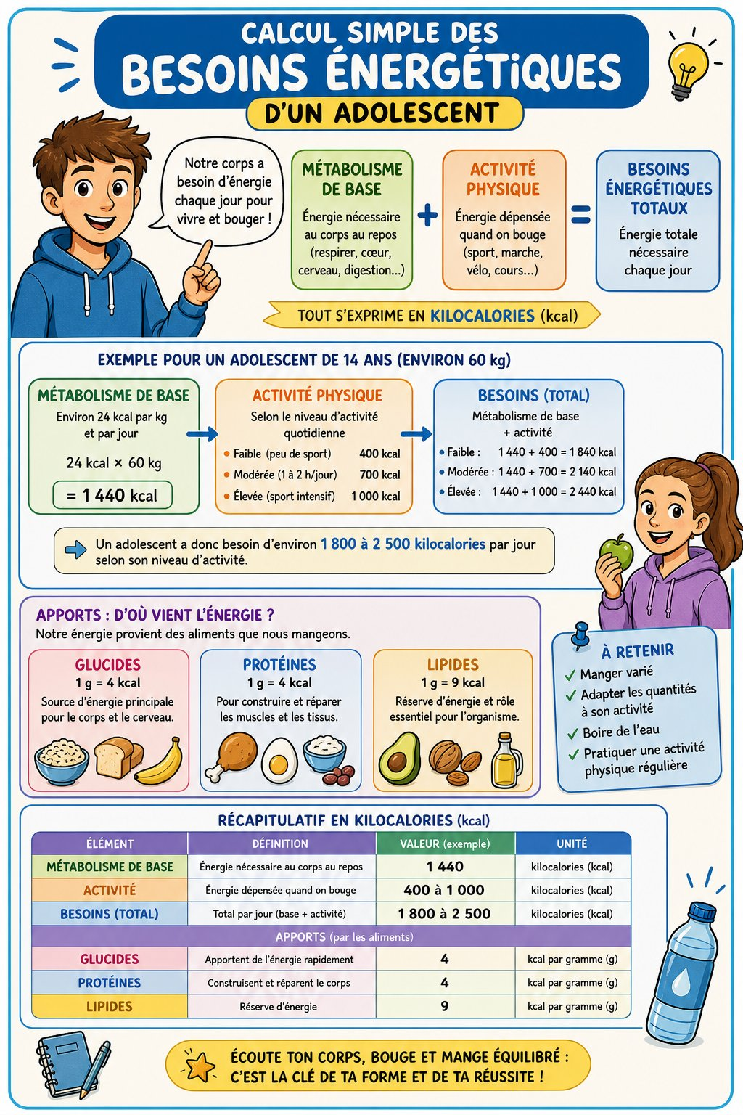
1. Le métabolisme de base
Même immobile et parfaitement au repos, le corps consomme de l'énergie. Le cœur bat, les poumons se remplissent, les cellules se renouvellent, et la température se maintient autour de 37 °C.
On appelle métabolisme de base la plus petite quantité d'énergie que l'organisme consomme au repos pour faire tourner ces fonctions indispensables. C'est un plancher : on ne peut pas dépenser moins et rester en vie.
2. La dépense totale
À ce plancher s'ajoute l'énergie consommée par toutes les activités de la journée : marcher, porter, travailler, jouer.
Besoins totaux = métabolisme de base + dépenses liées aux activités

C'est cette somme qui doit être couverte par la ration alimentaire. Si les apports sont durablement inférieurs, le corps puise dans ses réserves et s'affaiblit. S'ils sont durablement supérieurs, l'excédent est stocké sous forme de graisse.
3. Ce qui fait varier les besoins
a. L'âge
Les besoins augmentent pendant la croissance. Un adolescent, dont le corps se construit rapidement, a des besoins élevés — parfois supérieurs à ceux d'un adulte.
Âge | Besoins approximatifs par jour
Enfant de 5 ans | 1 500 à 1 800 kcal
Enfant de 10 ans | 1 800 à 2 200 kcal
Adolescent de 13 à 15 ans | 2 200 à 2 900 kcal
Adulte, activité modérée | 2 000 kcal (femme) · 2 500 kcal (homme)

b. L'activité physique
C'est le facteur le plus variable. Un cultivateur qui travaille aux champs toute la journée dépense nettement plus qu'une personne assise à un bureau, à âge et corpulence identiques.
c. Le sexe et l'état de l'organisme
Les besoins diffèrent entre hommes et femmes. Ils augmentent également lors de la grossesse, de l'allaitement et de la puberté, périodes où l'organisme se transforme ou nourrit un autre être.
EXERCICES
Exercice 1 (4 points) — Classe ces personnes du besoin le plus faible au besoin le plus élevé : 1. un enfant de 5 ans · 2. un adolescent de 14 ans très actif · 3. une femme adulte peu active · 4. un enfant de 10 ans
Exercice 2 (6 points) — Complète avec : métabolisme de base, activité, croissance, augmentent, réserves, 37
1. Le corps maintient sa température autour de …… °C.
2. La dépense minimale au repos est le …….
3. Pendant la …… , les besoins sont élevés.
4. Le facteur le plus variable est l'…… physique.
5. Si les apports sont insuffisants, le corps puise dans ses …….
6. Pendant la grossesse, les besoins …….
Exercice 3 (6 points) — Deux frères de 14 ans : Hery travaille aux champs le matin, Tiana révise assis toute la journée. 1. Lequel a les besoins les plus élevés ? 2. Quel facteur explique la différence ? 3. Leur métabolisme de base est-il très différent ? Justifie.
Exercice 4 (4 points) — Choisis la bonne réponse :
1. Le métabolisme de base correspond à l'énergie dépensée : A. pendant le sport B. au repos C. pendant les repas
2. Un adolescent de 14 ans a des besoins : A. inférieurs à ceux d'un enfant de 5 ans B. supérieurs C. identiques
3. Les besoins augmentent pendant : A. la grossesse B. le sommeil C. la vieillesse
4. Un excédent d'apport durable est : A. éliminé entièrement B. stocké en graisse C. sans effet
TOTAL : 20 points
CORRIGÉ
Ex. 1 — Du plus faible au plus élevé : 1 (enfant de 5 ans) → 4 (enfant de 10 ans) → 3 (femme adulte peu active) → 2 (adolescent très actif).
Ex. 2 — 1. 37 · 2. métabolisme de base · 3. croissance · 4. activité · 5. réserves · 6. augmentent
Ex. 3 — 1. Hery. 2. L'activité physique : le travail aux champs dépense beaucoup plus d'énergie que la révision assise. 3. Non, leur métabolisme de base est voisin : même âge et corpulence proche. C'est la dépense liée à l'activité qui les sépare, pas le plancher vital.
Ex. 4 — 1. B · 2. B · 3. A · 4. B

SÉANCE 6 / 51
Calculer les besoins énergétiques
FICHE DE PRÉPARATION
Discipline : Sciences de la vie et de la terre  Thème : Alimentation de l’homme  Titre : Calculer les besoins énergétiques  Objectif spécifique : calculer l'apport énergétique d'une journée et le comparer aux besoins d'une personne.  Documentation : Programme d'Études — Classe de T9 (SVT), DCRP  Support et matériel : tableau de composition d'aliments, tableau des besoins par âge. | Date : ____________  Classe : T9  Séance n° : 6 / 51  Durée : ____________  Thématique / RAS : Proposer des menus équilibrés  Valeurs à véhiculer : autonomie, esprit de créativité

Étapes | Déroulement de la leçon |  | Technique et Stratégie | Support et Matériel | Observation
 | Enseignant | Apprenants
I. RÉVISION | Qu'est-ce que le métabolisme de base ?  Quels sont les besoins d'un adolescent de 14 ans ? | R.A. : L'énergie minimale dépensée au repos pour les fonctions vitales.  R.A. : Entre 2 200 et 2 900 kcal par jour. | Questionnement oral | —
II. NOUVELLE LEÇON
1. Mise en situation | Comment savoir si ce qu'on a mangé aujourd'hui suffit à couvrir nos besoins ? | R.A. : En calculant l'énergie des aliments et en la comparant aux besoins. | Questionnement oral | Tableau noir
2. Présentation | Aujourd'hui nous allons apprendre : « Calculer les besoins énergétiques ». Après cette séance vous serez capables de calculer l'apport d'une journée et de dire s'il est suffisant. | Les élèves écoutent. | Exposé | Tableau noir, cahier
3. Observation | Regardez et observez bien ce tableau de composition d'aliments et ce tableau des besoins. | Les élèves observent silencieusement. | Observation dirigée | Tableaux de composition et de besoins
4. Analyse | Que faut-il connaître pour calculer l'énergie d'un plat ?  Quelle opération applique-t-on à chaque nutriment ?  Comment obtient-on le total de la journée ?  À quoi compare-t-on ce total ?  Que conclure si le total est nettement inférieur au besoin ? | R.A. : La masse de glucides, de protéines et de lipides.  R.A. : On multiplie la masse par le coefficient : 4, 4 ou 9.  R.A. : On additionne l'énergie de tous les repas.  R.A. : Au besoin correspondant à l'âge et à l'activité.  R.A. : L'apport est insuffisant, la personne risque de s'affaiblir. | Calcul, travail de groupe | Tableaux, ardoise
5. Synthèse | Donc, pour évaluer une journée alimentaire, on calcule l'énergie de chaque repas en multipliant chaque masse de nutriment par son coefficient, on additionne le tout, puis on compare la somme aux besoins de la personne selon son âge et son activité. | Les élèves écoutent. | Exposé magistral | Tableau noir
6. Application | Ex. 1 — Calcule : a) 40 g de glucides · b) 12 g de lipides · c) 25 g de protéines · d) 6 g de lipides  Ex. 2 — Un repas contient 80 g de glucides, 20 g de protéines et 15 g de lipides. 1. Énergie des glucides ? 2. Des protéines ? 3. Des lipides ? 4. Total ? | Ex. 1 : a) 40 × 4 = 160 kcal · b) 12 × 9 = 108 kcal · c) 25 × 4 = 100 kcal · d) 6 × 9 = 54 kcal  Ex. 2 : 1. 80 × 4 = 320 kcal · 2. 20 × 4 = 80 kcal · 3. 15 × 9 = 135 kcal · 4. 320 + 80 + 135 = 535 kcal | Travail de groupe | Grande ardoise, cahier
III. ÉVALUATION | Ex. 1 — Calcule l'énergie : a) 55 g de glucides · b) 18 g de protéines · c) 9 g de lipides · d) 30 g de glucides  Ex. 2 — Sur une journée, Nivo (14 ans, peu active) a consommé 250 g de glucides, 60 g de protéines et 50 g de lipides. 1. Calcule l'apport total. 2. Compare-le au besoin d'un adolescent (2 200 à 2 900 kcal). 3. Conclus. | Ex. 1 : a) 220 kcal · b) 72 kcal · c) 81 kcal · d) 120 kcal  Ex. 2 : 1. (250 × 4) + (60 × 4) + (50 × 9) = 1000 + 240 + 450 = 1 690 kcal. 2. C'est inférieur au minimum de 2 200 kcal. 3. L'apport est insuffisant : Nivo risque fatigue et ralentissement de sa croissance. | Évaluation écrite | Cahier, feuille d'évaluation

Calculer les besoins énergétiques
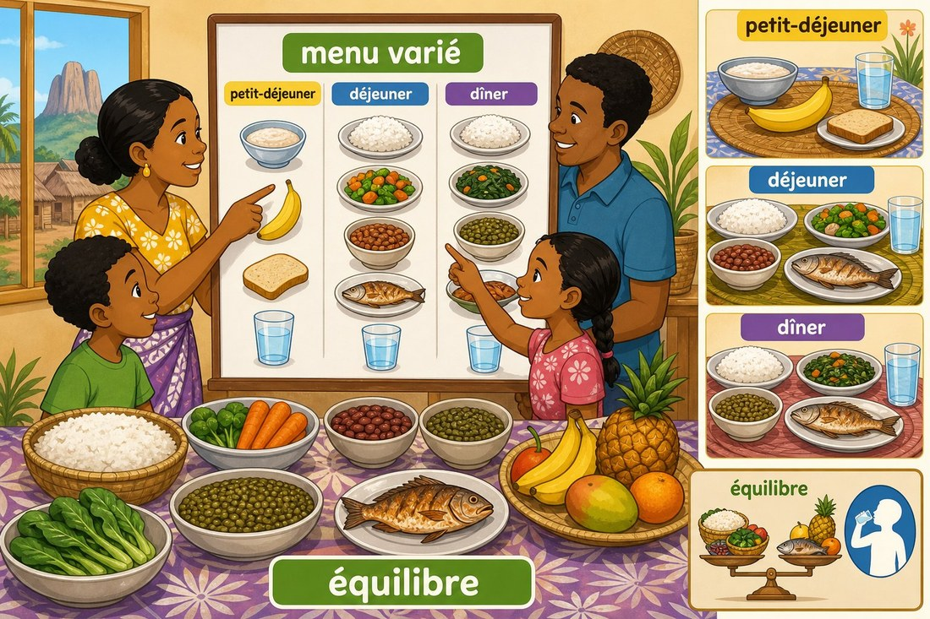
1. La méthode de calcul
Évaluer une journée alimentaire se fait en trois temps.
a. Calculer l'énergie de chaque repas
On multiplie la masse de chaque nutriment par son coefficient, puis on additionne.
Énergie = (glucides × 4) + (protéines × 4) + (lipides × 9)

b. Additionner les repas
On fait la somme du petit-déjeuner, du déjeuner, du goûter et du dîner pour obtenir l'apport total de la journée.
c. Comparer aux besoins
On confronte ce total au besoin de la personne, qui dépend de son âge et de son activité.
2. Un exemple complet
Hery, 14 ans, a consommé dans la journée 300 g de glucides, 80 g de protéines et 70 g de lipides.
Glucides : 300 × 4 = 1 200 kcal
Protéines : 80 × 4 = 320 kcal
Lipides : 70 × 9 = 630 kcal
Total : 1 200 + 320 + 630 = 2 150 kcal
Un adolescent de 14 ans a besoin de 2 200 à 2 900 kcal. Avec 2 150 kcal, Hery est légèrement en dessous du minimum. L'écart est faible, mais s'il se répète chaque jour, sa croissance peut en souffrir.
3. Interpréter le résultat
Le calcul n'a de sens que comparé à un besoin :
Apport nettement inférieur au besoin — le corps puise dans ses réserves. À la longue : amaigrissement, fatigue, retard de croissance chez l'enfant.
Apport équivalent au besoin — situation recherchée, le corps fonctionne et grandit normalement.
Apport nettement supérieur au besoin — l'excédent est stocké en graisse ; à la longue, surpoids.
Un total correct ne garantit pas pour autant une bonne alimentation : une journée composée uniquement de riz et d'huile peut atteindre le bon nombre de kilocalories tout en manquant de protéines, de vitamines et de sels minéraux. La quantité d'énergie et la qualité de la ration sont deux questions distinctes.
EXERCICES
Exercice 1 (4 points) — Calcule l'énergie de : 1. 60 g de glucides · 2. 35 g de protéines · 3. 14 g de lipides · 4. 22 g de lipides
Exercice 2 (6 points) — Un déjeuner contient 110 g de glucides, 30 g de protéines et 20 g de lipides.
1. Énergie apportée par les glucides ? 2. Par les protéines ? 3. Par les lipides ?
4. Quel est le total ? 5. Quel nutriment apporte le plus d'énergie ici ? 6. Est-ce celui dont la masse est la plus élevée ?
Exercice 3 (6 points) — Journée de Fara (14 ans, très active) : 280 g de glucides, 75 g de protéines, 85 g de lipides.
1. Calcule l'apport total. 2. Le besoin d'une adolescente très active est d'environ 2 700 kcal : l'apport suffit-il ? 3. Justifie ta réponse par la comparaison des deux nombres.
Exercice 4 (4 points) — Choisis la bonne réponse :
1. 50 g de lipides apportent : A. 200 kcal B. 450 kcal C. 500 kcal
2. Un apport durablement supérieur au besoin entraîne : A. un amaigrissement B. un stockage en graisse C. aucun effet
3. Pour comparer un apport à un besoin, il faut connaître : A. seulement l'âge B. l'âge et l'activité C. seulement le poids
4. Une journée de 2 400 kcal composée uniquement de riz est : A. parfaitement équilibrée B. suffisante en énergie mais déséquilibrée C. insuffisante en énergie
TOTAL : 20 points
CORRIGÉ
Ex. 1 — 1. 60 × 4 = 240 kcal · 2. 35 × 4 = 140 kcal · 3. 14 × 9 = 126 kcal · 4. 22 × 9 = 198 kcal
Ex. 2 — 1. 110 × 4 = 440 kcal · 2. 30 × 4 = 120 kcal · 3. 20 × 9 = 180 kcal · 4. 440 + 120 + 180 = 740 kcal · 5. Les glucides (440 kcal) · 6. Oui ici, car leur masse est la plus grande ; mais 20 g de lipides apportent déjà 180 kcal, plus que 30 g de protéines (120 kcal) — la masse la plus élevée ne donne pas toujours le plus d'énergie.
Ex. 3 — 1. (280 × 4) + (75 × 4) + (85 × 9) = 1120 + 300 + 765 = 2 185 kcal. 2. Non, l'apport ne suffit pas. 3. 2 185 kcal est inférieur à 2 700 kcal : il manque environ 515 kcal. Fara doit augmenter sa ration, par exemple en ajoutant des aliments énergétiques à son goûter.
Ex. 4 — 1. B — 50 × 9 = 450 · 2. B · 3. B · 4. B

SÉANCE 7 / 51
Construire un menu varié
FICHE DE PRÉPARATION
Discipline : Sciences de la vie et de la terre  Thème : Alimentation de l’homme  Titre : Construire un menu varié  Objectif spécifique : composer un menu d'une journée équilibré à partir d'aliments locaux.  Documentation : Programme d'Études — Classe de T9 (SVT), DCRP  Support et matériel : étiquettes d'aliments locaux à disposer, assiette dessinée au tableau. | Date : ____________  Classe : T9  Séance n° : 7 / 51  Durée : ____________  Thématique / RAS : Proposer des menus équilibrés  Valeurs à véhiculer : autonomie, esprit de créativité

Étapes | Déroulement de la leçon |  | Technique et Stratégie | Support et Matériel | Observation
 | Enseignant | Apprenants
I. RÉVISION | Comment calcule-t-on l'apport énergétique d'une journée ?  À quoi compare-t-on ce total ? | R.A. : On additionne l'énergie de tous les repas.  R.A. : Aux besoins liés à l'âge et à l'activité. | Questionnement oral | —
II. NOUVELLE LEÇON
1. Mise en situation | Deux assiettes contiennent le même nombre de kilocalories : l'une ne contient que du riz, l'autre du riz, des haricots et des brèdes. Sont-elles équivalentes ? | R.A. : Non, la seconde apporte en plus des protéines et des vitamines. | Questionnement oral | Tableau noir
2. Présentation | Aujourd'hui nous allons apprendre : « Construire un menu varié ». Après cette séance vous serez capables de composer un menu équilibré pour une journée. | Les élèves écoutent. | Exposé | Tableau noir, cahier
3. Observation | Regardez et observez bien cette assiette dessinée au tableau et ces étiquettes d'aliments locaux. | Les élèves observent silencieusement. | Observation dirigée | Assiette dessinée, étiquettes d'aliments
4. Analyse | Quelle part de l'assiette occupent les légumes et les fruits ?  Quelle part pour les féculents ?  Quelle part pour les aliments bâtisseurs ?  Combien de repas prend-on dans la journée ?  Pourquoi répartir les apports sur plusieurs repas ? | R.A. : Environ la moitié.  R.A. : Environ un quart.  R.A. : Environ un quart.  R.A. : Trois repas, avec parfois un goûter.  R.A. : Pour fournir de l'énergie régulièrement, sans surcharger l'organisme d'un coup. | Étude de document, travail de groupe | Assiette dessinée, étiquettes
5. Synthèse | Donc, un menu équilibré répartit les apports sur les repas de la journée et associe, à chaque repas, un féculent, un aliment bâtisseur et des légumes ou des fruits. Visuellement : la moitié de l'assiette en légumes et fruits, un quart en féculents, un quart en aliments bâtisseurs. | Les élèves écoutent. | Exposé magistral | Tableau noir
6. Application | Ex. 1 — Complète ce déjeuner incomplet — riz + huile — en ajoutant : a) un aliment bâtisseur · b) un aliment protecteur · c) un fruit · d) une boisson  Ex. 2 — Vrai ou Faux : 1. Un menu équilibré contient les trois groupes. 2. Les légumes occupent un quart de l'assiette. 3. On peut sauter le petit-déjeuner sans conséquence. 4. Les fruits apportent des vitamines. | Ex. 1 : a) poisson (ou haricots, œuf) · b) brèdes (ou autres légumes) · c) mangue (ou banane) · d) eau  Ex. 2 : 1. V · 2. F — ils occupent environ la moitié · 3. F — il fournit l'énergie de la matinée · 4. V | Travail de groupe | Grande ardoise
III. ÉVALUATION | Ex. 1 — Compose un petit-déjeuner équilibré avec trois aliments locaux et justifie chaque choix.  Ex. 2 — Un élève déjeune uniquement de riz et d'huile. 1. Quels groupes manquent ? 2. Cite deux aliments locaux à ajouter. 3. Quelle conséquence si cela se répète chaque jour ? | Ex. 1 : Par exemple vary sosoa (énergie), lait (bâtisseur, calcium), mangue (vitamines). Chaque groupe est représenté.  Ex. 2 : 1. Les bâtisseurs et les protecteurs. 2. Du poisson ou des haricots, et des brèdes. 3. Risque de carences : croissance ralentie, fatigue, sensibilité aux maladies. | Évaluation écrite | Cahier, feuille d'évaluation

Construire un menu varié
1. Le principe de l'assiette équilibrée
Un repas équilibré se reconnaît à la façon dont l'assiette est remplie :
la moitié — légumes et fruits, pour les vitamines, les sels minéraux et les fibres ;
un quart — féculents et céréales : riz, manioc, maïs, pour l'énergie ;
un quart — aliments bâtisseurs : poisson, viande, œuf, légumineuses.
À cela s'ajoute de l'eau, la boisson qui accompagne tous les repas.
2. Répartir sur la journée
Les apports se répartissent sur trois repas, complétés au besoin par un goûter. Prendre toute sa ration en une seule fois fatiguerait l'organisme et laisserait le corps sans énergie le reste de la journée.
Le petit-déjeuner est particulièrement important : il fournit l'énergie de la matinée. Le sauter expose à une baisse de régime et à des difficultés de concentration en fin de matinée.
3. Un exemple de menu malgache pour un adolescent
Repas | Composition | Énergie
Petit-déjeuner | Vary sosoa, lait, mangue | 469 kcal
Déjeuner | Riz, tsaramaso, anana à l'huile, banane | 769 kcal
Goûter | Mofo gasy, voanjo (arachides) | 307 kcal
Dîner | Riz, trondro (poisson), légumes à l'huile | 665 kcal
Total |  | 2 210 kcal

Ce menu apporte au total 304 g de glucides, 82 g de protéines et 74 g de lipides. Il couvre les besoins d'un adolescent de 14 ans (2 200 à 2 900 kcal) et respecte un bon équilibre entre les nutriments : environ 55 % de l'énergie vient des glucides, 15 % des protéines et 30 % des lipides.
4. Varier avec ce dont on dispose
Un menu équilibré n'est pas un menu coûteux. Les aliments locaux suffisent à le composer :
féculents — riz, manioc, patate douce, maïs ;
bâtisseurs — tsaramaso, arachides, petits poissons, œufs ;
protecteurs — anana, tomate, mangue, papaye, orange.
Varier d'un jour à l'autre à l'intérieur de chaque groupe évite la monotonie et limite le risque de carence.
EXERCICES
Exercice 1 (4 points) — Pour chaque repas, indique le groupe manquant : 1. riz + huile · 2. poisson + brèdes · 3. riz + haricots · 4. mangue + banane
Exercice 2 (6 points) — Complète avec : moitié, quart, petit-déjeuner, eau, trois, varier
1. Les légumes et fruits occupent la …… de l'assiette.
2. Les féculents occupent un …….
3. On prend en général …… repas par jour.
4. Le …… fournit l'énergie de la matinée.
5. La boisson qui accompagne les repas est l'…….
6. Il faut …… les aliments d'un jour à l'autre.
Exercice 3 (6 points) — Compose un menu d'une journée (4 repas) pour un adolescent, en n'utilisant que des aliments disponibles à Madagascar. Pour chaque repas, indique un féculent, un bâtisseur et un protecteur.
Exercice 4 (4 points) — Choisis la bonne réponse :
1. Dans une assiette équilibrée, les légumes occupent : A. un quart B. la moitié C. un huitième
2. Sauter le petit-déjeuner provoque surtout : A. une fatigue en fin de matinée B. une prise de poids immédiate C. aucun effet
3. Un menu équilibré est nécessairement : A. coûteux B. composé d'aliments importés C. réalisable avec des aliments locaux
4. Deux repas de même valeur énergétique : A. se valent toujours B. peuvent différer en qualité C. ont la même composition
TOTAL : 20 points
CORRIGÉ
Ex. 1 — 1. Manquent les bâtisseurs et les protecteurs · 2. Manquent les énergétiques (féculents) · 3. Manquent les protecteurs · 4. Manquent les énergétiques et les bâtisseurs
Ex. 2 — 1. moitié · 2. quart · 3. trois · 4. petit-déjeuner · 5. eau · 6. varier
Ex. 3 — Exemple accepté : Petit-déjeuner — vary sosoa (féculent), lait (bâtisseur), mangue (protecteur). Déjeuner — riz, tsaramaso, anana. Goûter — mofo gasy, arachides, banane. Dîner — riz, trondro, légumes. Tout menu associant les trois groupes à chaque repas est valable.
Ex. 4 — 1. B · 2. A · 3. C · 4. B

SÉANCE 8 / 51
Importance de l’équilibre alimentaire
FICHE DE PRÉPARATION
Discipline : Sciences de la vie et de la terre  Thème : Alimentation de l’homme  Titre : Importance de l’équilibre alimentaire  Objectif spécifique : justifier l'importance d'une alimentation équilibrée pour la santé et la croissance.  Documentation : Programme d'Études — Classe de T9 (SVT), DCRP  Support et matériel : deux menus imprimés à comparer. | Date : ____________  Classe : T9  Séance n° : 8 / 51  Durée : ____________  Thématique / RAS : Proposer des menus équilibrés  Valeurs à véhiculer : autonomie, esprit de créativité

Étapes | Déroulement de la leçon |  | Technique et Stratégie | Support et Matériel | Observation
 | Enseignant | Apprenants
I. RÉVISION | Comment se répartit une assiette équilibrée ?  Pourquoi varier les aliments ? | R.A. : Moitié légumes et fruits, un quart féculents, un quart bâtisseurs.  R.A. : Pour apporter tous les nutriments et éviter les carences. | Questionnement oral | —
II. NOUVELLE LEÇON
1. Mise en situation | Deux élèves de la même classe : l'un est souvent malade et fatigué, l'autre rarement. Leur alimentation peut-elle expliquer cette différence ? | R.A. : Oui, une alimentation équilibrée aide à résister aux maladies. | Questionnement oral | Tableau noir
2. Présentation | Aujourd'hui nous allons apprendre : « Importance de l'équilibre alimentaire ». Après cette séance vous serez capables d'expliquer pourquoi l'équilibre alimentaire protège la santé. | Les élèves écoutent. | Exposé | Tableau noir, cahier
3. Observation | Regardez et observez bien ces deux menus : le menu A composé de riz et d'huile, le menu B composé de riz, poisson, brèdes et fruit. | Les élèves observent silencieusement. | Observation dirigée | Deux menus imprimés
4. Analyse | Quel menu apporte le plus de protéines ?  Lequel apporte des vitamines ?  Les deux apportent-ils de l'énergie ?  Lequel convient à un adolescent en croissance ?  Que risque celui qui mange le menu A chaque jour ? | R.A. : Le menu B, grâce au poisson.  R.A. : Le menu B, grâce aux brèdes et au fruit.  R.A. : Oui, les deux apportent de l'énergie.  R.A. : Le menu B.  R.A. : Des carences, de la fatigue et un retard de croissance. | Comparaison de documents, travail de groupe | Deux menus imprimés
5. Synthèse | Donc, une alimentation équilibrée ne se juge pas seulement à la quantité d'énergie. Elle doit apporter tous les nutriments en proportions convenables. Elle permet au corps de grandir et de se renforcer, aide à résister aux maladies, et réduit le risque de troubles liés à l'excès comme à l'insuffisance. | Les élèves écoutent. | Exposé magistral | Tableau noir
6. Application | Ex. 1 — Vrai ou Faux : 1. Un menu suffisant en énergie est forcément équilibré. 2. L'équilibre alimentaire aide à résister aux maladies. 3. Les besoins d'un adolescent sont ceux d'un adulte. 4. Manger varié réduit le risque de carence.  Ex. 2 — Cite trois bénéfices d'une alimentation équilibrée. | Ex. 1 : 1. F — il peut manquer de protéines, vitamines ou sels minéraux · 2. V · 3. F — l'adolescent grandit, ses besoins sont parfois supérieurs · 4. V  Ex. 2 : Elle permet la croissance, aide à résister aux maladies, et prévient les troubles liés à l'excès ou à l'insuffisance. | Travail de groupe | Grande ardoise
III. ÉVALUATION | Ex. 1 — Complète : a) Un menu peut être suffisant en énergie mais …… b) L'équilibre alimentaire renforce les …… du corps. c) Une alimentation trop riche expose au …… d) Chez l'adolescent, une alimentation insuffisante ralentit la ……  Ex. 2 — Explique en quelques phrases pourquoi deux menus de même valeur énergétique ne se valent pas forcément. | Ex. 1 : a) déséquilibré b) défenses c) surpoids d) croissance  Ex. 2 : Deux menus peuvent apporter le même nombre de kilocalories tout en différant par leur composition. L'un peut manquer de protéines, de vitamines ou de sels minéraux. L'énergie mesure la quantité, pas la qualité de la ration. | Évaluation écrite | Cahier, feuille d'évaluation

Importance de l’équilibre alimentaire
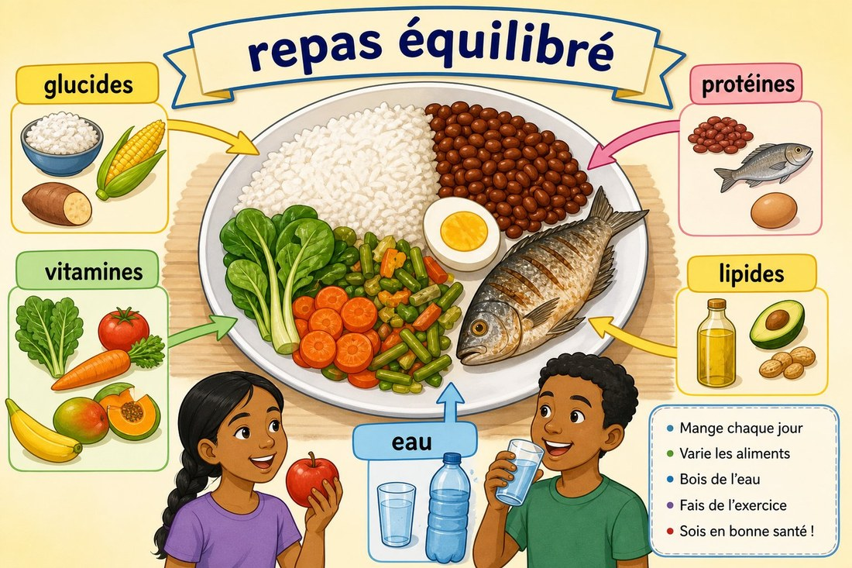
1. Quantité et qualité
Une alimentation équilibrée doit répondre aux besoins du corps en quantité — assez d'énergie — mais aussi en qualité — tous les nutriments, dans de bonnes proportions.
Ces deux exigences sont indépendantes. Un menu composé de riz et d'huile peut fournir assez de kilocalories tout en laissant le corps sans protéines pour grandir, sans vitamines pour se défendre et sans sels minéraux pour ses os et son sang. Un apport suffisant en énergie ne garantit donc pas une alimentation correcte.
2. Ce qu'apporte une alimentation équilibrée
a. Elle permet la croissance
Chez l'enfant et l'adolescent, le corps se construit. Les protéines forment les muscles, le calcium solidifie les os. Une alimentation insuffisante ou mal composée pendant cette période ralentit la croissance, et le retard accumulé n'est pas toujours rattrapable.
b. Elle renforce les défenses de l'organisme
Les vitamines et les sels minéraux participent à la résistance aux infections. Une personne carencée tombe malade plus souvent et se rétablit plus lentement.
c. Elle soutient l'activité physique et intellectuelle
L'énergie régulièrement apportée permet de travailler, d'apprendre et de se concentrer. Un élève qui n'a pas pris de petit-déjeuner suit moins bien en fin de matinée.
d. Elle prévient plusieurs maladies
Un déséquilibre durable, par excès comme par insuffisance, favorise l'apparition de maladies : surpoids, obésité, diabète, maladies du cœur d'un côté ; carences et affaiblissement de l'autre.
3. Adapter à chacun
Il n'existe pas une ration unique valable pour tous. Un adolescent en pleine croissance, une femme enceinte, un cultivateur et une personne âgée peu active ont des besoins différents. L'équilibre consiste à ajuster la ration à la personne, pas à appliquer une règle unique.
EXERCICES
Exercice 1 (4 points) — Indique si chaque situation relève d'un excès ou d'une insuffisance : 1. surpoids · 2. anémie par manque de fer · 3. obésité · 4. retard de croissance
Exercice 2 (6 points) — Vrai ou Faux, et corrige les affirmations fausses :
1. Un menu suffisant en énergie est toujours équilibré.
2. Les vitamines participent à la résistance aux infections.
3. Une alimentation déséquilibrée peut favoriser le diabète.
4. Tout le monde a besoin de la même ration.
5. Un retard de croissance se rattrape toujours facilement.
6. Le petit-déjeuner aide à se concentrer en classe.
Exercice 3 (6 points) — Menu A : 120 g de glucides, 20 g de protéines, 10 g de lipides. Menu B : 70 g de glucides, 28 g de protéines, 25 g de lipides.
1. Calcule l'énergie du menu A. 2. Celle du menu B. 3. Les deux valeurs sont-elles proches ? 4. Lequel convient le mieux à un adolescent ? Justifie.
Exercice 4 (4 points) — Choisis la bonne réponse :
1. Une alimentation équilibrée répond à un besoin de : A. quantité seulement B. qualité seulement C. quantité et qualité
2. Un manque prolongé de protéines chez l'adolescent entraîne : A. un retard de croissance B. une meilleure résistance C. aucun effet
3. Un excès durable d'apport favorise : A. l'anémie B. le surpoids C. la carence en fer
4. La ration convenable est : A. la même pour tous B. adaptée à chaque personne C. fonction du seul poids
TOTAL : 20 points
CORRIGÉ
Ex. 1 — 1. excès · 2. insuffisance · 3. excès · 4. insuffisance
Ex. 2 — 1. F — il peut manquer de protéines, de vitamines ou de sels minéraux · 2. V · 3. V · 4. F — la ration dépend de l'âge, de l'activité et de l'état de la personne · 5. F — le retard accumulé n'est pas toujours rattrapable · 6. V
Ex. 3 — 1. (120 × 4) + (20 × 4) + (10 × 9) = 480 + 80 + 90 = 650 kcal. 2. (70 × 4) + (28 × 4) + (25 × 9) = 280 + 112 + 225 = 617 kcal. 3. Oui, elles sont proches (33 kcal d'écart). 4. Le menu B : à énergie presque égale, il apporte plus de protéines (28 g contre 20 g), nécessaires à la croissance. Cela montre que deux menus de même valeur énergétique ne se valent pas.
Ex. 4 — 1. C · 2. A · 3. B · 4. B

SÉANCE 9 / 51
Malnutrition aiguë et carences
FICHE DE PRÉPARATION
Discipline : Sciences de la vie et de la terre  Thème : Alimentation de l’homme  Titre : Malnutrition aiguë et carences  Objectif spécifique : distinguer les formes de malnutrition par insuffisance et en citer les causes et conséquences.  Documentation : Programme d'Études — Classe de T9 (SVT), DCRP  Support et matériel : courbe de croissance, tableau des quatre formes de malnutrition. | Date : ____________  Classe : T9  Séance n° : 9 / 51  Durée : ____________  Thématique / RAS : Proposer des menus ou des régimes d’appoint pour un individu dans une situation de malnutrition (carence ou excès)  Valeurs à véhiculer : autonomie, esprit de créativité

Étapes | Déroulement de la leçon |  | Technique et Stratégie | Support et Matériel | Observation
 | Enseignant | Apprenants
I. RÉVISION | Que permet une alimentation équilibrée ?  Que risque une personne dont la ration est insuffisante ? | R.A. : La croissance, la résistance aux maladies et l'activité.  R.A. : Des carences, de la fatigue et un affaiblissement. | Questionnement oral | —
II. NOUVELLE LEÇON
1. Mise en situation | Deux enfants ont le même âge, mais l'un est nettement plus petit que l'autre. Quelle peut en être la cause ? | R.A. : Une alimentation insuffisante depuis longtemps. | Questionnement oral | Tableau noir
2. Présentation | Aujourd'hui nous allons apprendre : « Malnutrition aiguë et carences ». Après cette séance vous serez capables de distinguer les formes de malnutrition et d'en citer les causes. | Les élèves écoutent. | Exposé | Tableau noir, cahier
3. Observation | Regardez et observez bien cette courbe de croissance et ce tableau des formes de malnutrition. | Les élèves observent silencieusement. | Observation dirigée | Courbe de croissance, tableau
4. Analyse | Que compare-t-on dans la malnutrition chronique ?  Et dans la malnutrition aiguë ?  Laquelle s'installe lentement ?  Qu'est-ce qu'une carence en micronutriments ?  Pourquoi parle-t-on de « faim cachée » ? | R.A. : La taille par rapport à l'âge.  R.A. : Le poids par rapport à la taille.  R.A. : La malnutrition chronique.  R.A. : Un manque de vitamines ou de sels minéraux.  R.A. : Parce que la personne mange à sa faim mais manque de nutriments essentiels. | Étude de document, travail de groupe | Courbe, tableau
5. Synthèse | Donc, la malnutrition par insuffisance prend trois formes. La malnutrition chronique se traduit par une taille trop petite pour l'âge, après des privations prolongées. La malnutrition aiguë se traduit par un poids trop faible pour la taille, après une baisse rapide des apports. Les carences en micronutriments correspondent à un manque de vitamines ou de sels minéraux, même lorsque la personne mange à sa faim. | Les élèves écoutent. | Exposé magistral | Tableau noir
6. Application | Ex. 1 — Identifie la forme : a) taille insuffisante pour l'âge · b) poids très faible pour la taille · c) manque de fer · d) manque de vitamine A  Ex. 2 — Vrai ou Faux : 1. La malnutrition aiguë s'installe lentement. 2. La faim cachée touche aussi ceux qui mangent à leur faim. 3. Le manque de fer provoque une anémie. 4. La malnutrition chronique résulte de privations prolongées. | Ex. 1 : a) chronique · b) aiguë · c) et d) carences en micronutriments  Ex. 2 : 1. F — elle apparaît au contraire brutalement, en quelques semaines · 2. V · 3. V · 4. V | Travail de groupe | Grande ardoise
III. ÉVALUATION | Ex. 1 — Complète : a) La malnutrition chronique se mesure par la taille rapportée à l'…… b) La malnutrition aiguë se mesure par le poids rapporté à la …… c) Le manque de fer provoque une …… d) Les carences en micronutriments sont appelées la faim ……  Ex. 2 — Un enfant du village mange presque uniquement du manioc. 1. Quels nutriments lui manquent ? 2. Quelle forme de malnutrition risque-t-il ? 3. Propose deux aliments locaux pour améliorer sa ration. | Ex. 1 : a) âge b) taille c) anémie d) cachée  Ex. 2 : 1. Des protéines, des vitamines et des sels minéraux. 2. Une malnutrition chronique avec carences en micronutriments. 3. Des haricots ou du poisson, et des brèdes. | Évaluation écrite | Cahier, feuille d'évaluation

Malnutrition aiguë et carences
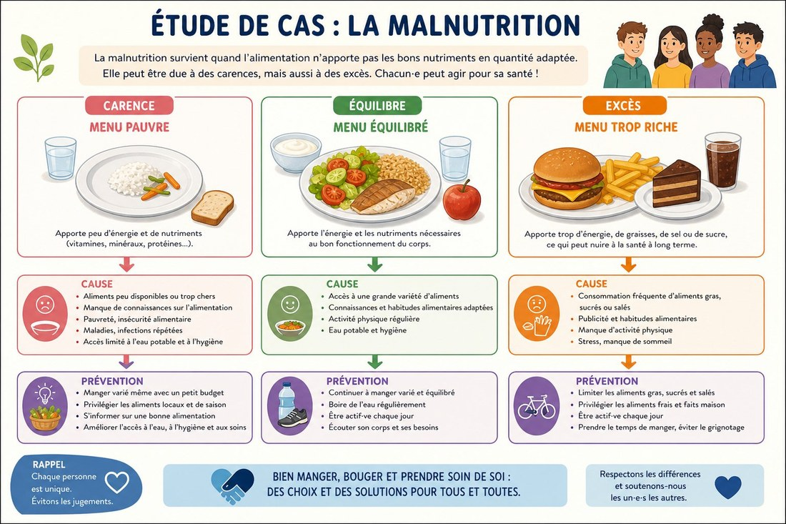
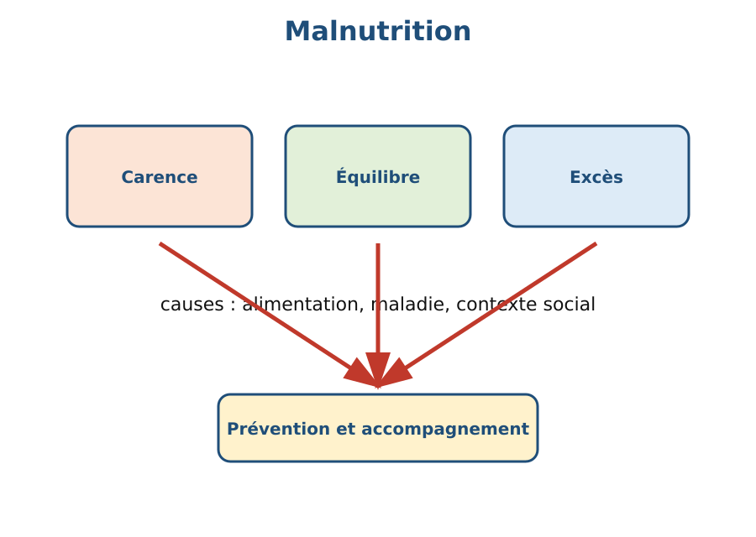
1. Qu'est-ce que la malnutrition ?
La malnutrition est un état résultant d'une alimentation mal adaptée aux besoins. Elle peut provenir d'un manque — ration insuffisante ou mal composée — ou d'un excès.
Cette séance traite des formes par insuffisance. La forme par excès est étudiée à la séance suivante.
2. Les formes par insuffisance
a. La malnutrition chronique
On la repère en comparant la taille de l'enfant à celle attendue pour son âge : elle est trop petite. Elle s'installe quand l'alimentation reste trop pauvre pendant de longs mois, ou que les privations reviennent régulièrement durant la croissance. Son évolution est lente, ce qui la rend difficile à remarquer : l'enfant paraît simplement de petite taille. Le retard accumulé se rattrape mal.
b. La malnutrition aiguë
On la repère cette fois en comparant le poids à la taille : l'enfant est beaucoup trop léger pour sa stature. Le corps a fondu, les muscles ont diminué et les côtes deviennent apparentes. Elle apparaît lorsque l'alimentation chute brutalement, ou après une maladie sévère. À la différence de la précédente, elle se déclare en quelques semaines et impose une prise en charge urgente.
c. Les carences en micronutriments
C'est le manque d'une vitamine ou d'un sel minéral précis, alors même que la quantité d'aliments peut être suffisante. On l'appelle la « faim cachée », parce qu'elle ne se voit pas : la personne mange à sa faim mais son alimentation est trop peu variée.
Élément manquant | Conséquence principale
Fer | Anémie : fatigue, pâleur, essoufflement
Vitamine A | Troubles de la vision
Iode | Troubles du développement
Calcium | Fragilité des os et des dents

3. Causes et conséquences
Les causes sont à la fois alimentaires et sociales : ration trop pauvre ou trop peu variée, maladies répétées, pauvreté, accès difficile à une alimentation diversifiée.
Les conséquences dépassent le corps : outre le retard de croissance et l'affaiblissement des défenses, la malnutrition réduit la capacité de concentration et retentit sur les résultats scolaires.
4. Prévenir
La prévention repose sur des gestes accessibles : varier les aliments à l'intérieur de chaque groupe, intégrer chaque jour des brèdes et des fruits, associer aux féculents une source de protéines comme les haricots ou le poisson, utiliser du sel iodé, et surveiller la croissance des jeunes enfants.
EXERCICES
Exercice 1 (4 points) — Associe chaque description à sa forme : 1. taille trop petite pour l'âge · 2. poids trop faible pour la taille · 3. manque de vitamine A · 4. installation lente après privations répétées
Exercice 2 (6 points) — Complète avec : chronique, aiguë, cachée, anémie, iodé, variée
1. La malnutrition …… se mesure par la taille rapportée à l'âge.
2. La malnutrition …… survient après une baisse rapide des apports.
3. Les carences en micronutriments forment la faim …….
4. Le manque de fer provoque une …….
5. Il faut utiliser du sel …….
6. Une alimentation …… limite le risque de carence.
Exercice 3 (6 points) — Dans un village, plusieurs enfants sont plus petits que la moyenne de leur âge et tombent souvent malades. Leur alimentation repose surtout sur le riz et le manioc.
1. Quelle forme de malnutrition est la plus probable ? 2. Quels groupes d'aliments manquent ? 3. Propose trois mesures concrètes pour améliorer la situation.
Exercice 4 (4 points) — Choisis la bonne réponse :
1. La malnutrition aiguë se reconnaît à : A. une taille faible pour l'âge B. un poids faible pour la taille C. un excès de poids
2. La « faim cachée » désigne : A. le fait de sauter un repas B. une carence en micronutriments C. la faim nocturne
3. Le manque de fer provoque : A. une anémie B. une obésité C. une carie
4. Le retard de taille dû à une malnutrition chronique est : A. toujours réversible B. difficilement rattrapable C. sans conséquence
TOTAL : 20 points
CORRIGÉ
Ex. 1 — 1. malnutrition chronique · 2. malnutrition aiguë · 3. carence en micronutriments · 4. malnutrition chronique
Ex. 2 — 1. chronique · 2. aiguë · 3. cachée · 4. anémie · 5. iodé · 6. variée
Ex. 3 — 1. Une malnutrition chronique accompagnée de carences en micronutriments. 2. Il manque les aliments bâtisseurs (protéines) et les protecteurs (vitamines, sels minéraux). 3. Ajouter des haricots ou du poisson aux repas ; intégrer chaque jour des brèdes et des fruits ; utiliser du sel iodé et surveiller la croissance des jeunes enfants.
Ex. 4 — 1. B · 2. B · 3. A · 4. B

SÉANCE 10 / 51
Surpoids, obésité et menus d’appoint
FICHE DE PRÉPARATION
Discipline : Sciences de la vie et de la terre  Thème : Alimentation de l’homme  Titre : Surpoids, obésité et menus d’appoint  Objectif spécifique : expliquer l'origine du surpoids et proposer un menu d'appoint adapté à une situation de malnutrition.  Documentation : Programme d'Études — Classe de T9 (SVT), DCRP  Support et matériel : balance, deux fiches de menus d'appoint. | Date : ____________  Classe : T9  Séance n° : 10 / 51  Durée : ____________  Thématique / RAS : Proposer des menus ou des régimes d’appoint pour un individu dans une situation de malnutrition (carence ou excès)  Valeurs à véhiculer : autonomie, esprit de créativité

Étapes | Déroulement de la leçon |  | Technique et Stratégie | Support et Matériel | Observation
 | Enseignant | Apprenants
I. RÉVISION | Cite les trois formes de malnutrition par insuffisance.  Qu'est-ce que la faim cachée ? | R.A. : Chronique, aiguë et carences en micronutriments.  R.A. : Un manque de vitamines ou de sels minéraux alors qu'on mange à sa faim. | Questionnement oral | —
II. NOUVELLE LEÇON
1. Mise en situation | La malnutrition concerne-t-elle uniquement les personnes qui manquent de nourriture ? | R.A. : Non, elle concerne aussi celles qui mangent trop ou mal. | Questionnement oral | Tableau noir
2. Présentation | Aujourd'hui nous allons apprendre : « Surpoids, obésité et menus d'appoint ». Après cette séance vous serez capables d'expliquer l'origine du surpoids et de proposer un menu d'appoint. | Les élèves écoutent. | Exposé | Tableau noir, cahier
3. Observation | Regardez et observez bien ces deux fiches de menus d'appoint et cette balance. | Les élèves observent silencieusement. | Observation dirigée | Fiches de menus, balance
4. Analyse | Que se passe-t-il si l'on absorbe plus d'énergie qu'on n'en dépense ?  Sous quelle forme l'excédent est-il conservé ?  Le surpoids est-il une forme de malnutrition ?  Que doit contenir un menu pour un enfant dénutri ?  Et pour une personne en surpoids ? | R.A. : L'excédent est stocké par l'organisme.  R.A. : Sous forme de graisse.  R.A. : Oui, c'est une malnutrition par excès.  R.A. : Des aliments riches en énergie et en protéines, en petites quantités fréquentes.  R.A. : Moins de matières grasses et de sucres, plus de légumes, avec de l'activité physique. | Étude de document, travail de groupe | Fiches de menus
5. Synthèse | Donc, le surpoids et l'obésité résultent d'un déséquilibre durable entre l'énergie absorbée et l'énergie dépensée : l'excédent est stocké en graisse. Ce sont des formes de malnutrition par excès. Un menu d'appoint est une ration adaptée, corrigeant le déséquilibre : enrichie en énergie et en protéines pour un dénutri, allégée en graisses et en sucres pour une personne en surpoids. | Les élèves écoutent. | Exposé magistral | Tableau noir
6. Application | Ex. 1 — Vrai ou Faux : 1. Le surpoids est une forme de malnutrition. 2. L'excédent d'énergie est éliminé par le corps. 3. L'activité physique augmente la dépense. 4. Un menu d'appoint est identique pour tous.  Ex. 2 — Pour un enfant en malnutrition aiguë, indique : a) le type d'aliments · b) la fréquence des repas · c) deux aliments locaux adaptés · d) l'accompagnement nécessaire | Ex. 1 : 1. V · 2. F — il est stocké sous forme de graisse · 3. V · 4. F — il est adapté à la situation de la personne  Ex. 2 : a) riches en énergie et en protéines b) petites quantités, fréquentes c) arachides, œufs (ou lait, haricots) d) un suivi médical | Travail de groupe | Grande ardoise
III. ÉVALUATION | Ex. 1 — Complète : a) L'excédent d'énergie est stocké sous forme de …… b) Le surpoids est une malnutrition par …… c) Un menu d'appoint est …… à la personne. d) L'activité physique augmente la ……  Ex. 2 — Propose un menu d'appoint pour un enfant en malnutrition aiguë : cite trois aliments locaux, précise la fréquence des repas et indique une précaution. | Ex. 1 : a) graisse b) excès c) adapté d) dépense  Ex. 2 : Trois aliments : arachides, œufs, lait (ou haricots, poisson). Fréquence : plusieurs petits repas par jour plutôt que deux gros. Précaution : reprendre progressivement l'alimentation, sous suivi médical. | Évaluation écrite | Cahier, feuille d'évaluation

Surpoids, obésité et menus d’appoint
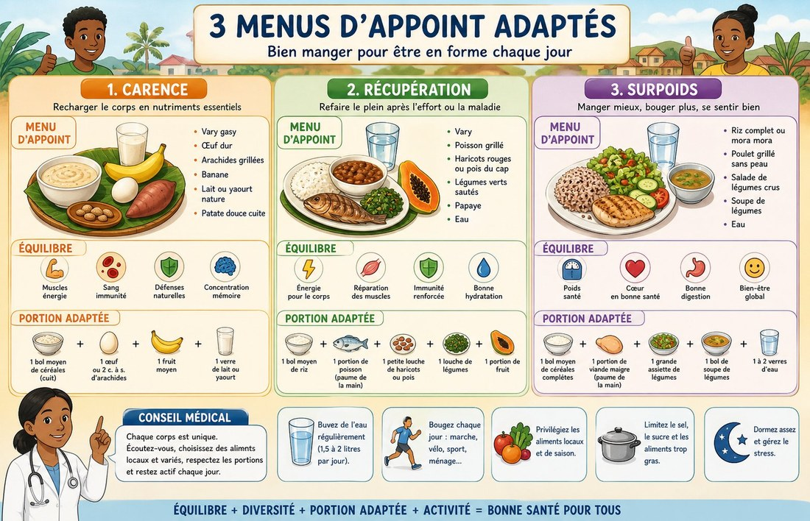
1. La malnutrition par excès
La malnutrition ne concerne pas seulement le manque. Le surpoids et l'obésité en sont deux formes, dues cette fois à un excès.
Leur origine est un déséquilibre durable entre deux quantités :
énergie absorbée par l'alimentation > énergie dépensée par l'organisme

L'excédent n'est pas éliminé : il est stocké sous forme de graisse. Répété jour après jour, ce stockage conduit au surpoids, puis à l'obésité lorsqu'il devient important.
2. Facteurs et conséquences
Plusieurs facteurs y contribuent : une alimentation trop riche en matières grasses et en produits sucrés, des boissons sucrées consommées régulièrement, et un manque d'activité physique qui réduit la dépense.
Les conséquences sont importantes pour la santé : essoufflement, fatigue, douleurs articulaires, et à long terme un risque accru de diabète, d'hypertension et de maladies du cœur.
3. Les menus d'appoint
Un menu d'appoint est une ration temporaire, adaptée à une personne dont l'alimentation est déséquilibrée. Son contenu dépend du sens du déséquilibre.
a. Pour une personne dénutrie
L'objectif est de restaurer les réserves et de relancer la croissance.
Aliments riches en énergie et en protéines : arachides, œufs, lait, haricots, poisson
Plusieurs petits repas par jour plutôt que deux repas copieux, mieux tolérés par un organisme affaibli
Reprise progressive de l'alimentation, sous suivi médical en cas de malnutrition aiguë
b. Pour une personne en surpoids
L'objectif est de réduire l'excédent sans créer de carence.
Diminuer les matières grasses, les produits sucrés et les boissons sucrées
Augmenter la part des légumes et des fruits, qui rassasient pour peu d'énergie
Maintenir les aliments bâtisseurs, nécessaires même en cas de réduction
Reprendre une activité physique régulière pour augmenter la dépense
4. Un principe commun
Dans les deux cas, le menu d'appoint ne se contente pas d'ajouter ou de retirer de la nourriture : il rétablit l'équilibre entre les groupes d'aliments, en tenant compte de l'âge, de l'activité et de l'état de santé de la personne. Il n'existe pas de menu d'appoint universel.
EXERCICES
Exercice 1 (4 points) — Indique s'il s'agit d'un excès ou d'une insuffisance : 1. obésité · 2. malnutrition aiguë · 3. surpoids · 4. anémie
Exercice 2 (6 points) — Vrai ou Faux, et corrige les affirmations fausses :
1. L'excédent d'énergie est éliminé par l'organisme.
2. Le surpoids est une forme de malnutrition.
3. L'activité physique augmente la dépense énergétique.
4. Un menu d'appoint pour un dénutri doit être pauvre en protéines.
5. L'obésité augmente le risque de diabète.
6. Un menu d'appoint est le même pour toutes les personnes.
Exercice 3 (6 points) — Deux situations. A : un enfant de 8 ans en malnutrition aiguë. B : un adulte en surpoids peu actif.
1. Pour A, cite deux aliments à privilégier et la fréquence des repas.
2. Pour B, cite deux aliments à limiter et une mesure non alimentaire.
3. Qu'ont en commun ces deux menus d'appoint ?
Exercice 4 (4 points) — Choisis la bonne réponse :
1. Le surpoids résulte d'un apport : A. inférieur à la dépense B. supérieur à la dépense C. égal à la dépense
2. L'excédent d'énergie est : A. éliminé dans l'urine B. stocké en graisse C. transformé en vitamines
3. Pour un enfant dénutri, on recommande : A. deux gros repas B. plusieurs petits repas C. un seul repas
4. Une personne en surpoids doit surtout limiter : A. les légumes B. les matières grasses et les sucres C. l'eau
TOTAL : 20 points
CORRIGÉ
Ex. 1 — 1. excès · 2. insuffisance · 3. excès · 4. insuffisance
Ex. 2 — 1. F — il est stocké sous forme de graisse · 2. V · 3. V · 4. F — il doit être riche en protéines pour reconstruire l'organisme · 5. V · 6. F — il est adapté à chaque situation
Ex. 3 — 1. Pour A : arachides et œufs (ou lait, haricots, poisson), en plusieurs petits repas par jour. 2. Pour B : limiter les matières grasses et les produits sucrés ; reprendre une activité physique régulière. 3. Tous deux visent à rétablir l'équilibre entre les groupes d'aliments, en s'adaptant à l'état de la personne — l'un en enrichissant, l'autre en allégeant.
Ex. 4 — 1. B · 2. B · 3. B · 4. B

SÉANCE 11 / 51
Révision — Unité I : Alimentation de l’homme
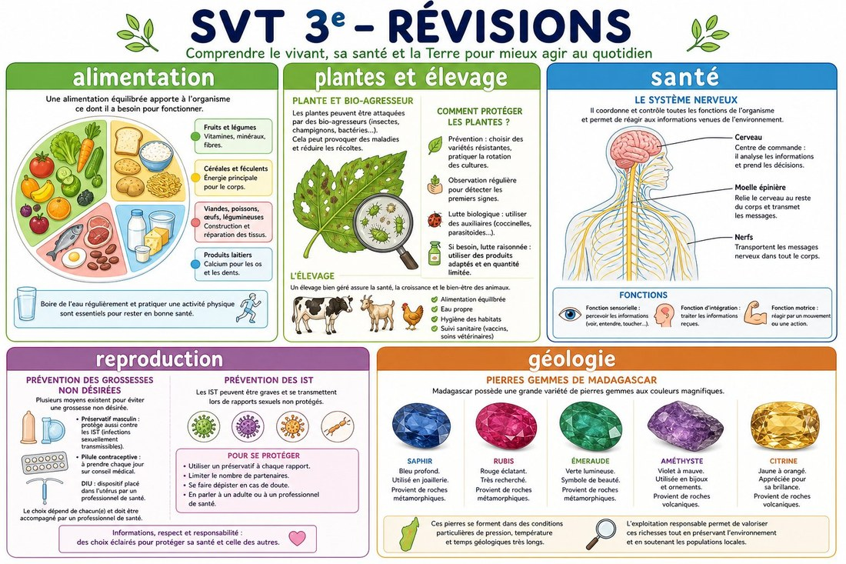
Bilan de l’alimentation et de la malnutrition.
Objectif spécifique : traiter un sujet complet portant sur les séances 1 à 10, puis identifier ses propres erreurs à l'aide du corrigé commenté.
Support et matériel : sujet recopié au tableau ou polycopié, cahier de brouillon, calculatrice si disponible.
Étapes | Déroulement de la leçon |  | Technique et Stratégie | Support et Matériel | Observation
 | Enseignant | Apprenants
I. RÉVISION | Sans ouvrir votre cahier : combien de kilocalories apporte 1 g de lipides ? Et 1 g de glucides ? | R.A. : 9 kcal.  R.A. : 4 kcal. | Questionnement oral | —
II. NOUVELLE LEÇON
1. Mise en situation | Aujourd'hui vous composez un sujet complet, comme le jour de l'examen. Mais celui-ci ne compte pas dans la moyenne : il sert à repérer ce qui n'est pas encore acquis. | Les élèves s'installent en condition d'examen. | Consigne | Tableau noir
2. Présentation | Quatre exercices, 20 points. Cahiers fermés. Vous travaillez seuls. | Les élèves écoutent. | Exposé | Tableau noir
3. Passation | L'enseignant distribue ou recopie le sujet, puis surveille sans intervenir sur le fond. | Les élèves traitent le sujet. | Travail individuel | Sujet, cahier
4. Correction collective | Exercice par exercice, l'enseignant interroge, fait justifier, puis donne la réponse et nomme l'erreur fréquente. | Les élèves corrigent au stylo de couleur. | Correction dirigée | Tableau noir
5. Synthèse | Donc, les points faibles de la classe sont relevés au tableau. Chaque élève note les deux notions qu'il doit retravailler avant la séance 12. | Les élèves notent leurs deux points à revoir. | Bilan collectif | Cahier
III. ÉVALUATION | L'auto-évaluation tient lieu d'évaluation : chaque élève reporte son score sur 20 et le compare aux repères donnés. | Les élèves calculent leur score. | Auto-évaluation | Cahier
EXERCICES

Sujet d'entraînement — Unité I (Alimentation) — /20
Exercice 1 — Connaissances (4 points)
A. Associe chaque nutriment à son rôle principal (2 points)
Nutriment |  | Rôle
1. Glucides |  | a. Construire et réparer les tissus
2. Protéines |  | b. Réserve d'énergie, isolation
3. Lipides |  | c. Protéger contre les maladies, en très petite quantité
4. Vitamines |  | d. Fournir l'énergie immédiate

B. Vrai ou faux — justifie en une phrase (2 points)
1. L'eau est un nutriment énergétique.
2. Une personne obèse est toujours bien nourrie.
Exercice 2 — Exercice chiffré (6 points)
Voici le déjeuner de Hanta, élève de T9 :
Aliment | Glucides | Protéines | Lipides
Riz | 110 g | 8 g | 1 g
Haricots | 20 g | 12 g | 1 g
Huile et brèdes | 0 g | 5 g | 18 g
Total | 130 g | 25 g | 20 g

1. Calcule l'énergie apportée par chaque famille de nutriments. (3 pts)
2. Calcule l'énergie totale du repas. (1 pt)
3. Calcule le pourcentage d'énergie apporté par les glucides. (1 pt)
4. Les repères conseillent 50 à 55 % de glucides. Ce repas respecte-t-il ce repère ? (1 pt)
Exercice 3 — Étude de document (6 points)
Dans un centre de santé, 200 enfants de moins de 5 ans sont pesés et mesurés.
Situation | Nombre d'enfants
Croissance normale | 128
Retard de croissance (malnutrition chronique) | 48
Maigreur sévère (malnutrition aiguë) | 24

1. Quel pourcentage d'enfants présente un problème nutritionnel ? (2 pts)
2. Quelle est la différence entre malnutrition chronique et malnutrition aiguë ? (2 pts)
3. Le centre veut ramener la proportion d'enfants en croissance normale à 80 %. Combien d'enfants supplémentaires cela représente-t-il ? (2 pts)
Exercice 4 — Situation (4 points)
Un commerçant affirme : « Mon riz suffit à nourrir un enfant. Il est plein d'énergie, c'est tout ce qui compte. »
Réponds-lui en deux arguments tirés de la leçon.

CORRIGÉ
Exercice 1 (4 pts)
A. 1 → d · 2 → a · 3 → b · 4 → c (0,5 pt par association)
B. (1 pt par item : 0,5 pour vrai/faux, 0,5 pour la justification)
1. Faux. L'eau n'apporte aucune énergie : 0 kcal/g. Elle est indispensable, mais comme constituant et comme milieu des réactions, pas comme carburant.
2. Faux. L'obésité est un trouble de la nutrition, pas un signe de bonne alimentation. On peut consommer trop d'énergie tout en manquant de protéines, de fer ou de vitamines.
⚠️ Erreur fréquente. Beaucoup d'élèves écrivent que l'eau « donne de la force ». Elle permet aux réactions de se faire ; elle ne fournit pas de calories. La nuance doit être explicite.

Exercice 2 (6 pts)
1. Glucides : 130 × 4 = 520 kcal · Protéines : 25 × 4 = 100 kcal · Lipides : 20 × 9 = 180 kcal (1 pt chacun)
2. 520 + 100 + 180 = 800 kcal (1 pt)
3. 520 ÷ 800 = 0,65 = 65 % (1 pt)
4. Non. 65 % dépasse nettement le repère de 50-55 %. Le repas est trop riche en glucides et, en contrepartie, trop pauvre en lipides (22,5 % pour un repère de 30-35 %). (1 pt)
⚠️ Erreur fréquente. Multiplier les lipides par 4 au lieu de 9. Les lipides sont le nutriment le plus énergétique : plus du double des deux autres à masse égale.

Exercice 3 (6 pts)
1. 48 + 24 = 72 enfants concernés ; 72 ÷ 200 = 0,36 = 36 % (2 pts)
2. La malnutrition chronique s'installe lentement et se lit sur la taille : l'enfant est trop petit pour son âge, la croissance a été freinée durablement. La malnutrition aiguë est récente et se lit sur le poids : l'enfant est trop maigre pour sa taille. L'une raconte des années, l'autre des semaines. (2 pts)
3. 80 % de 200 = 160 enfants en croissance normale ; il y en a 128 ; il faut donc 32 enfants de plus. (2 pts)
⚠️ Erreur fréquente. Répondre « 80 % − 64 % = 16 % » et s'arrêter là. La question demande un nombre d'enfants, pas un écart de pourcentage. Toujours revenir à l'unité demandée.

Exercice 4 (4 pts)
(2 pts par argument correctement développé)
Argument 1 — l'énergie ne fait pas tout. Le riz apporte surtout des glucides. Un enfant a aussi besoin de protéines pour construire ses tissus, et de vitamines et sels minéraux pour se défendre contre les maladies. Un régime de riz seul conduit à des carences, même si l'enfant mange à sa faim.
Argument 2 — la variété est la règle. Aucun aliment ne contient tout. C'est la combinaison des groupes d'aliments qui équilibre un repas : associer au riz des légumineuses (haricots, lentilles) apporte les protéines qui manquent, pour un coût modeste.
Repères de score : 16-20 acquis · 11-15 à consolider · 6-10 fragile · 0-5 reprendre les séances 1 à 10.

SÉANCE 12 / 51
Sujet d’examen 3e — Unité I : Alimentation de l’homme
Bilan de l’alimentation et de la malnutrition.
Même figure que la question 1 — corrigé. Bilan de l’alimentation et de la malnutrition.
Objectif spécifique : évaluer la maîtrise des notions des séances 1 à 10 — nutriments, valeur énergétique, besoins, équilibre alimentaire, malnutrition.
Support et matériel : sujet polycopié ou recopié au tableau, cahier de composition.
Étapes | Déroulement de la leçon |  | Technique et Stratégie | Support et Matériel | Observation
 | Enseignant | Apprenants
I. RÉVISION | Rappel des consignes d'examen. Aucune question sur le fond ne sera prise pendant l'épreuve. | Les élèves rangent cahiers et livres. | Consigne | —
II. NOUVELLE LEÇON
1. Mise en situation | L'enseignant écrit au tableau le barème : 4 + 6 + 6 + 4 = 20. | Les élèves notent le barème. | Consigne | Tableau noir
2. Présentation | Lecture à voix haute de l'intégralité du sujet, sans commentaire. | Les élèves suivent et signalent un mot illisible. | Lecture dirigée | Sujet
3. Passation | Surveillance active. L'enseignant ne reformule aucune consigne portant sur le fond. | Les élèves composent individuellement. | Évaluation écrite | Sujet, cahier
4. Ramassage | Ramassage des copies, vérification des noms. | Les élèves rendent leur copie. | Organisation | Copies
5. Synthèse | Donc, la correction sera rendue à la séance suivante. Les notions les moins réussies feront l'objet d'une reprise. | Les élèves écoutent. | Bilan | —
III. ÉVALUATION | (L'épreuve elle-même constitue l'évaluation.) |  | Évaluation écrite | Copies
EXERCICES

SUJET D'EXAMEN — Unité I : Alimentation — Durée : ____________ — /20
Exercice 1 — Connaissances (4 points)
A. Complète avec le mot exact (2 points)
1. Les aliments qui apportent l'énergie immédiate sont les ……………… .
2. Le …………………………… est l'ensemble des réactions chimiques de l'organisme.
3. Une carence en …………… provoque l'anémie.
4. Les …………………… sont les nutriments bâtisseurs de l'organisme.
B. QCM — une seule réponse exacte (2 points)
1. 1 gramme de protéines apporte : A. 4 kcal · B. 9 kcal · C. 0 kcal
2. Le métabolisme de base correspond à l'énergie dépensée : A. pendant le sport · B. au repos complet · C. pendant la digestion
3. Le kwashiorkor résulte d'une carence en : A. glucides · B. protéines · C. lipides
4. Le groupe des aliments protecteurs est celui des : A. céréales · B. fruits et légumes · C. huiles
Exercice 2 — Exercice chiffré (6 points)
Rakoto, 15 ans, a des besoins énergétiques journaliers de 2 400 kcal.
Son petit-déjeuner lui apporte 480 kcal. Son déjeuner lui apporte 960 kcal.
1. Quel pourcentage de ses besoins le petit-déjeuner couvre-t-il ? (1,5 pt)
2. Quel pourcentage le déjeuner couvre-t-il ? (1,5 pt)
3. Combien de kilocalories reste-t-il pour le goûter et le dîner réunis ? (1,5 pt)
4. Sur ces 2 400 kcal, les repères conseillent 55 % de glucides. À combien de grammes de glucides cela correspond-il ? (1,5 pt)
Exercice 3 — Étude de document (6 points)
Un centre de santé suit pendant un an deux groupes d'enfants recevant la même quantité d'énergie. Le groupe B reçoit en plus une ration quotidienne de légumineuses.
 | Groupe A | Groupe B
Nombre d'enfants | 150 | 150
Énergie journalière | 1 600 kcal | 1 600 kcal
Protéines journalières | 18 g | 42 g
Gain de taille moyen en 1 an | 4 cm | 7 cm
Enfants malades plus de 3 fois dans l'année | 66 | 30

1. Quelle est la seule différence alimentaire entre les deux groupes ? (1 pt)
2. Calcule, pour chaque groupe, le pourcentage d'enfants souvent malades. (2 pts)
3. Les deux groupes reçoivent la même énergie. Comment expliques-tu alors la différence de croissance ? (2 pts)
4. Quelle conclusion tires-tu sur la notion d'équilibre alimentaire ? (1 pt)
Exercice 4 — Situation (4 points)
Une famille dispose d'un budget très limité. Elle mange du riz matin, midi et soir.
1. Quel type de problème nutritionnel cette famille risque-t-elle ? (1 pt)
2. Propose deux aliments peu coûteux et disponibles localement pour compléter ce régime, en précisant ce que chacun apporte. (3 pts)

TOTAL : 20 points
CORRIGÉ
Exercice 1 (4 pts)
A. (0,5 pt par mot)
1. glucides — 2. métabolisme — 3. fer — 4. protéines
B. (0,5 pt par item)
1. A (4 kcal) — 2. B (au repos complet) — 3. B (protéines) — 4. B (fruits et légumes)
Renvoi : séances 2, 3, 5, 9.
Exercice 2 (6 pts)
1. 480 ÷ 2 400 = 0,20 = 20 % (1,5 pt — 1 pt pour le calcul, 0,5 pt pour le pourcentage)
2. 960 ÷ 2 400 = 0,40 = 40 % (1,5 pt)
3. 2 400 − 480 − 960 = 960 kcal, soit 40 % des besoins. (1,5 pt)
4. 55 % de 2 400 = 0,55 × 2 400 = 1 320 kcal ; 1 320 ÷ 4 = 330 g de glucides. (1,5 pt — 0,75 pt pour l'énergie, 0,75 pt pour la conversion en grammes)
Consigne au correcteur. À la question 4, l'erreur consistant à répondre « 1 320 » sans diviser par 4 vaut 0,75 pt : le raisonnement énergétique est juste, la conversion en masse est manquante.

Renvoi : séances 4, 6.
Exercice 3 (6 pts)
1. La quantité de protéines : 18 g contre 42 g. L'énergie, elle, est identique. (1 pt)
2. Groupe A : 66 ÷ 150 = 0,44 = 44 % · Groupe B : 30 ÷ 150 = 0,20 = 20 % (1 pt chacun)
3. L'énergie ne suffit pas à grandir. La croissance exige des protéines, qui servent de matériaux de construction des tissus. Le groupe B en reçoit plus du double, il grandit donc davantage — 7 cm contre 4 cm — alors que l'apport énergétique est le même. (2 pts)
4. Un régime équilibré ne se juge pas au seul nombre de kilocalories : c'est la composition de la ration qui compte. À énergie égale, deux régimes peuvent avoir des effets très différents sur la croissance et sur la résistance aux maladies. (1 pt)
Renvoi : séances 2, 8, 9.
Exercice 4 (4 pts)
1. Un régime de riz seul expose à une carence en protéines, et plus largement à une malnutrition par déséquilibre : l'enfant peut manger à sa faim tout en manquant de nutriments bâtisseurs et protecteurs. (1 pt)
2. (1,5 pt par aliment : 0,5 pt pour l'aliment, 1 pt pour l'apport correctement identifié)
Deux réponses attendues parmi :
Aliment | Apport
Haricots, lentilles, pois du Cap | protéines végétales, à coût très inférieur à la viande
Brèdes (feuilles vertes locales) | vitamines, fer, fibres
Petits poissons séchés | protéines et calcium (arêtes consommées)
Œufs | protéines complètes
Arachides | protéines et lipides

Consigne au correcteur. Accepter tout aliment local pertinent hors de cette liste, dès lors que l'apport nutritionnel est correctement énoncé. Refuser les réponses qui se contentent de nommer l'aliment sans indiquer ce qu'il apporte.

Renvoi : séances 1, 7, 9.
TOTAL : 20 points

UNITÉ II — Organisation des êtres vivants
Résultat d'apprentissage spécifique (PE T9) : Résultat d’apprentissage spécifique du PE T9
Valeurs à véhiculer : Responsabilité et autonomie
N° | Séance
13 | Besoins nutritionnels des plantes locales
14 | Absorption de l’eau et des sels minéraux
15 | Entretien des plantes
16 | Bio-agresseurs des plantes
17 | Méthodes naturelles de protection
18 | Méthodes chimiques et sécurité
19 | Besoins d’un animal d’élevage
20 | Alimentation et habitat
21 | Soins et vaccination
22 | Sélection et amélioration de l’élevage
23 | Révision — Unité II : Organisation des êtres vivants
24 | Sujet d’examen 3e — Unité II : Organisation des êtres vivants

SÉANCE 13 / 51
Besoins nutritionnels des plantes locales
FICHE DE PRÉPARATION
Discipline : Sciences de la vie et de la terre  Thème : Organisation des êtres vivants  Titre : Besoins nutritionnels des plantes locales  Objectif spécifique : expliquer les besoins et les soins d’une plante locale  Documentation : Programme d'Études — Classe de T9 (SVT), DCRP  Support et matériel : Document, échantillon, schéma ou étude de cas | Date : ____________  Classe : T9  Séance n° : 13 / 51  Durée : ____________  Thématique / RAS : Atteindre le résultat d’apprentissage du PE T9  Valeurs à véhiculer : Responsabilité, autonomie et respect de toute vie

Étapes | Déroulement de la leçon |  | Technique et Stratégie | Support et Matériel | Observation
 | Enseignant | Apprenants
I. RÉVISION | De quoi une plante verte a-t-elle besoin pour vivre ? | R.A. : Elle a besoin notamment d’eau, de sels minéraux, de lumière et de dioxyde de carbone. | Questionnement oral
II. NOUVELLE LEÇON
1. Mise en situation | À partir d’un document présentant une plante locale observée en groupe, que pouvons-nous expliquer ? | R.A. : Les apprenants formulent des hypothèses et les confrontent aux faits. | Questionnement oral | Tableau noir
2. Présentation | Aujourd'hui nous allons apprendre : « Besoins nutritionnels des plantes locales ». Après cette séance vous serez capables d'expliquer les besoins et les soins d’une plante locale. | Les élèves écoutent. | Exposé | Tableau noir, fiche de leçon
3. Observation | Regardez et observez bien une plante locale observée en groupe. | Les élèves observent silencieusement. | Observation dirigée en groupe | Document ou observation locale
4. Analyse | Que montre le document ?  Quels indices permettent de le comprendre ?  Quelle conclusion tirer ? | R.A. : Les plantes ont besoin d’eau, de sels minéraux, de lumière et d’un milieu adapté. Les soins comprennent l’arrosage, le désherbage, le sarclage et l’éclaircissage.  R.A. : Les éléments observés sont mis en relation avec Les plantes ont besoin d’eau, de sels minéraux, de lumière et d’un milieu adapté, Les soins comprennent l’arrosage, le désherbage.  R.A. : Les plantes ont besoin d’eau, de sels minéraux, de lumière et d’un milieu adapté. Les soins comprennent l’arrosage, le désherbage, le sarclage et l’éclaircissage. | Observation, étude de documents et travail de groupes | Document ou observation locale
5. Synthèse | Les plantes ont besoin d’eau, de sels minéraux, de lumière et d’un milieu adapté. Les soins comprennent l’arrosage, le désherbage, le sarclage et l’éclaircissage. | Les élèves écoutent. | Exposé magistral, synthèse collective | Tableau noir
6. Application | Exercice 1  Réponds aux questions en t’appuyant sur la leçon.  1. Quels soins favorisent la croissance d’une plante ?  A. arrosage, désherbage et soins adaptés  B. absence totale de lumière  C. suppression des racines  2. Quelle affirmation est correcte à propos de besoins nutritionnels des plantes locales ?  A. Les plantes ont besoin d’eau, de sels minéraux, de lumière et d’un milieu adapté. Les soins comprennent l’arrosage, le désherbage, le sarclage et l’éclaircissage.  B. Cette notion ne peut pas être observée.  C. Elle ne demande aucune justification.  Exercice 2  Réponds avec une phrase scientifique complète.  1. Explique et justifie : expliquer les besoins et les soins d’une plante locale. | Exercice 1 : 1. A | 2. A Exercice 2 : 1. Les plantes ont besoin d’eau, de sels minéraux, de lumière et d’un milieu adapté. Les soins comprennent l’arrosage, le désherbage, le sarclage et l’éclaircissage. | Exercices individuels ou en groupe | Cahier, ardoise
III. ÉVALUATION | Exercice 1  Complète avec les mots de la leçon.  Mots à utiliser : Les plantes ont besoin d’eau, de sels minéraux, de lumière et d’un milieu adapté  1. La notion étudiée est liée à ______.  2. Un élément important est ______.  3. On doit aussi retenir ______.  Exercice 2  Réponds et justifie à partir du document.  1. Quels soins favorisent la croissance d’une plante ? | Exercice 1 : 1. La notion étudiée est liée à Les plantes ont besoin d’eau. | 2. Un élément important est de sels minéraux. | 3. On doit aussi retenir de lumière et d’un milieu adapté. Exercice 2 : 1. Les plantes ont besoin d’eau, de sels minéraux, de lumière et d’un milieu adapté. Les soins comprennent l’arrosage, le désherbage, le sarclage et l’éclaircissage. | Évaluation écrite individuelle | Cahier, feuille d'évaluation

Besoins nutritionnels des plantes locales
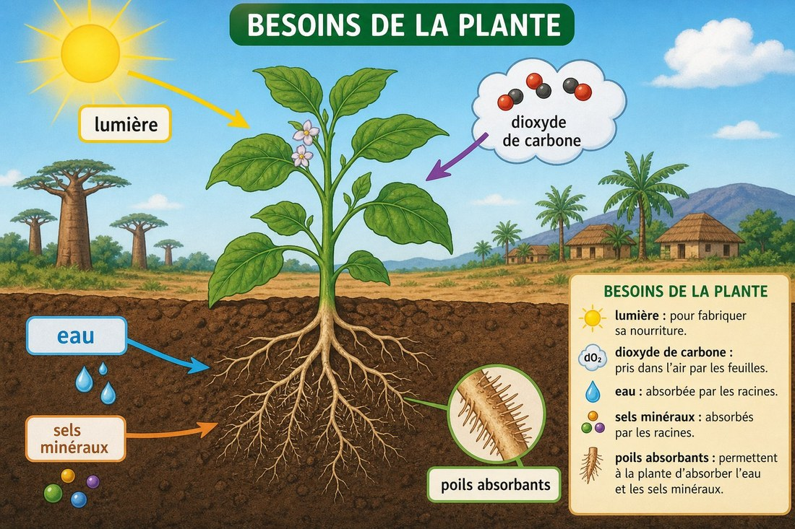
Besoins et soins des plantes locales.
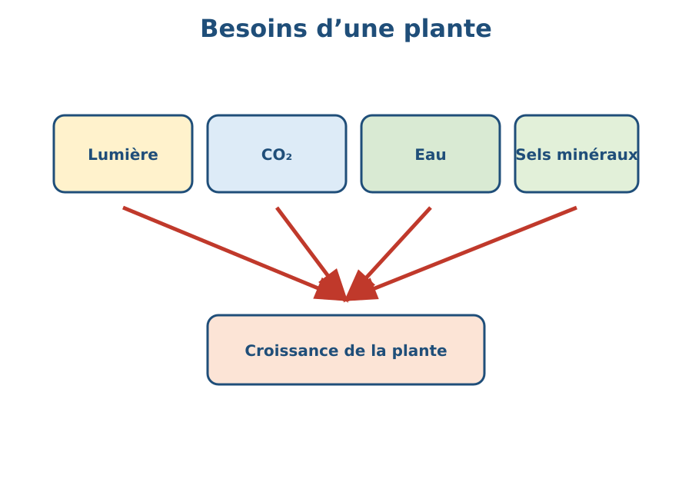
Schéma à légender : Besoins et soins des plantes locales..
1. Définition
Les plantes ont besoin d’eau, de sels minéraux, de lumière et d’un milieu adapté. Les soins comprennent l’arrosage, le désherbage, le sarclage et l’éclaircissage.
• • Les plantes ont besoin d’eau : définition et rôle.
• • de sels minéraux : caractéristique à retenir.
• • de lumière et d’un milieu adapté : lien avec la situation étudiée.
2. Fonctionnement
Pour comprendre besoins nutritionnels des plantes locales, on identifie les éléments, on décrit leurs relations et on explique les étapes dans l’ordre.
• Observer le document ou l’échantillon.
• Décrire les éléments visibles.
• Expliquer les relations et les conséquences.
3. Exemple ou application
Exemple : dans le contexte de Madagascar, une plante locale observée en groupe permet d’appliquer cette connaissance à une situation concrète.
• La réponse doit utiliser le vocabulaire scientifique.
• La conclusion doit être justifiée par une observation ou un résultat.
EXERCICES
Observe la figure puis réponds. Besoins et soins des plantes locales.
Exercice 1 (2 points)
Réponds aux questions en t’appuyant sur la leçon.
1. Quels soins favorisent la croissance d’une plante ?
A. arrosage, désherbage et soins adaptés
B. absence totale de lumière
C. suppression des racines
2. Quelle affirmation est correcte à propos de besoins nutritionnels des plantes locales ?
A. Les plantes ont besoin d’eau, de sels minéraux, de lumière et d’un milieu adapté. Les soins comprennent l’arrosage, le désherbage, le sarclage et l’éclaircissage.
B. Cette notion ne peut pas être observée.
C. Elle ne demande aucune justification.

Exercice 2 (2 points)
Réponds avec une phrase scientifique complète.
1. Explique et justifie : expliquer les besoins et les soins d’une plante locale.

Exercice 3 (3 points)
Complète avec les mots de la leçon.
Mots à utiliser : Les plantes ont besoin d’eau, de sels minéraux, de lumière et d’un milieu adapté
1. La notion étudiée est liée à ______.
2. Un élément important est ______.
3. On doit aussi retenir ______.

Exercice 4 (2 points)
Réponds et justifie à partir du document.
1. Quels soins favorisent la croissance d’une plante ?

TOTAL : 9 points
CORRIGÉ
Corrigé — même figure que l'exercice 1. Besoins et soins des plantes locales.
Exercice 1 — corrigé
1. La bonne réponse est : A. arrosage, désherbage et soins adaptés — Les plantes ont besoin d’eau, de sels minéraux, de lumière et d’un milieu adapté. Les soins comprennent l’arrosage, le désherbage, le sarclage et l’éclaircissage.
2. La bonne réponse est : A. Les plantes ont besoin d’eau, de sels minéraux, de lumière et d’un milieu adapté. Les soins comprennent l’arrosage, le désherbage, le sarclage et l’éclaircissage. — Les plantes ont besoin d’eau, de sels minéraux, de lumière et d’un milieu adapté. Les soins comprennent l’arrosage, le désherbage, le sarclage et l’éclaircissage.

Exercice 2 — corrigé
1. Les plantes ont besoin d’eau, de sels minéraux, de lumière et d’un milieu adapté. Les soins comprennent l’arrosage, le désherbage, le sarclage et l’éclaircissage.

Exercice 3 — corrigé
1. La notion étudiée est liée à Les plantes ont besoin d’eau.
2. Un élément important est de sels minéraux.
3. On doit aussi retenir de lumière et d’un milieu adapté.

Exercice 4 — corrigé
1. Les plantes ont besoin d’eau, de sels minéraux, de lumière et d’un milieu adapté. Les soins comprennent l’arrosage, le désherbage, le sarclage et l’éclaircissage.

SÉANCE 14 / 51
Absorption de l’eau et des sels minéraux
FICHE DE PRÉPARATION
Discipline : Sciences de la vie et de la terre  Thème : Organisation des êtres vivants  Titre : Absorption de l’eau et des sels minéraux  Objectif spécifique : expliquer les besoins et les soins d’une plante locale  Documentation : Programme d'Études — Classe de T9 (SVT), DCRP  Support et matériel : Document, échantillon, schéma ou étude de cas | Date : ____________  Classe : T9  Séance n° : 14 / 51  Durée : ____________  Thématique / RAS : Atteindre le résultat d’apprentissage du PE T9  Valeurs à véhiculer : Responsabilité, autonomie et respect de toute vie

Étapes | Déroulement de la leçon |  | Technique et Stratégie | Support et Matériel | Observation
 | Enseignant | Apprenants
I. RÉVISION | De quoi une plante verte a-t-elle besoin pour vivre ? | R.A. : Elle a besoin notamment d’eau, de sels minéraux, de lumière et de dioxyde de carbone. | Questionnement oral
II. NOUVELLE LEÇON
1. Mise en situation | À partir d’un document présentant une plante locale observée en groupe, que pouvons-nous expliquer ? | R.A. : Les apprenants formulent des hypothèses et les confrontent aux faits. | Questionnement oral | Tableau noir
2. Présentation | Aujourd'hui nous allons apprendre : « Absorption de l’eau et des sels minéraux ». Après cette séance vous serez capables d'expliquer les besoins et les soins d’une plante locale. | Les élèves écoutent. | Exposé | Tableau noir, fiche de leçon
3. Observation | Regardez et observez bien une plante locale observée en groupe. | Les élèves observent silencieusement. | Observation dirigée en groupe | Document ou observation locale
4. Analyse | Que montre le document ?  Quels indices permettent de le comprendre ?  Quelle conclusion tirer ? | R.A. : Les plantes ont besoin d’eau, de sels minéraux, de lumière et d’un milieu adapté. Les soins comprennent l’arrosage, le désherbage, le sarclage et l’éclaircissage.  R.A. : Les éléments observés sont mis en relation avec Les plantes ont besoin d’eau, de sels minéraux, de lumière et d’un milieu adapté, Les soins comprennent l’arrosage, le désherbage.  R.A. : Les plantes ont besoin d’eau, de sels minéraux, de lumière et d’un milieu adapté. Les soins comprennent l’arrosage, le désherbage, le sarclage et l’éclaircissage. | Observation, étude de documents et travail de groupes | Document ou observation locale
5. Synthèse | Les plantes ont besoin d’eau, de sels minéraux, de lumière et d’un milieu adapté. Les soins comprennent l’arrosage, le désherbage, le sarclage et l’éclaircissage. | Les élèves écoutent. | Exposé magistral, synthèse collective | Tableau noir
6. Application | Exercice 1  Réponds aux questions en t’appuyant sur la leçon.  1. Quels soins favorisent la croissance d’une plante ?  A. arrosage, désherbage et soins adaptés  B. absence totale de lumière  C. suppression des racines  2. Quelle affirmation est correcte à propos de absorption de l’eau et des sels minéraux ?  A. Les plantes ont besoin d’eau, de sels minéraux, de lumière et d’un milieu adapté. Les soins comprennent l’arrosage, le désherbage, le sarclage et l’éclaircissage.  B. Cette notion ne peut pas être observée.  C. Elle ne demande aucune justification.  Exercice 2  Réponds avec une phrase scientifique complète.  1. Explique et justifie : expliquer les besoins et les soins d’une plante locale. | Exercice 1 : 1. A | 2. A Exercice 2 : 1. Les plantes ont besoin d’eau, de sels minéraux, de lumière et d’un milieu adapté. Les soins comprennent l’arrosage, le désherbage, le sarclage et l’éclaircissage. | Exercices individuels ou en groupe | Cahier, ardoise
III. ÉVALUATION | Exercice 1  Complète avec les mots de la leçon.  Mots à utiliser : Les plantes ont besoin d’eau, de sels minéraux, de lumière et d’un milieu adapté  1. La notion étudiée est liée à ______.  2. Un élément important est ______.  3. On doit aussi retenir ______.  Exercice 2  Réponds et justifie à partir du document.  1. Quels soins favorisent la croissance d’une plante ? | Exercice 1 : 1. La notion étudiée est liée à Les plantes ont besoin d’eau. | 2. Un élément important est de sels minéraux. | 3. On doit aussi retenir de lumière et d’un milieu adapté. Exercice 2 : 1. Les plantes ont besoin d’eau, de sels minéraux, de lumière et d’un milieu adapté. Les soins comprennent l’arrosage, le désherbage, le sarclage et l’éclaircissage. | Évaluation écrite individuelle | Cahier, feuille d'évaluation

Absorption de l’eau et des sels minéraux
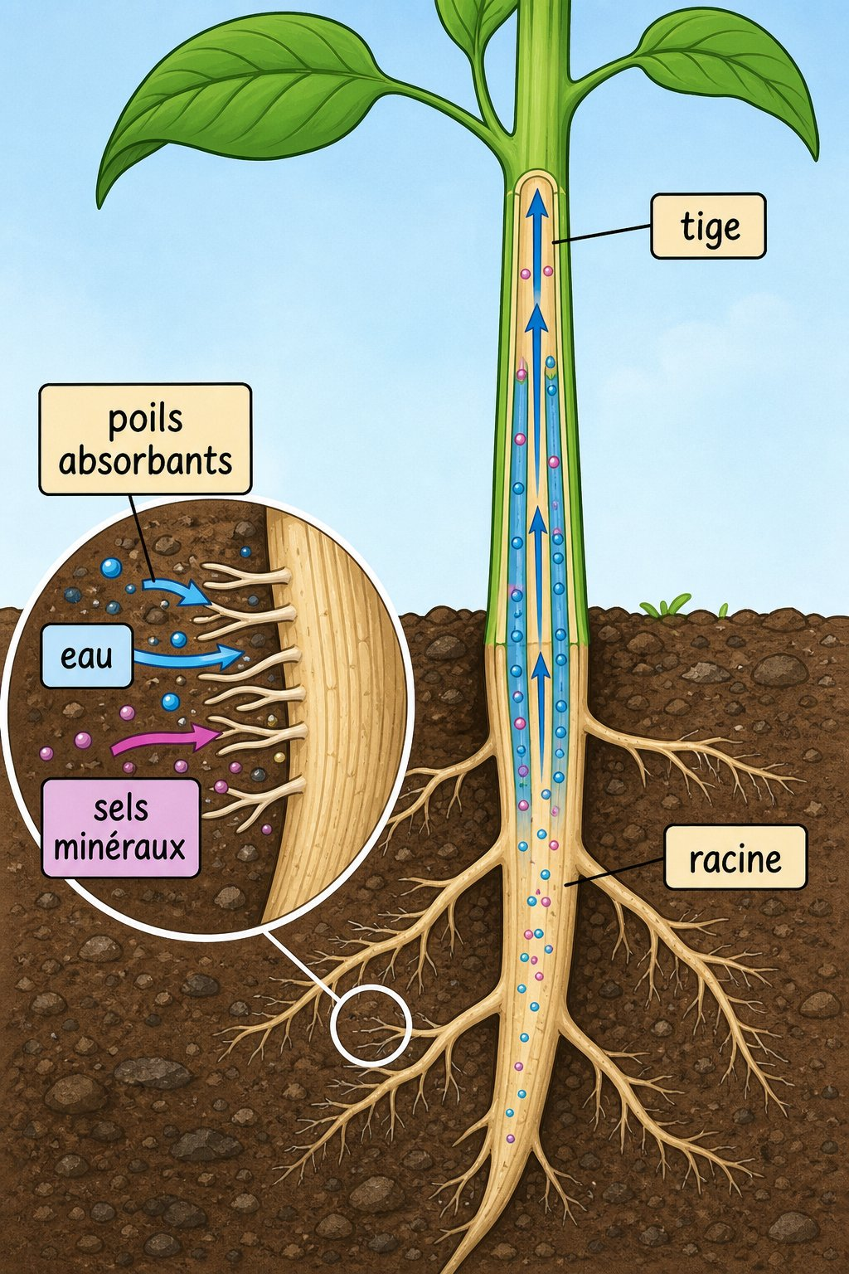
Absorption de l’eau et des sels minéraux.
1. Définition
Les plantes ont besoin d’eau, de sels minéraux, de lumière et d’un milieu adapté. Les soins comprennent l’arrosage, le désherbage, le sarclage et l’éclaircissage.
• • Les plantes ont besoin d’eau : définition et rôle.
• • de sels minéraux : caractéristique à retenir.
• • de lumière et d’un milieu adapté : lien avec la situation étudiée.
2. Fonctionnement
Pour comprendre absorption de l’eau et des sels minéraux, on identifie les éléments, on décrit leurs relations et on explique les étapes dans l’ordre.
• Observer le document ou l’échantillon.
• Décrire les éléments visibles.
• Expliquer les relations et les conséquences.
3. Exemple ou application
Exemple : dans le contexte de Madagascar, une plante locale observée en groupe permet d’appliquer cette connaissance à une situation concrète.
• La réponse doit utiliser le vocabulaire scientifique.
• La conclusion doit être justifiée par une observation ou un résultat.
EXERCICES
Observe la figure puis réponds. Absorption de l’eau et des sels minéraux.
Exercice 1 (2 points)
Réponds aux questions en t’appuyant sur la leçon.
1. Quels soins favorisent la croissance d’une plante ?
A. arrosage, désherbage et soins adaptés
B. absence totale de lumière
C. suppression des racines
2. Quelle affirmation est correcte à propos de absorption de l’eau et des sels minéraux ?
A. Les plantes ont besoin d’eau, de sels minéraux, de lumière et d’un milieu adapté. Les soins comprennent l’arrosage, le désherbage, le sarclage et l’éclaircissage.
B. Cette notion ne peut pas être observée.
C. Elle ne demande aucune justification.

Exercice 2 (2 points)
Réponds avec une phrase scientifique complète.
1. Explique et justifie : expliquer les besoins et les soins d’une plante locale.

Exercice 3 (3 points)
Complète avec les mots de la leçon.
Mots à utiliser : Les plantes ont besoin d’eau, de sels minéraux, de lumière et d’un milieu adapté
1. La notion étudiée est liée à ______.
2. Un élément important est ______.
3. On doit aussi retenir ______.

Exercice 4 (2 points)
Réponds et justifie à partir du document.
1. Quels soins favorisent la croissance d’une plante ?

TOTAL : 9 points
CORRIGÉ
Corrigé — même figure que l'exercice 1. Absorption de l’eau et des sels minéraux.
Exercice 1 — corrigé
1. La bonne réponse est : A. arrosage, désherbage et soins adaptés — Les plantes ont besoin d’eau, de sels minéraux, de lumière et d’un milieu adapté. Les soins comprennent l’arrosage, le désherbage, le sarclage et l’éclaircissage.
2. La bonne réponse est : A. Les plantes ont besoin d’eau, de sels minéraux, de lumière et d’un milieu adapté. Les soins comprennent l’arrosage, le désherbage, le sarclage et l’éclaircissage. — Les plantes ont besoin d’eau, de sels minéraux, de lumière et d’un milieu adapté. Les soins comprennent l’arrosage, le désherbage, le sarclage et l’éclaircissage.

Exercice 2 — corrigé
1. Les plantes ont besoin d’eau, de sels minéraux, de lumière et d’un milieu adapté. Les soins comprennent l’arrosage, le désherbage, le sarclage et l’éclaircissage.

Exercice 3 — corrigé
1. La notion étudiée est liée à Les plantes ont besoin d’eau.
2. Un élément important est de sels minéraux.
3. On doit aussi retenir de lumière et d’un milieu adapté.

Exercice 4 — corrigé
1. Les plantes ont besoin d’eau, de sels minéraux, de lumière et d’un milieu adapté. Les soins comprennent l’arrosage, le désherbage, le sarclage et l’éclaircissage.

SÉANCE 15 / 51
Entretien des plantes
FICHE DE PRÉPARATION
Discipline : Sciences de la vie et de la terre  Thème : Organisation des êtres vivants  Titre : Entretien des plantes  Objectif spécifique : expliquer les besoins et les soins d’une plante locale  Documentation : Programme d'Études — Classe de T9 (SVT), DCRP  Support et matériel : Document, échantillon, schéma ou étude de cas | Date : ____________  Classe : T9  Séance n° : 15 / 51  Durée : ____________  Thématique / RAS : Atteindre le résultat d’apprentissage du PE T9  Valeurs à véhiculer : Responsabilité, autonomie et respect de toute vie

Étapes | Déroulement de la leçon |  | Technique et Stratégie | Support et Matériel | Observation
 | Enseignant | Apprenants
I. RÉVISION | De quoi une plante verte a-t-elle besoin pour vivre ? | R.A. : Elle a besoin notamment d’eau, de sels minéraux, de lumière et de dioxyde de carbone. | Questionnement oral
II. NOUVELLE LEÇON
1. Mise en situation | À partir d’un document présentant une plante locale observée en groupe, que pouvons-nous expliquer ? | R.A. : Les apprenants formulent des hypothèses et les confrontent aux faits. | Questionnement oral | Tableau noir
2. Présentation | Aujourd'hui nous allons apprendre : « Entretien des plantes ». Après cette séance vous serez capables d'expliquer les besoins et les soins d’une plante locale. | Les élèves écoutent. | Exposé | Tableau noir, fiche de leçon
3. Observation | Regardez et observez bien une plante locale observée en groupe. | Les élèves observent silencieusement. | Observation dirigée en groupe | Document ou observation locale
4. Analyse | Que montre le document ?  Quels indices permettent de le comprendre ?  Quelle conclusion tirer ? | R.A. : Les plantes ont besoin d’eau, de sels minéraux, de lumière et d’un milieu adapté. Les soins comprennent l’arrosage, le désherbage, le sarclage et l’éclaircissage.  R.A. : Les éléments observés sont mis en relation avec Les plantes ont besoin d’eau, de sels minéraux, de lumière et d’un milieu adapté, Les soins comprennent l’arrosage, le désherbage.  R.A. : Les plantes ont besoin d’eau, de sels minéraux, de lumière et d’un milieu adapté. Les soins comprennent l’arrosage, le désherbage, le sarclage et l’éclaircissage. | Observation, étude de documents et travail de groupes | Document ou observation locale
5. Synthèse | Les plantes ont besoin d’eau, de sels minéraux, de lumière et d’un milieu adapté. Les soins comprennent l’arrosage, le désherbage, le sarclage et l’éclaircissage. | Les élèves écoutent. | Exposé magistral, synthèse collective | Tableau noir
6. Application | Exercice 1  Réponds aux questions en t’appuyant sur la leçon.  1. Quels soins favorisent la croissance d’une plante ?  A. arrosage, désherbage et soins adaptés  B. absence totale de lumière  C. suppression des racines  2. Quelle affirmation est correcte à propos de entretien des plantes ?  A. Les plantes ont besoin d’eau, de sels minéraux, de lumière et d’un milieu adapté. Les soins comprennent l’arrosage, le désherbage, le sarclage et l’éclaircissage.  B. Cette notion ne peut pas être observée.  C. Elle ne demande aucune justification.  Exercice 2  Réponds avec une phrase scientifique complète.  1. Explique et justifie : expliquer les besoins et les soins d’une plante locale. | Exercice 1 : 1. A | 2. A Exercice 2 : 1. Les plantes ont besoin d’eau, de sels minéraux, de lumière et d’un milieu adapté. Les soins comprennent l’arrosage, le désherbage, le sarclage et l’éclaircissage. | Exercices individuels ou en groupe | Cahier, ardoise
III. ÉVALUATION | Exercice 1  Complète avec les mots de la leçon.  Mots à utiliser : Les plantes ont besoin d’eau, de sels minéraux, de lumière et d’un milieu adapté  1. La notion étudiée est liée à ______.  2. Un élément important est ______.  3. On doit aussi retenir ______.  Exercice 2  Réponds et justifie à partir du document.  1. Quels soins favorisent la croissance d’une plante ? | Exercice 1 : 1. La notion étudiée est liée à Les plantes ont besoin d’eau. | 2. Un élément important est de sels minéraux. | 3. On doit aussi retenir de lumière et d’un milieu adapté. Exercice 2 : 1. Les plantes ont besoin d’eau, de sels minéraux, de lumière et d’un milieu adapté. Les soins comprennent l’arrosage, le désherbage, le sarclage et l’éclaircissage. | Évaluation écrite individuelle | Cahier, feuille d'évaluation

Entretien des plantes
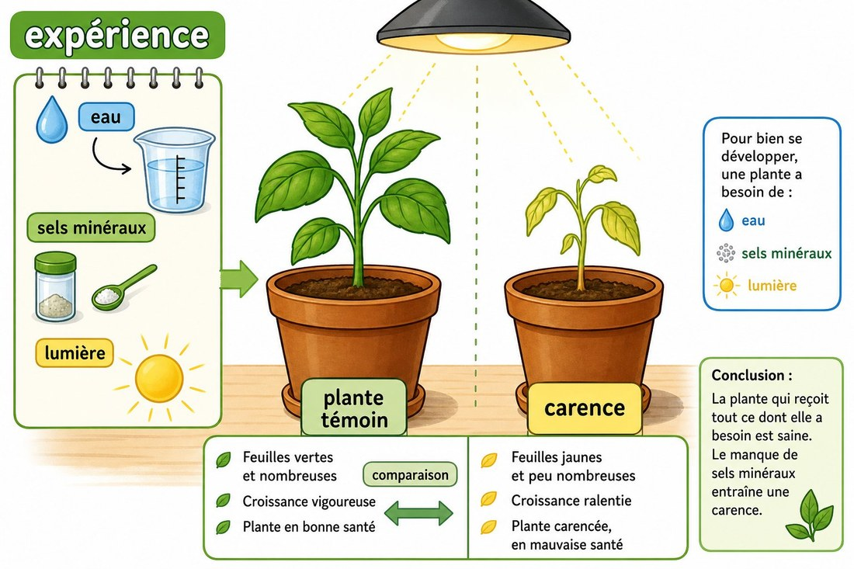
Expérience sur les besoins d’une plante.
1. Définition
Les plantes ont besoin d’eau, de sels minéraux, de lumière et d’un milieu adapté. Les soins comprennent l’arrosage, le désherbage, le sarclage et l’éclaircissage.
• • Les plantes ont besoin d’eau : définition et rôle.
• • de sels minéraux : caractéristique à retenir.
• • de lumière et d’un milieu adapté : lien avec la situation étudiée.
2. Fonctionnement
Pour comprendre entretien des plantes, on identifie les éléments, on décrit leurs relations et on explique les étapes dans l’ordre.
• Observer le document ou l’échantillon.
• Décrire les éléments visibles.
• Expliquer les relations et les conséquences.
3. Exemple ou application
Exemple : dans le contexte de Madagascar, une plante locale observée en groupe permet d’appliquer cette connaissance à une situation concrète.
• La réponse doit utiliser le vocabulaire scientifique.
• La conclusion doit être justifiée par une observation ou un résultat.
EXERCICES
Observe la figure puis réponds. Expérience sur les besoins d’une plante.
Exercice 1 (2 points)
Réponds aux questions en t’appuyant sur la leçon.
1. Quels soins favorisent la croissance d’une plante ?
A. arrosage, désherbage et soins adaptés
B. absence totale de lumière
C. suppression des racines
2. Quelle affirmation est correcte à propos de entretien des plantes ?
A. Les plantes ont besoin d’eau, de sels minéraux, de lumière et d’un milieu adapté. Les soins comprennent l’arrosage, le désherbage, le sarclage et l’éclaircissage.
B. Cette notion ne peut pas être observée.
C. Elle ne demande aucune justification.

Exercice 2 (2 points)
Réponds avec une phrase scientifique complète.
1. Explique et justifie : expliquer les besoins et les soins d’une plante locale.

Exercice 3 (3 points)
Complète avec les mots de la leçon.
Mots à utiliser : Les plantes ont besoin d’eau, de sels minéraux, de lumière et d’un milieu adapté
1. La notion étudiée est liée à ______.
2. Un élément important est ______.
3. On doit aussi retenir ______.

Exercice 4 (2 points)
Réponds et justifie à partir du document.
1. Quels soins favorisent la croissance d’une plante ?

TOTAL : 9 points
CORRIGÉ
Corrigé — même figure que l'exercice 1. Expérience sur les besoins d’une plante.
Exercice 1 — corrigé
1. La bonne réponse est : A. arrosage, désherbage et soins adaptés — Les plantes ont besoin d’eau, de sels minéraux, de lumière et d’un milieu adapté. Les soins comprennent l’arrosage, le désherbage, le sarclage et l’éclaircissage.
2. La bonne réponse est : A. Les plantes ont besoin d’eau, de sels minéraux, de lumière et d’un milieu adapté. Les soins comprennent l’arrosage, le désherbage, le sarclage et l’éclaircissage. — Les plantes ont besoin d’eau, de sels minéraux, de lumière et d’un milieu adapté. Les soins comprennent l’arrosage, le désherbage, le sarclage et l’éclaircissage.

Exercice 2 — corrigé
1. Les plantes ont besoin d’eau, de sels minéraux, de lumière et d’un milieu adapté. Les soins comprennent l’arrosage, le désherbage, le sarclage et l’éclaircissage.

Exercice 3 — corrigé
1. La notion étudiée est liée à Les plantes ont besoin d’eau.
2. Un élément important est de sels minéraux.
3. On doit aussi retenir de lumière et d’un milieu adapté.

Exercice 4 — corrigé
1. Les plantes ont besoin d’eau, de sels minéraux, de lumière et d’un milieu adapté. Les soins comprennent l’arrosage, le désherbage, le sarclage et l’éclaircissage.

SÉANCE 16 / 51
Bio-agresseurs des plantes
FICHE DE PRÉPARATION
Discipline : Sciences de la vie et de la terre  Thème : Organisation des êtres vivants  Titre : Bio-agresseurs des plantes  Objectif spécifique : proposer des méthodes de protection contre les bio-agresseurs  Documentation : Programme d'Études — Classe de T9 (SVT), DCRP  Support et matériel : Document, échantillon, schéma ou étude de cas | Date : ____________  Classe : T9  Séance n° : 16 / 51  Durée : ____________  Thématique / RAS : Atteindre le résultat d’apprentissage du PE T9  Valeurs à véhiculer : Responsabilité, autonomie et respect de toute vie

Étapes | Déroulement de la leçon |  | Technique et Stratégie | Support et Matériel | Observation
 | Enseignant | Apprenants
I. RÉVISION | De quoi une plante verte a-t-elle besoin pour vivre ? | R.A. : Elle a besoin notamment d’eau, de sels minéraux, de lumière et de dioxyde de carbone. | Questionnement oral
II. NOUVELLE LEÇON
1. Mise en situation | À partir d’un document présentant une plante attaquée par un puceron, un criquet ou un champignon, que pouvons-nous expliquer ? | R.A. : Les apprenants formulent des hypothèses et les confrontent aux faits. | Questionnement oral | Tableau noir
2. Présentation | Aujourd'hui nous allons apprendre : « Bio-agresseurs des plantes ». Après cette séance vous serez capables de proposer des méthodes de protection contre les bio-agresseurs. | Les élèves écoutent. | Exposé | Tableau noir, fiche de leçon
3. Observation | Regardez et observez bien une plante attaquée par un puceron, un criquet ou un champignon. | Les élèves observent silencieusement. | Observation dirigée en groupe | Document ou observation locale
4. Analyse | Que montre le document ?  Quels indices permettent de le comprendre ?  Quelle conclusion tirer ? | R.A. : La protection peut être naturelle ou chimique. Elle doit être efficace, raisonnée et respectueuse de la santé et de l’environnement.  R.A. : Les éléments observés sont mis en relation avec La protection peut être naturelle ou chimique, Elle doit être efficace, raisonnée et respectueuse de la santé et de l’environnement.  R.A. : La protection peut être naturelle ou chimique. Elle doit être efficace, raisonnée et respectueuse de la santé et de l’environnement. | Observation, étude de documents et travail de groupes | Document ou observation locale
5. Synthèse | La protection peut être naturelle ou chimique. Elle doit être efficace, raisonnée et respectueuse de la santé et de l’environnement. | Les élèves écoutent. | Exposé magistral, synthèse collective | Tableau noir
6. Application | Exercice 1  Réponds aux questions en t’appuyant sur la leçon.  1. Comment protéger une plante contre un bio-agresseur ?  A. des méthodes raisonnées et sûres  B. la pollution du sol  C. l’abandon de la plante  2. Quelle affirmation est correcte à propos de bio-agresseurs des plantes ?  A. La protection peut être naturelle ou chimique. Elle doit être efficace, raisonnée et respectueuse de la santé et de l’environnement.  B. Cette notion ne peut pas être observée.  C. Elle ne demande aucune justification.  Exercice 2  Réponds avec une phrase scientifique complète.  1. Explique et justifie : proposer des méthodes de protection contre les bio-agresseurs. | Exercice 1 : 1. A | 2. A Exercice 2 : 1. La protection peut être naturelle ou chimique. Elle doit être efficace, raisonnée et respectueuse de la santé et de l’environnement. | Exercices individuels ou en groupe | Cahier, ardoise
III. ÉVALUATION | Exercice 1  Complète avec les mots de la leçon.  Mots à utiliser : La protection peut être naturelle ou chimique, Elle doit être efficace, raisonnée et respectueuse de la santé et de l’environnement  1. La notion étudiée est liée à ______.  2. Un élément important est ______.  3. On doit aussi retenir ______.  Exercice 2  Réponds et justifie à partir du document.  1. Comment protéger une plante contre un bio-agresseur ? | Exercice 1 : 1. La notion étudiée est liée à La protection peut être naturelle ou chimique. | 2. Un élément important est Elle doit être efficace. | 3. On doit aussi retenir raisonnée et respectueuse de la santé et de l’environnement. Exercice 2 : 1. La protection peut être naturelle ou chimique. Elle doit être efficace, raisonnée et respectueuse de la santé et de l’environnement. | Évaluation écrite individuelle | Cahier, feuille d'évaluation

Bio-agresseurs des plantes
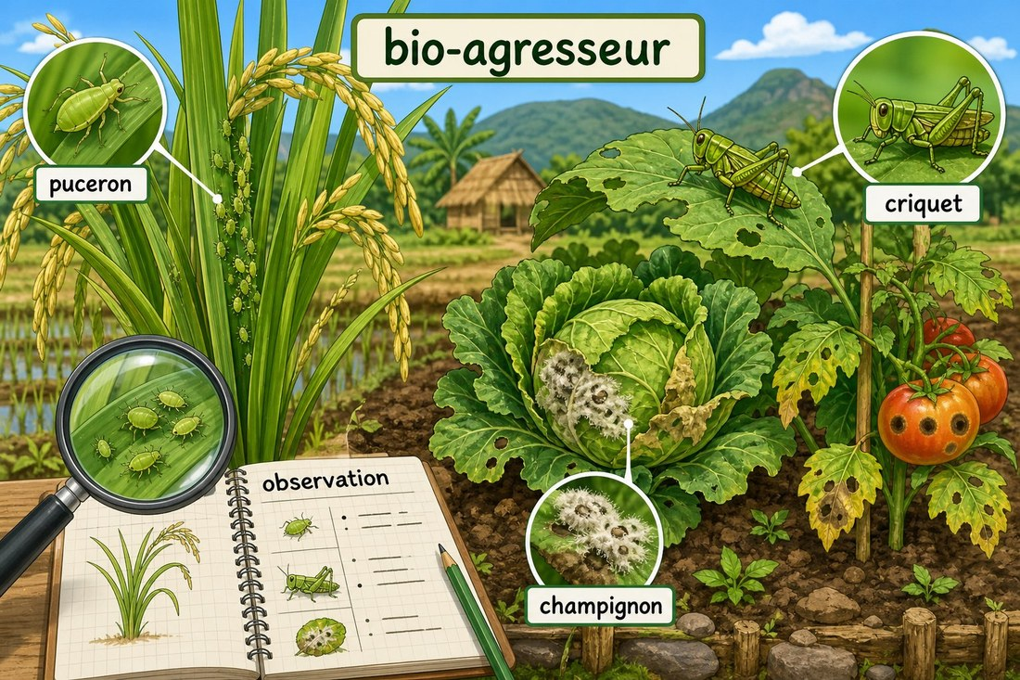
Bio-agresseurs des plantes.
1. Définition
La protection peut être naturelle ou chimique. Elle doit être efficace, raisonnée et respectueuse de la santé et de l’environnement.
• • La protection peut être naturelle ou chimique : définition et rôle.
• • Elle doit être efficace : caractéristique à retenir.
• • raisonnée et respectueuse de la santé et de l’environnement : lien avec la situation étudiée.
2. Fonctionnement
Pour comprendre bio-agresseurs des plantes, on identifie les éléments, on décrit leurs relations et on explique les étapes dans l’ordre.
• Observer le document ou l’échantillon.
• Décrire les éléments visibles.
• Expliquer les relations et les conséquences.
3. Exemple ou application
Exemple : dans le contexte de Madagascar, une plante attaquée par un puceron, un criquet ou un champignon permet d’appliquer cette connaissance à une situation concrète.
• La réponse doit utiliser le vocabulaire scientifique.
• La conclusion doit être justifiée par une observation ou un résultat.
EXERCICES
Observe la figure puis réponds. Bio-agresseurs des plantes.
Exercice 1 (2 points)
Réponds aux questions en t’appuyant sur la leçon.
1. Comment protéger une plante contre un bio-agresseur ?
A. des méthodes raisonnées et sûres
B. la pollution du sol
C. l’abandon de la plante
2. Quelle affirmation est correcte à propos de bio-agresseurs des plantes ?
A. La protection peut être naturelle ou chimique. Elle doit être efficace, raisonnée et respectueuse de la santé et de l’environnement.
B. Cette notion ne peut pas être observée.
C. Elle ne demande aucune justification.

Exercice 2 (2 points)
Réponds avec une phrase scientifique complète.
1. Explique et justifie : proposer des méthodes de protection contre les bio-agresseurs.

Exercice 3 (3 points)
Complète avec les mots de la leçon.
Mots à utiliser : La protection peut être naturelle ou chimique, Elle doit être efficace, raisonnée et respectueuse de la santé et de l’environnement
1. La notion étudiée est liée à ______.
2. Un élément important est ______.
3. On doit aussi retenir ______.

Exercice 4 (2 points)
Réponds et justifie à partir du document.
1. Comment protéger une plante contre un bio-agresseur ?

TOTAL : 9 points
CORRIGÉ
Corrigé — même figure que l'exercice 1. Bio-agresseurs des plantes.
Exercice 1 — corrigé
1. La bonne réponse est : A. des méthodes raisonnées et sûres — La protection peut être naturelle ou chimique. Elle doit être efficace, raisonnée et respectueuse de la santé et de l’environnement.
2. La bonne réponse est : A. La protection peut être naturelle ou chimique. Elle doit être efficace, raisonnée et respectueuse de la santé et de l’environnement. — La protection peut être naturelle ou chimique. Elle doit être efficace, raisonnée et respectueuse de la santé et de l’environnement.

Exercice 2 — corrigé
1. La protection peut être naturelle ou chimique. Elle doit être efficace, raisonnée et respectueuse de la santé et de l’environnement.

Exercice 3 — corrigé
1. La notion étudiée est liée à La protection peut être naturelle ou chimique.
2. Un élément important est Elle doit être efficace.
3. On doit aussi retenir raisonnée et respectueuse de la santé et de l’environnement.

Exercice 4 — corrigé
1. La protection peut être naturelle ou chimique. Elle doit être efficace, raisonnée et respectueuse de la santé et de l’environnement.

SÉANCE 17 / 51
Méthodes naturelles de protection
FICHE DE PRÉPARATION
Discipline : Sciences de la vie et de la terre  Thème : Organisation des êtres vivants  Titre : Méthodes naturelles de protection  Objectif spécifique : proposer des méthodes de protection contre les bio-agresseurs  Documentation : Programme d'Études — Classe de T9 (SVT), DCRP  Support et matériel : Document, échantillon, schéma ou étude de cas | Date : ____________  Classe : T9  Séance n° : 17 / 51  Durée : ____________  Thématique / RAS : Atteindre le résultat d’apprentissage du PE T9  Valeurs à véhiculer : Responsabilité, autonomie et respect de toute vie

Étapes | Déroulement de la leçon |  | Technique et Stratégie | Support et Matériel | Observation
 | Enseignant | Apprenants
I. RÉVISION | Qu’est-ce qu’un bio-agresseur ? | R.A. : C’est un organisme qui peut endommager une plante. | Questionnement oral
II. NOUVELLE LEÇON
1. Mise en situation | À partir d’un document présentant une plante attaquée par un puceron, un criquet ou un champignon, que pouvons-nous expliquer ? | R.A. : Les apprenants formulent des hypothèses et les confrontent aux faits. | Questionnement oral | Tableau noir
2. Présentation | Aujourd'hui nous allons apprendre : « Méthodes naturelles de protection ». Après cette séance vous serez capables de proposer des méthodes de protection contre les bio-agresseurs. | Les élèves écoutent. | Exposé | Tableau noir, fiche de leçon
3. Observation | Regardez et observez bien une plante attaquée par un puceron, un criquet ou un champignon. | Les élèves observent silencieusement. | Observation dirigée en groupe | Document ou observation locale
4. Analyse | Que montre le document ?  Quels indices permettent de le comprendre ?  Quelle conclusion tirer ? | R.A. : La protection peut être naturelle ou chimique. Elle doit être efficace, raisonnée et respectueuse de la santé et de l’environnement.  R.A. : Les éléments observés sont mis en relation avec La protection peut être naturelle ou chimique, Elle doit être efficace, raisonnée et respectueuse de la santé et de l’environnement.  R.A. : La protection peut être naturelle ou chimique. Elle doit être efficace, raisonnée et respectueuse de la santé et de l’environnement. | Observation, étude de documents et travail de groupes | Document ou observation locale
5. Synthèse | La protection peut être naturelle ou chimique. Elle doit être efficace, raisonnée et respectueuse de la santé et de l’environnement. | Les élèves écoutent. | Exposé magistral, synthèse collective | Tableau noir
6. Application | Exercice 1  Réponds aux questions en t’appuyant sur la leçon.  1. Comment protéger une plante contre un bio-agresseur ?  A. des méthodes raisonnées et sûres  B. la pollution du sol  C. l’abandon de la plante  2. Quelle affirmation est correcte à propos de méthodes naturelles de protection ?  A. La protection peut être naturelle ou chimique. Elle doit être efficace, raisonnée et respectueuse de la santé et de l’environnement.  B. Cette notion ne peut pas être observée.  C. Elle ne demande aucune justification.  Exercice 2  Réponds avec une phrase scientifique complète.  1. Explique et justifie : proposer des méthodes de protection contre les bio-agresseurs. | Exercice 1 : 1. A | 2. A Exercice 2 : 1. La protection peut être naturelle ou chimique. Elle doit être efficace, raisonnée et respectueuse de la santé et de l’environnement. | Exercices individuels ou en groupe | Cahier, ardoise
III. ÉVALUATION | Exercice 1  Complète avec les mots de la leçon.  Mots à utiliser : La protection peut être naturelle ou chimique, Elle doit être efficace, raisonnée et respectueuse de la santé et de l’environnement  1. La notion étudiée est liée à ______.  2. Un élément important est ______.  3. On doit aussi retenir ______.  Exercice 2  Réponds et justifie à partir du document.  1. Comment protéger une plante contre un bio-agresseur ? | Exercice 1 : 1. La notion étudiée est liée à La protection peut être naturelle ou chimique. | 2. Un élément important est Elle doit être efficace. | 3. On doit aussi retenir raisonnée et respectueuse de la santé et de l’environnement. Exercice 2 : 1. La protection peut être naturelle ou chimique. Elle doit être efficace, raisonnée et respectueuse de la santé et de l’environnement. | Évaluation écrite individuelle | Cahier, feuille d'évaluation

Méthodes naturelles de protection
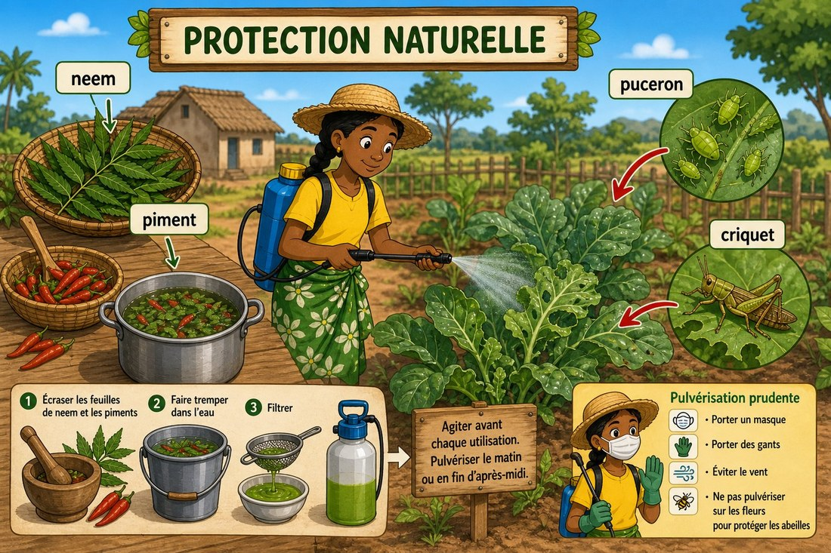
Protection naturelle des plantes.
1. Définition
La protection peut être naturelle ou chimique. Elle doit être efficace, raisonnée et respectueuse de la santé et de l’environnement.
• • La protection peut être naturelle ou chimique : définition et rôle.
• • Elle doit être efficace : caractéristique à retenir.
• • raisonnée et respectueuse de la santé et de l’environnement : lien avec la situation étudiée.
2. Fonctionnement
Pour comprendre méthodes naturelles de protection, on identifie les éléments, on décrit leurs relations et on explique les étapes dans l’ordre.
• Observer le document ou l’échantillon.
• Décrire les éléments visibles.
• Expliquer les relations et les conséquences.
3. Exemple ou application
Exemple : dans le contexte de Madagascar, une plante attaquée par un puceron, un criquet ou un champignon permet d’appliquer cette connaissance à une situation concrète.
• La réponse doit utiliser le vocabulaire scientifique.
• La conclusion doit être justifiée par une observation ou un résultat.
EXERCICES
Observe la figure puis réponds. Protection naturelle des plantes.
Exercice 1 (2 points)
Réponds aux questions en t’appuyant sur la leçon.
1. Comment protéger une plante contre un bio-agresseur ?
A. des méthodes raisonnées et sûres
B. la pollution du sol
C. l’abandon de la plante
2. Quelle affirmation est correcte à propos de méthodes naturelles de protection ?
A. La protection peut être naturelle ou chimique. Elle doit être efficace, raisonnée et respectueuse de la santé et de l’environnement.
B. Cette notion ne peut pas être observée.
C. Elle ne demande aucune justification.

Exercice 2 (2 points)
Réponds avec une phrase scientifique complète.
1. Explique et justifie : proposer des méthodes de protection contre les bio-agresseurs.

Exercice 3 (3 points)
Complète avec les mots de la leçon.
Mots à utiliser : La protection peut être naturelle ou chimique, Elle doit être efficace, raisonnée et respectueuse de la santé et de l’environnement
1. La notion étudiée est liée à ______.
2. Un élément important est ______.
3. On doit aussi retenir ______.

Exercice 4 (2 points)
Réponds et justifie à partir du document.
1. Comment protéger une plante contre un bio-agresseur ?

TOTAL : 9 points
CORRIGÉ
Corrigé — même figure que l'exercice 1. Protection naturelle des plantes.
Exercice 1 — corrigé
1. La bonne réponse est : A. des méthodes raisonnées et sûres — La protection peut être naturelle ou chimique. Elle doit être efficace, raisonnée et respectueuse de la santé et de l’environnement.
2. La bonne réponse est : A. La protection peut être naturelle ou chimique. Elle doit être efficace, raisonnée et respectueuse de la santé et de l’environnement. — La protection peut être naturelle ou chimique. Elle doit être efficace, raisonnée et respectueuse de la santé et de l’environnement.

Exercice 2 — corrigé
1. La protection peut être naturelle ou chimique. Elle doit être efficace, raisonnée et respectueuse de la santé et de l’environnement.

Exercice 3 — corrigé
1. La notion étudiée est liée à La protection peut être naturelle ou chimique.
2. Un élément important est Elle doit être efficace.
3. On doit aussi retenir raisonnée et respectueuse de la santé et de l’environnement.

Exercice 4 — corrigé
1. La protection peut être naturelle ou chimique. Elle doit être efficace, raisonnée et respectueuse de la santé et de l’environnement.

SÉANCE 18 / 51
Méthodes chimiques et sécurité
FICHE DE PRÉPARATION
Discipline : Sciences de la vie et de la terre  Thème : Organisation des êtres vivants  Titre : Méthodes chimiques et sécurité  Objectif spécifique : proposer des méthodes de protection contre les bio-agresseurs  Documentation : Programme d'Études — Classe de T9 (SVT), DCRP  Support et matériel : Document, échantillon, schéma ou étude de cas | Date : ____________  Classe : T9  Séance n° : 18 / 51  Durée : ____________  Thématique / RAS : Atteindre le résultat d’apprentissage du PE T9  Valeurs à véhiculer : Responsabilité, autonomie et respect de toute vie

Étapes | Déroulement de la leçon |  | Technique et Stratégie | Support et Matériel | Observation
 | Enseignant | Apprenants
I. RÉVISION | Qu’est-ce qu’un bio-agresseur ? | R.A. : C’est un organisme qui peut endommager une plante. | Questionnement oral
II. NOUVELLE LEÇON
1. Mise en situation | À partir d’un document présentant une plante attaquée par un puceron, un criquet ou un champignon, que pouvons-nous expliquer ? | R.A. : Les apprenants formulent des hypothèses et les confrontent aux faits. | Questionnement oral | Tableau noir
2. Présentation | Aujourd'hui nous allons apprendre : « Méthodes chimiques et sécurité ». Après cette séance vous serez capables de proposer des méthodes de protection contre les bio-agresseurs. | Les élèves écoutent. | Exposé | Tableau noir, fiche de leçon
3. Observation | Regardez et observez bien une plante attaquée par un puceron, un criquet ou un champignon. | Les élèves observent silencieusement. | Observation dirigée en groupe | Document ou observation locale
4. Analyse | Que montre le document ?  Quels indices permettent de le comprendre ?  Quelle conclusion tirer ? | R.A. : La protection peut être naturelle ou chimique. Elle doit être efficace, raisonnée et respectueuse de la santé et de l’environnement.  R.A. : Les éléments observés sont mis en relation avec La protection peut être naturelle ou chimique, Elle doit être efficace, raisonnée et respectueuse de la santé et de l’environnement.  R.A. : La protection peut être naturelle ou chimique. Elle doit être efficace, raisonnée et respectueuse de la santé et de l’environnement. | Observation, étude de documents et travail de groupes | Document ou observation locale
5. Synthèse | La protection peut être naturelle ou chimique. Elle doit être efficace, raisonnée et respectueuse de la santé et de l’environnement. | Les élèves écoutent. | Exposé magistral, synthèse collective | Tableau noir
6. Application | Exercice 1  Réponds aux questions en t’appuyant sur la leçon.  1. Comment protéger une plante contre un bio-agresseur ?  A. des méthodes raisonnées et sûres  B. la pollution du sol  C. l’abandon de la plante  2. Quelle affirmation est correcte à propos de méthodes chimiques et sécurité ?  A. La protection peut être naturelle ou chimique. Elle doit être efficace, raisonnée et respectueuse de la santé et de l’environnement.  B. Cette notion ne peut pas être observée.  C. Elle ne demande aucune justification.  Exercice 2  Réponds avec une phrase scientifique complète.  1. Explique et justifie : proposer des méthodes de protection contre les bio-agresseurs. | Exercice 1 : 1. A | 2. A Exercice 2 : 1. La protection peut être naturelle ou chimique. Elle doit être efficace, raisonnée et respectueuse de la santé et de l’environnement. | Exercices individuels ou en groupe | Cahier, ardoise
III. ÉVALUATION | Exercice 1  Complète avec les mots de la leçon.  Mots à utiliser : La protection peut être naturelle ou chimique, Elle doit être efficace, raisonnée et respectueuse de la santé et de l’environnement  1. La notion étudiée est liée à ______.  2. Un élément important est ______.  3. On doit aussi retenir ______.  Exercice 2  Réponds et justifie à partir du document.  1. Comment protéger une plante contre un bio-agresseur ? | Exercice 1 : 1. La notion étudiée est liée à La protection peut être naturelle ou chimique. | 2. Un élément important est Elle doit être efficace. | 3. On doit aussi retenir raisonnée et respectueuse de la santé et de l’environnement. Exercice 2 : 1. La protection peut être naturelle ou chimique. Elle doit être efficace, raisonnée et respectueuse de la santé et de l’environnement. | Évaluation écrite individuelle | Cahier, feuille d'évaluation

Méthodes chimiques et sécurité
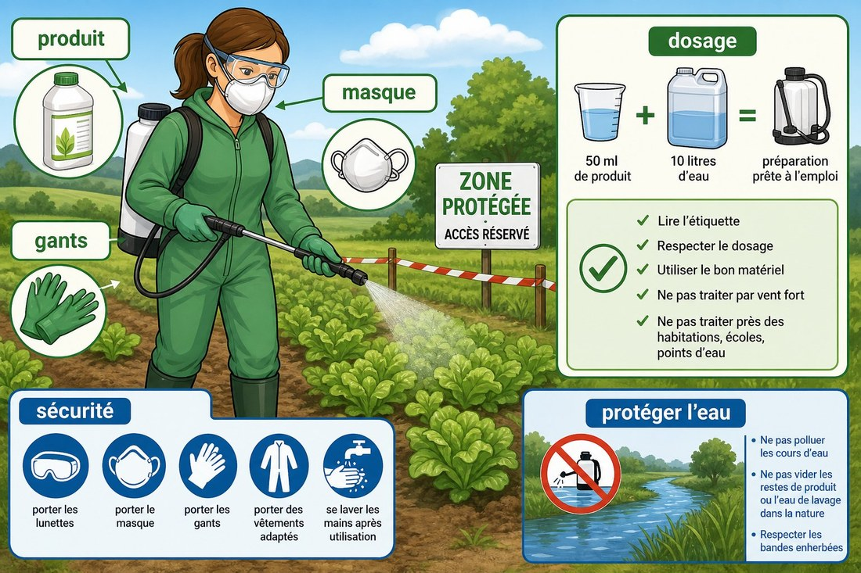
Protection chimique et sécurité.
1. Définition
La protection peut être naturelle ou chimique. Elle doit être efficace, raisonnée et respectueuse de la santé et de l’environnement.
• • La protection peut être naturelle ou chimique : définition et rôle.
• • Elle doit être efficace : caractéristique à retenir.
• • raisonnée et respectueuse de la santé et de l’environnement : lien avec la situation étudiée.
2. Fonctionnement
Pour comprendre méthodes chimiques et sécurité, on identifie les éléments, on décrit leurs relations et on explique les étapes dans l’ordre.
• Observer le document ou l’échantillon.
• Décrire les éléments visibles.
• Expliquer les relations et les conséquences.
3. Exemple ou application
Exemple : dans le contexte de Madagascar, une plante attaquée par un puceron, un criquet ou un champignon permet d’appliquer cette connaissance à une situation concrète.
• La réponse doit utiliser le vocabulaire scientifique.
• La conclusion doit être justifiée par une observation ou un résultat.
EXERCICES
Observe la figure puis réponds. Protection chimique et sécurité.
Exercice 1 (2 points)
Réponds aux questions en t’appuyant sur la leçon.
1. Comment protéger une plante contre un bio-agresseur ?
A. des méthodes raisonnées et sûres
B. la pollution du sol
C. l’abandon de la plante
2. Quelle affirmation est correcte à propos de méthodes chimiques et sécurité ?
A. La protection peut être naturelle ou chimique. Elle doit être efficace, raisonnée et respectueuse de la santé et de l’environnement.
B. Cette notion ne peut pas être observée.
C. Elle ne demande aucune justification.

Exercice 2 (2 points)
Réponds avec une phrase scientifique complète.
1. Explique et justifie : proposer des méthodes de protection contre les bio-agresseurs.

Exercice 3 (3 points)
Complète avec les mots de la leçon.
Mots à utiliser : La protection peut être naturelle ou chimique, Elle doit être efficace, raisonnée et respectueuse de la santé et de l’environnement
1. La notion étudiée est liée à ______.
2. Un élément important est ______.
3. On doit aussi retenir ______.

Exercice 4 (2 points)
Réponds et justifie à partir du document.
1. Comment protéger une plante contre un bio-agresseur ?

TOTAL : 9 points
CORRIGÉ
Corrigé — même figure que l'exercice 1. Protection chimique et sécurité.
Exercice 1 — corrigé
1. La bonne réponse est : A. des méthodes raisonnées et sûres — La protection peut être naturelle ou chimique. Elle doit être efficace, raisonnée et respectueuse de la santé et de l’environnement.
2. La bonne réponse est : A. La protection peut être naturelle ou chimique. Elle doit être efficace, raisonnée et respectueuse de la santé et de l’environnement. — La protection peut être naturelle ou chimique. Elle doit être efficace, raisonnée et respectueuse de la santé et de l’environnement.

Exercice 2 — corrigé
1. La protection peut être naturelle ou chimique. Elle doit être efficace, raisonnée et respectueuse de la santé et de l’environnement.

Exercice 3 — corrigé
1. La notion étudiée est liée à La protection peut être naturelle ou chimique.
2. Un élément important est Elle doit être efficace.
3. On doit aussi retenir raisonnée et respectueuse de la santé et de l’environnement.

Exercice 4 — corrigé
1. La protection peut être naturelle ou chimique. Elle doit être efficace, raisonnée et respectueuse de la santé et de l’environnement.

SÉANCE 19 / 51
Besoins d’un animal d’élevage
FICHE DE PRÉPARATION
Discipline : Sciences de la vie et de la terre  Thème : Organisation des êtres vivants  Titre : Besoins d’un animal d’élevage  Objectif spécifique : relier les techniques d’élevage aux besoins d’un animal  Documentation : Programme d'Études — Classe de T9 (SVT), DCRP  Support et matériel : Document, échantillon, schéma ou étude de cas | Date : ____________  Classe : T9  Séance n° : 19 / 51  Durée : ____________  Thématique / RAS : Atteindre le résultat d’apprentissage du PE T9  Valeurs à véhiculer : Responsabilité, autonomie et respect de toute vie

Étapes | Déroulement de la leçon |  | Technique et Stratégie | Support et Matériel | Observation
 | Enseignant | Apprenants
I. RÉVISION | Qu’est-ce qu’un bio-agresseur ? | R.A. : C’est un organisme qui peut endommager une plante. | Questionnement oral
II. NOUVELLE LEÇON
1. Mise en situation | À partir d’un document présentant un élevage local de zébus, volailles ou petits animaux, que pouvons-nous expliquer ? | R.A. : Les apprenants formulent des hypothèses et les confrontent aux faits. | Questionnement oral | Tableau noir
2. Présentation | Aujourd'hui nous allons apprendre : « Besoins d’un animal d’élevage ». Après cette séance vous serez capables de relier les techniques d’élevage aux besoins d’un animal. | Les élèves écoutent. | Exposé | Tableau noir, fiche de leçon
3. Observation | Regardez et observez bien un élevage local de zébus, volailles ou petits animaux. | Les élèves observent silencieusement. | Observation dirigée en groupe | Document ou observation locale
4. Analyse | Que montre le document ?  Quels indices permettent de le comprendre ?  Quelle conclusion tirer ? | R.A. : Un élevage amélioré associe alimentation, habitat, soins, vaccination et sélection adaptée à l’espèce.  R.A. : Les éléments observés sont mis en relation avec Un élevage amélioré associe alimentation, habitat, soins, vaccination et sélection adaptée à l’espèce.  R.A. : Un élevage amélioré associe alimentation, habitat, soins, vaccination et sélection adaptée à l’espèce. | Observation, étude de documents et travail de groupes | Document ou observation locale
5. Synthèse | Un élevage amélioré associe alimentation, habitat, soins, vaccination et sélection adaptée à l’espèce. | Les élèves écoutent. | Exposé magistral, synthèse collective | Tableau noir
6. Application | Exercice 1  Réponds aux questions en t’appuyant sur la leçon.  1. Quelles techniques améliorent un élevage ?  A. alimentation, habitat et soins  B. la privation d’eau  C. la suppression des soins  2. Quelle affirmation est correcte à propos de besoins d’un animal d’élevage ?  A. Un élevage amélioré associe alimentation, habitat, soins, vaccination et sélection adaptée à l’espèce.  B. Cette notion ne peut pas être observée.  C. Elle ne demande aucune justification.  Exercice 2  Réponds avec une phrase scientifique complète.  1. Explique et justifie : relier les techniques d’élevage aux besoins d’un animal. | Exercice 1 : 1. A | 2. A Exercice 2 : 1. Un élevage amélioré associe alimentation, habitat, soins, vaccination et sélection adaptée à l’espèce. | Exercices individuels ou en groupe | Cahier, ardoise
III. ÉVALUATION | Exercice 1  Complète avec les mots de la leçon.  Mots à utiliser : Un élevage amélioré associe alimentation, habitat, soins  1. La notion étudiée est liée à ______.  2. Un élément important est ______.  3. On doit aussi retenir ______.  Exercice 2  Réponds et justifie à partir du document.  1. Quelles techniques améliorent un élevage ? | Exercice 1 : 1. La notion étudiée est liée à Un élevage amélioré associe alimentation. | 2. Un élément important est habitat. | 3. On doit aussi retenir soins. Exercice 2 : 1. Un élevage amélioré associe alimentation, habitat, soins, vaccination et sélection adaptée à l’espèce. | Évaluation écrite individuelle | Cahier, feuille d'évaluation

Besoins d’un animal d’élevage
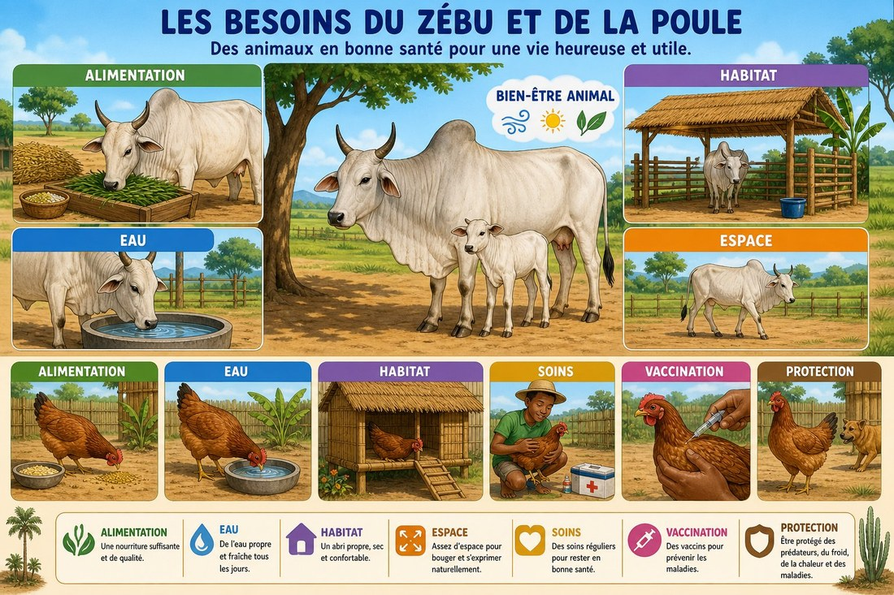
Besoins des animaux.
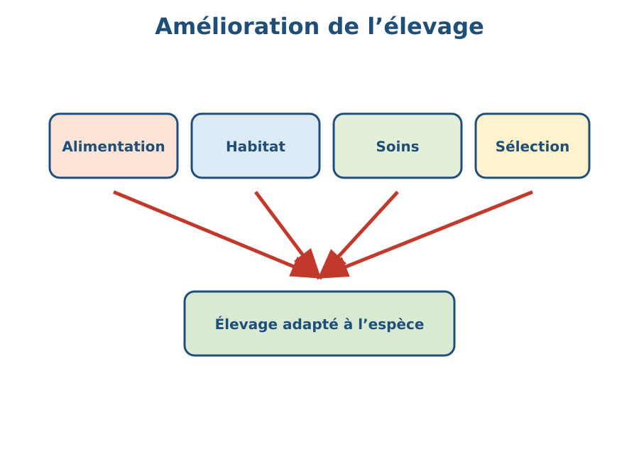
Schéma à légender : Besoins des animaux..
1. Définition
Un élevage amélioré associe alimentation, habitat, soins, vaccination et sélection adaptée à l’espèce.
• • Un élevage amélioré associe alimentation : définition et rôle.
• • habitat : caractéristique à retenir.
• • soins : lien avec la situation étudiée.
2. Fonctionnement
Pour comprendre besoins d’un animal d’élevage, on identifie les éléments, on décrit leurs relations et on explique les étapes dans l’ordre.
• Observer le document ou l’échantillon.
• Décrire les éléments visibles.
• Expliquer les relations et les conséquences.
3. Exemple ou application
Exemple : dans le contexte de Madagascar, un élevage local de zébus, volailles ou petits animaux permet d’appliquer cette connaissance à une situation concrète.
• La réponse doit utiliser le vocabulaire scientifique.
• La conclusion doit être justifiée par une observation ou un résultat.
EXERCICES
Observe la figure puis réponds. Besoins des animaux.
Exercice 1 (2 points)
Réponds aux questions en t’appuyant sur la leçon.
1. Quelles techniques améliorent un élevage ?
A. alimentation, habitat et soins
B. la privation d’eau
C. la suppression des soins
2. Quelle affirmation est correcte à propos de besoins d’un animal d’élevage ?
A. Un élevage amélioré associe alimentation, habitat, soins, vaccination et sélection adaptée à l’espèce.
B. Cette notion ne peut pas être observée.
C. Elle ne demande aucune justification.

Exercice 2 (2 points)
Réponds avec une phrase scientifique complète.
1. Explique et justifie : relier les techniques d’élevage aux besoins d’un animal.

Exercice 3 (3 points)
Complète avec les mots de la leçon.
Mots à utiliser : Un élevage amélioré associe alimentation, habitat, soins
1. La notion étudiée est liée à ______.
2. Un élément important est ______.
3. On doit aussi retenir ______.

Exercice 4 (2 points)
Réponds et justifie à partir du document.
1. Quelles techniques améliorent un élevage ?

TOTAL : 9 points
CORRIGÉ
Corrigé — même figure que l'exercice 1. Besoins des animaux.
Exercice 1 — corrigé
1. La bonne réponse est : A. alimentation, habitat et soins — Un élevage amélioré associe alimentation, habitat, soins, vaccination et sélection adaptée à l’espèce.
2. La bonne réponse est : A. Un élevage amélioré associe alimentation, habitat, soins, vaccination et sélection adaptée à l’espèce. — Un élevage amélioré associe alimentation, habitat, soins, vaccination et sélection adaptée à l’espèce.

Exercice 2 — corrigé
1. Un élevage amélioré associe alimentation, habitat, soins, vaccination et sélection adaptée à l’espèce.

Exercice 3 — corrigé
1. La notion étudiée est liée à Un élevage amélioré associe alimentation.
2. Un élément important est habitat.
3. On doit aussi retenir soins.

Exercice 4 — corrigé
1. Un élevage amélioré associe alimentation, habitat, soins, vaccination et sélection adaptée à l’espèce.

SÉANCE 20 / 51
Alimentation et habitat
FICHE DE PRÉPARATION
Discipline : Sciences de la vie et de la terre  Thème : Organisation des êtres vivants  Titre : Alimentation et habitat  Objectif spécifique : relier les techniques d’élevage aux besoins d’un animal  Documentation : Programme d'Études — Classe de T9 (SVT), DCRP  Support et matériel : Document, échantillon, schéma ou étude de cas | Date : ____________  Classe : T9  Séance n° : 20 / 51  Durée : ____________  Thématique / RAS : Atteindre le résultat d’apprentissage du PE T9  Valeurs à véhiculer : Responsabilité, autonomie et respect de toute vie

Étapes | Déroulement de la leçon |  | Technique et Stratégie | Support et Matériel | Observation
 | Enseignant | Apprenants
I. RÉVISION | Quels sont les besoins essentiels d’un animal ? | R.A. : Il a besoin d’aliments, d’eau, d’air, d’un habitat adapté et de soins. | Questionnement oral
II. NOUVELLE LEÇON
1. Mise en situation | À partir d’un document présentant un élevage local de zébus, volailles ou petits animaux, que pouvons-nous expliquer ? | R.A. : Les apprenants formulent des hypothèses et les confrontent aux faits. | Questionnement oral | Tableau noir
2. Présentation | Aujourd'hui nous allons apprendre : « Alimentation et habitat ». Après cette séance vous serez capables de relier les techniques d’élevage aux besoins d’un animal. | Les élèves écoutent. | Exposé | Tableau noir, fiche de leçon
3. Observation | Regardez et observez bien un élevage local de zébus, volailles ou petits animaux. | Les élèves observent silencieusement. | Observation dirigée en groupe | Document ou observation locale
4. Analyse | Que montre le document ?  Quels indices permettent de le comprendre ?  Quelle conclusion tirer ? | R.A. : Un élevage amélioré associe alimentation, habitat, soins, vaccination et sélection adaptée à l’espèce.  R.A. : Les éléments observés sont mis en relation avec Un élevage amélioré associe alimentation, habitat, soins, vaccination et sélection adaptée à l’espèce.  R.A. : Un élevage amélioré associe alimentation, habitat, soins, vaccination et sélection adaptée à l’espèce. | Observation, étude de documents et travail de groupes | Document ou observation locale
5. Synthèse | Un élevage amélioré associe alimentation, habitat, soins, vaccination et sélection adaptée à l’espèce. | Les élèves écoutent. | Exposé magistral, synthèse collective | Tableau noir
6. Application | Exercice 1  Réponds aux questions en t’appuyant sur la leçon.  1. Quelles techniques améliorent un élevage ?  A. alimentation, habitat et soins  B. la privation d’eau  C. la suppression des soins  2. Quelle affirmation est correcte à propos de alimentation et habitat ?  A. Un élevage amélioré associe alimentation, habitat, soins, vaccination et sélection adaptée à l’espèce.  B. Cette notion ne peut pas être observée.  C. Elle ne demande aucune justification.  Exercice 2  Réponds avec une phrase scientifique complète.  1. Explique et justifie : relier les techniques d’élevage aux besoins d’un animal. | Exercice 1 : 1. A | 2. A Exercice 2 : 1. Un élevage amélioré associe alimentation, habitat, soins, vaccination et sélection adaptée à l’espèce. | Exercices individuels ou en groupe | Cahier, ardoise
III. ÉVALUATION | Exercice 1  Complète avec les mots de la leçon.  Mots à utiliser : Un élevage amélioré associe alimentation, habitat, soins  1. La notion étudiée est liée à ______.  2. Un élément important est ______.  3. On doit aussi retenir ______.  Exercice 2  Réponds et justifie à partir du document.  1. Quelles techniques améliorent un élevage ? | Exercice 1 : 1. La notion étudiée est liée à Un élevage amélioré associe alimentation. | 2. Un élément important est habitat. | 3. On doit aussi retenir soins. Exercice 2 : 1. Un élevage amélioré associe alimentation, habitat, soins, vaccination et sélection adaptée à l’espèce. | Évaluation écrite individuelle | Cahier, feuille d'évaluation

Alimentation et habitat
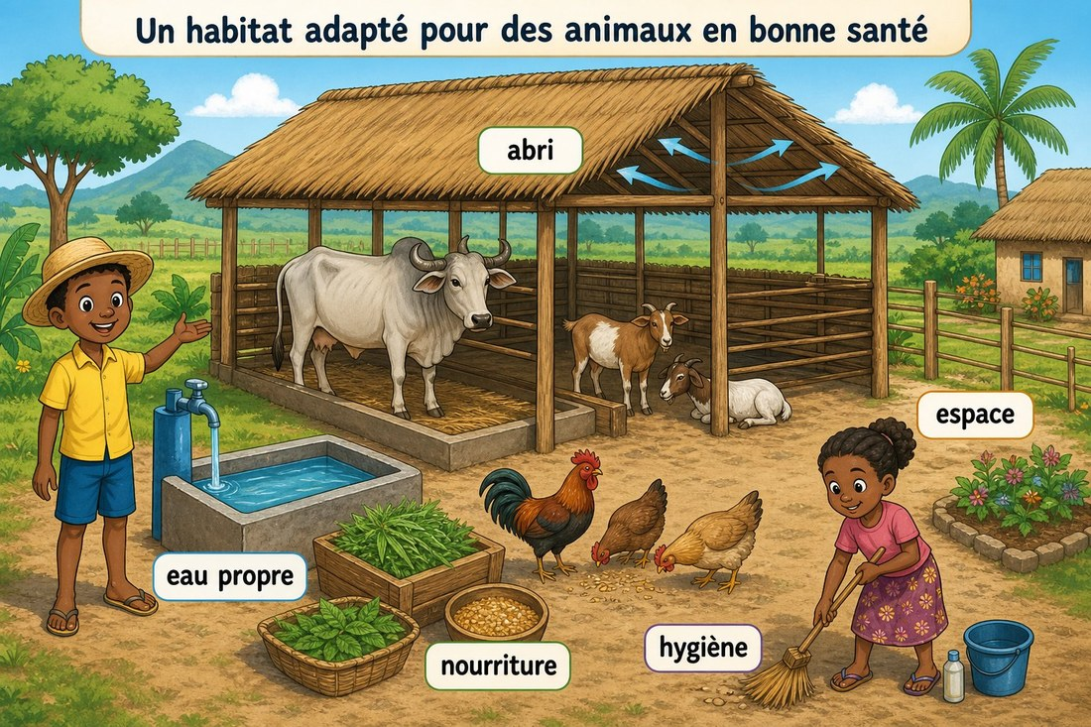
Habitat adapté aux animaux.
1. Définition
Un élevage amélioré associe alimentation, habitat, soins, vaccination et sélection adaptée à l’espèce.
• • Un élevage amélioré associe alimentation : définition et rôle.
• • habitat : caractéristique à retenir.
• • soins : lien avec la situation étudiée.
2. Fonctionnement
Pour comprendre alimentation et habitat, on identifie les éléments, on décrit leurs relations et on explique les étapes dans l’ordre.
• Observer le document ou l’échantillon.
• Décrire les éléments visibles.
• Expliquer les relations et les conséquences.
3. Exemple ou application
Exemple : dans le contexte de Madagascar, un élevage local de zébus, volailles ou petits animaux permet d’appliquer cette connaissance à une situation concrète.
• La réponse doit utiliser le vocabulaire scientifique.
• La conclusion doit être justifiée par une observation ou un résultat.
EXERCICES
Observe la figure puis réponds. Habitat adapté aux animaux.
Exercice 1 (2 points)
Réponds aux questions en t’appuyant sur la leçon.
1. Quelles techniques améliorent un élevage ?
A. alimentation, habitat et soins
B. la privation d’eau
C. la suppression des soins
2. Quelle affirmation est correcte à propos de alimentation et habitat ?
A. Un élevage amélioré associe alimentation, habitat, soins, vaccination et sélection adaptée à l’espèce.
B. Cette notion ne peut pas être observée.
C. Elle ne demande aucune justification.

Exercice 2 (2 points)
Réponds avec une phrase scientifique complète.
1. Explique et justifie : relier les techniques d’élevage aux besoins d’un animal.

Exercice 3 (3 points)
Complète avec les mots de la leçon.
Mots à utiliser : Un élevage amélioré associe alimentation, habitat, soins
1. La notion étudiée est liée à ______.
2. Un élément important est ______.
3. On doit aussi retenir ______.

Exercice 4 (2 points)
Réponds et justifie à partir du document.
1. Quelles techniques améliorent un élevage ?

TOTAL : 9 points
CORRIGÉ
Corrigé — même figure que l'exercice 1. Habitat adapté aux animaux.
Exercice 1 — corrigé
1. La bonne réponse est : A. alimentation, habitat et soins — Un élevage amélioré associe alimentation, habitat, soins, vaccination et sélection adaptée à l’espèce.
2. La bonne réponse est : A. Un élevage amélioré associe alimentation, habitat, soins, vaccination et sélection adaptée à l’espèce. — Un élevage amélioré associe alimentation, habitat, soins, vaccination et sélection adaptée à l’espèce.

Exercice 2 — corrigé
1. Un élevage amélioré associe alimentation, habitat, soins, vaccination et sélection adaptée à l’espèce.

Exercice 3 — corrigé
1. La notion étudiée est liée à Un élevage amélioré associe alimentation.
2. Un élément important est habitat.
3. On doit aussi retenir soins.

Exercice 4 — corrigé
1. Un élevage amélioré associe alimentation, habitat, soins, vaccination et sélection adaptée à l’espèce.

SÉANCE 21 / 51
Soins et vaccination
FICHE DE PRÉPARATION
Discipline : Sciences de la vie et de la terre  Thème : Organisation des êtres vivants  Titre : Soins et vaccination  Objectif spécifique : relier les techniques d’élevage aux besoins d’un animal  Documentation : Programme d'Études — Classe de T9 (SVT), DCRP  Support et matériel : Document, échantillon, schéma ou étude de cas | Date : ____________  Classe : T9  Séance n° : 21 / 51  Durée : ____________  Thématique / RAS : Atteindre le résultat d’apprentissage du PE T9  Valeurs à véhiculer : Responsabilité, autonomie et respect de toute vie

Étapes | Déroulement de la leçon |  | Technique et Stratégie | Support et Matériel | Observation
 | Enseignant | Apprenants
I. RÉVISION | Quels sont les besoins essentiels d’un animal ? | R.A. : Il a besoin d’aliments, d’eau, d’air, d’un habitat adapté et de soins. | Questionnement oral
II. NOUVELLE LEÇON
1. Mise en situation | À partir d’un document présentant un élevage local de zébus, volailles ou petits animaux, que pouvons-nous expliquer ? | R.A. : Les apprenants formulent des hypothèses et les confrontent aux faits. | Questionnement oral | Tableau noir
2. Présentation | Aujourd'hui nous allons apprendre : « Soins et vaccination ». Après cette séance vous serez capables de relier les techniques d’élevage aux besoins d’un animal. | Les élèves écoutent. | Exposé | Tableau noir, fiche de leçon
3. Observation | Regardez et observez bien un élevage local de zébus, volailles ou petits animaux. | Les élèves observent silencieusement. | Observation dirigée en groupe | Document ou observation locale
4. Analyse | Que montre le document ?  Quels indices permettent de le comprendre ?  Quelle conclusion tirer ? | R.A. : Un élevage amélioré associe alimentation, habitat, soins, vaccination et sélection adaptée à l’espèce.  R.A. : Les éléments observés sont mis en relation avec Un élevage amélioré associe alimentation, habitat, soins, vaccination et sélection adaptée à l’espèce.  R.A. : Un élevage amélioré associe alimentation, habitat, soins, vaccination et sélection adaptée à l’espèce. | Observation, étude de documents et travail de groupes | Document ou observation locale
5. Synthèse | Un élevage amélioré associe alimentation, habitat, soins, vaccination et sélection adaptée à l’espèce. | Les élèves écoutent. | Exposé magistral, synthèse collective | Tableau noir
6. Application | Exercice 1  Réponds aux questions en t’appuyant sur la leçon.  1. Quelles techniques améliorent un élevage ?  A. alimentation, habitat et soins  B. la privation d’eau  C. la suppression des soins  2. Quelle affirmation est correcte à propos de soins et vaccination ?  A. Un élevage amélioré associe alimentation, habitat, soins, vaccination et sélection adaptée à l’espèce.  B. Cette notion ne peut pas être observée.  C. Elle ne demande aucune justification.  Exercice 2  Réponds avec une phrase scientifique complète.  1. Explique et justifie : relier les techniques d’élevage aux besoins d’un animal. | Exercice 1 : 1. A | 2. A Exercice 2 : 1. Un élevage amélioré associe alimentation, habitat, soins, vaccination et sélection adaptée à l’espèce. | Exercices individuels ou en groupe | Cahier, ardoise
III. ÉVALUATION | Exercice 1  Complète avec les mots de la leçon.  Mots à utiliser : Un élevage amélioré associe alimentation, habitat, soins  1. La notion étudiée est liée à ______.  2. Un élément important est ______.  3. On doit aussi retenir ______.  Exercice 2  Réponds et justifie à partir du document.  1. Quelles techniques améliorent un élevage ? | Exercice 1 : 1. La notion étudiée est liée à Un élevage amélioré associe alimentation. | 2. Un élément important est habitat. | 3. On doit aussi retenir soins. Exercice 2 : 1. Un élevage amélioré associe alimentation, habitat, soins, vaccination et sélection adaptée à l’espèce. | Évaluation écrite individuelle | Cahier, feuille d'évaluation

Soins et vaccination
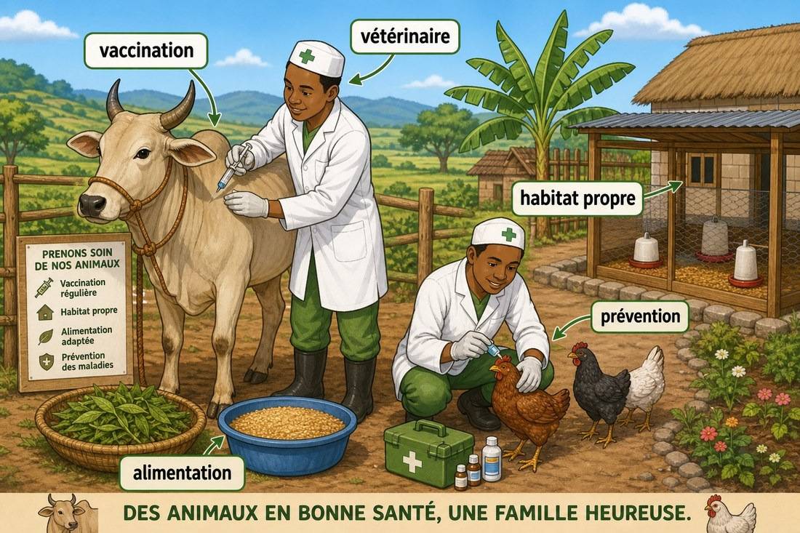
Vaccination et soins des animaux.
1. Définition
Un élevage amélioré associe alimentation, habitat, soins, vaccination et sélection adaptée à l’espèce.
• • Un élevage amélioré associe alimentation : définition et rôle.
• • habitat : caractéristique à retenir.
• • soins : lien avec la situation étudiée.
2. Fonctionnement
Pour comprendre soins et vaccination, on identifie les éléments, on décrit leurs relations et on explique les étapes dans l’ordre.
• Observer le document ou l’échantillon.
• Décrire les éléments visibles.
• Expliquer les relations et les conséquences.
3. Exemple ou application
Exemple : dans le contexte de Madagascar, un élevage local de zébus, volailles ou petits animaux permet d’appliquer cette connaissance à une situation concrète.
• La réponse doit utiliser le vocabulaire scientifique.
• La conclusion doit être justifiée par une observation ou un résultat.
EXERCICES
Observe la figure puis réponds. Vaccination et soins des animaux.
Exercice 1 (2 points)
Réponds aux questions en t’appuyant sur la leçon.
1. Quelles techniques améliorent un élevage ?
A. alimentation, habitat et soins
B. la privation d’eau
C. la suppression des soins
2. Quelle affirmation est correcte à propos de soins et vaccination ?
A. Un élevage amélioré associe alimentation, habitat, soins, vaccination et sélection adaptée à l’espèce.
B. Cette notion ne peut pas être observée.
C. Elle ne demande aucune justification.

Exercice 2 (2 points)
Réponds avec une phrase scientifique complète.
1. Explique et justifie : relier les techniques d’élevage aux besoins d’un animal.

Exercice 3 (3 points)
Complète avec les mots de la leçon.
Mots à utiliser : Un élevage amélioré associe alimentation, habitat, soins
1. La notion étudiée est liée à ______.
2. Un élément important est ______.
3. On doit aussi retenir ______.

Exercice 4 (2 points)
Réponds et justifie à partir du document.
1. Quelles techniques améliorent un élevage ?

TOTAL : 9 points
CORRIGÉ
Corrigé — même figure que l'exercice 1. Vaccination et soins des animaux.
Exercice 1 — corrigé
1. La bonne réponse est : A. alimentation, habitat et soins — Un élevage amélioré associe alimentation, habitat, soins, vaccination et sélection adaptée à l’espèce.
2. La bonne réponse est : A. Un élevage amélioré associe alimentation, habitat, soins, vaccination et sélection adaptée à l’espèce. — Un élevage amélioré associe alimentation, habitat, soins, vaccination et sélection adaptée à l’espèce.

Exercice 2 — corrigé
1. Un élevage amélioré associe alimentation, habitat, soins, vaccination et sélection adaptée à l’espèce.

Exercice 3 — corrigé
1. La notion étudiée est liée à Un élevage amélioré associe alimentation.
2. Un élément important est habitat.
3. On doit aussi retenir soins.

Exercice 4 — corrigé
1. Un élevage amélioré associe alimentation, habitat, soins, vaccination et sélection adaptée à l’espèce.

SÉANCE 22 / 51
Sélection et amélioration de l’élevage
FICHE DE PRÉPARATION
Discipline : Sciences de la vie et de la terre  Thème : Organisation des êtres vivants  Titre : Sélection et amélioration de l’élevage  Objectif spécifique : relier les techniques d’élevage aux besoins d’un animal  Documentation : Programme d'Études — Classe de T9 (SVT), DCRP  Support et matériel : Document, échantillon, schéma ou étude de cas | Date : ____________  Classe : T9  Séance n° : 22 / 51  Durée : ____________  Thématique / RAS : Atteindre le résultat d’apprentissage du PE T9  Valeurs à véhiculer : Responsabilité, autonomie et respect de toute vie

Étapes | Déroulement de la leçon |  | Technique et Stratégie | Support et Matériel | Observation
 | Enseignant | Apprenants
I. RÉVISION | Quels sont les besoins essentiels d’un animal ? | R.A. : Il a besoin d’aliments, d’eau, d’air, d’un habitat adapté et de soins. | Questionnement oral
II. NOUVELLE LEÇON
1. Mise en situation | À partir d’un document présentant un élevage local de zébus, volailles ou petits animaux, que pouvons-nous expliquer ? | R.A. : Les apprenants formulent des hypothèses et les confrontent aux faits. | Questionnement oral | Tableau noir
2. Présentation | Aujourd'hui nous allons apprendre : « Sélection et amélioration de l’élevage ». Après cette séance vous serez capables de relier les techniques d’élevage aux besoins d’un animal. | Les élèves écoutent. | Exposé | Tableau noir, fiche de leçon
3. Observation | Regardez et observez bien un élevage local de zébus, volailles ou petits animaux. | Les élèves observent silencieusement. | Observation dirigée en groupe | Document ou observation locale
4. Analyse | Que montre le document ?  Quels indices permettent de le comprendre ?  Quelle conclusion tirer ? | R.A. : Un élevage amélioré associe alimentation, habitat, soins, vaccination et sélection adaptée à l’espèce.  R.A. : Les éléments observés sont mis en relation avec Un élevage amélioré associe alimentation, habitat, soins, vaccination et sélection adaptée à l’espèce.  R.A. : Un élevage amélioré associe alimentation, habitat, soins, vaccination et sélection adaptée à l’espèce. | Observation, étude de documents et travail de groupes | Document ou observation locale
5. Synthèse | Un élevage amélioré associe alimentation, habitat, soins, vaccination et sélection adaptée à l’espèce. | Les élèves écoutent. | Exposé magistral, synthèse collective | Tableau noir
6. Application | Exercice 1  Réponds aux questions en t’appuyant sur la leçon.  1. Quelles techniques améliorent un élevage ?  A. alimentation, habitat et soins  B. la privation d’eau  C. la suppression des soins  2. Quelle affirmation est correcte à propos de sélection et amélioration de l’élevage ?  A. Un élevage amélioré associe alimentation, habitat, soins, vaccination et sélection adaptée à l’espèce.  B. Cette notion ne peut pas être observée.  C. Elle ne demande aucune justification.  Exercice 2  Réponds avec une phrase scientifique complète.  1. Explique et justifie : relier les techniques d’élevage aux besoins d’un animal. | Exercice 1 : 1. A | 2. A Exercice 2 : 1. Un élevage amélioré associe alimentation, habitat, soins, vaccination et sélection adaptée à l’espèce. | Exercices individuels ou en groupe | Cahier, ardoise
III. ÉVALUATION | Exercice 1  Complète avec les mots de la leçon.  Mots à utiliser : Un élevage amélioré associe alimentation, habitat, soins  1. La notion étudiée est liée à ______.  2. Un élément important est ______.  3. On doit aussi retenir ______.  Exercice 2  Réponds et justifie à partir du document.  1. Quelles techniques améliorent un élevage ? | Exercice 1 : 1. La notion étudiée est liée à Un élevage amélioré associe alimentation. | 2. Un élément important est habitat. | 3. On doit aussi retenir soins. Exercice 2 : 1. Un élevage amélioré associe alimentation, habitat, soins, vaccination et sélection adaptée à l’espèce. | Évaluation écrite individuelle | Cahier, feuille d'évaluation

Sélection et amélioration de l’élevage
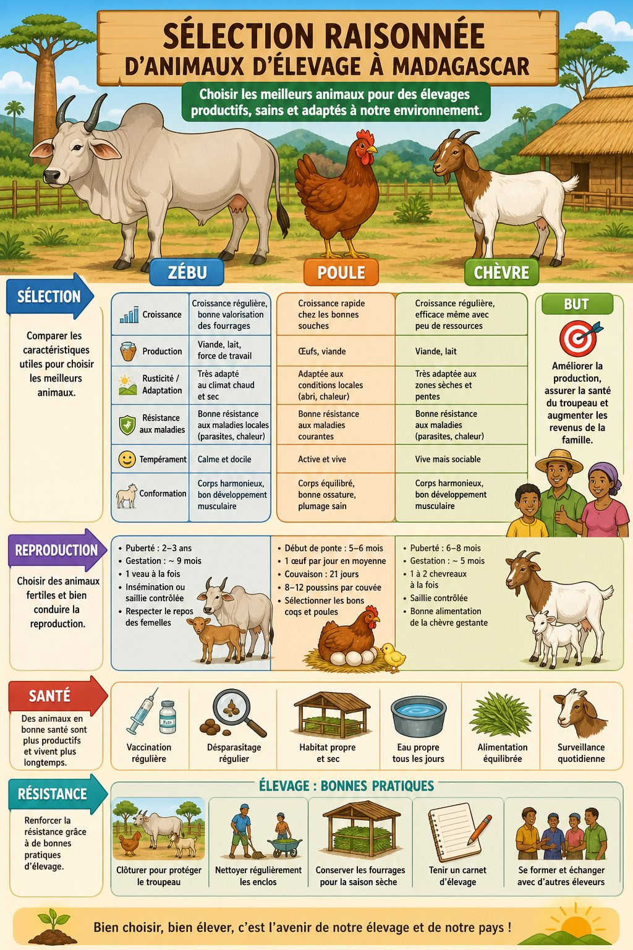
Sélection des animaux.
1. Définition
Un élevage amélioré associe alimentation, habitat, soins, vaccination et sélection adaptée à l’espèce.
• • Un élevage amélioré associe alimentation : définition et rôle.
• • habitat : caractéristique à retenir.
• • soins : lien avec la situation étudiée.
2. Fonctionnement
Pour comprendre sélection et amélioration de l’élevage, on identifie les éléments, on décrit leurs relations et on explique les étapes dans l’ordre.
• Observer le document ou l’échantillon.
• Décrire les éléments visibles.
• Expliquer les relations et les conséquences.
3. Exemple ou application
Exemple : dans le contexte de Madagascar, un élevage local de zébus, volailles ou petits animaux permet d’appliquer cette connaissance à une situation concrète.
• La réponse doit utiliser le vocabulaire scientifique.
• La conclusion doit être justifiée par une observation ou un résultat.
EXERCICES
Observe la figure puis réponds. Sélection des animaux.
Exercice 1 (2 points)
Réponds aux questions en t’appuyant sur la leçon.
1. Quelles techniques améliorent un élevage ?
A. alimentation, habitat et soins
B. la privation d’eau
C. la suppression des soins
2. Quelle affirmation est correcte à propos de sélection et amélioration de l’élevage ?
A. Un élevage amélioré associe alimentation, habitat, soins, vaccination et sélection adaptée à l’espèce.
B. Cette notion ne peut pas être observée.
C. Elle ne demande aucune justification.

Exercice 2 (2 points)
Réponds avec une phrase scientifique complète.
1. Explique et justifie : relier les techniques d’élevage aux besoins d’un animal.

Exercice 3 (3 points)
Complète avec les mots de la leçon.
Mots à utiliser : Un élevage amélioré associe alimentation, habitat, soins
1. La notion étudiée est liée à ______.
2. Un élément important est ______.
3. On doit aussi retenir ______.

Exercice 4 (2 points)
Réponds et justifie à partir du document.
1. Quelles techniques améliorent un élevage ?

TOTAL : 9 points
CORRIGÉ
Corrigé — même figure que l'exercice 1. Sélection des animaux.
Exercice 1 — corrigé
1. La bonne réponse est : A. alimentation, habitat et soins — Un élevage amélioré associe alimentation, habitat, soins, vaccination et sélection adaptée à l’espèce.
2. La bonne réponse est : A. Un élevage amélioré associe alimentation, habitat, soins, vaccination et sélection adaptée à l’espèce. — Un élevage amélioré associe alimentation, habitat, soins, vaccination et sélection adaptée à l’espèce.

Exercice 2 — corrigé
1. Un élevage amélioré associe alimentation, habitat, soins, vaccination et sélection adaptée à l’espèce.

Exercice 3 — corrigé
1. La notion étudiée est liée à Un élevage amélioré associe alimentation.
2. Un élément important est habitat.
3. On doit aussi retenir soins.

Exercice 4 — corrigé
1. Un élevage amélioré associe alimentation, habitat, soins, vaccination et sélection adaptée à l’espèce.

SÉANCE 23 / 51
Révision — Unité II : Organisation des êtres vivants
Bilan des plantes et de l’élevage.
Tableau récapitulatif des notions
Notion | L'essentiel
Repères du chapitre | Relire les définitions, les schémas et les exemples locaux.
Démarche scientifique | Observer, analyser, justifier et communiquer.
Responsabilité | Relier les connaissances à la santé, au respect de la vie et à l’environnement.
Questions de révision
Quelle notion principale faut-il retenir ?
R.A. : La réponse doit reprendre les connaissances de l’unité.
Quelle attitude responsable peut-on adopter ?
R.A. : Observer les règles de santé, de sécurité et de respect de l’environnement.
Comment justifier une conclusion ?
R.A. : En s’appuyant sur les observations, les résultats et les connaissances.

SÉANCE 24 / 51
Sujet d’examen 3e — Unité II : Organisation des êtres vivants
Durée : ____________ (laissée à l'enseignant) · Barème total : 17 points
Bilan des plantes et de l’élevage.
Exercice 1 (4 points)
Choisis la bonne réponse.
1. Une conclusion scientifique repose sur…
A. des résultats
B. une rumeur
C. un hasard
2. Une démarche responsable consiste à…
A. observer les règles de sécurité
B. ignorer les risques
C. copier sans comprendre
3. Une information scientifique doit être…
A. justifiée
B. inventée
C. cachée
4. Le travail en groupe favorise…
A. la coopération
B. la discrimination
C. la confusion

Exercice 2 (3 points)
Écris V ou F.
1. Une hypothèse peut être confrontée à une observation. (V / F)
2. Les résultats scientifiques doivent être communiqués. (V / F)
3. La sécurité est inutile pendant une activité pratique. (V / F)

Exercice 3 (4 points)
Réponds en justifiant.
1. Explique pourquoi les connaissances étudiées sont utiles dans la vie quotidienne.
2. Propose une activité de sensibilisation liée à cette unité.

Exercice 4 (3 points)
Complète.
Mots à utiliser : observation, résultat, conclusion
1. Une démarche commence par une ______.
2. Ce que l’on obtient est un ______.
3. La réponse argumentée est une ______.

Exercice 5 (3 points)
Complète les phrases.
1. En SVT, on doit …………………………………………
2. Un travail de groupe exige …………………………………………
3. Une connaissance se communique par …………………………………………

TOTAL : 17 points
CORRIGÉ
Même figure que la question 1 — corrigé. Bilan des plantes et de l’élevage.
Exercice 1 — corrigé
1. La bonne réponse est : A. des résultats
2. La bonne réponse est : A. observer les règles de sécurité
3. La bonne réponse est : A. justifiée
4. La bonne réponse est : A. la coopération

Exercice 2 — corrigé
1. Vrai. La mise à l’épreuve est une étape de la démarche.
2. Vrai. La communication fait partie des RAG.
3. Faux. Les règles de sécurité sont indispensables.

Exercice 3 — corrigé
1. Elles permettent de prendre des décisions responsables pour la santé, l’alimentation, les êtres vivants ou l’environnement.
2. Une affiche, une enquête, une exposition, une maquette ou un exposé argumenté.

Exercice 4 — corrigé
1. Une démarche commence par une observation.
2. Ce que l’on obtient est un résultat.
3. La réponse argumentée est une conclusion.

Exercice 5 — corrigé
1. En SVT, on doit observer et justifier.
2. Un travail de groupe exige écoute et responsabilité.
3. Une connaissance se communique par un message scientifique.

UNITÉ III — Santé et bien-être
Résultat d'apprentissage spécifique (PE T9) : Résultat d’apprentissage spécifique du PE T9
Valeurs à véhiculer : Responsabilité et autonomie
N° | Séance
25 | Organisation du système nerveux
26 | Rôles des centres nerveux et des nerfs
27 | Mouvement réflexe inné
28 | Mouvement réflexe acquis
29 | Mouvement volontaire
30 | Arc réflexe et trajet de l’influx
31 | Catégories de substances psychoactives
32 | Effets sur l’organisme et la vie sociale
33 | Prévention et mini-projet
34 | Révision — Unité III : Santé et bien-être
35 | Sujet d’examen 3e — Unité III : Santé et bien-être

SÉANCE 25 / 51
Organisation du système nerveux
FICHE DE PRÉPARATION
Discipline : Sciences de la vie et de la terre  Thème : Santé et bien-être  Titre : Organisation du système nerveux  Objectif spécifique : décrire l’organisation et le rôle du système nerveux  Documentation : Programme d'Études — Classe de T9 (SVT), DCRP  Support et matériel : Document, échantillon, schéma ou étude de cas | Date : ____________  Classe : T9  Séance n° : 25 / 51  Durée : ____________  Thématique / RAS : Atteindre le résultat d’apprentissage du PE T9  Valeurs à véhiculer : Responsabilité, autonomie et respect de toute vie

Étapes | Déroulement de la leçon |  | Technique et Stratégie | Support et Matériel | Observation
 | Enseignant | Apprenants
I. RÉVISION | Quels sont les éléments du système nerveux ? | R.A. : Le système nerveux comprend des centres nerveux et des nerfs. | Questionnement oral
II. NOUVELLE LEÇON
1. Mise en situation | À partir d’un document présentant un schéma du cerveau, de la moelle et des nerfs, que pouvons-nous expliquer ? | R.A. : Les apprenants formulent des hypothèses et les confrontent aux faits. | Questionnement oral | Tableau noir
2. Présentation | Aujourd'hui nous allons apprendre : « Organisation du système nerveux ». Après cette séance vous serez capables de décrire l’organisation et le rôle du système nerveux. | Les élèves écoutent. | Exposé | Tableau noir, fiche de leçon
3. Observation | Regardez et observez bien un schéma du cerveau, de la moelle et des nerfs. | Les élèves observent silencieusement. | Observation dirigée en groupe | Document ou observation locale
4. Analyse | Que montre le document ?  Quels indices permettent de le comprendre ?  Quelle conclusion tirer ? | R.A. : Le système nerveux central et périphérique reçoit, traite et transmet des informations pour coordonner les fonctions et les comportements.  R.A. : Les éléments observés sont mis en relation avec Le système nerveux central et périphérique reçoit, traite et transmet des informations pour coordonner les fonctions et les comportements.  R.A. : Le système nerveux central et périphérique reçoit, traite et transmet des informations pour coordonner les fonctions et les comportements. | Observation, étude de documents et travail de groupes | Document ou observation locale
5. Synthèse | Le système nerveux central et périphérique reçoit, traite et transmet des informations pour coordonner les fonctions et les comportements. | Les élèves écoutent. | Exposé magistral, synthèse collective | Tableau noir
6. Application | Exercice 1  Réponds aux questions en t’appuyant sur la leçon.  1. Quel est le rôle du système nerveux ?  A. recevoir et transmettre des informations  B. digérer les aliments  C. former les roches  2. Quelle affirmation est correcte à propos de organisation du système nerveux ?  A. Le système nerveux central et périphérique reçoit, traite et transmet des informations pour coordonner les fonctions et les comportements.  B. Cette notion ne peut pas être observée.  C. Elle ne demande aucune justification.  Exercice 2  Réponds avec une phrase scientifique complète.  1. Explique et justifie : décrire l’organisation et le rôle du système nerveux. | Exercice 1 : 1. A | 2. A Exercice 2 : 1. Le système nerveux central et périphérique reçoit, traite et transmet des informations pour coordonner les fonctions et les comportements. | Exercices individuels ou en groupe | Cahier, ardoise
III. ÉVALUATION | Exercice 1  Complète avec les mots de la leçon.  Mots à utiliser : Le système nerveux central et périphérique reçoit, traite et transmet des informations pour coordonner les fonctions et les comportements  1. La notion étudiée est liée à ______.  2. Un élément important est ______.  3. On doit aussi retenir ______.  Exercice 2  Réponds et justifie à partir du document.  1. Quel est le rôle du système nerveux ? | Exercice 1 : 1. La notion étudiée est liée à Le système nerveux central et périphérique reçoit. | 2. Un élément important est traite et transmet des informations pour coordonner les fonctions et les comportements. | 3. On doit aussi retenir santé. Exercice 2 : 1. Le système nerveux central et périphérique reçoit, traite et transmet des informations pour coordonner les fonctions et les comportements. | Évaluation écrite individuelle | Cahier, feuille d'évaluation

Organisation du système nerveux
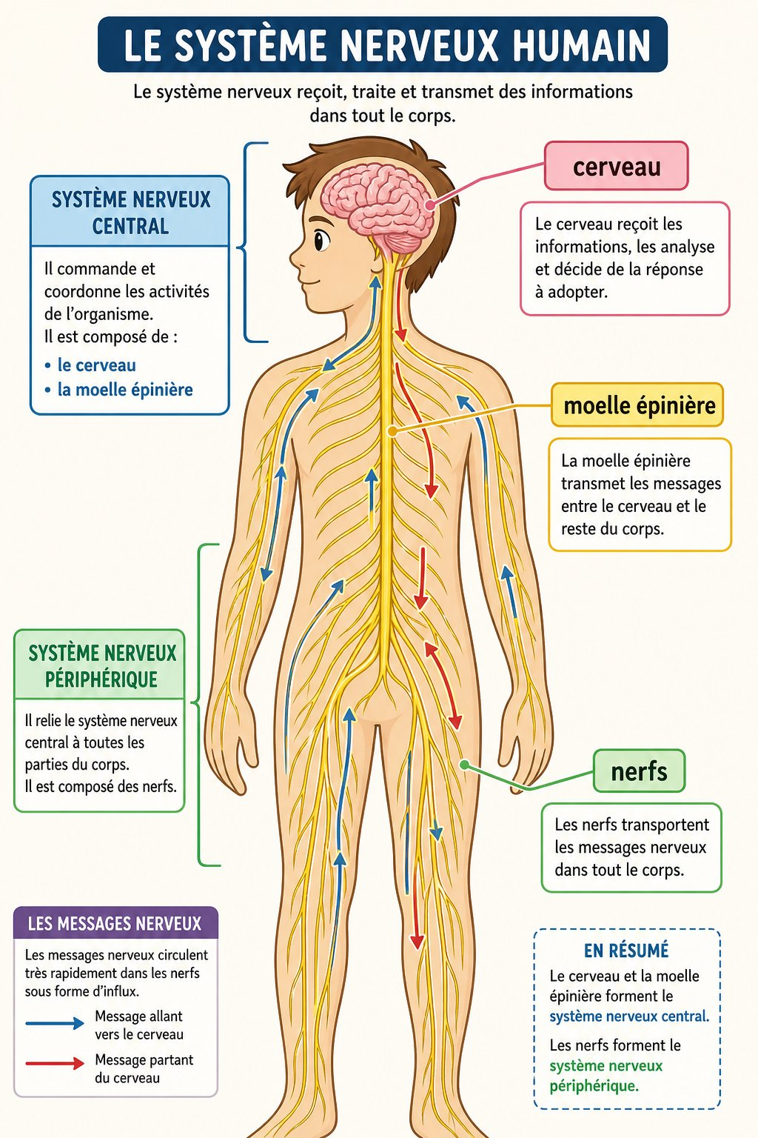
Organisation du système nerveux.
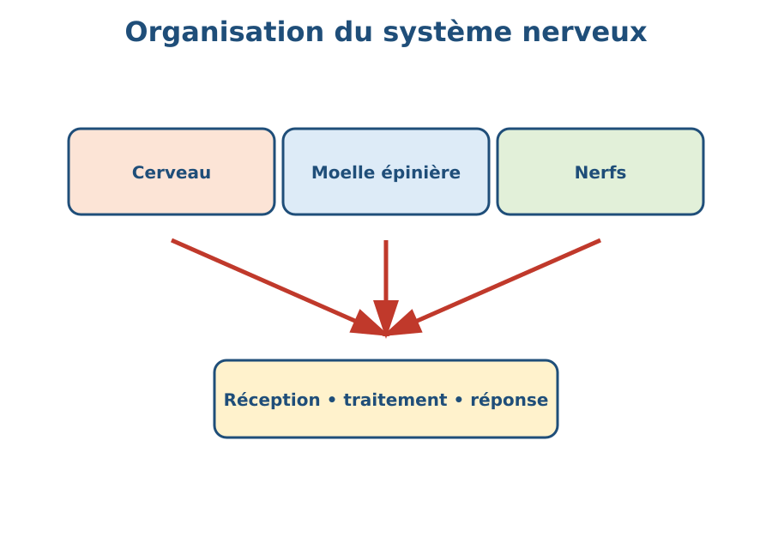
Schéma à légender : Organisation du système nerveux..
1. Définition
Le système nerveux central et périphérique reçoit, traite et transmet des informations pour coordonner les fonctions et les comportements.
• • Le système nerveux central et périphérique reçoit : définition et rôle.
• • traite et transmet des informations pour coordonner les fonctions et les comportements : caractéristique à retenir.
• • Exemple : lien avec la situation étudiée.
2. Fonctionnement
Pour comprendre organisation du système nerveux, on identifie les éléments, on décrit leurs relations et on explique les étapes dans l’ordre.
• Observer le document ou l’échantillon.
• Décrire les éléments visibles.
• Expliquer les relations et les conséquences.
3. Exemple ou application
Exemple : dans le contexte de Madagascar, un schéma du cerveau, de la moelle et des nerfs permet d’appliquer cette connaissance à une situation concrète.
• La réponse doit utiliser le vocabulaire scientifique.
• La conclusion doit être justifiée par une observation ou un résultat.
EXERCICES
Observe la figure puis réponds. Organisation du système nerveux.
Exercice 1 (2 points)
Réponds aux questions en t’appuyant sur la leçon.
1. Quel est le rôle du système nerveux ?
A. recevoir et transmettre des informations
B. digérer les aliments
C. former les roches
2. Quelle affirmation est correcte à propos de organisation du système nerveux ?
A. Le système nerveux central et périphérique reçoit, traite et transmet des informations pour coordonner les fonctions et les comportements.
B. Cette notion ne peut pas être observée.
C. Elle ne demande aucune justification.

Exercice 2 (2 points)
Réponds avec une phrase scientifique complète.
1. Explique et justifie : décrire l’organisation et le rôle du système nerveux.

Exercice 3 (3 points)
Complète avec les mots de la leçon.
Mots à utiliser : Le système nerveux central et périphérique reçoit, traite et transmet des informations pour coordonner les fonctions et les comportements
1. La notion étudiée est liée à ______.
2. Un élément important est ______.
3. On doit aussi retenir ______.

Exercice 4 (2 points)
Réponds et justifie à partir du document.
1. Quel est le rôle du système nerveux ?

TOTAL : 9 points
CORRIGÉ
Corrigé — même figure que l'exercice 1. Organisation du système nerveux.
Exercice 1 — corrigé
1. La bonne réponse est : A. recevoir et transmettre des informations — Le système nerveux central et périphérique reçoit, traite et transmet des informations pour coordonner les fonctions et les comportements.
2. La bonne réponse est : A. Le système nerveux central et périphérique reçoit, traite et transmet des informations pour coordonner les fonctions et les comportements. — Le système nerveux central et périphérique reçoit, traite et transmet des informations pour coordonner les fonctions et les comportements.

Exercice 2 — corrigé
1. Le système nerveux central et périphérique reçoit, traite et transmet des informations pour coordonner les fonctions et les comportements.

Exercice 3 — corrigé
1. La notion étudiée est liée à Le système nerveux central et périphérique reçoit.
2. Un élément important est traite et transmet des informations pour coordonner les fonctions et les comportements.
3. On doit aussi retenir santé.

Exercice 4 — corrigé
1. Le système nerveux central et périphérique reçoit, traite et transmet des informations pour coordonner les fonctions et les comportements.

SÉANCE 26 / 51
Rôles des centres nerveux et des nerfs
FICHE DE PRÉPARATION
Discipline : Sciences de la vie et de la terre  Thème : Santé et bien-être  Titre : Rôles des centres nerveux et des nerfs  Objectif spécifique : décrire l’organisation et le rôle du système nerveux  Documentation : Programme d'Études — Classe de T9 (SVT), DCRP  Support et matériel : Document, échantillon, schéma ou étude de cas | Date : ____________  Classe : T9  Séance n° : 26 / 51  Durée : ____________  Thématique / RAS : Atteindre le résultat d’apprentissage du PE T9  Valeurs à véhiculer : Responsabilité, autonomie et respect de toute vie

Étapes | Déroulement de la leçon |  | Technique et Stratégie | Support et Matériel | Observation
 | Enseignant | Apprenants
I. RÉVISION | Quels sont les éléments du système nerveux ? | R.A. : Le système nerveux comprend des centres nerveux et des nerfs. | Questionnement oral
II. NOUVELLE LEÇON
1. Mise en situation | À partir d’un document présentant un schéma du cerveau, de la moelle et des nerfs, que pouvons-nous expliquer ? | R.A. : Les apprenants formulent des hypothèses et les confrontent aux faits. | Questionnement oral | Tableau noir
2. Présentation | Aujourd'hui nous allons apprendre : « Rôles des centres nerveux et des nerfs ». Après cette séance vous serez capables de décrire l’organisation et le rôle du système nerveux. | Les élèves écoutent. | Exposé | Tableau noir, fiche de leçon
3. Observation | Regardez et observez bien un schéma du cerveau, de la moelle et des nerfs. | Les élèves observent silencieusement. | Observation dirigée en groupe | Document ou observation locale
4. Analyse | Que montre le document ?  Quels indices permettent de le comprendre ?  Quelle conclusion tirer ? | R.A. : Le système nerveux central et périphérique reçoit, traite et transmet des informations pour coordonner les fonctions et les comportements.  R.A. : Les éléments observés sont mis en relation avec Le système nerveux central et périphérique reçoit, traite et transmet des informations pour coordonner les fonctions et les comportements.  R.A. : Le système nerveux central et périphérique reçoit, traite et transmet des informations pour coordonner les fonctions et les comportements. | Observation, étude de documents et travail de groupes | Document ou observation locale
5. Synthèse | Le système nerveux central et périphérique reçoit, traite et transmet des informations pour coordonner les fonctions et les comportements. | Les élèves écoutent. | Exposé magistral, synthèse collective | Tableau noir
6. Application | Exercice 1  Réponds aux questions en t’appuyant sur la leçon.  1. Quel est le rôle du système nerveux ?  A. recevoir et transmettre des informations  B. digérer les aliments  C. former les roches  2. Quelle affirmation est correcte à propos de rôles des centres nerveux et des nerfs ?  A. Le système nerveux central et périphérique reçoit, traite et transmet des informations pour coordonner les fonctions et les comportements.  B. Cette notion ne peut pas être observée.  C. Elle ne demande aucune justification.  Exercice 2  Réponds avec une phrase scientifique complète.  1. Explique et justifie : décrire l’organisation et le rôle du système nerveux. | Exercice 1 : 1. A | 2. A Exercice 2 : 1. Le système nerveux central et périphérique reçoit, traite et transmet des informations pour coordonner les fonctions et les comportements. | Exercices individuels ou en groupe | Cahier, ardoise
III. ÉVALUATION | Exercice 1  Complète avec les mots de la leçon.  Mots à utiliser : Le système nerveux central et périphérique reçoit, traite et transmet des informations pour coordonner les fonctions et les comportements  1. La notion étudiée est liée à ______.  2. Un élément important est ______.  3. On doit aussi retenir ______.  Exercice 2  Réponds et justifie à partir du document.  1. Quel est le rôle du système nerveux ? | Exercice 1 : 1. La notion étudiée est liée à Le système nerveux central et périphérique reçoit. | 2. Un élément important est traite et transmet des informations pour coordonner les fonctions et les comportements. | 3. On doit aussi retenir santé. Exercice 2 : 1. Le système nerveux central et périphérique reçoit, traite et transmet des informations pour coordonner les fonctions et les comportements. | Évaluation écrite individuelle | Cahier, feuille d'évaluation

Rôles des centres nerveux et des nerfs
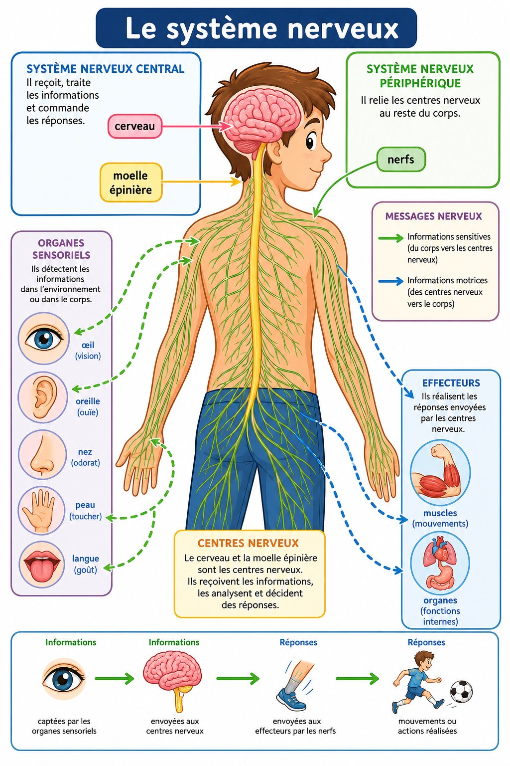
Centres nerveux et nerfs.
1. Définition
Le système nerveux central et périphérique reçoit, traite et transmet des informations pour coordonner les fonctions et les comportements.
• • Le système nerveux central et périphérique reçoit : définition et rôle.
• • traite et transmet des informations pour coordonner les fonctions et les comportements : caractéristique à retenir.
• • Exemple : lien avec la situation étudiée.
2. Fonctionnement
Pour comprendre rôles des centres nerveux et des nerfs, on identifie les éléments, on décrit leurs relations et on explique les étapes dans l’ordre.
• Observer le document ou l’échantillon.
• Décrire les éléments visibles.
• Expliquer les relations et les conséquences.
3. Exemple ou application
Exemple : dans le contexte de Madagascar, un schéma du cerveau, de la moelle et des nerfs permet d’appliquer cette connaissance à une situation concrète.
• La réponse doit utiliser le vocabulaire scientifique.
• La conclusion doit être justifiée par une observation ou un résultat.
EXERCICES
Observe la figure puis réponds. Centres nerveux et nerfs.
Exercice 1 (2 points)
Réponds aux questions en t’appuyant sur la leçon.
1. Quel est le rôle du système nerveux ?
A. recevoir et transmettre des informations
B. digérer les aliments
C. former les roches
2. Quelle affirmation est correcte à propos de rôles des centres nerveux et des nerfs ?
A. Le système nerveux central et périphérique reçoit, traite et transmet des informations pour coordonner les fonctions et les comportements.
B. Cette notion ne peut pas être observée.
C. Elle ne demande aucune justification.

Exercice 2 (2 points)
Réponds avec une phrase scientifique complète.
1. Explique et justifie : décrire l’organisation et le rôle du système nerveux.

Exercice 3 (3 points)
Complète avec les mots de la leçon.
Mots à utiliser : Le système nerveux central et périphérique reçoit, traite et transmet des informations pour coordonner les fonctions et les comportements
1. La notion étudiée est liée à ______.
2. Un élément important est ______.
3. On doit aussi retenir ______.

Exercice 4 (2 points)
Réponds et justifie à partir du document.
1. Quel est le rôle du système nerveux ?

TOTAL : 9 points
CORRIGÉ
Corrigé — même figure que l'exercice 1. Centres nerveux et nerfs.
Exercice 1 — corrigé
1. La bonne réponse est : A. recevoir et transmettre des informations — Le système nerveux central et périphérique reçoit, traite et transmet des informations pour coordonner les fonctions et les comportements.
2. La bonne réponse est : A. Le système nerveux central et périphérique reçoit, traite et transmet des informations pour coordonner les fonctions et les comportements. — Le système nerveux central et périphérique reçoit, traite et transmet des informations pour coordonner les fonctions et les comportements.

Exercice 2 — corrigé
1. Le système nerveux central et périphérique reçoit, traite et transmet des informations pour coordonner les fonctions et les comportements.

Exercice 3 — corrigé
1. La notion étudiée est liée à Le système nerveux central et périphérique reçoit.
2. Un élément important est traite et transmet des informations pour coordonner les fonctions et les comportements.
3. On doit aussi retenir santé.

Exercice 4 — corrigé
1. Le système nerveux central et périphérique reçoit, traite et transmet des informations pour coordonner les fonctions et les comportements.

SÉANCE 27 / 51
Mouvement réflexe inné
FICHE DE PRÉPARATION
Discipline : Sciences de la vie et de la terre  Thème : Santé et bien-être  Titre : Mouvement réflexe inné  Objectif spécifique : comparer les réactions réflexes et volontaires  Documentation : Programme d'Études — Classe de T9 (SVT), DCRP  Support et matériel : Document, échantillon, schéma ou étude de cas | Date : ____________  Classe : T9  Séance n° : 27 / 51  Durée : ____________  Thématique / RAS : Atteindre le résultat d’apprentissage du PE T9  Valeurs à véhiculer : Responsabilité, autonomie et respect de toute vie

Étapes | Déroulement de la leçon |  | Technique et Stratégie | Support et Matériel | Observation
 | Enseignant | Apprenants
I. RÉVISION | Quels sont les éléments du système nerveux ? | R.A. : Le système nerveux comprend des centres nerveux et des nerfs. | Questionnement oral
II. NOUVELLE LEÇON
1. Mise en situation | À partir d’un document présentant des situations de réaction et un schéma d’arc réflexe, que pouvons-nous expliquer ? | R.A. : Les apprenants formulent des hypothèses et les confrontent aux faits. | Questionnement oral | Tableau noir
2. Présentation | Aujourd'hui nous allons apprendre : « Mouvement réflexe inné ». Après cette séance vous serez capables de comparer les réactions réflexes et volontaires. | Les élèves écoutent. | Exposé | Tableau noir, fiche de leçon
3. Observation | Regardez et observez bien des situations de réaction et un schéma d’arc réflexe. | Les élèves observent silencieusement. | Observation dirigée en groupe | Document ou observation locale
4. Analyse | Que montre le document ?  Quels indices permettent de le comprendre ?  Quelle conclusion tirer ? | R.A. : Un réflexe est une réponse rapide à un stimulus. Il peut être inné ou acquis ; un mouvement volontaire est décidé et contrôlé consciemment.  R.A. : Les éléments observés sont mis en relation avec Un réflexe est une réponse rapide à un stimulus, Il peut être inné ou acquis ; un mouvement volontaire est décidé et contrôlé consciemment.  R.A. : Un réflexe est une réponse rapide à un stimulus. Il peut être inné ou acquis ; un mouvement volontaire est décidé et contrôlé consciemment. | Observation, étude de documents et travail de groupes | Document ou observation locale
5. Synthèse | Un réflexe est une réponse rapide à un stimulus. Il peut être inné ou acquis ; un mouvement volontaire est décidé et contrôlé consciemment. | Les élèves écoutent. | Exposé magistral, synthèse collective | Tableau noir
6. Application | Exercice 1  Réponds aux questions en t’appuyant sur la leçon.  1. Quelle différence existe entre un réflexe et un mouvement volontaire ?  A. une réponse rapide au stimulus  B. un calcul énergétique  C. une pierre gemme  2. Quelle affirmation est correcte à propos de mouvement réflexe inné ?  A. Un réflexe est une réponse rapide à un stimulus. Il peut être inné ou acquis ; un mouvement volontaire est décidé et contrôlé consciemment.  B. Cette notion ne peut pas être observée.  C. Elle ne demande aucune justification.  Exercice 2  Réponds avec une phrase scientifique complète.  1. Explique et justifie : comparer les réactions réflexes et volontaires. | Exercice 1 : 1. A | 2. A Exercice 2 : 1. Un réflexe est une réponse rapide à un stimulus. Il peut être inné ou acquis ; un mouvement volontaire est décidé et contrôlé consciemment. | Exercices individuels ou en groupe | Cahier, ardoise
III. ÉVALUATION | Exercice 1  Complète avec les mots de la leçon.  Mots à utiliser : Un réflexe est une réponse rapide à un stimulus, Il peut être inné ou acquis ; un mouvement volontaire est décidé et contrôlé consciemment  1. La notion étudiée est liée à ______.  2. Un élément important est ______.  3. On doit aussi retenir ______.  Exercice 2  Réponds et justifie à partir du document.  1. Quelle différence existe entre un réflexe et un mouvement volontaire ? | Exercice 1 : 1. La notion étudiée est liée à Un réflexe est une réponse rapide à un stimulus. | 2. Un élément important est Il peut être inné ou acquis ; un mouvement volontaire est décidé et contrôlé consciemment. | 3. On doit aussi retenir santé. Exercice 2 : 1. Un réflexe est une réponse rapide à un stimulus. Il peut être inné ou acquis ; un mouvement volontaire est décidé et contrôlé consciemment. | Évaluation écrite individuelle | Cahier, feuille d'évaluation

Mouvement réflexe inné
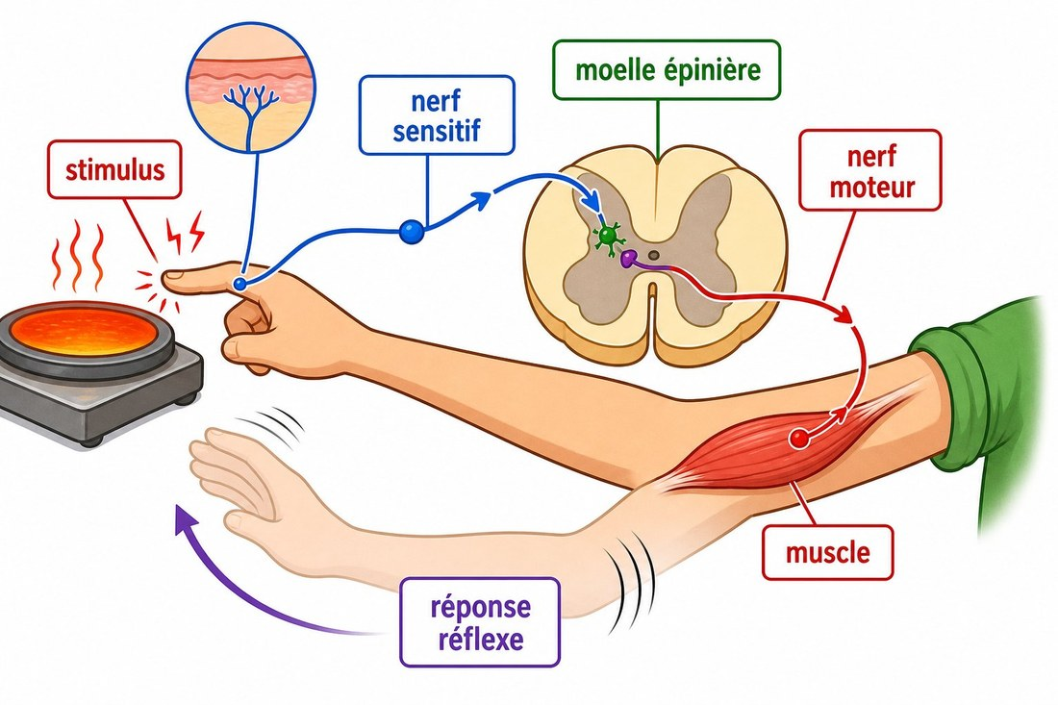
Arc réflexe.
1. Définition
Un réflexe est une réponse rapide à un stimulus. Il peut être inné ou acquis ; un mouvement volontaire est décidé et contrôlé consciemment.
• • Un réflexe est une réponse rapide à un stimulus : définition et rôle.
• • Il peut être inné ou acquis ; un mouvement volontaire est décidé et contrôlé consciemment : caractéristique à retenir.
• • Exemple : lien avec la situation étudiée.
2. Fonctionnement
Pour comprendre mouvement réflexe inné, on identifie les éléments, on décrit leurs relations et on explique les étapes dans l’ordre.
• Observer le document ou l’échantillon.
• Décrire les éléments visibles.
• Expliquer les relations et les conséquences.
3. Exemple ou application
Exemple : dans le contexte de Madagascar, des situations de réaction et un schéma d’arc réflexe permet d’appliquer cette connaissance à une situation concrète.
• La réponse doit utiliser le vocabulaire scientifique.
• La conclusion doit être justifiée par une observation ou un résultat.
EXERCICES
Observe la figure puis réponds. Arc réflexe.
Exercice 1 (2 points)
Réponds aux questions en t’appuyant sur la leçon.
1. Quelle différence existe entre un réflexe et un mouvement volontaire ?
A. une réponse rapide au stimulus
B. un calcul énergétique
C. une pierre gemme
2. Quelle affirmation est correcte à propos de mouvement réflexe inné ?
A. Un réflexe est une réponse rapide à un stimulus. Il peut être inné ou acquis ; un mouvement volontaire est décidé et contrôlé consciemment.
B. Cette notion ne peut pas être observée.
C. Elle ne demande aucune justification.

Exercice 2 (2 points)
Réponds avec une phrase scientifique complète.
1. Explique et justifie : comparer les réactions réflexes et volontaires.

Exercice 3 (3 points)
Complète avec les mots de la leçon.
Mots à utiliser : Un réflexe est une réponse rapide à un stimulus, Il peut être inné ou acquis ; un mouvement volontaire est décidé et contrôlé consciemment
1. La notion étudiée est liée à ______.
2. Un élément important est ______.
3. On doit aussi retenir ______.

Exercice 4 (2 points)
Réponds et justifie à partir du document.
1. Quelle différence existe entre un réflexe et un mouvement volontaire ?

TOTAL : 9 points
CORRIGÉ
Corrigé — même figure que l'exercice 1. Arc réflexe.
Exercice 1 — corrigé
1. La bonne réponse est : A. une réponse rapide au stimulus — Un réflexe est une réponse rapide à un stimulus. Il peut être inné ou acquis ; un mouvement volontaire est décidé et contrôlé consciemment.
2. La bonne réponse est : A. Un réflexe est une réponse rapide à un stimulus. Il peut être inné ou acquis ; un mouvement volontaire est décidé et contrôlé consciemment. — Un réflexe est une réponse rapide à un stimulus. Il peut être inné ou acquis ; un mouvement volontaire est décidé et contrôlé consciemment.

Exercice 2 — corrigé
1. Un réflexe est une réponse rapide à un stimulus. Il peut être inné ou acquis ; un mouvement volontaire est décidé et contrôlé consciemment.

Exercice 3 — corrigé
1. La notion étudiée est liée à Un réflexe est une réponse rapide à un stimulus.
2. Un élément important est Il peut être inné ou acquis ; un mouvement volontaire est décidé et contrôlé consciemment.
3. On doit aussi retenir santé.

Exercice 4 — corrigé
1. Un réflexe est une réponse rapide à un stimulus. Il peut être inné ou acquis ; un mouvement volontaire est décidé et contrôlé consciemment.

SÉANCE 28 / 51
Mouvement réflexe acquis
FICHE DE PRÉPARATION
Discipline : Sciences de la vie et de la terre  Thème : Santé et bien-être  Titre : Mouvement réflexe acquis  Objectif spécifique : comparer les réactions réflexes et volontaires  Documentation : Programme d'Études — Classe de T9 (SVT), DCRP  Support et matériel : Document, échantillon, schéma ou étude de cas | Date : ____________  Classe : T9  Séance n° : 28 / 51  Durée : ____________  Thématique / RAS : Atteindre le résultat d’apprentissage du PE T9  Valeurs à véhiculer : Responsabilité, autonomie et respect de toute vie

Étapes | Déroulement de la leçon |  | Technique et Stratégie | Support et Matériel | Observation
 | Enseignant | Apprenants
I. RÉVISION | Qu’est-ce qu’un réflexe ? | R.A. : C’est une réponse rapide et involontaire à un stimulus. | Questionnement oral
II. NOUVELLE LEÇON
1. Mise en situation | À partir d’un document présentant des situations de réaction et un schéma d’arc réflexe, que pouvons-nous expliquer ? | R.A. : Les apprenants formulent des hypothèses et les confrontent aux faits. | Questionnement oral | Tableau noir
2. Présentation | Aujourd'hui nous allons apprendre : « Mouvement réflexe acquis ». Après cette séance vous serez capables de comparer les réactions réflexes et volontaires. | Les élèves écoutent. | Exposé | Tableau noir, fiche de leçon
3. Observation | Regardez et observez bien des situations de réaction et un schéma d’arc réflexe. | Les élèves observent silencieusement. | Observation dirigée en groupe | Document ou observation locale
4. Analyse | Que montre le document ?  Quels indices permettent de le comprendre ?  Quelle conclusion tirer ? | R.A. : Un réflexe est une réponse rapide à un stimulus. Il peut être inné ou acquis ; un mouvement volontaire est décidé et contrôlé consciemment.  R.A. : Les éléments observés sont mis en relation avec Un réflexe est une réponse rapide à un stimulus, Il peut être inné ou acquis ; un mouvement volontaire est décidé et contrôlé consciemment.  R.A. : Un réflexe est une réponse rapide à un stimulus. Il peut être inné ou acquis ; un mouvement volontaire est décidé et contrôlé consciemment. | Observation, étude de documents et travail de groupes | Document ou observation locale
5. Synthèse | Un réflexe est une réponse rapide à un stimulus. Il peut être inné ou acquis ; un mouvement volontaire est décidé et contrôlé consciemment. | Les élèves écoutent. | Exposé magistral, synthèse collective | Tableau noir
6. Application | Exercice 1  Réponds aux questions en t’appuyant sur la leçon.  1. Quelle différence existe entre un réflexe et un mouvement volontaire ?  A. une réponse rapide au stimulus  B. un calcul énergétique  C. une pierre gemme  2. Quelle affirmation est correcte à propos de mouvement réflexe acquis ?  A. Un réflexe est une réponse rapide à un stimulus. Il peut être inné ou acquis ; un mouvement volontaire est décidé et contrôlé consciemment.  B. Cette notion ne peut pas être observée.  C. Elle ne demande aucune justification.  Exercice 2  Réponds avec une phrase scientifique complète.  1. Explique et justifie : comparer les réactions réflexes et volontaires. | Exercice 1 : 1. A | 2. A Exercice 2 : 1. Un réflexe est une réponse rapide à un stimulus. Il peut être inné ou acquis ; un mouvement volontaire est décidé et contrôlé consciemment. | Exercices individuels ou en groupe | Cahier, ardoise
III. ÉVALUATION | Exercice 1  Complète avec les mots de la leçon.  Mots à utiliser : Un réflexe est une réponse rapide à un stimulus, Il peut être inné ou acquis ; un mouvement volontaire est décidé et contrôlé consciemment  1. La notion étudiée est liée à ______.  2. Un élément important est ______.  3. On doit aussi retenir ______.  Exercice 2  Réponds et justifie à partir du document.  1. Quelle différence existe entre un réflexe et un mouvement volontaire ? | Exercice 1 : 1. La notion étudiée est liée à Un réflexe est une réponse rapide à un stimulus. | 2. Un élément important est Il peut être inné ou acquis ; un mouvement volontaire est décidé et contrôlé consciemment. | 3. On doit aussi retenir santé. Exercice 2 : 1. Un réflexe est une réponse rapide à un stimulus. Il peut être inné ou acquis ; un mouvement volontaire est décidé et contrôlé consciemment. | Évaluation écrite individuelle | Cahier, feuille d'évaluation

Mouvement réflexe acquis
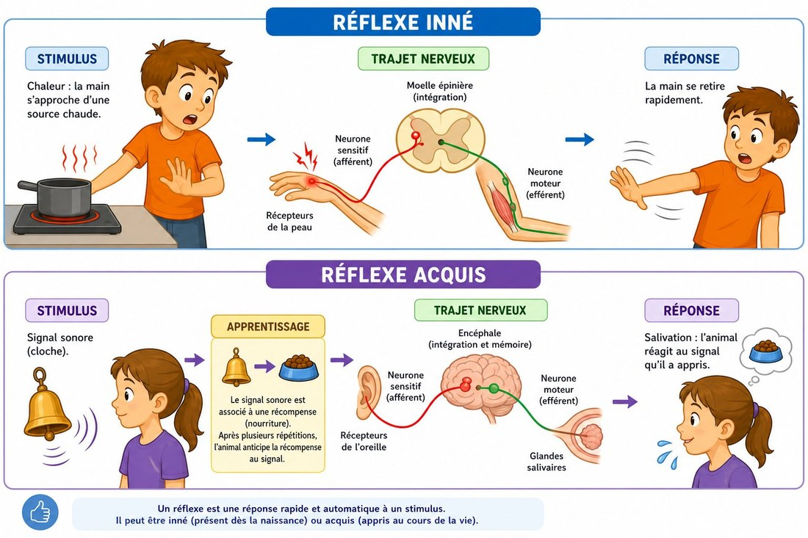
Réflexe acquis.
1. Définition
Un réflexe est une réponse rapide à un stimulus. Il peut être inné ou acquis ; un mouvement volontaire est décidé et contrôlé consciemment.
• • Un réflexe est une réponse rapide à un stimulus : définition et rôle.
• • Il peut être inné ou acquis ; un mouvement volontaire est décidé et contrôlé consciemment : caractéristique à retenir.
• • Exemple : lien avec la situation étudiée.
2. Fonctionnement
Pour comprendre mouvement réflexe acquis, on identifie les éléments, on décrit leurs relations et on explique les étapes dans l’ordre.
• Observer le document ou l’échantillon.
• Décrire les éléments visibles.
• Expliquer les relations et les conséquences.
3. Exemple ou application
Exemple : dans le contexte de Madagascar, des situations de réaction et un schéma d’arc réflexe permet d’appliquer cette connaissance à une situation concrète.
• La réponse doit utiliser le vocabulaire scientifique.
• La conclusion doit être justifiée par une observation ou un résultat.
EXERCICES
Observe la figure puis réponds. Réflexe acquis.
Exercice 1 (2 points)
Réponds aux questions en t’appuyant sur la leçon.
1. Quelle différence existe entre un réflexe et un mouvement volontaire ?
A. une réponse rapide au stimulus
B. un calcul énergétique
C. une pierre gemme
2. Quelle affirmation est correcte à propos de mouvement réflexe acquis ?
A. Un réflexe est une réponse rapide à un stimulus. Il peut être inné ou acquis ; un mouvement volontaire est décidé et contrôlé consciemment.
B. Cette notion ne peut pas être observée.
C. Elle ne demande aucune justification.

Exercice 2 (2 points)
Réponds avec une phrase scientifique complète.
1. Explique et justifie : comparer les réactions réflexes et volontaires.

Exercice 3 (3 points)
Complète avec les mots de la leçon.
Mots à utiliser : Un réflexe est une réponse rapide à un stimulus, Il peut être inné ou acquis ; un mouvement volontaire est décidé et contrôlé consciemment
1. La notion étudiée est liée à ______.
2. Un élément important est ______.
3. On doit aussi retenir ______.

Exercice 4 (2 points)
Réponds et justifie à partir du document.
1. Quelle différence existe entre un réflexe et un mouvement volontaire ?

TOTAL : 9 points
CORRIGÉ
Corrigé — même figure que l'exercice 1. Réflexe acquis.
Exercice 1 — corrigé
1. La bonne réponse est : A. une réponse rapide au stimulus — Un réflexe est une réponse rapide à un stimulus. Il peut être inné ou acquis ; un mouvement volontaire est décidé et contrôlé consciemment.
2. La bonne réponse est : A. Un réflexe est une réponse rapide à un stimulus. Il peut être inné ou acquis ; un mouvement volontaire est décidé et contrôlé consciemment. — Un réflexe est une réponse rapide à un stimulus. Il peut être inné ou acquis ; un mouvement volontaire est décidé et contrôlé consciemment.

Exercice 2 — corrigé
1. Un réflexe est une réponse rapide à un stimulus. Il peut être inné ou acquis ; un mouvement volontaire est décidé et contrôlé consciemment.

Exercice 3 — corrigé
1. La notion étudiée est liée à Un réflexe est une réponse rapide à un stimulus.
2. Un élément important est Il peut être inné ou acquis ; un mouvement volontaire est décidé et contrôlé consciemment.
3. On doit aussi retenir santé.

Exercice 4 — corrigé
1. Un réflexe est une réponse rapide à un stimulus. Il peut être inné ou acquis ; un mouvement volontaire est décidé et contrôlé consciemment.

SÉANCE 29 / 51
Mouvement volontaire
FICHE DE PRÉPARATION
Discipline : Sciences de la vie et de la terre  Thème : Santé et bien-être  Titre : Mouvement volontaire  Objectif spécifique : comparer les réactions réflexes et volontaires  Documentation : Programme d'Études — Classe de T9 (SVT), DCRP  Support et matériel : Document, échantillon, schéma ou étude de cas | Date : ____________  Classe : T9  Séance n° : 29 / 51  Durée : ____________  Thématique / RAS : Atteindre le résultat d’apprentissage du PE T9  Valeurs à véhiculer : Responsabilité, autonomie et respect de toute vie

Étapes | Déroulement de la leçon |  | Technique et Stratégie | Support et Matériel | Observation
 | Enseignant | Apprenants
I. RÉVISION | Qu’est-ce qu’un réflexe ? | R.A. : C’est une réponse rapide et involontaire à un stimulus. | Questionnement oral
II. NOUVELLE LEÇON
1. Mise en situation | À partir d’un document présentant des situations de réaction et un schéma d’arc réflexe, que pouvons-nous expliquer ? | R.A. : Les apprenants formulent des hypothèses et les confrontent aux faits. | Questionnement oral | Tableau noir
2. Présentation | Aujourd'hui nous allons apprendre : « Mouvement volontaire ». Après cette séance vous serez capables de comparer les réactions réflexes et volontaires. | Les élèves écoutent. | Exposé | Tableau noir, fiche de leçon
3. Observation | Regardez et observez bien des situations de réaction et un schéma d’arc réflexe. | Les élèves observent silencieusement. | Observation dirigée en groupe | Document ou observation locale
4. Analyse | Que montre le document ?  Quels indices permettent de le comprendre ?  Quelle conclusion tirer ? | R.A. : Un réflexe est une réponse rapide à un stimulus. Il peut être inné ou acquis ; un mouvement volontaire est décidé et contrôlé consciemment.  R.A. : Les éléments observés sont mis en relation avec Un réflexe est une réponse rapide à un stimulus, Il peut être inné ou acquis ; un mouvement volontaire est décidé et contrôlé consciemment.  R.A. : Un réflexe est une réponse rapide à un stimulus. Il peut être inné ou acquis ; un mouvement volontaire est décidé et contrôlé consciemment. | Observation, étude de documents et travail de groupes | Document ou observation locale
5. Synthèse | Un réflexe est une réponse rapide à un stimulus. Il peut être inné ou acquis ; un mouvement volontaire est décidé et contrôlé consciemment. | Les élèves écoutent. | Exposé magistral, synthèse collective | Tableau noir
6. Application | Exercice 1  Réponds aux questions en t’appuyant sur la leçon.  1. Quelle différence existe entre un réflexe et un mouvement volontaire ?  A. une réponse rapide au stimulus  B. un calcul énergétique  C. une pierre gemme  2. Quelle affirmation est correcte à propos de mouvement volontaire ?  A. Un réflexe est une réponse rapide à un stimulus. Il peut être inné ou acquis ; un mouvement volontaire est décidé et contrôlé consciemment.  B. Cette notion ne peut pas être observée.  C. Elle ne demande aucune justification.  Exercice 2  Réponds avec une phrase scientifique complète.  1. Explique et justifie : comparer les réactions réflexes et volontaires. | Exercice 1 : 1. A | 2. A Exercice 2 : 1. Un réflexe est une réponse rapide à un stimulus. Il peut être inné ou acquis ; un mouvement volontaire est décidé et contrôlé consciemment. | Exercices individuels ou en groupe | Cahier, ardoise
III. ÉVALUATION | Exercice 1  Complète avec les mots de la leçon.  Mots à utiliser : Un réflexe est une réponse rapide à un stimulus, Il peut être inné ou acquis ; un mouvement volontaire est décidé et contrôlé consciemment  1. La notion étudiée est liée à ______.  2. Un élément important est ______.  3. On doit aussi retenir ______.  Exercice 2  Réponds et justifie à partir du document.  1. Quelle différence existe entre un réflexe et un mouvement volontaire ? | Exercice 1 : 1. La notion étudiée est liée à Un réflexe est une réponse rapide à un stimulus. | 2. Un élément important est Il peut être inné ou acquis ; un mouvement volontaire est décidé et contrôlé consciemment. | 3. On doit aussi retenir santé. Exercice 2 : 1. Un réflexe est une réponse rapide à un stimulus. Il peut être inné ou acquis ; un mouvement volontaire est décidé et contrôlé consciemment. | Évaluation écrite individuelle | Cahier, feuille d'évaluation

Mouvement volontaire
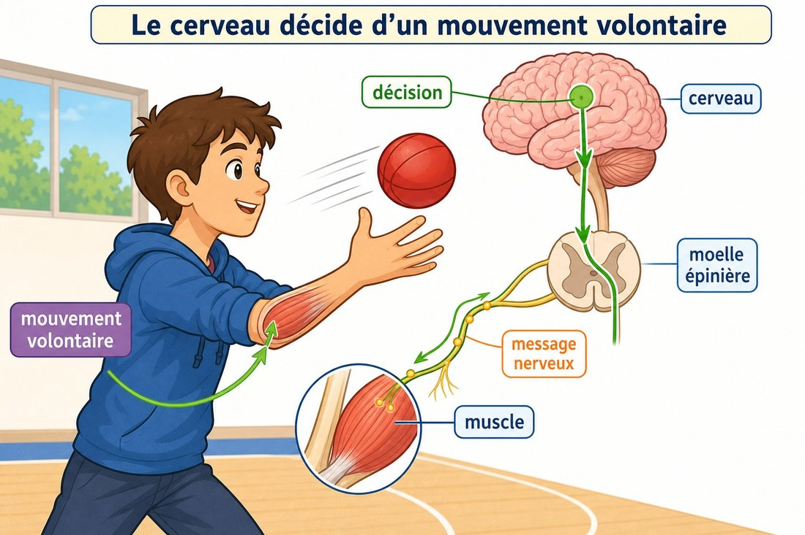
Mouvement volontaire.
1. Définition
Un réflexe est une réponse rapide à un stimulus. Il peut être inné ou acquis ; un mouvement volontaire est décidé et contrôlé consciemment.
• • Un réflexe est une réponse rapide à un stimulus : définition et rôle.
• • Il peut être inné ou acquis ; un mouvement volontaire est décidé et contrôlé consciemment : caractéristique à retenir.
• • Exemple : lien avec la situation étudiée.
2. Fonctionnement
Pour comprendre mouvement volontaire, on identifie les éléments, on décrit leurs relations et on explique les étapes dans l’ordre.
• Observer le document ou l’échantillon.
• Décrire les éléments visibles.
• Expliquer les relations et les conséquences.
3. Exemple ou application
Exemple : dans le contexte de Madagascar, des situations de réaction et un schéma d’arc réflexe permet d’appliquer cette connaissance à une situation concrète.
• La réponse doit utiliser le vocabulaire scientifique.
• La conclusion doit être justifiée par une observation ou un résultat.
EXERCICES
Observe la figure puis réponds. Mouvement volontaire.
Exercice 1 (2 points)
Réponds aux questions en t’appuyant sur la leçon.
1. Quelle différence existe entre un réflexe et un mouvement volontaire ?
A. une réponse rapide au stimulus
B. un calcul énergétique
C. une pierre gemme
2. Quelle affirmation est correcte à propos de mouvement volontaire ?
A. Un réflexe est une réponse rapide à un stimulus. Il peut être inné ou acquis ; un mouvement volontaire est décidé et contrôlé consciemment.
B. Cette notion ne peut pas être observée.
C. Elle ne demande aucune justification.

Exercice 2 (2 points)
Réponds avec une phrase scientifique complète.
1. Explique et justifie : comparer les réactions réflexes et volontaires.

Exercice 3 (3 points)
Complète avec les mots de la leçon.
Mots à utiliser : Un réflexe est une réponse rapide à un stimulus, Il peut être inné ou acquis ; un mouvement volontaire est décidé et contrôlé consciemment
1. La notion étudiée est liée à ______.
2. Un élément important est ______.
3. On doit aussi retenir ______.

Exercice 4 (2 points)
Réponds et justifie à partir du document.
1. Quelle différence existe entre un réflexe et un mouvement volontaire ?

TOTAL : 9 points
CORRIGÉ
Corrigé — même figure que l'exercice 1. Mouvement volontaire.
Exercice 1 — corrigé
1. La bonne réponse est : A. une réponse rapide au stimulus — Un réflexe est une réponse rapide à un stimulus. Il peut être inné ou acquis ; un mouvement volontaire est décidé et contrôlé consciemment.
2. La bonne réponse est : A. Un réflexe est une réponse rapide à un stimulus. Il peut être inné ou acquis ; un mouvement volontaire est décidé et contrôlé consciemment. — Un réflexe est une réponse rapide à un stimulus. Il peut être inné ou acquis ; un mouvement volontaire est décidé et contrôlé consciemment.

Exercice 2 — corrigé
1. Un réflexe est une réponse rapide à un stimulus. Il peut être inné ou acquis ; un mouvement volontaire est décidé et contrôlé consciemment.

Exercice 3 — corrigé
1. La notion étudiée est liée à Un réflexe est une réponse rapide à un stimulus.
2. Un élément important est Il peut être inné ou acquis ; un mouvement volontaire est décidé et contrôlé consciemment.
3. On doit aussi retenir santé.

Exercice 4 — corrigé
1. Un réflexe est une réponse rapide à un stimulus. Il peut être inné ou acquis ; un mouvement volontaire est décidé et contrôlé consciemment.

SÉANCE 30 / 51
Arc réflexe et trajet de l’influx
FICHE DE PRÉPARATION
Discipline : Sciences de la vie et de la terre  Thème : Santé et bien-être  Titre : Arc réflexe et trajet de l’influx  Objectif spécifique : comparer les réactions réflexes et volontaires  Documentation : Programme d'Études — Classe de T9 (SVT), DCRP  Support et matériel : Document, échantillon, schéma ou étude de cas | Date : ____________  Classe : T9  Séance n° : 30 / 51  Durée : ____________  Thématique / RAS : Atteindre le résultat d’apprentissage du PE T9  Valeurs à véhiculer : Responsabilité, autonomie et respect de toute vie

Étapes | Déroulement de la leçon |  | Technique et Stratégie | Support et Matériel | Observation
 | Enseignant | Apprenants
I. RÉVISION | Qu’est-ce qu’un réflexe ? | R.A. : C’est une réponse rapide et involontaire à un stimulus. | Questionnement oral
II. NOUVELLE LEÇON
1. Mise en situation | À partir d’un document présentant des situations de réaction et un schéma d’arc réflexe, que pouvons-nous expliquer ? | R.A. : Les apprenants formulent des hypothèses et les confrontent aux faits. | Questionnement oral | Tableau noir
2. Présentation | Aujourd'hui nous allons apprendre : « Arc réflexe et trajet de l’influx ». Après cette séance vous serez capables de comparer les réactions réflexes et volontaires. | Les élèves écoutent. | Exposé | Tableau noir, fiche de leçon
3. Observation | Regardez et observez bien des situations de réaction et un schéma d’arc réflexe. | Les élèves observent silencieusement. | Observation dirigée en groupe | Document ou observation locale
4. Analyse | Que montre le document ?  Quels indices permettent de le comprendre ?  Quelle conclusion tirer ? | R.A. : Un réflexe est une réponse rapide à un stimulus. Il peut être inné ou acquis ; un mouvement volontaire est décidé et contrôlé consciemment.  R.A. : Les éléments observés sont mis en relation avec Un réflexe est une réponse rapide à un stimulus, Il peut être inné ou acquis ; un mouvement volontaire est décidé et contrôlé consciemment.  R.A. : Un réflexe est une réponse rapide à un stimulus. Il peut être inné ou acquis ; un mouvement volontaire est décidé et contrôlé consciemment. | Observation, étude de documents et travail de groupes | Document ou observation locale
5. Synthèse | Un réflexe est une réponse rapide à un stimulus. Il peut être inné ou acquis ; un mouvement volontaire est décidé et contrôlé consciemment. | Les élèves écoutent. | Exposé magistral, synthèse collective | Tableau noir
6. Application | Exercice 1  Réponds aux questions en t’appuyant sur la leçon.  1. Quelle différence existe entre un réflexe et un mouvement volontaire ?  A. une réponse rapide au stimulus  B. un calcul énergétique  C. une pierre gemme  2. Quelle affirmation est correcte à propos de arc réflexe et trajet de l’influx ?  A. Un réflexe est une réponse rapide à un stimulus. Il peut être inné ou acquis ; un mouvement volontaire est décidé et contrôlé consciemment.  B. Cette notion ne peut pas être observée.  C. Elle ne demande aucune justification.  Exercice 2  Réponds avec une phrase scientifique complète.  1. Explique et justifie : comparer les réactions réflexes et volontaires. | Exercice 1 : 1. A | 2. A Exercice 2 : 1. Un réflexe est une réponse rapide à un stimulus. Il peut être inné ou acquis ; un mouvement volontaire est décidé et contrôlé consciemment. | Exercices individuels ou en groupe | Cahier, ardoise
III. ÉVALUATION | Exercice 1  Complète avec les mots de la leçon.  Mots à utiliser : Un réflexe est une réponse rapide à un stimulus, Il peut être inné ou acquis ; un mouvement volontaire est décidé et contrôlé consciemment  1. La notion étudiée est liée à ______.  2. Un élément important est ______.  3. On doit aussi retenir ______.  Exercice 2  Réponds et justifie à partir du document.  1. Quelle différence existe entre un réflexe et un mouvement volontaire ? | Exercice 1 : 1. La notion étudiée est liée à Un réflexe est une réponse rapide à un stimulus. | 2. Un élément important est Il peut être inné ou acquis ; un mouvement volontaire est décidé et contrôlé consciemment. | 3. On doit aussi retenir santé. Exercice 2 : 1. Un réflexe est une réponse rapide à un stimulus. Il peut être inné ou acquis ; un mouvement volontaire est décidé et contrôlé consciemment. | Évaluation écrite individuelle | Cahier, feuille d'évaluation

Arc réflexe et trajet de l’influx
Arc réflexe.
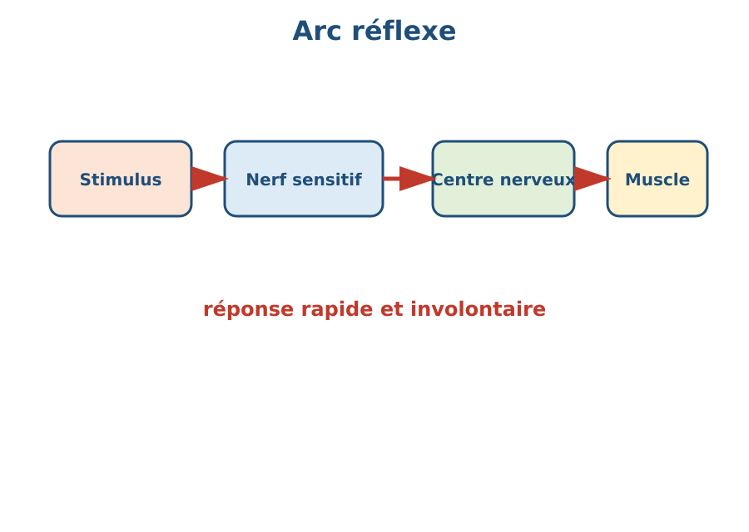
Schéma à légender : Arc réflexe..
1. Définition
Un réflexe est une réponse rapide à un stimulus. Il peut être inné ou acquis ; un mouvement volontaire est décidé et contrôlé consciemment.
• • Un réflexe est une réponse rapide à un stimulus : définition et rôle.
• • Il peut être inné ou acquis ; un mouvement volontaire est décidé et contrôlé consciemment : caractéristique à retenir.
• • Exemple : lien avec la situation étudiée.
2. Fonctionnement
Pour comprendre arc réflexe et trajet de l’influx, on identifie les éléments, on décrit leurs relations et on explique les étapes dans l’ordre.
• Observer le document ou l’échantillon.
• Décrire les éléments visibles.
• Expliquer les relations et les conséquences.
3. Exemple ou application
Exemple : dans le contexte de Madagascar, des situations de réaction et un schéma d’arc réflexe permet d’appliquer cette connaissance à une situation concrète.
• La réponse doit utiliser le vocabulaire scientifique.
• La conclusion doit être justifiée par une observation ou un résultat.
EXERCICES
Observe la figure puis réponds. Arc réflexe.
Exercice 1 (2 points)
Réponds aux questions en t’appuyant sur la leçon.
1. Quelle différence existe entre un réflexe et un mouvement volontaire ?
A. une réponse rapide au stimulus
B. un calcul énergétique
C. une pierre gemme
2. Quelle affirmation est correcte à propos de arc réflexe et trajet de l’influx ?
A. Un réflexe est une réponse rapide à un stimulus. Il peut être inné ou acquis ; un mouvement volontaire est décidé et contrôlé consciemment.
B. Cette notion ne peut pas être observée.
C. Elle ne demande aucune justification.

Exercice 2 (2 points)
Réponds avec une phrase scientifique complète.
1. Explique et justifie : comparer les réactions réflexes et volontaires.

Exercice 3 (3 points)
Complète avec les mots de la leçon.
Mots à utiliser : Un réflexe est une réponse rapide à un stimulus, Il peut être inné ou acquis ; un mouvement volontaire est décidé et contrôlé consciemment
1. La notion étudiée est liée à ______.
2. Un élément important est ______.
3. On doit aussi retenir ______.

Exercice 4 (2 points)
Réponds et justifie à partir du document.
1. Quelle différence existe entre un réflexe et un mouvement volontaire ?

TOTAL : 9 points
CORRIGÉ
Corrigé — même figure que l'exercice 1. Arc réflexe.
Exercice 1 — corrigé
1. La bonne réponse est : A. une réponse rapide au stimulus — Un réflexe est une réponse rapide à un stimulus. Il peut être inné ou acquis ; un mouvement volontaire est décidé et contrôlé consciemment.
2. La bonne réponse est : A. Un réflexe est une réponse rapide à un stimulus. Il peut être inné ou acquis ; un mouvement volontaire est décidé et contrôlé consciemment. — Un réflexe est une réponse rapide à un stimulus. Il peut être inné ou acquis ; un mouvement volontaire est décidé et contrôlé consciemment.

Exercice 2 — corrigé
1. Un réflexe est une réponse rapide à un stimulus. Il peut être inné ou acquis ; un mouvement volontaire est décidé et contrôlé consciemment.

Exercice 3 — corrigé
1. La notion étudiée est liée à Un réflexe est une réponse rapide à un stimulus.
2. Un élément important est Il peut être inné ou acquis ; un mouvement volontaire est décidé et contrôlé consciemment.
3. On doit aussi retenir santé.

Exercice 4 — corrigé
1. Un réflexe est une réponse rapide à un stimulus. Il peut être inné ou acquis ; un mouvement volontaire est décidé et contrôlé consciemment.

SÉANCE 31 / 51
Catégories de substances psychoactives
FICHE DE PRÉPARATION
Discipline : Sciences de la vie et de la terre  Thème : Santé et bien-être  Titre : Catégories de substances psychoactives  Objectif spécifique : expliquer les effets des substances psychoactives et prévenir leur usage  Documentation : Programme d'Études — Classe de T9 (SVT), DCRP  Support et matériel : Document, échantillon, schéma ou étude de cas | Date : ____________  Classe : T9  Séance n° : 31 / 51  Durée : ____________  Thématique / RAS : Atteindre le résultat d’apprentissage du PE T9  Valeurs à véhiculer : Responsabilité, autonomie et respect de toute vie

Étapes | Déroulement de la leçon |  | Technique et Stratégie | Support et Matériel | Observation
 | Enseignant | Apprenants
I. RÉVISION | Qu’est-ce qu’un réflexe ? | R.A. : C’est une réponse rapide et involontaire à un stimulus. | Questionnement oral
II. NOUVELLE LEÇON
1. Mise en situation | À partir d’un document présentant des documents de prévention et une étude de cas, que pouvons-nous expliquer ? | R.A. : Les apprenants formulent des hypothèses et les confrontent aux faits. | Questionnement oral | Tableau noir
2. Présentation | Aujourd'hui nous allons apprendre : « Catégories de substances psychoactives ». Après cette séance vous serez capables d'expliquer les effets des substances psychoactives et prévenir leur usage. | Les élèves écoutent. | Exposé | Tableau noir, fiche de leçon
3. Observation | Regardez et observez bien des documents de prévention et une étude de cas. | Les élèves observent silencieusement. | Observation dirigée en groupe | Document ou observation locale
4. Analyse | Que montre le document ?  Quels indices permettent de le comprendre ?  Quelle conclusion tirer ? | R.A. : Les substances psychoactives peuvent être sédatives, excitantes ou hallucinogènes. Elles modifient le système nerveux et peuvent nuire à l’organisme, à la famille et à la société.  R.A. : Les éléments observés sont mis en relation avec Les substances psychoactives peuvent être sédatives, excitantes ou hallucinogènes, Elles modifient le système nerveux et peuvent nuire à l’organisme, à la famille et à la société.  R.A. : Les substances psychoactives peuvent être sédatives, excitantes ou hallucinogènes. Elles modifient le système nerveux et peuvent nuire à l’organisme, à la famille et à la société. | Observation, étude de documents et travail de groupes | Document ou observation locale
5. Synthèse | Les substances psychoactives peuvent être sédatives, excitantes ou hallucinogènes. Elles modifient le système nerveux et peuvent nuire à l’organisme, à la famille et à la société. | Les élèves écoutent. | Exposé magistral, synthèse collective | Tableau noir
6. Application | Exercice 1  Réponds aux questions en t’appuyant sur la leçon.  1. Quels effets peuvent avoir les substances psychoactives ?  A. modifier le fonctionnement nerveux  B. nourrir une plante  C. former une roche  2. Quelle affirmation est correcte à propos de catégories de substances psychoactives ?  A. Les substances psychoactives peuvent être sédatives, excitantes ou hallucinogènes. Elles modifient le système nerveux et peuvent nuire à l’organisme, à la famille et à la société.  B. Cette notion ne peut pas être observée.  C. Elle ne demande aucune justification.  Exercice 2  Réponds avec une phrase scientifique complète.  1. Explique et justifie : expliquer les effets des substances psychoactives et prévenir leur usage. | Exercice 1 : 1. A | 2. A Exercice 2 : 1. Les substances psychoactives peuvent être sédatives, excitantes ou hallucinogènes. Elles modifient le système nerveux et peuvent nuire à l’organisme, à la famille et à la société. | Exercices individuels ou en groupe | Cahier, ardoise
III. ÉVALUATION | Exercice 1  Complète avec les mots de la leçon.  Mots à utiliser : Les substances psychoactives peuvent être sédatives, excitantes ou hallucinogènes, Elles modifient le système nerveux et peuvent nuire à l’organisme  1. La notion étudiée est liée à ______.  2. Un élément important est ______.  3. On doit aussi retenir ______.  Exercice 2  Réponds et justifie à partir du document.  1. Quels effets peuvent avoir les substances psychoactives ? | Exercice 1 : 1. La notion étudiée est liée à Les substances psychoactives peuvent être sédatives. | 2. Un élément important est excitantes ou hallucinogènes. | 3. On doit aussi retenir Elles modifient le système nerveux et peuvent nuire à l’organisme. Exercice 2 : 1. Les substances psychoactives peuvent être sédatives, excitantes ou hallucinogènes. Elles modifient le système nerveux et peuvent nuire à l’organisme, à la famille et à la société. | Évaluation écrite individuelle | Cahier, feuille d'évaluation

Catégories de substances psychoactives
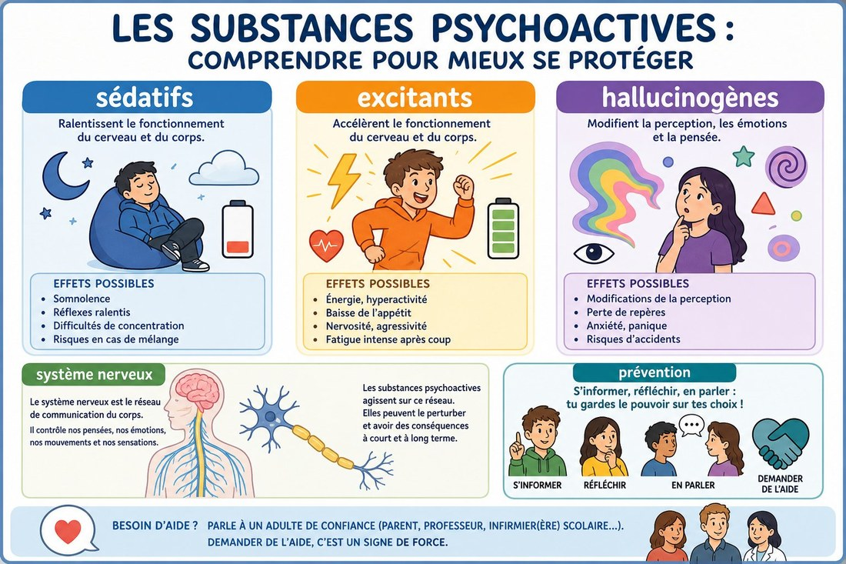
Catégories de substances psychoactives.
1. Définition
Les substances psychoactives peuvent être sédatives, excitantes ou hallucinogènes. Elles modifient le système nerveux et peuvent nuire à l’organisme, à la famille et à la société.
• • Les substances psychoactives peuvent être sédatives : définition et rôle.
• • excitantes ou hallucinogènes : caractéristique à retenir.
• • Elles modifient le système nerveux et peuvent nuire à l’organisme : lien avec la situation étudiée.
2. Fonctionnement
Pour comprendre catégories de substances psychoactives, on identifie les éléments, on décrit leurs relations et on explique les étapes dans l’ordre.
• Observer le document ou l’échantillon.
• Décrire les éléments visibles.
• Expliquer les relations et les conséquences.
3. Exemple ou application
Exemple : dans le contexte de Madagascar, des documents de prévention et une étude de cas permet d’appliquer cette connaissance à une situation concrète.
• La réponse doit utiliser le vocabulaire scientifique.
• La conclusion doit être justifiée par une observation ou un résultat.
EXERCICES
Observe la figure puis réponds. Catégories de substances psychoactives.
Exercice 1 (2 points)
Réponds aux questions en t’appuyant sur la leçon.
1. Quels effets peuvent avoir les substances psychoactives ?
A. modifier le fonctionnement nerveux
B. nourrir une plante
C. former une roche
2. Quelle affirmation est correcte à propos de catégories de substances psychoactives ?
A. Les substances psychoactives peuvent être sédatives, excitantes ou hallucinogènes. Elles modifient le système nerveux et peuvent nuire à l’organisme, à la famille et à la société.
B. Cette notion ne peut pas être observée.
C. Elle ne demande aucune justification.

Exercice 2 (2 points)
Réponds avec une phrase scientifique complète.
1. Explique et justifie : expliquer les effets des substances psychoactives et prévenir leur usage.

Exercice 3 (3 points)
Complète avec les mots de la leçon.
Mots à utiliser : Les substances psychoactives peuvent être sédatives, excitantes ou hallucinogènes, Elles modifient le système nerveux et peuvent nuire à l’organisme
1. La notion étudiée est liée à ______.
2. Un élément important est ______.
3. On doit aussi retenir ______.

Exercice 4 (2 points)
Réponds et justifie à partir du document.
1. Quels effets peuvent avoir les substances psychoactives ?

TOTAL : 9 points
CORRIGÉ
Corrigé — même figure que l'exercice 1. Catégories de substances psychoactives.
Exercice 1 — corrigé
1. La bonne réponse est : A. modifier le fonctionnement nerveux — Les substances psychoactives peuvent être sédatives, excitantes ou hallucinogènes. Elles modifient le système nerveux et peuvent nuire à l’organisme, à la famille et à la société.
2. La bonne réponse est : A. Les substances psychoactives peuvent être sédatives, excitantes ou hallucinogènes. Elles modifient le système nerveux et peuvent nuire à l’organisme, à la famille et à la société. — Les substances psychoactives peuvent être sédatives, excitantes ou hallucinogènes. Elles modifient le système nerveux et peuvent nuire à l’organisme, à la famille et à la société.

Exercice 2 — corrigé
1. Les substances psychoactives peuvent être sédatives, excitantes ou hallucinogènes. Elles modifient le système nerveux et peuvent nuire à l’organisme, à la famille et à la société.

Exercice 3 — corrigé
1. La notion étudiée est liée à Les substances psychoactives peuvent être sédatives.
2. Un élément important est excitantes ou hallucinogènes.
3. On doit aussi retenir Elles modifient le système nerveux et peuvent nuire à l’organisme.

Exercice 4 — corrigé
1. Les substances psychoactives peuvent être sédatives, excitantes ou hallucinogènes. Elles modifient le système nerveux et peuvent nuire à l’organisme, à la famille et à la société.

SÉANCE 32 / 51
Effets sur l’organisme et la vie sociale
FICHE DE PRÉPARATION
Discipline : Sciences de la vie et de la terre  Thème : Santé et bien-être  Titre : Effets sur l’organisme et la vie sociale  Objectif spécifique : expliquer les effets des substances psychoactives et prévenir leur usage  Documentation : Programme d'Études — Classe de T9 (SVT), DCRP  Support et matériel : Document, échantillon, schéma ou étude de cas | Date : ____________  Classe : T9  Séance n° : 32 / 51  Durée : ____________  Thématique / RAS : Atteindre le résultat d’apprentissage du PE T9  Valeurs à véhiculer : Responsabilité, autonomie et respect de toute vie

Étapes | Déroulement de la leçon |  | Technique et Stratégie | Support et Matériel | Observation
 | Enseignant | Apprenants
I. RÉVISION | Qu’est-ce qu’une substance psychoactive ? | R.A. : C’est une substance qui modifie le fonctionnement du système nerveux. | Questionnement oral
II. NOUVELLE LEÇON
1. Mise en situation | À partir d’un document présentant des documents de prévention et une étude de cas, que pouvons-nous expliquer ? | R.A. : Les apprenants formulent des hypothèses et les confrontent aux faits. | Questionnement oral | Tableau noir
2. Présentation | Aujourd'hui nous allons apprendre : « Effets sur l’organisme et la vie sociale ». Après cette séance vous serez capables d'expliquer les effets des substances psychoactives et prévenir leur usage. | Les élèves écoutent. | Exposé | Tableau noir, fiche de leçon
3. Observation | Regardez et observez bien des documents de prévention et une étude de cas. | Les élèves observent silencieusement. | Observation dirigée en groupe | Document ou observation locale
4. Analyse | Que montre le document ?  Quels indices permettent de le comprendre ?  Quelle conclusion tirer ? | R.A. : Les substances psychoactives peuvent être sédatives, excitantes ou hallucinogènes. Elles modifient le système nerveux et peuvent nuire à l’organisme, à la famille et à la société.  R.A. : Les éléments observés sont mis en relation avec Les substances psychoactives peuvent être sédatives, excitantes ou hallucinogènes, Elles modifient le système nerveux et peuvent nuire à l’organisme, à la famille et à la société.  R.A. : Les substances psychoactives peuvent être sédatives, excitantes ou hallucinogènes. Elles modifient le système nerveux et peuvent nuire à l’organisme, à la famille et à la société. | Observation, étude de documents et travail de groupes | Document ou observation locale
5. Synthèse | Les substances psychoactives peuvent être sédatives, excitantes ou hallucinogènes. Elles modifient le système nerveux et peuvent nuire à l’organisme, à la famille et à la société. | Les élèves écoutent. | Exposé magistral, synthèse collective | Tableau noir
6. Application | Exercice 1  Réponds aux questions en t’appuyant sur la leçon.  1. Quels effets peuvent avoir les substances psychoactives ?  A. modifier le fonctionnement nerveux  B. nourrir une plante  C. former une roche  2. Quelle affirmation est correcte à propos de effets sur l’organisme et la vie sociale ?  A. Les substances psychoactives peuvent être sédatives, excitantes ou hallucinogènes. Elles modifient le système nerveux et peuvent nuire à l’organisme, à la famille et à la société.  B. Cette notion ne peut pas être observée.  C. Elle ne demande aucune justification.  Exercice 2  Réponds avec une phrase scientifique complète.  1. Explique et justifie : expliquer les effets des substances psychoactives et prévenir leur usage. | Exercice 1 : 1. A | 2. A Exercice 2 : 1. Les substances psychoactives peuvent être sédatives, excitantes ou hallucinogènes. Elles modifient le système nerveux et peuvent nuire à l’organisme, à la famille et à la société. | Exercices individuels ou en groupe | Cahier, ardoise
III. ÉVALUATION | Exercice 1  Complète avec les mots de la leçon.  Mots à utiliser : Les substances psychoactives peuvent être sédatives, excitantes ou hallucinogènes, Elles modifient le système nerveux et peuvent nuire à l’organisme  1. La notion étudiée est liée à ______.  2. Un élément important est ______.  3. On doit aussi retenir ______.  Exercice 2  Réponds et justifie à partir du document.  1. Quels effets peuvent avoir les substances psychoactives ? | Exercice 1 : 1. La notion étudiée est liée à Les substances psychoactives peuvent être sédatives. | 2. Un élément important est excitantes ou hallucinogènes. | 3. On doit aussi retenir Elles modifient le système nerveux et peuvent nuire à l’organisme. Exercice 2 : 1. Les substances psychoactives peuvent être sédatives, excitantes ou hallucinogènes. Elles modifient le système nerveux et peuvent nuire à l’organisme, à la famille et à la société. | Évaluation écrite individuelle | Cahier, feuille d'évaluation

Effets sur l’organisme et la vie sociale
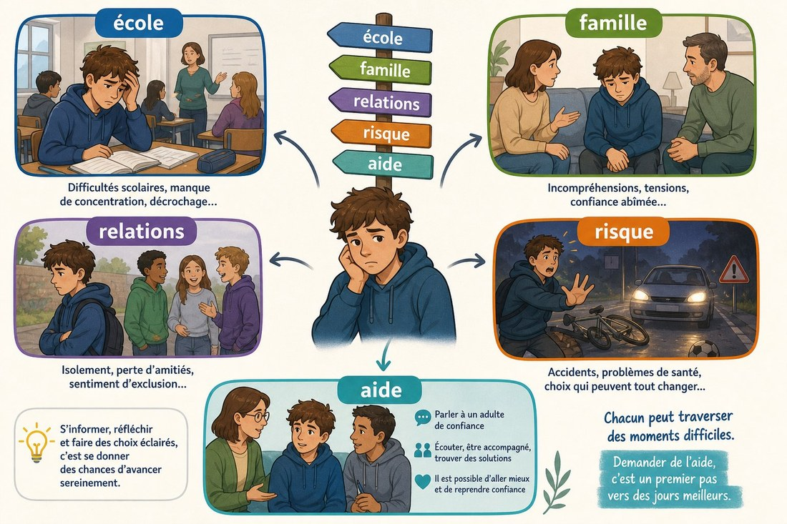
Effets sociaux des substances psychoactives.
1. Définition
Les substances psychoactives peuvent être sédatives, excitantes ou hallucinogènes. Elles modifient le système nerveux et peuvent nuire à l’organisme, à la famille et à la société.
• • Les substances psychoactives peuvent être sédatives : définition et rôle.
• • excitantes ou hallucinogènes : caractéristique à retenir.
• • Elles modifient le système nerveux et peuvent nuire à l’organisme : lien avec la situation étudiée.
2. Fonctionnement
Pour comprendre effets sur l’organisme et la vie sociale, on identifie les éléments, on décrit leurs relations et on explique les étapes dans l’ordre.
• Observer le document ou l’échantillon.
• Décrire les éléments visibles.
• Expliquer les relations et les conséquences.
3. Exemple ou application
Exemple : dans le contexte de Madagascar, des documents de prévention et une étude de cas permet d’appliquer cette connaissance à une situation concrète.
• La réponse doit utiliser le vocabulaire scientifique.
• La conclusion doit être justifiée par une observation ou un résultat.
EXERCICES
Observe la figure puis réponds. Effets sociaux des substances psychoactives.
Exercice 1 (2 points)
Réponds aux questions en t’appuyant sur la leçon.
1. Quels effets peuvent avoir les substances psychoactives ?
A. modifier le fonctionnement nerveux
B. nourrir une plante
C. former une roche
2. Quelle affirmation est correcte à propos de effets sur l’organisme et la vie sociale ?
A. Les substances psychoactives peuvent être sédatives, excitantes ou hallucinogènes. Elles modifient le système nerveux et peuvent nuire à l’organisme, à la famille et à la société.
B. Cette notion ne peut pas être observée.
C. Elle ne demande aucune justification.

Exercice 2 (2 points)
Réponds avec une phrase scientifique complète.
1. Explique et justifie : expliquer les effets des substances psychoactives et prévenir leur usage.

Exercice 3 (3 points)
Complète avec les mots de la leçon.
Mots à utiliser : Les substances psychoactives peuvent être sédatives, excitantes ou hallucinogènes, Elles modifient le système nerveux et peuvent nuire à l’organisme
1. La notion étudiée est liée à ______.
2. Un élément important est ______.
3. On doit aussi retenir ______.

Exercice 4 (2 points)
Réponds et justifie à partir du document.
1. Quels effets peuvent avoir les substances psychoactives ?

TOTAL : 9 points
CORRIGÉ
Corrigé — même figure que l'exercice 1. Effets sociaux des substances psychoactives.
Exercice 1 — corrigé
1. La bonne réponse est : A. modifier le fonctionnement nerveux — Les substances psychoactives peuvent être sédatives, excitantes ou hallucinogènes. Elles modifient le système nerveux et peuvent nuire à l’organisme, à la famille et à la société.
2. La bonne réponse est : A. Les substances psychoactives peuvent être sédatives, excitantes ou hallucinogènes. Elles modifient le système nerveux et peuvent nuire à l’organisme, à la famille et à la société. — Les substances psychoactives peuvent être sédatives, excitantes ou hallucinogènes. Elles modifient le système nerveux et peuvent nuire à l’organisme, à la famille et à la société.

Exercice 2 — corrigé
1. Les substances psychoactives peuvent être sédatives, excitantes ou hallucinogènes. Elles modifient le système nerveux et peuvent nuire à l’organisme, à la famille et à la société.

Exercice 3 — corrigé
1. La notion étudiée est liée à Les substances psychoactives peuvent être sédatives.
2. Un élément important est excitantes ou hallucinogènes.
3. On doit aussi retenir Elles modifient le système nerveux et peuvent nuire à l’organisme.

Exercice 4 — corrigé
1. Les substances psychoactives peuvent être sédatives, excitantes ou hallucinogènes. Elles modifient le système nerveux et peuvent nuire à l’organisme, à la famille et à la société.

SÉANCE 33 / 51
Prévention et mini-projet
FICHE DE PRÉPARATION
Discipline : Sciences de la vie et de la terre  Thème : Santé et bien-être  Titre : Prévention et mini-projet  Objectif spécifique : expliquer les effets des substances psychoactives et prévenir leur usage  Documentation : Programme d'Études — Classe de T9 (SVT), DCRP  Support et matériel : Document, échantillon, schéma ou étude de cas | Date : ____________  Classe : T9  Séance n° : 33 / 51  Durée : ____________  Thématique / RAS : Atteindre le résultat d’apprentissage du PE T9  Valeurs à véhiculer : Responsabilité, autonomie et respect de toute vie

Étapes | Déroulement de la leçon |  | Technique et Stratégie | Support et Matériel | Observation
 | Enseignant | Apprenants
I. RÉVISION | Qu’est-ce qu’une substance psychoactive ? | R.A. : C’est une substance qui modifie le fonctionnement du système nerveux. | Questionnement oral
II. NOUVELLE LEÇON
1. Mise en situation | À partir d’un document présentant des documents de prévention et une étude de cas, que pouvons-nous expliquer ? | R.A. : Les apprenants formulent des hypothèses et les confrontent aux faits. | Questionnement oral | Tableau noir
2. Présentation | Aujourd'hui nous allons apprendre : « Prévention et mini-projet ». Après cette séance vous serez capables d'expliquer les effets des substances psychoactives et prévenir leur usage. | Les élèves écoutent. | Exposé | Tableau noir, fiche de leçon
3. Observation | Regardez et observez bien des documents de prévention et une étude de cas. | Les élèves observent silencieusement. | Observation dirigée en groupe | Document ou observation locale
4. Analyse | Que montre le document ?  Quels indices permettent de le comprendre ?  Quelle conclusion tirer ? | R.A. : Les substances psychoactives peuvent être sédatives, excitantes ou hallucinogènes. Elles modifient le système nerveux et peuvent nuire à l’organisme, à la famille et à la société.  R.A. : Les éléments observés sont mis en relation avec Les substances psychoactives peuvent être sédatives, excitantes ou hallucinogènes, Elles modifient le système nerveux et peuvent nuire à l’organisme, à la famille et à la société.  R.A. : Les substances psychoactives peuvent être sédatives, excitantes ou hallucinogènes. Elles modifient le système nerveux et peuvent nuire à l’organisme, à la famille et à la société. | Observation, étude de documents et travail de groupes | Document ou observation locale
5. Synthèse | Les substances psychoactives peuvent être sédatives, excitantes ou hallucinogènes. Elles modifient le système nerveux et peuvent nuire à l’organisme, à la famille et à la société. | Les élèves écoutent. | Exposé magistral, synthèse collective | Tableau noir
6. Application | Exercice 1  Réponds aux questions en t’appuyant sur la leçon.  1. Quels effets peuvent avoir les substances psychoactives ?  A. modifier le fonctionnement nerveux  B. nourrir une plante  C. former une roche  2. Quelle affirmation est correcte à propos de prévention et mini-projet ?  A. Les substances psychoactives peuvent être sédatives, excitantes ou hallucinogènes. Elles modifient le système nerveux et peuvent nuire à l’organisme, à la famille et à la société.  B. Cette notion ne peut pas être observée.  C. Elle ne demande aucune justification.  Exercice 2  Réponds avec une phrase scientifique complète.  1. Explique et justifie : expliquer les effets des substances psychoactives et prévenir leur usage. | Exercice 1 : 1. A | 2. A Exercice 2 : 1. Les substances psychoactives peuvent être sédatives, excitantes ou hallucinogènes. Elles modifient le système nerveux et peuvent nuire à l’organisme, à la famille et à la société. | Exercices individuels ou en groupe | Cahier, ardoise
III. ÉVALUATION | Exercice 1  Complète avec les mots de la leçon.  Mots à utiliser : Les substances psychoactives peuvent être sédatives, excitantes ou hallucinogènes, Elles modifient le système nerveux et peuvent nuire à l’organisme  1. La notion étudiée est liée à ______.  2. Un élément important est ______.  3. On doit aussi retenir ______.  Exercice 2  Réponds et justifie à partir du document.  1. Quels effets peuvent avoir les substances psychoactives ? | Exercice 1 : 1. La notion étudiée est liée à Les substances psychoactives peuvent être sédatives. | 2. Un élément important est excitantes ou hallucinogènes. | 3. On doit aussi retenir Elles modifient le système nerveux et peuvent nuire à l’organisme. Exercice 2 : 1. Les substances psychoactives peuvent être sédatives, excitantes ou hallucinogènes. Elles modifient le système nerveux et peuvent nuire à l’organisme, à la famille et à la société. | Évaluation écrite individuelle | Cahier, feuille d'évaluation

Prévention et mini-projet
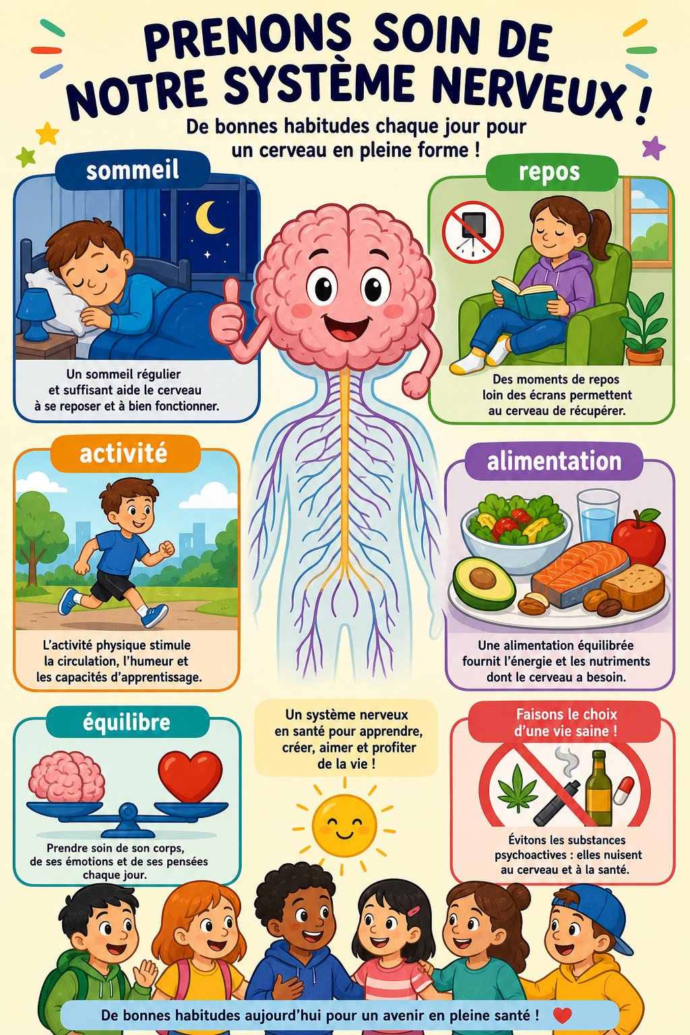
Hygiène du système nerveux.
1. Définition
Les substances psychoactives peuvent être sédatives, excitantes ou hallucinogènes. Elles modifient le système nerveux et peuvent nuire à l’organisme, à la famille et à la société.
• • Les substances psychoactives peuvent être sédatives : définition et rôle.
• • excitantes ou hallucinogènes : caractéristique à retenir.
• • Elles modifient le système nerveux et peuvent nuire à l’organisme : lien avec la situation étudiée.
2. Fonctionnement
Pour comprendre prévention et mini-projet, on identifie les éléments, on décrit leurs relations et on explique les étapes dans l’ordre.
• Observer le document ou l’échantillon.
• Décrire les éléments visibles.
• Expliquer les relations et les conséquences.
3. Exemple ou application
Exemple : dans le contexte de Madagascar, des documents de prévention et une étude de cas permet d’appliquer cette connaissance à une situation concrète.
• La réponse doit utiliser le vocabulaire scientifique.
• La conclusion doit être justifiée par une observation ou un résultat.
EXERCICES
Observe la figure puis réponds. Hygiène du système nerveux.
Exercice 1 (2 points)
Réponds aux questions en t’appuyant sur la leçon.
1. Quels effets peuvent avoir les substances psychoactives ?
A. modifier le fonctionnement nerveux
B. nourrir une plante
C. former une roche
2. Quelle affirmation est correcte à propos de prévention et mini-projet ?
A. Les substances psychoactives peuvent être sédatives, excitantes ou hallucinogènes. Elles modifient le système nerveux et peuvent nuire à l’organisme, à la famille et à la société.
B. Cette notion ne peut pas être observée.
C. Elle ne demande aucune justification.

Exercice 2 (2 points)
Réponds avec une phrase scientifique complète.
1. Explique et justifie : expliquer les effets des substances psychoactives et prévenir leur usage.

Exercice 3 (3 points)
Complète avec les mots de la leçon.
Mots à utiliser : Les substances psychoactives peuvent être sédatives, excitantes ou hallucinogènes, Elles modifient le système nerveux et peuvent nuire à l’organisme
1. La notion étudiée est liée à ______.
2. Un élément important est ______.
3. On doit aussi retenir ______.

Exercice 4 (2 points)
Réponds et justifie à partir du document.
1. Quels effets peuvent avoir les substances psychoactives ?

TOTAL : 9 points
CORRIGÉ
Corrigé — même figure que l'exercice 1. Hygiène du système nerveux.
Exercice 1 — corrigé
1. La bonne réponse est : A. modifier le fonctionnement nerveux — Les substances psychoactives peuvent être sédatives, excitantes ou hallucinogènes. Elles modifient le système nerveux et peuvent nuire à l’organisme, à la famille et à la société.
2. La bonne réponse est : A. Les substances psychoactives peuvent être sédatives, excitantes ou hallucinogènes. Elles modifient le système nerveux et peuvent nuire à l’organisme, à la famille et à la société. — Les substances psychoactives peuvent être sédatives, excitantes ou hallucinogènes. Elles modifient le système nerveux et peuvent nuire à l’organisme, à la famille et à la société.

Exercice 2 — corrigé
1. Les substances psychoactives peuvent être sédatives, excitantes ou hallucinogènes. Elles modifient le système nerveux et peuvent nuire à l’organisme, à la famille et à la société.

Exercice 3 — corrigé
1. La notion étudiée est liée à Les substances psychoactives peuvent être sédatives.
2. Un élément important est excitantes ou hallucinogènes.
3. On doit aussi retenir Elles modifient le système nerveux et peuvent nuire à l’organisme.

Exercice 4 — corrigé
1. Les substances psychoactives peuvent être sédatives, excitantes ou hallucinogènes. Elles modifient le système nerveux et peuvent nuire à l’organisme, à la famille et à la société.

SÉANCE 34 / 51
Révision — Unité III : Santé et bien-être
Bilan du système nerveux et des substances psychoactives.
Tableau récapitulatif des notions
Notion | L'essentiel
Repères du chapitre | Relire les définitions, les schémas et les exemples locaux.
Démarche scientifique | Observer, analyser, justifier et communiquer.
Responsabilité | Relier les connaissances à la santé, au respect de la vie et à l’environnement.
Questions de révision
Quelle notion principale faut-il retenir ?
R.A. : La réponse doit reprendre les connaissances de l’unité.
Quelle attitude responsable peut-on adopter ?
R.A. : Observer les règles de santé, de sécurité et de respect de l’environnement.
Comment justifier une conclusion ?
R.A. : En s’appuyant sur les observations, les résultats et les connaissances.

SÉANCE 35 / 51
Sujet d’examen 3e — Unité III : Santé et bien-être
Durée : ____________ (laissée à l'enseignant) · Barème total : 17 points
Bilan du système nerveux et des substances psychoactives.
Exercice 1 (4 points)
Choisis la bonne réponse.
1. Une conclusion scientifique repose sur…
A. des résultats
B. une rumeur
C. un hasard
2. Une démarche responsable consiste à…
A. observer les règles de sécurité
B. ignorer les risques
C. copier sans comprendre
3. Une information scientifique doit être…
A. justifiée
B. inventée
C. cachée
4. Le travail en groupe favorise…
A. la coopération
B. la discrimination
C. la confusion

Exercice 2 (3 points)
Écris V ou F.
1. Une hypothèse peut être confrontée à une observation. (V / F)
2. Les résultats scientifiques doivent être communiqués. (V / F)
3. La sécurité est inutile pendant une activité pratique. (V / F)

Exercice 3 (4 points)
Réponds en justifiant.
1. Explique pourquoi les connaissances étudiées sont utiles dans la vie quotidienne.
2. Propose une activité de sensibilisation liée à cette unité.

Exercice 4 (3 points)
Complète.
Mots à utiliser : observation, résultat, conclusion
1. Une démarche commence par une ______.
2. Ce que l’on obtient est un ______.
3. La réponse argumentée est une ______.

Exercice 5 (3 points)
Complète les phrases.
1. En SVT, on doit …………………………………………
2. Un travail de groupe exige …………………………………………
3. Une connaissance se communique par …………………………………………

TOTAL : 17 points
CORRIGÉ
Même figure que la question 1 — corrigé. Bilan du système nerveux et des substances psychoactives.
Exercice 1 — corrigé
1. La bonne réponse est : A. des résultats
2. La bonne réponse est : A. observer les règles de sécurité
3. La bonne réponse est : A. justifiée
4. La bonne réponse est : A. la coopération

Exercice 2 — corrigé
1. Vrai. La mise à l’épreuve est une étape de la démarche.
2. Vrai. La communication fait partie des RAG.
3. Faux. Les règles de sécurité sont indispensables.

Exercice 3 — corrigé
1. Elles permettent de prendre des décisions responsables pour la santé, l’alimentation, les êtres vivants ou l’environnement.
2. Une affiche, une enquête, une exposition, une maquette ou un exposé argumenté.

Exercice 4 — corrigé
1. Une démarche commence par une observation.
2. Ce que l’on obtient est un résultat.
3. La réponse argumentée est une conclusion.

Exercice 5 — corrigé
1. En SVT, on doit observer et justifier.
2. Un travail de groupe exige écoute et responsabilité.
3. Une connaissance se communique par un message scientifique.

UNITÉ IV — Reproduction humaine
Résultat d'apprentissage spécifique (PE T9) : Résultat d’apprentissage spécifique du PE T9
Valeurs à véhiculer : Responsabilité et autonomie
N° | Séance
36 | Fistule obstétricale : symptômes et causes
37 | Conséquences et prévention de la fistule
38 | Grossesse précoce et suivi médical
39 | Cancer du col : symptômes et causes
40 | Conséquences et prévention
41 | Mini-projet de sensibilisation
42 | Révision — Unité IV : Reproduction humaine
43 | Sujet d’examen 3e — Unité IV : Reproduction humaine

SÉANCE 36 / 51
Fistule obstétricale : symptômes et causes
FICHE DE PRÉPARATION
Discipline : Sciences de la vie et de la terre  Thème : Reproduction humaine  Titre : Fistule obstétricale : symptômes et causes  Objectif spécifique : décrire la fistule obstétricale et ses moyens de prévention  Documentation : Programme d'Études — Classe de T9 (SVT), DCRP  Support et matériel : Document, échantillon, schéma ou étude de cas | Date : ____________  Classe : T9  Séance n° : 36 / 51  Durée : ____________  Thématique / RAS : Atteindre le résultat d’apprentissage du PE T9  Valeurs à véhiculer : Responsabilité, autonomie et respect de toute vie

Étapes | Déroulement de la leçon |  | Technique et Stratégie | Support et Matériel | Observation
 | Enseignant | Apprenants
I. RÉVISION | Pourquoi les consultations prénatales sont-elles importantes ? | R.A. : Elles permettent de suivre la grossesse et de prévenir ou traiter certaines complications. | Questionnement oral
II. NOUVELLE LEÇON
1. Mise en situation | À partir d’un document présentant un document de santé et un témoignage respectueux, que pouvons-nous expliquer ? | R.A. : Les apprenants formulent des hypothèses et les confrontent aux faits. | Questionnement oral | Tableau noir
2. Présentation | Aujourd'hui nous allons apprendre : « Fistule obstétricale : symptômes et causes ». Après cette séance vous serez capables de décrire la fistule obstétricale et ses moyens de prévention. | Les élèves écoutent. | Exposé | Tableau noir, fiche de leçon
3. Observation | Regardez et observez bien un document de santé et un témoignage respectueux. | Les élèves observent silencieusement. | Observation dirigée en groupe | Document ou observation locale
4. Analyse | Que montre le document ?  Quels indices permettent de le comprendre ?  Quelle conclusion tirer ? | R.A. : La fistule obstétricale est une complication grave souvent liée à un accouchement difficile et prolongé. Les consultations prénatales et l’accès rapide aux soins contribuent à la prévenir.  R.A. : Les éléments observés sont mis en relation avec La fistule obstétricale est une complication grave souvent liée à un accouchement difficile et prolongé, Les consultations prénatales et l’accès rapide aux soins contribuent à la prévenir.  R.A. : La fistule obstétricale est une complication grave souvent liée à un accouchement difficile et prolongé. Les consultations prénatales et l’accès rapide aux soins contribuent à la prévenir. | Observation, étude de documents et travail de groupes | Document ou observation locale
5. Synthèse | La fistule obstétricale est une complication grave souvent liée à un accouchement difficile et prolongé. Les consultations prénatales et l’accès rapide aux soins contribuent à la prévenir. | Les élèves écoutent. | Exposé magistral, synthèse collective | Tableau noir
6. Application | Exercice 1  Réponds aux questions en t’appuyant sur la leçon.  1. Comment prévenir la fistule obstétricale ?  A. suivi prénatal et accès aux soins  B. éviter tout suivi  C. attendre une complication  2. Quelle affirmation est correcte à propos de fistule obstétricale : symptômes et causes ?  A. La fistule obstétricale est une complication grave souvent liée à un accouchement difficile et prolongé. Les consultations prénatales et l’accès rapide aux soins contribuent à la prévenir.  B. Cette notion ne peut pas être observée.  C. Elle ne demande aucune justification.  Exercice 2  Réponds avec une phrase scientifique complète.  1. Explique et justifie : décrire la fistule obstétricale et ses moyens de prévention. | Exercice 1 : 1. A | 2. A Exercice 2 : 1. La fistule obstétricale est une complication grave souvent liée à un accouchement difficile et prolongé. Les consultations prénatales et l’accès rapide aux soins contribuent à la prévenir. | Exercices individuels ou en groupe | Cahier, ardoise
III. ÉVALUATION | Exercice 1  Complète avec les mots de la leçon.  Mots à utiliser : La fistule obstétricale est une complication grave souvent liée à un accouchement difficile et prolongé, Les consultations prénatales et l’accès rapide aux soins contribuent à la prévenir  1. La notion étudiée est liée à ______.  2. Un élément important est ______.  3. On doit aussi retenir ______.  Exercice 2  Réponds et justifie à partir du document.  1. Comment prévenir la fistule obstétricale ? | Exercice 1 : 1. La notion étudiée est liée à La fistule obstétricale est une complication grave souvent liée à un accouchement difficile et prolongé. | 2. Un élément important est Les consultations prénatales et l’accès rapide aux soins contribuent à la prévenir. | 3. On doit aussi retenir santé. Exercice 2 : 1. La fistule obstétricale est une complication grave souvent liée à un accouchement difficile et prolongé. Les consultations prénatales et l’accès rapide aux soins contribuent à la prévenir. | Évaluation écrite individuelle | Cahier, feuille d'évaluation

Fistule obstétricale : symptômes et causes
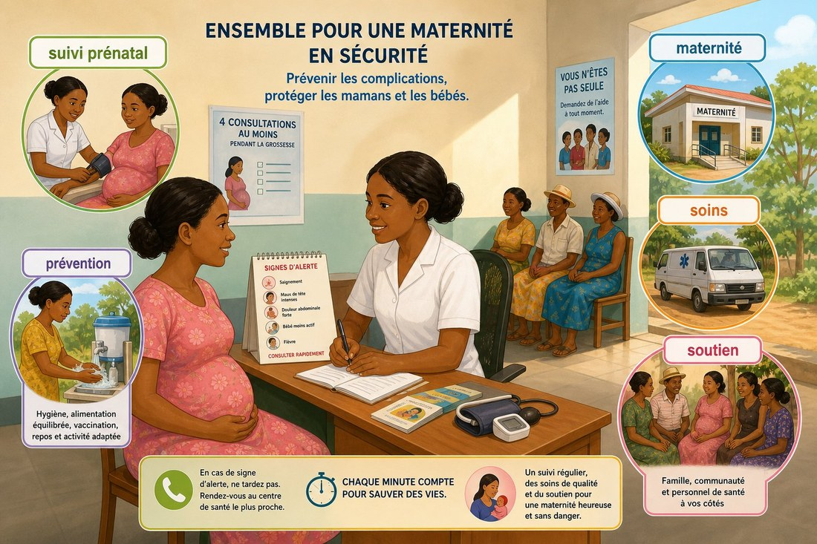
Prévention de la fistule obstétricale.
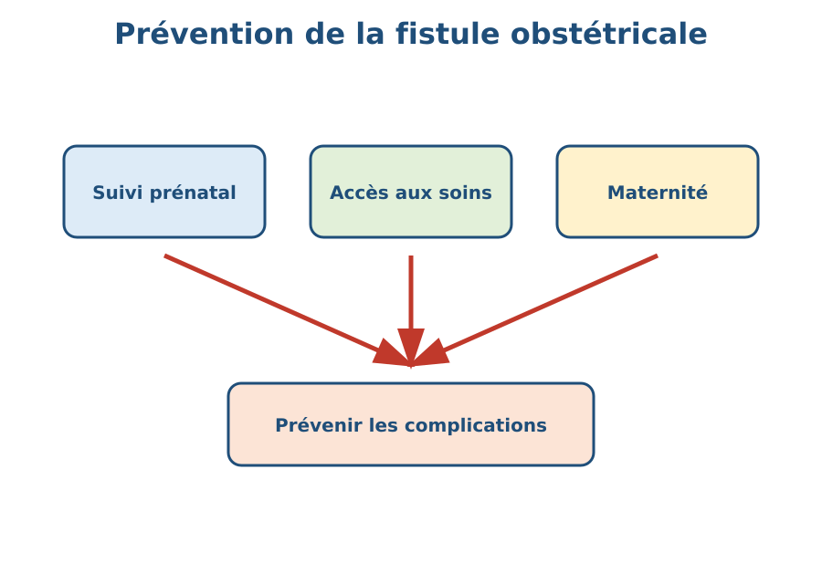
Schéma à légender : Prévention de la fistule obstétricale..
1. Définition
La fistule obstétricale est une complication grave souvent liée à un accouchement difficile et prolongé. Les consultations prénatales et l’accès rapide aux soins contribuent à la prévenir.
• • La fistule obstétricale est une complication grave souvent liée à un accouchement difficile et prolongé : définition et rôle.
• • Les consultations prénatales et l’accès rapide aux soins contribuent à la prévenir : caractéristique à retenir.
• • Exemple : lien avec la situation étudiée.
2. Fonctionnement
Pour comprendre fistule obstétricale : symptômes et causes, on identifie les éléments, on décrit leurs relations et on explique les étapes dans l’ordre.
• Observer le document ou l’échantillon.
• Décrire les éléments visibles.
• Expliquer les relations et les conséquences.
3. Exemple ou application
Exemple : dans le contexte de Madagascar, un document de santé et un témoignage respectueux permet d’appliquer cette connaissance à une situation concrète.
• La réponse doit utiliser le vocabulaire scientifique.
• La conclusion doit être justifiée par une observation ou un résultat.
EXERCICES
Observe la figure puis réponds. Prévention de la fistule obstétricale.
Exercice 1 (2 points)
Réponds aux questions en t’appuyant sur la leçon.
1. Comment prévenir la fistule obstétricale ?
A. suivi prénatal et accès aux soins
B. éviter tout suivi
C. attendre une complication
2. Quelle affirmation est correcte à propos de fistule obstétricale : symptômes et causes ?
A. La fistule obstétricale est une complication grave souvent liée à un accouchement difficile et prolongé. Les consultations prénatales et l’accès rapide aux soins contribuent à la prévenir.
B. Cette notion ne peut pas être observée.
C. Elle ne demande aucune justification.

Exercice 2 (2 points)
Réponds avec une phrase scientifique complète.
1. Explique et justifie : décrire la fistule obstétricale et ses moyens de prévention.

Exercice 3 (3 points)
Complète avec les mots de la leçon.
Mots à utiliser : La fistule obstétricale est une complication grave souvent liée à un accouchement difficile et prolongé, Les consultations prénatales et l’accès rapide aux soins contribuent à la prévenir
1. La notion étudiée est liée à ______.
2. Un élément important est ______.
3. On doit aussi retenir ______.

Exercice 4 (2 points)
Réponds et justifie à partir du document.
1. Comment prévenir la fistule obstétricale ?

TOTAL : 9 points
CORRIGÉ
Corrigé — même figure que l'exercice 1. Prévention de la fistule obstétricale.
Exercice 1 — corrigé
1. La bonne réponse est : A. suivi prénatal et accès aux soins — La fistule obstétricale est une complication grave souvent liée à un accouchement difficile et prolongé. Les consultations prénatales et l’accès rapide aux soins contribuent à la prévenir.
2. La bonne réponse est : A. La fistule obstétricale est une complication grave souvent liée à un accouchement difficile et prolongé. Les consultations prénatales et l’accès rapide aux soins contribuent à la prévenir. — La fistule obstétricale est une complication grave souvent liée à un accouchement difficile et prolongé. Les consultations prénatales et l’accès rapide aux soins contribuent à la prévenir.

Exercice 2 — corrigé
1. La fistule obstétricale est une complication grave souvent liée à un accouchement difficile et prolongé. Les consultations prénatales et l’accès rapide aux soins contribuent à la prévenir.

Exercice 3 — corrigé
1. La notion étudiée est liée à La fistule obstétricale est une complication grave souvent liée à un accouchement difficile et prolongé.
2. Un élément important est Les consultations prénatales et l’accès rapide aux soins contribuent à la prévenir.
3. On doit aussi retenir santé.

Exercice 4 — corrigé
1. La fistule obstétricale est une complication grave souvent liée à un accouchement difficile et prolongé. Les consultations prénatales et l’accès rapide aux soins contribuent à la prévenir.

SÉANCE 37 / 51
Conséquences et prévention de la fistule
FICHE DE PRÉPARATION
Discipline : Sciences de la vie et de la terre  Thème : Reproduction humaine  Titre : Conséquences et prévention de la fistule  Objectif spécifique : décrire la fistule obstétricale et ses moyens de prévention  Documentation : Programme d'Études — Classe de T9 (SVT), DCRP  Support et matériel : Document, échantillon, schéma ou étude de cas | Date : ____________  Classe : T9  Séance n° : 37 / 51  Durée : ____________  Thématique / RAS : Atteindre le résultat d’apprentissage du PE T9  Valeurs à véhiculer : Responsabilité, autonomie et respect de toute vie

Étapes | Déroulement de la leçon |  | Technique et Stratégie | Support et Matériel | Observation
 | Enseignant | Apprenants
I. RÉVISION | Pourquoi les consultations prénatales sont-elles importantes ? | R.A. : Elles permettent de suivre la grossesse et de prévenir ou traiter certaines complications. | Questionnement oral
II. NOUVELLE LEÇON
1. Mise en situation | À partir d’un document présentant un document de santé et un témoignage respectueux, que pouvons-nous expliquer ? | R.A. : Les apprenants formulent des hypothèses et les confrontent aux faits. | Questionnement oral | Tableau noir
2. Présentation | Aujourd'hui nous allons apprendre : « Conséquences et prévention de la fistule ». Après cette séance vous serez capables de décrire la fistule obstétricale et ses moyens de prévention. | Les élèves écoutent. | Exposé | Tableau noir, fiche de leçon
3. Observation | Regardez et observez bien un document de santé et un témoignage respectueux. | Les élèves observent silencieusement. | Observation dirigée en groupe | Document ou observation locale
4. Analyse | Que montre le document ?  Quels indices permettent de le comprendre ?  Quelle conclusion tirer ? | R.A. : La fistule obstétricale est une complication grave souvent liée à un accouchement difficile et prolongé. Les consultations prénatales et l’accès rapide aux soins contribuent à la prévenir.  R.A. : Les éléments observés sont mis en relation avec La fistule obstétricale est une complication grave souvent liée à un accouchement difficile et prolongé, Les consultations prénatales et l’accès rapide aux soins contribuent à la prévenir.  R.A. : La fistule obstétricale est une complication grave souvent liée à un accouchement difficile et prolongé. Les consultations prénatales et l’accès rapide aux soins contribuent à la prévenir. | Observation, étude de documents et travail de groupes | Document ou observation locale
5. Synthèse | La fistule obstétricale est une complication grave souvent liée à un accouchement difficile et prolongé. Les consultations prénatales et l’accès rapide aux soins contribuent à la prévenir. | Les élèves écoutent. | Exposé magistral, synthèse collective | Tableau noir
6. Application | Exercice 1  Réponds aux questions en t’appuyant sur la leçon.  1. Comment prévenir la fistule obstétricale ?  A. suivi prénatal et accès aux soins  B. éviter tout suivi  C. attendre une complication  2. Quelle affirmation est correcte à propos de conséquences et prévention de la fistule ?  A. La fistule obstétricale est une complication grave souvent liée à un accouchement difficile et prolongé. Les consultations prénatales et l’accès rapide aux soins contribuent à la prévenir.  B. Cette notion ne peut pas être observée.  C. Elle ne demande aucune justification.  Exercice 2  Réponds avec une phrase scientifique complète.  1. Explique et justifie : décrire la fistule obstétricale et ses moyens de prévention. | Exercice 1 : 1. A | 2. A Exercice 2 : 1. La fistule obstétricale est une complication grave souvent liée à un accouchement difficile et prolongé. Les consultations prénatales et l’accès rapide aux soins contribuent à la prévenir. | Exercices individuels ou en groupe | Cahier, ardoise
III. ÉVALUATION | Exercice 1  Complète avec les mots de la leçon.  Mots à utiliser : La fistule obstétricale est une complication grave souvent liée à un accouchement difficile et prolongé, Les consultations prénatales et l’accès rapide aux soins contribuent à la prévenir  1. La notion étudiée est liée à ______.  2. Un élément important est ______.  3. On doit aussi retenir ______.  Exercice 2  Réponds et justifie à partir du document.  1. Comment prévenir la fistule obstétricale ? | Exercice 1 : 1. La notion étudiée est liée à La fistule obstétricale est une complication grave souvent liée à un accouchement difficile et prolongé. | 2. Un élément important est Les consultations prénatales et l’accès rapide aux soins contribuent à la prévenir. | 3. On doit aussi retenir santé. Exercice 2 : 1. La fistule obstétricale est une complication grave souvent liée à un accouchement difficile et prolongé. Les consultations prénatales et l’accès rapide aux soins contribuent à la prévenir. | Évaluation écrite individuelle | Cahier, feuille d'évaluation

Conséquences et prévention de la fistule
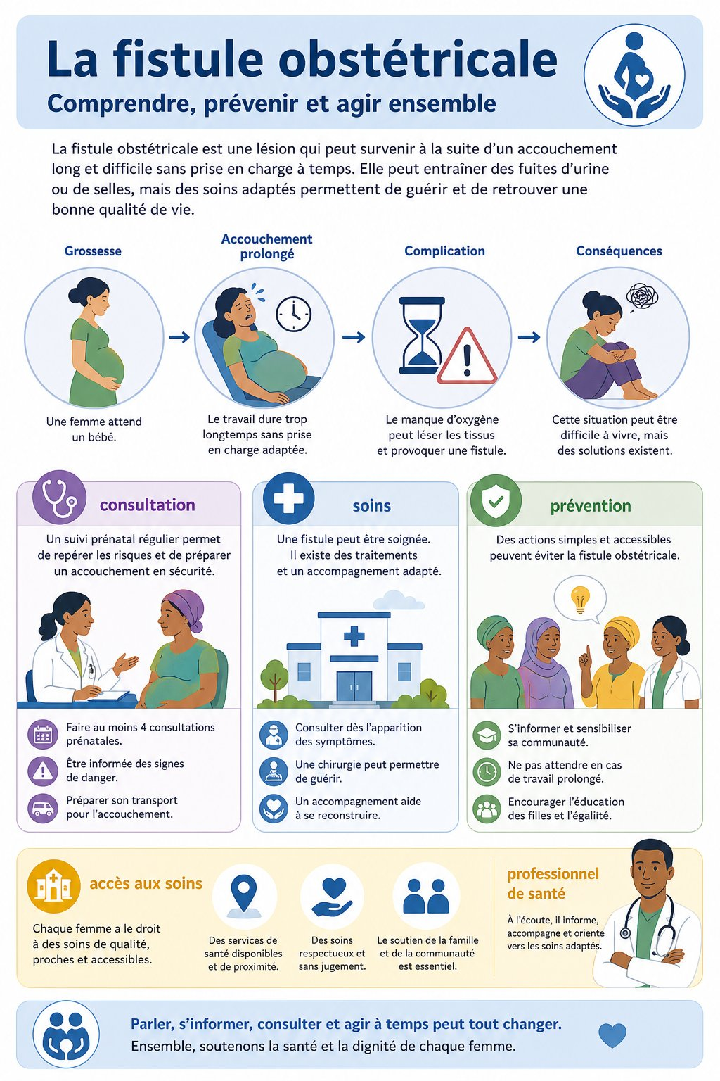
Symptômes et prévention de la fistule.
1. Définition
La fistule obstétricale est une complication grave souvent liée à un accouchement difficile et prolongé. Les consultations prénatales et l’accès rapide aux soins contribuent à la prévenir.
• • La fistule obstétricale est une complication grave souvent liée à un accouchement difficile et prolongé : définition et rôle.
• • Les consultations prénatales et l’accès rapide aux soins contribuent à la prévenir : caractéristique à retenir.
• • Exemple : lien avec la situation étudiée.
2. Fonctionnement
Pour comprendre conséquences et prévention de la fistule, on identifie les éléments, on décrit leurs relations et on explique les étapes dans l’ordre.
• Observer le document ou l’échantillon.
• Décrire les éléments visibles.
• Expliquer les relations et les conséquences.
3. Exemple ou application
Exemple : dans le contexte de Madagascar, un document de santé et un témoignage respectueux permet d’appliquer cette connaissance à une situation concrète.
• La réponse doit utiliser le vocabulaire scientifique.
• La conclusion doit être justifiée par une observation ou un résultat.
EXERCICES
Observe la figure puis réponds. Symptômes et prévention de la fistule.
Exercice 1 (2 points)
Réponds aux questions en t’appuyant sur la leçon.
1. Comment prévenir la fistule obstétricale ?
A. suivi prénatal et accès aux soins
B. éviter tout suivi
C. attendre une complication
2. Quelle affirmation est correcte à propos de conséquences et prévention de la fistule ?
A. La fistule obstétricale est une complication grave souvent liée à un accouchement difficile et prolongé. Les consultations prénatales et l’accès rapide aux soins contribuent à la prévenir.
B. Cette notion ne peut pas être observée.
C. Elle ne demande aucune justification.

Exercice 2 (2 points)
Réponds avec une phrase scientifique complète.
1. Explique et justifie : décrire la fistule obstétricale et ses moyens de prévention.

Exercice 3 (3 points)
Complète avec les mots de la leçon.
Mots à utiliser : La fistule obstétricale est une complication grave souvent liée à un accouchement difficile et prolongé, Les consultations prénatales et l’accès rapide aux soins contribuent à la prévenir
1. La notion étudiée est liée à ______.
2. Un élément important est ______.
3. On doit aussi retenir ______.

Exercice 4 (2 points)
Réponds et justifie à partir du document.
1. Comment prévenir la fistule obstétricale ?

TOTAL : 9 points
CORRIGÉ
Corrigé — même figure que l'exercice 1. Symptômes et prévention de la fistule.
Exercice 1 — corrigé
1. La bonne réponse est : A. suivi prénatal et accès aux soins — La fistule obstétricale est une complication grave souvent liée à un accouchement difficile et prolongé. Les consultations prénatales et l’accès rapide aux soins contribuent à la prévenir.
2. La bonne réponse est : A. La fistule obstétricale est une complication grave souvent liée à un accouchement difficile et prolongé. Les consultations prénatales et l’accès rapide aux soins contribuent à la prévenir. — La fistule obstétricale est une complication grave souvent liée à un accouchement difficile et prolongé. Les consultations prénatales et l’accès rapide aux soins contribuent à la prévenir.

Exercice 2 — corrigé
1. La fistule obstétricale est une complication grave souvent liée à un accouchement difficile et prolongé. Les consultations prénatales et l’accès rapide aux soins contribuent à la prévenir.

Exercice 3 — corrigé
1. La notion étudiée est liée à La fistule obstétricale est une complication grave souvent liée à un accouchement difficile et prolongé.
2. Un élément important est Les consultations prénatales et l’accès rapide aux soins contribuent à la prévenir.
3. On doit aussi retenir santé.

Exercice 4 — corrigé
1. La fistule obstétricale est une complication grave souvent liée à un accouchement difficile et prolongé. Les consultations prénatales et l’accès rapide aux soins contribuent à la prévenir.

SÉANCE 38 / 51
Grossesse précoce et suivi médical
FICHE DE PRÉPARATION
Discipline : Sciences de la vie et de la terre  Thème : Reproduction humaine  Titre : Grossesse précoce et suivi médical  Objectif spécifique : décrire la fistule obstétricale et ses moyens de prévention  Documentation : Programme d'Études — Classe de T9 (SVT), DCRP  Support et matériel : Document, échantillon, schéma ou étude de cas | Date : ____________  Classe : T9  Séance n° : 38 / 51  Durée : ____________  Thématique / RAS : Atteindre le résultat d’apprentissage du PE T9  Valeurs à véhiculer : Responsabilité, autonomie et respect de toute vie

Étapes | Déroulement de la leçon |  | Technique et Stratégie | Support et Matériel | Observation
 | Enseignant | Apprenants
I. RÉVISION | Pourquoi les consultations prénatales sont-elles importantes ? | R.A. : Elles permettent de suivre la grossesse et de prévenir ou traiter certaines complications. | Questionnement oral
II. NOUVELLE LEÇON
1. Mise en situation | À partir d’un document présentant un document de santé et un témoignage respectueux, que pouvons-nous expliquer ? | R.A. : Les apprenants formulent des hypothèses et les confrontent aux faits. | Questionnement oral | Tableau noir
2. Présentation | Aujourd'hui nous allons apprendre : « Grossesse précoce et suivi médical ». Après cette séance vous serez capables de décrire la fistule obstétricale et ses moyens de prévention. | Les élèves écoutent. | Exposé | Tableau noir, fiche de leçon
3. Observation | Regardez et observez bien un document de santé et un témoignage respectueux. | Les élèves observent silencieusement. | Observation dirigée en groupe | Document ou observation locale
4. Analyse | Que montre le document ?  Quels indices permettent de le comprendre ?  Quelle conclusion tirer ? | R.A. : La fistule obstétricale est une complication grave souvent liée à un accouchement difficile et prolongé. Les consultations prénatales et l’accès rapide aux soins contribuent à la prévenir.  R.A. : Les éléments observés sont mis en relation avec La fistule obstétricale est une complication grave souvent liée à un accouchement difficile et prolongé, Les consultations prénatales et l’accès rapide aux soins contribuent à la prévenir.  R.A. : La fistule obstétricale est une complication grave souvent liée à un accouchement difficile et prolongé. Les consultations prénatales et l’accès rapide aux soins contribuent à la prévenir. | Observation, étude de documents et travail de groupes | Document ou observation locale
5. Synthèse | La fistule obstétricale est une complication grave souvent liée à un accouchement difficile et prolongé. Les consultations prénatales et l’accès rapide aux soins contribuent à la prévenir. | Les élèves écoutent. | Exposé magistral, synthèse collective | Tableau noir
6. Application | Exercice 1  Réponds aux questions en t’appuyant sur la leçon.  1. Comment prévenir la fistule obstétricale ?  A. suivi prénatal et accès aux soins  B. éviter tout suivi  C. attendre une complication  2. Quelle affirmation est correcte à propos de grossesse précoce et suivi médical ?  A. La fistule obstétricale est une complication grave souvent liée à un accouchement difficile et prolongé. Les consultations prénatales et l’accès rapide aux soins contribuent à la prévenir.  B. Cette notion ne peut pas être observée.  C. Elle ne demande aucune justification.  Exercice 2  Réponds avec une phrase scientifique complète.  1. Explique et justifie : décrire la fistule obstétricale et ses moyens de prévention. | Exercice 1 : 1. A | 2. A Exercice 2 : 1. La fistule obstétricale est une complication grave souvent liée à un accouchement difficile et prolongé. Les consultations prénatales et l’accès rapide aux soins contribuent à la prévenir. | Exercices individuels ou en groupe | Cahier, ardoise
III. ÉVALUATION | Exercice 1  Complète avec les mots de la leçon.  Mots à utiliser : La fistule obstétricale est une complication grave souvent liée à un accouchement difficile et prolongé, Les consultations prénatales et l’accès rapide aux soins contribuent à la prévenir  1. La notion étudiée est liée à ______.  2. Un élément important est ______.  3. On doit aussi retenir ______.  Exercice 2  Réponds et justifie à partir du document.  1. Comment prévenir la fistule obstétricale ? | Exercice 1 : 1. La notion étudiée est liée à La fistule obstétricale est une complication grave souvent liée à un accouchement difficile et prolongé. | 2. Un élément important est Les consultations prénatales et l’accès rapide aux soins contribuent à la prévenir. | 3. On doit aussi retenir santé. Exercice 2 : 1. La fistule obstétricale est une complication grave souvent liée à un accouchement difficile et prolongé. Les consultations prénatales et l’accès rapide aux soins contribuent à la prévenir. | Évaluation écrite individuelle | Cahier, feuille d'évaluation

Grossesse précoce et suivi médical
Prévention de la fistule obstétricale.
1. Définition
La fistule obstétricale est une complication grave souvent liée à un accouchement difficile et prolongé. Les consultations prénatales et l’accès rapide aux soins contribuent à la prévenir.
• • La fistule obstétricale est une complication grave souvent liée à un accouchement difficile et prolongé : définition et rôle.
• • Les consultations prénatales et l’accès rapide aux soins contribuent à la prévenir : caractéristique à retenir.
• • Exemple : lien avec la situation étudiée.
2. Fonctionnement
Pour comprendre grossesse précoce et suivi médical, on identifie les éléments, on décrit leurs relations et on explique les étapes dans l’ordre.
• Observer le document ou l’échantillon.
• Décrire les éléments visibles.
• Expliquer les relations et les conséquences.
3. Exemple ou application
Exemple : dans le contexte de Madagascar, un document de santé et un témoignage respectueux permet d’appliquer cette connaissance à une situation concrète.
• La réponse doit utiliser le vocabulaire scientifique.
• La conclusion doit être justifiée par une observation ou un résultat.
EXERCICES
Observe la figure puis réponds. Prévention de la fistule obstétricale.
Exercice 1 (2 points)
Réponds aux questions en t’appuyant sur la leçon.
1. Comment prévenir la fistule obstétricale ?
A. suivi prénatal et accès aux soins
B. éviter tout suivi
C. attendre une complication
2. Quelle affirmation est correcte à propos de grossesse précoce et suivi médical ?
A. La fistule obstétricale est une complication grave souvent liée à un accouchement difficile et prolongé. Les consultations prénatales et l’accès rapide aux soins contribuent à la prévenir.
B. Cette notion ne peut pas être observée.
C. Elle ne demande aucune justification.

Exercice 2 (2 points)
Réponds avec une phrase scientifique complète.
1. Explique et justifie : décrire la fistule obstétricale et ses moyens de prévention.

Exercice 3 (3 points)
Complète avec les mots de la leçon.
Mots à utiliser : La fistule obstétricale est une complication grave souvent liée à un accouchement difficile et prolongé, Les consultations prénatales et l’accès rapide aux soins contribuent à la prévenir
1. La notion étudiée est liée à ______.
2. Un élément important est ______.
3. On doit aussi retenir ______.

Exercice 4 (2 points)
Réponds et justifie à partir du document.
1. Comment prévenir la fistule obstétricale ?

TOTAL : 9 points
CORRIGÉ
Corrigé — même figure que l'exercice 1. Prévention de la fistule obstétricale.
Exercice 1 — corrigé
1. La bonne réponse est : A. suivi prénatal et accès aux soins — La fistule obstétricale est une complication grave souvent liée à un accouchement difficile et prolongé. Les consultations prénatales et l’accès rapide aux soins contribuent à la prévenir.
2. La bonne réponse est : A. La fistule obstétricale est une complication grave souvent liée à un accouchement difficile et prolongé. Les consultations prénatales et l’accès rapide aux soins contribuent à la prévenir. — La fistule obstétricale est une complication grave souvent liée à un accouchement difficile et prolongé. Les consultations prénatales et l’accès rapide aux soins contribuent à la prévenir.

Exercice 2 — corrigé
1. La fistule obstétricale est une complication grave souvent liée à un accouchement difficile et prolongé. Les consultations prénatales et l’accès rapide aux soins contribuent à la prévenir.

Exercice 3 — corrigé
1. La notion étudiée est liée à La fistule obstétricale est une complication grave souvent liée à un accouchement difficile et prolongé.
2. Un élément important est Les consultations prénatales et l’accès rapide aux soins contribuent à la prévenir.
3. On doit aussi retenir santé.

Exercice 4 — corrigé
1. La fistule obstétricale est une complication grave souvent liée à un accouchement difficile et prolongé. Les consultations prénatales et l’accès rapide aux soins contribuent à la prévenir.

SÉANCE 39 / 51
Cancer du col : symptômes et causes
FICHE DE PRÉPARATION
Discipline : Sciences de la vie et de la terre  Thème : Reproduction humaine  Titre : Cancer du col : symptômes et causes  Objectif spécifique : identifier les symptômes, causes et moyens de prévention du cancer du col  Documentation : Programme d'Études — Classe de T9 (SVT), DCRP  Support et matériel : Document, échantillon, schéma ou étude de cas | Date : ____________  Classe : T9  Séance n° : 39 / 51  Durée : ____________  Thématique / RAS : Atteindre le résultat d’apprentissage du PE T9  Valeurs à véhiculer : Responsabilité, autonomie et respect de toute vie

Étapes | Déroulement de la leçon |  | Technique et Stratégie | Support et Matériel | Observation
 | Enseignant | Apprenants
I. RÉVISION | Pourquoi les consultations prénatales sont-elles importantes ? | R.A. : Elles permettent de suivre la grossesse et de prévenir ou traiter certaines complications. | Questionnement oral
II. NOUVELLE LEÇON
1. Mise en situation | À partir d’un document présentant une affiche de dépistage et de prévention, que pouvons-nous expliquer ? | R.A. : Les apprenants formulent des hypothèses et les confrontent aux faits. | Questionnement oral | Tableau noir
2. Présentation | Aujourd'hui nous allons apprendre : « Cancer du col : symptômes et causes ». Après cette séance vous serez capables d'identifier les symptômes, causes et moyens de prévention du cancer du col. | Les élèves écoutent. | Exposé | Tableau noir, fiche de leçon
3. Observation | Regardez et observez bien une affiche de dépistage et de prévention. | Les élèves observent silencieusement. | Observation dirigée en groupe | Document ou observation locale
4. Analyse | Que montre le document ?  Quels indices permettent de le comprendre ?  Quelle conclusion tirer ? | R.A. : Le cancer du col peut être prévenu et dépisté. Toute personne présentant des signes inhabituels doit consulter un professionnel de santé.  R.A. : Les éléments observés sont mis en relation avec Le cancer du col peut être prévenu et dépisté, Toute personne présentant des signes inhabituels doit consulter un professionnel de santé.  R.A. : Le cancer du col peut être prévenu et dépisté. Toute personne présentant des signes inhabituels doit consulter un professionnel de santé. | Observation, étude de documents et travail de groupes | Document ou observation locale
5. Synthèse | Le cancer du col peut être prévenu et dépisté. Toute personne présentant des signes inhabituels doit consulter un professionnel de santé. | Les élèves écoutent. | Exposé magistral, synthèse collective | Tableau noir
6. Application | Exercice 1  Réponds aux questions en t’appuyant sur la leçon.  1. Quel comportement favorise la prévention du cancer du col ?  A. dépistage et consultation  B. ignorer les signes  C. s’isoler  2. Quelle affirmation est correcte à propos de cancer du col : symptômes et causes ?  A. Le cancer du col peut être prévenu et dépisté. Toute personne présentant des signes inhabituels doit consulter un professionnel de santé.  B. Cette notion ne peut pas être observée.  C. Elle ne demande aucune justification.  Exercice 2  Réponds avec une phrase scientifique complète.  1. Explique et justifie : identifier les symptômes, causes et moyens de prévention du cancer du col. | Exercice 1 : 1. A | 2. A Exercice 2 : 1. Le cancer du col peut être prévenu et dépisté. Toute personne présentant des signes inhabituels doit consulter un professionnel de santé. | Exercices individuels ou en groupe | Cahier, ardoise
III. ÉVALUATION | Exercice 1  Complète avec les mots de la leçon.  Mots à utiliser : Le cancer du col peut être prévenu et dépisté, Toute personne présentant des signes inhabituels doit consulter un professionnel de santé  1. La notion étudiée est liée à ______.  2. Un élément important est ______.  3. On doit aussi retenir ______.  Exercice 2  Réponds et justifie à partir du document.  1. Quel comportement favorise la prévention du cancer du col ? | Exercice 1 : 1. La notion étudiée est liée à Le cancer du col peut être prévenu et dépisté. | 2. Un élément important est Toute personne présentant des signes inhabituels doit consulter un professionnel de santé. | 3. On doit aussi retenir santé. Exercice 2 : 1. Le cancer du col peut être prévenu et dépisté. Toute personne présentant des signes inhabituels doit consulter un professionnel de santé. | Évaluation écrite individuelle | Cahier, feuille d'évaluation

Cancer du col : symptômes et causes
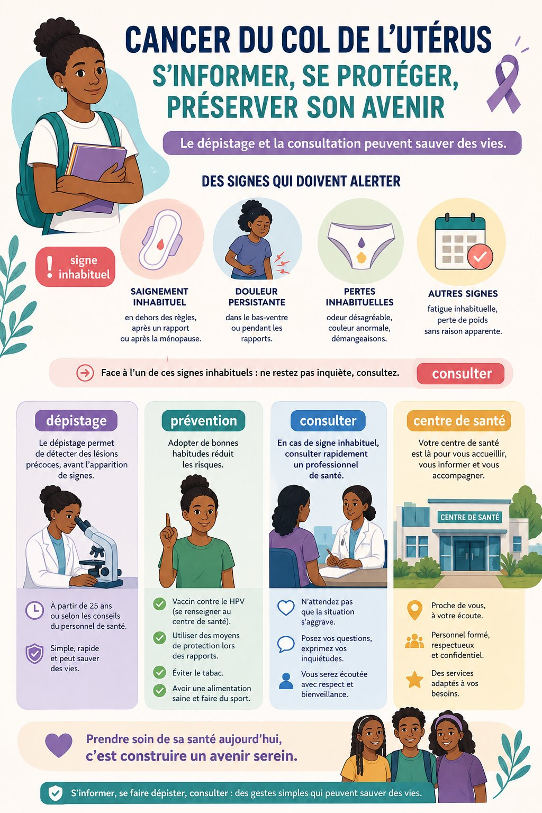
Signes et prévention du cancer du col.
1. Définition
Le cancer du col peut être prévenu et dépisté. Toute personne présentant des signes inhabituels doit consulter un professionnel de santé.
• • Le cancer du col peut être prévenu et dépisté : définition et rôle.
• • Toute personne présentant des signes inhabituels doit consulter un professionnel de santé : caractéristique à retenir.
• • Exemple : lien avec la situation étudiée.
2. Fonctionnement
Pour comprendre cancer du col : symptômes et causes, on identifie les éléments, on décrit leurs relations et on explique les étapes dans l’ordre.
• Observer le document ou l’échantillon.
• Décrire les éléments visibles.
• Expliquer les relations et les conséquences.
3. Exemple ou application
Exemple : dans le contexte de Madagascar, une affiche de dépistage et de prévention permet d’appliquer cette connaissance à une situation concrète.
• La réponse doit utiliser le vocabulaire scientifique.
• La conclusion doit être justifiée par une observation ou un résultat.
EXERCICES
Observe la figure puis réponds. Signes et prévention du cancer du col.
Exercice 1 (2 points)
Réponds aux questions en t’appuyant sur la leçon.
1. Quel comportement favorise la prévention du cancer du col ?
A. dépistage et consultation
B. ignorer les signes
C. s’isoler
2. Quelle affirmation est correcte à propos de cancer du col : symptômes et causes ?
A. Le cancer du col peut être prévenu et dépisté. Toute personne présentant des signes inhabituels doit consulter un professionnel de santé.
B. Cette notion ne peut pas être observée.
C. Elle ne demande aucune justification.

Exercice 2 (2 points)
Réponds avec une phrase scientifique complète.
1. Explique et justifie : identifier les symptômes, causes et moyens de prévention du cancer du col.

Exercice 3 (3 points)
Complète avec les mots de la leçon.
Mots à utiliser : Le cancer du col peut être prévenu et dépisté, Toute personne présentant des signes inhabituels doit consulter un professionnel de santé
1. La notion étudiée est liée à ______.
2. Un élément important est ______.
3. On doit aussi retenir ______.

Exercice 4 (2 points)
Réponds et justifie à partir du document.
1. Quel comportement favorise la prévention du cancer du col ?

TOTAL : 9 points
CORRIGÉ
Corrigé — même figure que l'exercice 1. Signes et prévention du cancer du col.
Exercice 1 — corrigé
1. La bonne réponse est : A. dépistage et consultation — Le cancer du col peut être prévenu et dépisté. Toute personne présentant des signes inhabituels doit consulter un professionnel de santé.
2. La bonne réponse est : A. Le cancer du col peut être prévenu et dépisté. Toute personne présentant des signes inhabituels doit consulter un professionnel de santé. — Le cancer du col peut être prévenu et dépisté. Toute personne présentant des signes inhabituels doit consulter un professionnel de santé.

Exercice 2 — corrigé
1. Le cancer du col peut être prévenu et dépisté. Toute personne présentant des signes inhabituels doit consulter un professionnel de santé.

Exercice 3 — corrigé
1. La notion étudiée est liée à Le cancer du col peut être prévenu et dépisté.
2. Un élément important est Toute personne présentant des signes inhabituels doit consulter un professionnel de santé.
3. On doit aussi retenir santé.

Exercice 4 — corrigé
1. Le cancer du col peut être prévenu et dépisté. Toute personne présentant des signes inhabituels doit consulter un professionnel de santé.

SÉANCE 40 / 51
Conséquences et prévention
FICHE DE PRÉPARATION
Discipline : Sciences de la vie et de la terre  Thème : Reproduction humaine  Titre : Conséquences et prévention  Objectif spécifique : identifier les symptômes, causes et moyens de prévention du cancer du col  Documentation : Programme d'Études — Classe de T9 (SVT), DCRP  Support et matériel : Document, échantillon, schéma ou étude de cas | Date : ____________  Classe : T9  Séance n° : 40 / 51  Durée : ____________  Thématique / RAS : Atteindre le résultat d’apprentissage du PE T9  Valeurs à véhiculer : Responsabilité, autonomie et respect de toute vie

Étapes | Déroulement de la leçon |  | Technique et Stratégie | Support et Matériel | Observation
 | Enseignant | Apprenants
I. RÉVISION | Pourquoi le dépistage est-il important ? | R.A. : Il permet de repérer une maladie plus tôt et de consulter rapidement. | Questionnement oral
II. NOUVELLE LEÇON
1. Mise en situation | À partir d’un document présentant une affiche de dépistage et de prévention, que pouvons-nous expliquer ? | R.A. : Les apprenants formulent des hypothèses et les confrontent aux faits. | Questionnement oral | Tableau noir
2. Présentation | Aujourd'hui nous allons apprendre : « Conséquences et prévention ». Après cette séance vous serez capables d'identifier les symptômes, causes et moyens de prévention du cancer du col. | Les élèves écoutent. | Exposé | Tableau noir, fiche de leçon
3. Observation | Regardez et observez bien une affiche de dépistage et de prévention. | Les élèves observent silencieusement. | Observation dirigée en groupe | Document ou observation locale
4. Analyse | Que montre le document ?  Quels indices permettent de le comprendre ?  Quelle conclusion tirer ? | R.A. : Le cancer du col peut être prévenu et dépisté. Toute personne présentant des signes inhabituels doit consulter un professionnel de santé.  R.A. : Les éléments observés sont mis en relation avec Le cancer du col peut être prévenu et dépisté, Toute personne présentant des signes inhabituels doit consulter un professionnel de santé.  R.A. : Le cancer du col peut être prévenu et dépisté. Toute personne présentant des signes inhabituels doit consulter un professionnel de santé. | Observation, étude de documents et travail de groupes | Document ou observation locale
5. Synthèse | Le cancer du col peut être prévenu et dépisté. Toute personne présentant des signes inhabituels doit consulter un professionnel de santé. | Les élèves écoutent. | Exposé magistral, synthèse collective | Tableau noir
6. Application | Exercice 1  Réponds aux questions en t’appuyant sur la leçon.  1. Quel comportement favorise la prévention du cancer du col ?  A. dépistage et consultation  B. ignorer les signes  C. s’isoler  2. Quelle affirmation est correcte à propos de conséquences et prévention ?  A. Le cancer du col peut être prévenu et dépisté. Toute personne présentant des signes inhabituels doit consulter un professionnel de santé.  B. Cette notion ne peut pas être observée.  C. Elle ne demande aucune justification.  Exercice 2  Réponds avec une phrase scientifique complète.  1. Explique et justifie : identifier les symptômes, causes et moyens de prévention du cancer du col. | Exercice 1 : 1. A | 2. A Exercice 2 : 1. Le cancer du col peut être prévenu et dépisté. Toute personne présentant des signes inhabituels doit consulter un professionnel de santé. | Exercices individuels ou en groupe | Cahier, ardoise
III. ÉVALUATION | Exercice 1  Complète avec les mots de la leçon.  Mots à utiliser : Le cancer du col peut être prévenu et dépisté, Toute personne présentant des signes inhabituels doit consulter un professionnel de santé  1. La notion étudiée est liée à ______.  2. Un élément important est ______.  3. On doit aussi retenir ______.  Exercice 2  Réponds et justifie à partir du document.  1. Quel comportement favorise la prévention du cancer du col ? | Exercice 1 : 1. La notion étudiée est liée à Le cancer du col peut être prévenu et dépisté. | 2. Un élément important est Toute personne présentant des signes inhabituels doit consulter un professionnel de santé. | 3. On doit aussi retenir santé. Exercice 2 : 1. Le cancer du col peut être prévenu et dépisté. Toute personne présentant des signes inhabituels doit consulter un professionnel de santé. | Évaluation écrite individuelle | Cahier, feuille d'évaluation

Conséquences et prévention
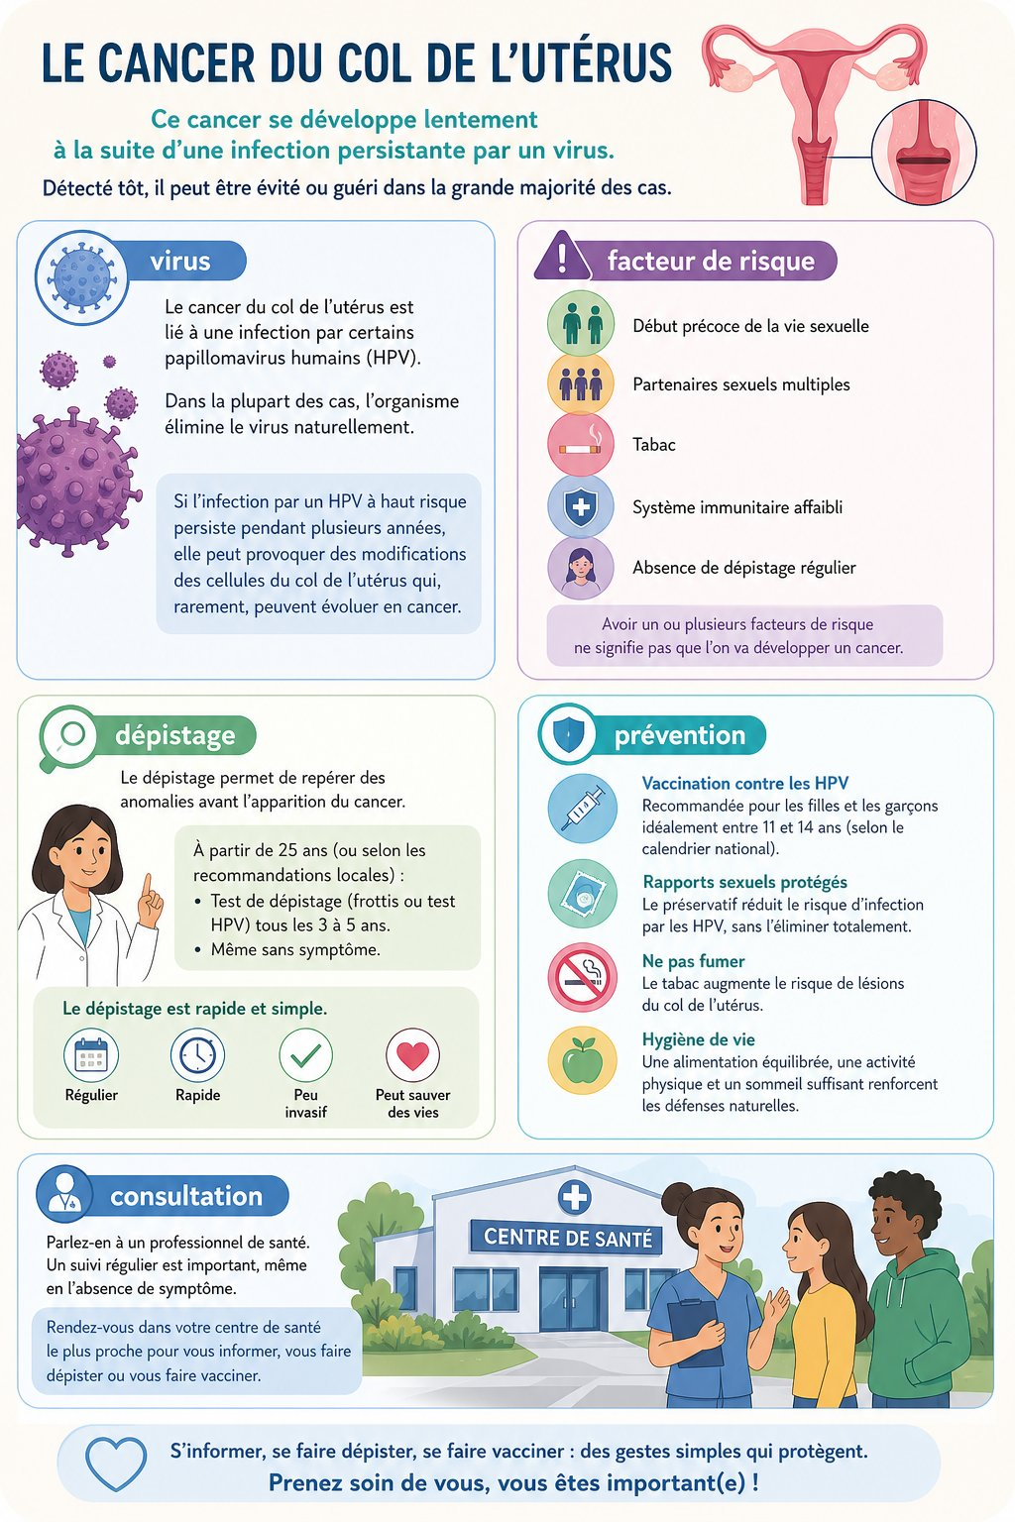
Causes et prévention du cancer du col.
1. Définition
Le cancer du col peut être prévenu et dépisté. Toute personne présentant des signes inhabituels doit consulter un professionnel de santé.
• • Le cancer du col peut être prévenu et dépisté : définition et rôle.
• • Toute personne présentant des signes inhabituels doit consulter un professionnel de santé : caractéristique à retenir.
• • Exemple : lien avec la situation étudiée.
2. Fonctionnement
Pour comprendre conséquences et prévention, on identifie les éléments, on décrit leurs relations et on explique les étapes dans l’ordre.
• Observer le document ou l’échantillon.
• Décrire les éléments visibles.
• Expliquer les relations et les conséquences.
3. Exemple ou application
Exemple : dans le contexte de Madagascar, une affiche de dépistage et de prévention permet d’appliquer cette connaissance à une situation concrète.
• La réponse doit utiliser le vocabulaire scientifique.
• La conclusion doit être justifiée par une observation ou un résultat.
EXERCICES
Observe la figure puis réponds. Causes et prévention du cancer du col.
Exercice 1 (2 points)
Réponds aux questions en t’appuyant sur la leçon.
1. Quel comportement favorise la prévention du cancer du col ?
A. dépistage et consultation
B. ignorer les signes
C. s’isoler
2. Quelle affirmation est correcte à propos de conséquences et prévention ?
A. Le cancer du col peut être prévenu et dépisté. Toute personne présentant des signes inhabituels doit consulter un professionnel de santé.
B. Cette notion ne peut pas être observée.
C. Elle ne demande aucune justification.

Exercice 2 (2 points)
Réponds avec une phrase scientifique complète.
1. Explique et justifie : identifier les symptômes, causes et moyens de prévention du cancer du col.

Exercice 3 (3 points)
Complète avec les mots de la leçon.
Mots à utiliser : Le cancer du col peut être prévenu et dépisté, Toute personne présentant des signes inhabituels doit consulter un professionnel de santé
1. La notion étudiée est liée à ______.
2. Un élément important est ______.
3. On doit aussi retenir ______.

Exercice 4 (2 points)
Réponds et justifie à partir du document.
1. Quel comportement favorise la prévention du cancer du col ?

TOTAL : 9 points
CORRIGÉ
Corrigé — même figure que l'exercice 1. Causes et prévention du cancer du col.
Exercice 1 — corrigé
1. La bonne réponse est : A. dépistage et consultation — Le cancer du col peut être prévenu et dépisté. Toute personne présentant des signes inhabituels doit consulter un professionnel de santé.
2. La bonne réponse est : A. Le cancer du col peut être prévenu et dépisté. Toute personne présentant des signes inhabituels doit consulter un professionnel de santé. — Le cancer du col peut être prévenu et dépisté. Toute personne présentant des signes inhabituels doit consulter un professionnel de santé.

Exercice 2 — corrigé
1. Le cancer du col peut être prévenu et dépisté. Toute personne présentant des signes inhabituels doit consulter un professionnel de santé.

Exercice 3 — corrigé
1. La notion étudiée est liée à Le cancer du col peut être prévenu et dépisté.
2. Un élément important est Toute personne présentant des signes inhabituels doit consulter un professionnel de santé.
3. On doit aussi retenir santé.

Exercice 4 — corrigé
1. Le cancer du col peut être prévenu et dépisté. Toute personne présentant des signes inhabituels doit consulter un professionnel de santé.

SÉANCE 41 / 51
Mini-projet de sensibilisation
FICHE DE PRÉPARATION
Discipline : Sciences de la vie et de la terre  Thème : Reproduction humaine  Titre : Mini-projet de sensibilisation  Objectif spécifique : identifier les symptômes, causes et moyens de prévention du cancer du col  Documentation : Programme d'Études — Classe de T9 (SVT), DCRP  Support et matériel : Document, échantillon, schéma ou étude de cas | Date : ____________  Classe : T9  Séance n° : 41 / 51  Durée : ____________  Thématique / RAS : Atteindre le résultat d’apprentissage du PE T9  Valeurs à véhiculer : Responsabilité, autonomie et respect de toute vie

Étapes | Déroulement de la leçon |  | Technique et Stratégie | Support et Matériel | Observation
 | Enseignant | Apprenants
I. RÉVISION | Pourquoi le dépistage est-il important ? | R.A. : Il permet de repérer une maladie plus tôt et de consulter rapidement. | Questionnement oral
II. NOUVELLE LEÇON
1. Mise en situation | À partir d’un document présentant une affiche de dépistage et de prévention, que pouvons-nous expliquer ? | R.A. : Les apprenants formulent des hypothèses et les confrontent aux faits. | Questionnement oral | Tableau noir
2. Présentation | Aujourd'hui nous allons apprendre : « Mini-projet de sensibilisation ». Après cette séance vous serez capables d'identifier les symptômes, causes et moyens de prévention du cancer du col. | Les élèves écoutent. | Exposé | Tableau noir, fiche de leçon
3. Observation | Regardez et observez bien une affiche de dépistage et de prévention. | Les élèves observent silencieusement. | Observation dirigée en groupe | Document ou observation locale
4. Analyse | Que montre le document ?  Quels indices permettent de le comprendre ?  Quelle conclusion tirer ? | R.A. : Le cancer du col peut être prévenu et dépisté. Toute personne présentant des signes inhabituels doit consulter un professionnel de santé.  R.A. : Les éléments observés sont mis en relation avec Le cancer du col peut être prévenu et dépisté, Toute personne présentant des signes inhabituels doit consulter un professionnel de santé.  R.A. : Le cancer du col peut être prévenu et dépisté. Toute personne présentant des signes inhabituels doit consulter un professionnel de santé. | Observation, étude de documents et travail de groupes | Document ou observation locale
5. Synthèse | Le cancer du col peut être prévenu et dépisté. Toute personne présentant des signes inhabituels doit consulter un professionnel de santé. | Les élèves écoutent. | Exposé magistral, synthèse collective | Tableau noir
6. Application | Exercice 1  Réponds aux questions en t’appuyant sur la leçon.  1. Quel comportement favorise la prévention du cancer du col ?  A. dépistage et consultation  B. ignorer les signes  C. s’isoler  2. Quelle affirmation est correcte à propos de mini-projet de sensibilisation ?  A. Le cancer du col peut être prévenu et dépisté. Toute personne présentant des signes inhabituels doit consulter un professionnel de santé.  B. Cette notion ne peut pas être observée.  C. Elle ne demande aucune justification.  Exercice 2  Réponds avec une phrase scientifique complète.  1. Explique et justifie : identifier les symptômes, causes et moyens de prévention du cancer du col. | Exercice 1 : 1. A | 2. A Exercice 2 : 1. Le cancer du col peut être prévenu et dépisté. Toute personne présentant des signes inhabituels doit consulter un professionnel de santé. | Exercices individuels ou en groupe | Cahier, ardoise
III. ÉVALUATION | Exercice 1  Complète avec les mots de la leçon.  Mots à utiliser : Le cancer du col peut être prévenu et dépisté, Toute personne présentant des signes inhabituels doit consulter un professionnel de santé  1. La notion étudiée est liée à ______.  2. Un élément important est ______.  3. On doit aussi retenir ______.  Exercice 2  Réponds et justifie à partir du document.  1. Quel comportement favorise la prévention du cancer du col ? | Exercice 1 : 1. La notion étudiée est liée à Le cancer du col peut être prévenu et dépisté. | 2. Un élément important est Toute personne présentant des signes inhabituels doit consulter un professionnel de santé. | 3. On doit aussi retenir santé. Exercice 2 : 1. Le cancer du col peut être prévenu et dépisté. Toute personne présentant des signes inhabituels doit consulter un professionnel de santé. | Évaluation écrite individuelle | Cahier, feuille d'évaluation

Mini-projet de sensibilisation
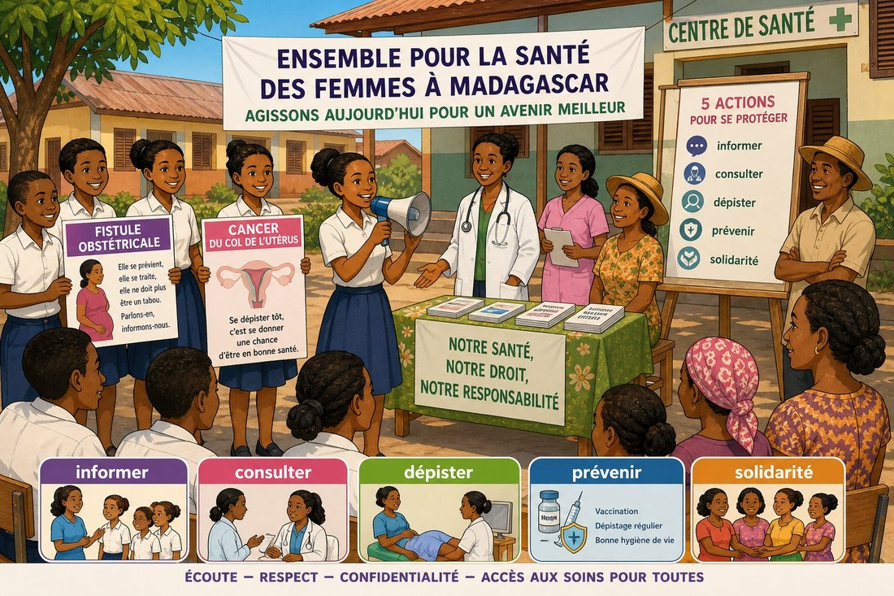
Campagne de sensibilisation.
1. Définition
Le cancer du col peut être prévenu et dépisté. Toute personne présentant des signes inhabituels doit consulter un professionnel de santé.
• • Le cancer du col peut être prévenu et dépisté : définition et rôle.
• • Toute personne présentant des signes inhabituels doit consulter un professionnel de santé : caractéristique à retenir.
• • Exemple : lien avec la situation étudiée.
2. Fonctionnement
Pour comprendre mini-projet de sensibilisation, on identifie les éléments, on décrit leurs relations et on explique les étapes dans l’ordre.
• Observer le document ou l’échantillon.
• Décrire les éléments visibles.
• Expliquer les relations et les conséquences.
3. Exemple ou application
Exemple : dans le contexte de Madagascar, une affiche de dépistage et de prévention permet d’appliquer cette connaissance à une situation concrète.
• La réponse doit utiliser le vocabulaire scientifique.
• La conclusion doit être justifiée par une observation ou un résultat.
EXERCICES
Observe la figure puis réponds. Campagne de sensibilisation.
Exercice 1 (2 points)
Réponds aux questions en t’appuyant sur la leçon.
1. Quel comportement favorise la prévention du cancer du col ?
A. dépistage et consultation
B. ignorer les signes
C. s’isoler
2. Quelle affirmation est correcte à propos de mini-projet de sensibilisation ?
A. Le cancer du col peut être prévenu et dépisté. Toute personne présentant des signes inhabituels doit consulter un professionnel de santé.
B. Cette notion ne peut pas être observée.
C. Elle ne demande aucune justification.

Exercice 2 (2 points)
Réponds avec une phrase scientifique complète.
1. Explique et justifie : identifier les symptômes, causes et moyens de prévention du cancer du col.

Exercice 3 (3 points)
Complète avec les mots de la leçon.
Mots à utiliser : Le cancer du col peut être prévenu et dépisté, Toute personne présentant des signes inhabituels doit consulter un professionnel de santé
1. La notion étudiée est liée à ______.
2. Un élément important est ______.
3. On doit aussi retenir ______.

Exercice 4 (2 points)
Réponds et justifie à partir du document.
1. Quel comportement favorise la prévention du cancer du col ?

TOTAL : 9 points
CORRIGÉ
Corrigé — même figure que l'exercice 1. Campagne de sensibilisation.
Exercice 1 — corrigé
1. La bonne réponse est : A. dépistage et consultation — Le cancer du col peut être prévenu et dépisté. Toute personne présentant des signes inhabituels doit consulter un professionnel de santé.
2. La bonne réponse est : A. Le cancer du col peut être prévenu et dépisté. Toute personne présentant des signes inhabituels doit consulter un professionnel de santé. — Le cancer du col peut être prévenu et dépisté. Toute personne présentant des signes inhabituels doit consulter un professionnel de santé.

Exercice 2 — corrigé
1. Le cancer du col peut être prévenu et dépisté. Toute personne présentant des signes inhabituels doit consulter un professionnel de santé.

Exercice 3 — corrigé
1. La notion étudiée est liée à Le cancer du col peut être prévenu et dépisté.
2. Un élément important est Toute personne présentant des signes inhabituels doit consulter un professionnel de santé.
3. On doit aussi retenir santé.

Exercice 4 — corrigé
1. Le cancer du col peut être prévenu et dépisté. Toute personne présentant des signes inhabituels doit consulter un professionnel de santé.

SÉANCE 42 / 51
Révision — Unité IV : Reproduction humaine
Bilan de la prévention et de la santé reproductive.
Tableau récapitulatif des notions
Notion | L'essentiel
Repères du chapitre | Relire les définitions, les schémas et les exemples locaux.
Démarche scientifique | Observer, analyser, justifier et communiquer.
Responsabilité | Relier les connaissances à la santé, au respect de la vie et à l’environnement.
Questions de révision
Quelle notion principale faut-il retenir ?
R.A. : La réponse doit reprendre les connaissances de l’unité.
Quelle attitude responsable peut-on adopter ?
R.A. : Observer les règles de santé, de sécurité et de respect de l’environnement.
Comment justifier une conclusion ?
R.A. : En s’appuyant sur les observations, les résultats et les connaissances.

SÉANCE 43 / 51
Sujet d’examen 3e — Unité IV : Reproduction humaine
Durée : ____________ (laissée à l'enseignant) · Barème total : 17 points
Bilan de la prévention et de la santé reproductive.
Exercice 1 (4 points)
Choisis la bonne réponse.
1. Une conclusion scientifique repose sur…
A. des résultats
B. une rumeur
C. un hasard
2. Une démarche responsable consiste à…
A. observer les règles de sécurité
B. ignorer les risques
C. copier sans comprendre
3. Une information scientifique doit être…
A. justifiée
B. inventée
C. cachée
4. Le travail en groupe favorise…
A. la coopération
B. la discrimination
C. la confusion

Exercice 2 (3 points)
Écris V ou F.
1. Une hypothèse peut être confrontée à une observation. (V / F)
2. Les résultats scientifiques doivent être communiqués. (V / F)
3. La sécurité est inutile pendant une activité pratique. (V / F)

Exercice 3 (4 points)
Réponds en justifiant.
1. Explique pourquoi les connaissances étudiées sont utiles dans la vie quotidienne.
2. Propose une activité de sensibilisation liée à cette unité.

Exercice 4 (3 points)
Complète.
Mots à utiliser : observation, résultat, conclusion
1. Une démarche commence par une ______.
2. Ce que l’on obtient est un ______.
3. La réponse argumentée est une ______.

Exercice 5 (3 points)
Complète les phrases.
1. En SVT, on doit …………………………………………
2. Un travail de groupe exige …………………………………………
3. Une connaissance se communique par …………………………………………

TOTAL : 17 points
CORRIGÉ
Même figure que la question 1 — corrigé. Bilan de la prévention et de la santé reproductive.
Exercice 1 — corrigé
1. La bonne réponse est : A. des résultats
2. La bonne réponse est : A. observer les règles de sécurité
3. La bonne réponse est : A. justifiée
4. La bonne réponse est : A. la coopération

Exercice 2 — corrigé
1. Vrai. La mise à l’épreuve est une étape de la démarche.
2. Vrai. La communication fait partie des RAG.
3. Faux. Les règles de sécurité sont indispensables.

Exercice 3 — corrigé
1. Elles permettent de prendre des décisions responsables pour la santé, l’alimentation, les êtres vivants ou l’environnement.
2. Une affiche, une enquête, une exposition, une maquette ou un exposé argumenté.

Exercice 4 — corrigé
1. Une démarche commence par une observation.
2. Ce que l’on obtient est un résultat.
3. La réponse argumentée est une conclusion.

Exercice 5 — corrigé
1. En SVT, on doit observer et justifier.
2. Un travail de groupe exige écoute et responsabilité.
3. Une connaissance se communique par un message scientifique.

UNITÉ V — Géologie
Résultat d'apprentissage spécifique (PE T9) : Résultat d’apprentissage spécifique du PE T9
Valeurs à véhiculer : Responsabilité et autonomie
N° | Séance
44 | Pierres précieuses, fines et organiques
45 | Propriétés physiques des pierres gemmes
46 | Répartition géographique à Madagascar
47 | Utilisations des pierres gemmes
48 | Techniques d’exploitation
49 | Impacts environnementaux et responsabilité
50 | Révision — Unité V : Géologie
51 | Sujet d’examen 3e — Unité V : Géologie

SÉANCE 44 / 51
Pierres précieuses, fines et organiques
FICHE DE PRÉPARATION
Discipline : Sciences de la vie et de la terre  Thème : Géologie  Titre : Pierres précieuses, fines et organiques  Objectif spécifique : identifier les pierres gemmes et relier leurs propriétés à leurs usages  Documentation : Programme d'Études — Classe de T9 (SVT), DCRP  Support et matériel : Document, échantillon, schéma ou étude de cas | Date : ____________  Classe : T9  Séance n° : 44 / 51  Durée : ____________  Thématique / RAS : Atteindre le résultat d’apprentissage du PE T9  Valeurs à véhiculer : Responsabilité, autonomie et respect de toute vie

Étapes | Déroulement de la leçon |  | Technique et Stratégie | Support et Matériel | Observation
 | Enseignant | Apprenants
I. RÉVISION | Qu’est-ce qu’une pierre gemme ? | R.A. : C’est une pierre recherchée pour ses propriétés et pouvant être utilisée notamment en bijouterie ou en technique. | Questionnement oral
II. NOUVELLE LEÇON
1. Mise en situation | À partir d’un document présentant des échantillons ou photographies de pierres gemmes malgaches, que pouvons-nous expliquer ? | R.A. : Les apprenants formulent des hypothèses et les confrontent aux faits. | Questionnement oral | Tableau noir
2. Présentation | Aujourd'hui nous allons apprendre : « Pierres précieuses, fines et organiques ». Après cette séance vous serez capables d'identifier les pierres gemmes et relier leurs propriétés à leurs usages. | Les élèves écoutent. | Exposé | Tableau noir, fiche de leçon
3. Observation | Regardez et observez bien des échantillons ou photographies de pierres gemmes malgaches. | Les élèves observent silencieusement. | Observation dirigée en groupe | Document ou observation locale
4. Analyse | Que montre le document ?  Quels indices permettent de le comprendre ?  Quelle conclusion tirer ? | R.A. : Les pierres gemmes comprennent des pierres précieuses, fines et organiques. La couleur, l’éclat, la transparence, la dureté, la cassure et le clivage déterminent leurs usages.  R.A. : Les éléments observés sont mis en relation avec Les pierres gemmes comprennent des pierres précieuses, fines et organiques, La couleur, l’éclat, la transparence.  R.A. : Les pierres gemmes comprennent des pierres précieuses, fines et organiques. La couleur, l’éclat, la transparence, la dureté, la cassure et le clivage déterminent leurs usages. | Observation, étude de documents et travail de groupes | Document ou observation locale
5. Synthèse | Les pierres gemmes comprennent des pierres précieuses, fines et organiques. La couleur, l’éclat, la transparence, la dureté, la cassure et le clivage déterminent leurs usages. | Les élèves écoutent. | Exposé magistral, synthèse collective | Tableau noir
6. Application | Exercice 1  Réponds aux questions en t’appuyant sur la leçon.  1. Quelles propriétés permettent de caractériser une pierre gemme ?  A. couleur, éclat, dureté et transparence  B. uniquement le poids  C. uniquement l’odeur  2. Quelle affirmation est correcte à propos de pierres précieuses, fines et organiques ?  A. Les pierres gemmes comprennent des pierres précieuses, fines et organiques. La couleur, l’éclat, la transparence, la dureté, la cassure et le clivage déterminent leurs usages.  B. Cette notion ne peut pas être observée.  C. Elle ne demande aucune justification.  Exercice 2  Réponds avec une phrase scientifique complète.  1. Explique et justifie : identifier les pierres gemmes et relier leurs propriétés à leurs usages. | Exercice 1 : 1. A | 2. A Exercice 2 : 1. Les pierres gemmes comprennent des pierres précieuses, fines et organiques. La couleur, l’éclat, la transparence, la dureté, la cassure et le clivage déterminent leurs usages. | Exercices individuels ou en groupe | Cahier, ardoise
III. ÉVALUATION | Exercice 1  Complète avec les mots de la leçon.  Mots à utiliser : Les pierres gemmes comprennent des pierres précieuses, fines et organiques, La couleur  1. La notion étudiée est liée à ______.  2. Un élément important est ______.  3. On doit aussi retenir ______.  Exercice 2  Réponds et justifie à partir du document.  1. Quelles propriétés permettent de caractériser une pierre gemme ? | Exercice 1 : 1. La notion étudiée est liée à Les pierres gemmes comprennent des pierres précieuses. | 2. Un élément important est fines et organiques. | 3. On doit aussi retenir La couleur. Exercice 2 : 1. Les pierres gemmes comprennent des pierres précieuses, fines et organiques. La couleur, l’éclat, la transparence, la dureté, la cassure et le clivage déterminent leurs usages. | Évaluation écrite individuelle | Cahier, feuille d'évaluation

Pierres précieuses, fines et organiques
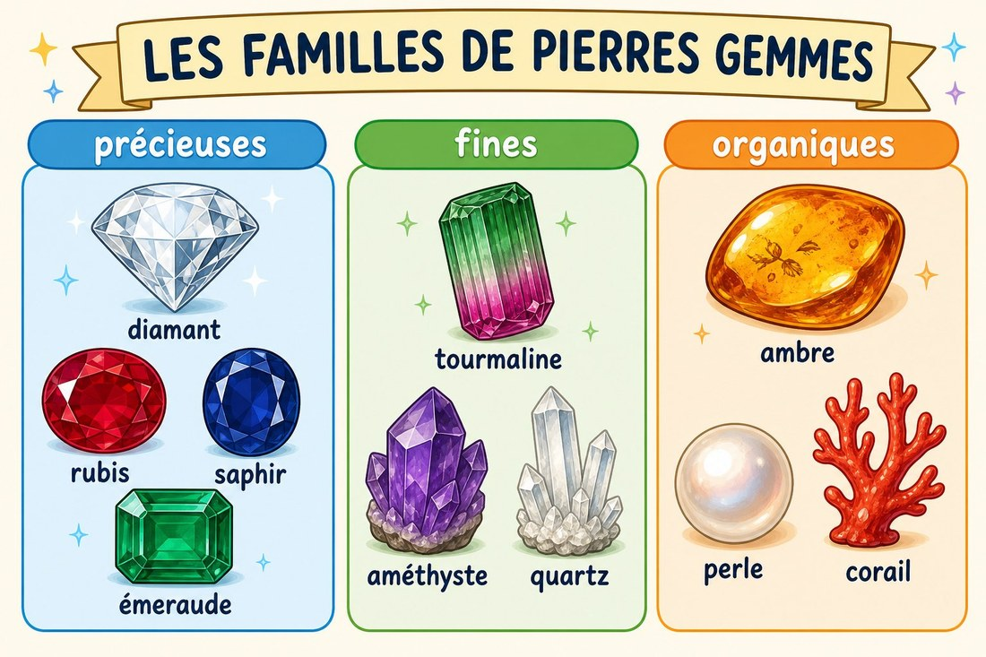
Types de pierres gemmes.
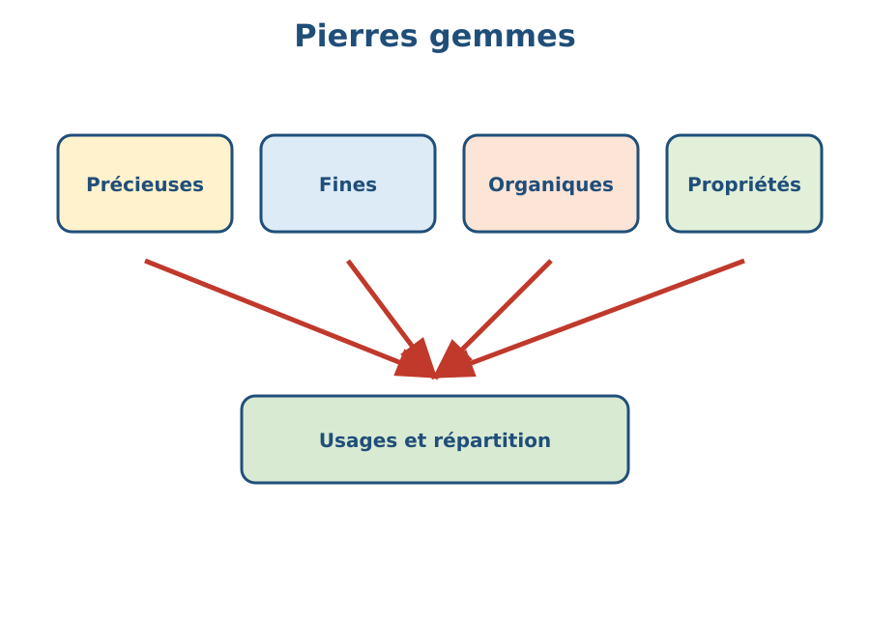
Schéma à légender : Types de pierres gemmes..
1. Définition
Les pierres gemmes comprennent des pierres précieuses, fines et organiques. La couleur, l’éclat, la transparence, la dureté, la cassure et le clivage déterminent leurs usages.
• • Les pierres gemmes comprennent des pierres précieuses : définition et rôle.
• • fines et organiques : caractéristique à retenir.
• • La couleur : lien avec la situation étudiée.
2. Fonctionnement
Pour comprendre pierres précieuses, fines et organiques, on identifie les éléments, on décrit leurs relations et on explique les étapes dans l’ordre.
• Observer le document ou l’échantillon.
• Décrire les éléments visibles.
• Expliquer les relations et les conséquences.
3. Exemple ou application
Exemple : dans le contexte de Madagascar, des échantillons ou photographies de pierres gemmes malgaches permet d’appliquer cette connaissance à une situation concrète.
• La réponse doit utiliser le vocabulaire scientifique.
• La conclusion doit être justifiée par une observation ou un résultat.
EXERCICES
Observe la figure puis réponds. Types de pierres gemmes.
Exercice 1 (2 points)
Réponds aux questions en t’appuyant sur la leçon.
1. Quelles propriétés permettent de caractériser une pierre gemme ?
A. couleur, éclat, dureté et transparence
B. uniquement le poids
C. uniquement l’odeur
2. Quelle affirmation est correcte à propos de pierres précieuses, fines et organiques ?
A. Les pierres gemmes comprennent des pierres précieuses, fines et organiques. La couleur, l’éclat, la transparence, la dureté, la cassure et le clivage déterminent leurs usages.
B. Cette notion ne peut pas être observée.
C. Elle ne demande aucune justification.

Exercice 2 (2 points)
Réponds avec une phrase scientifique complète.
1. Explique et justifie : identifier les pierres gemmes et relier leurs propriétés à leurs usages.

Exercice 3 (3 points)
Complète avec les mots de la leçon.
Mots à utiliser : Les pierres gemmes comprennent des pierres précieuses, fines et organiques, La couleur
1. La notion étudiée est liée à ______.
2. Un élément important est ______.
3. On doit aussi retenir ______.

Exercice 4 (2 points)
Réponds et justifie à partir du document.
1. Quelles propriétés permettent de caractériser une pierre gemme ?

TOTAL : 9 points
CORRIGÉ
Corrigé — même figure que l'exercice 1. Types de pierres gemmes.
Exercice 1 — corrigé
1. La bonne réponse est : A. couleur, éclat, dureté et transparence — Les pierres gemmes comprennent des pierres précieuses, fines et organiques. La couleur, l’éclat, la transparence, la dureté, la cassure et le clivage déterminent leurs usages.
2. La bonne réponse est : A. Les pierres gemmes comprennent des pierres précieuses, fines et organiques. La couleur, l’éclat, la transparence, la dureté, la cassure et le clivage déterminent leurs usages. — Les pierres gemmes comprennent des pierres précieuses, fines et organiques. La couleur, l’éclat, la transparence, la dureté, la cassure et le clivage déterminent leurs usages.

Exercice 2 — corrigé
1. Les pierres gemmes comprennent des pierres précieuses, fines et organiques. La couleur, l’éclat, la transparence, la dureté, la cassure et le clivage déterminent leurs usages.

Exercice 3 — corrigé
1. La notion étudiée est liée à Les pierres gemmes comprennent des pierres précieuses.
2. Un élément important est fines et organiques.
3. On doit aussi retenir La couleur.

Exercice 4 — corrigé
1. Les pierres gemmes comprennent des pierres précieuses, fines et organiques. La couleur, l’éclat, la transparence, la dureté, la cassure et le clivage déterminent leurs usages.

SÉANCE 45 / 51
Propriétés physiques des pierres gemmes
FICHE DE PRÉPARATION
Discipline : Sciences de la vie et de la terre  Thème : Géologie  Titre : Propriétés physiques des pierres gemmes  Objectif spécifique : identifier les pierres gemmes et relier leurs propriétés à leurs usages  Documentation : Programme d'Études — Classe de T9 (SVT), DCRP  Support et matériel : Document, échantillon, schéma ou étude de cas | Date : ____________  Classe : T9  Séance n° : 45 / 51  Durée : ____________  Thématique / RAS : Atteindre le résultat d’apprentissage du PE T9  Valeurs à véhiculer : Responsabilité, autonomie et respect de toute vie

Étapes | Déroulement de la leçon |  | Technique et Stratégie | Support et Matériel | Observation
 | Enseignant | Apprenants
I. RÉVISION | Qu’est-ce qu’une pierre gemme ? | R.A. : C’est une pierre recherchée pour ses propriétés et pouvant être utilisée notamment en bijouterie ou en technique. | Questionnement oral
II. NOUVELLE LEÇON
1. Mise en situation | À partir d’un document présentant des échantillons ou photographies de pierres gemmes malgaches, que pouvons-nous expliquer ? | R.A. : Les apprenants formulent des hypothèses et les confrontent aux faits. | Questionnement oral | Tableau noir
2. Présentation | Aujourd'hui nous allons apprendre : « Propriétés physiques des pierres gemmes ». Après cette séance vous serez capables d'identifier les pierres gemmes et relier leurs propriétés à leurs usages. | Les élèves écoutent. | Exposé | Tableau noir, fiche de leçon
3. Observation | Regardez et observez bien des échantillons ou photographies de pierres gemmes malgaches. | Les élèves observent silencieusement. | Observation dirigée en groupe | Document ou observation locale
4. Analyse | Que montre le document ?  Quels indices permettent de le comprendre ?  Quelle conclusion tirer ? | R.A. : Les pierres gemmes comprennent des pierres précieuses, fines et organiques. La couleur, l’éclat, la transparence, la dureté, la cassure et le clivage déterminent leurs usages.  R.A. : Les éléments observés sont mis en relation avec Les pierres gemmes comprennent des pierres précieuses, fines et organiques, La couleur, l’éclat, la transparence.  R.A. : Les pierres gemmes comprennent des pierres précieuses, fines et organiques. La couleur, l’éclat, la transparence, la dureté, la cassure et le clivage déterminent leurs usages. | Observation, étude de documents et travail de groupes | Document ou observation locale
5. Synthèse | Les pierres gemmes comprennent des pierres précieuses, fines et organiques. La couleur, l’éclat, la transparence, la dureté, la cassure et le clivage déterminent leurs usages. | Les élèves écoutent. | Exposé magistral, synthèse collective | Tableau noir
6. Application | Exercice 1  Réponds aux questions en t’appuyant sur la leçon.  1. Quelles propriétés permettent de caractériser une pierre gemme ?  A. couleur, éclat, dureté et transparence  B. uniquement le poids  C. uniquement l’odeur  2. Quelle affirmation est correcte à propos de propriétés physiques des pierres gemmes ?  A. Les pierres gemmes comprennent des pierres précieuses, fines et organiques. La couleur, l’éclat, la transparence, la dureté, la cassure et le clivage déterminent leurs usages.  B. Cette notion ne peut pas être observée.  C. Elle ne demande aucune justification.  Exercice 2  Réponds avec une phrase scientifique complète.  1. Explique et justifie : identifier les pierres gemmes et relier leurs propriétés à leurs usages. | Exercice 1 : 1. A | 2. A Exercice 2 : 1. Les pierres gemmes comprennent des pierres précieuses, fines et organiques. La couleur, l’éclat, la transparence, la dureté, la cassure et le clivage déterminent leurs usages. | Exercices individuels ou en groupe | Cahier, ardoise
III. ÉVALUATION | Exercice 1  Complète avec les mots de la leçon.  Mots à utiliser : Les pierres gemmes comprennent des pierres précieuses, fines et organiques, La couleur  1. La notion étudiée est liée à ______.  2. Un élément important est ______.  3. On doit aussi retenir ______.  Exercice 2  Réponds et justifie à partir du document.  1. Quelles propriétés permettent de caractériser une pierre gemme ? | Exercice 1 : 1. La notion étudiée est liée à Les pierres gemmes comprennent des pierres précieuses. | 2. Un élément important est fines et organiques. | 3. On doit aussi retenir La couleur. Exercice 2 : 1. Les pierres gemmes comprennent des pierres précieuses, fines et organiques. La couleur, l’éclat, la transparence, la dureté, la cassure et le clivage déterminent leurs usages. | Évaluation écrite individuelle | Cahier, feuille d'évaluation

Propriétés physiques des pierres gemmes
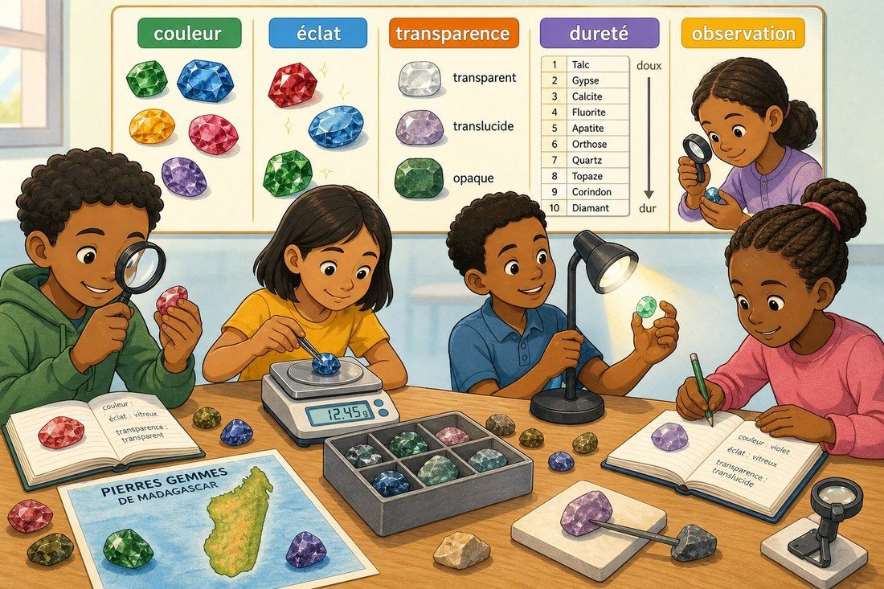
Observation des propriétés d’une gemme.
1. Définition
Les pierres gemmes comprennent des pierres précieuses, fines et organiques. La couleur, l’éclat, la transparence, la dureté, la cassure et le clivage déterminent leurs usages.
• • Les pierres gemmes comprennent des pierres précieuses : définition et rôle.
• • fines et organiques : caractéristique à retenir.
• • La couleur : lien avec la situation étudiée.
2. Fonctionnement
Pour comprendre propriétés physiques des pierres gemmes, on identifie les éléments, on décrit leurs relations et on explique les étapes dans l’ordre.
• Observer le document ou l’échantillon.
• Décrire les éléments visibles.
• Expliquer les relations et les conséquences.
3. Exemple ou application
Exemple : dans le contexte de Madagascar, des échantillons ou photographies de pierres gemmes malgaches permet d’appliquer cette connaissance à une situation concrète.
• La réponse doit utiliser le vocabulaire scientifique.
• La conclusion doit être justifiée par une observation ou un résultat.
EXERCICES
Observe la figure puis réponds. Observation des propriétés d’une gemme.
Exercice 1 (2 points)
Réponds aux questions en t’appuyant sur la leçon.
1. Quelles propriétés permettent de caractériser une pierre gemme ?
A. couleur, éclat, dureté et transparence
B. uniquement le poids
C. uniquement l’odeur
2. Quelle affirmation est correcte à propos de propriétés physiques des pierres gemmes ?
A. Les pierres gemmes comprennent des pierres précieuses, fines et organiques. La couleur, l’éclat, la transparence, la dureté, la cassure et le clivage déterminent leurs usages.
B. Cette notion ne peut pas être observée.
C. Elle ne demande aucune justification.

Exercice 2 (2 points)
Réponds avec une phrase scientifique complète.
1. Explique et justifie : identifier les pierres gemmes et relier leurs propriétés à leurs usages.

Exercice 3 (3 points)
Complète avec les mots de la leçon.
Mots à utiliser : Les pierres gemmes comprennent des pierres précieuses, fines et organiques, La couleur
1. La notion étudiée est liée à ______.
2. Un élément important est ______.
3. On doit aussi retenir ______.

Exercice 4 (2 points)
Réponds et justifie à partir du document.
1. Quelles propriétés permettent de caractériser une pierre gemme ?

TOTAL : 9 points
CORRIGÉ
Corrigé — même figure que l'exercice 1. Observation des propriétés d’une gemme.
Exercice 1 — corrigé
1. La bonne réponse est : A. couleur, éclat, dureté et transparence — Les pierres gemmes comprennent des pierres précieuses, fines et organiques. La couleur, l’éclat, la transparence, la dureté, la cassure et le clivage déterminent leurs usages.
2. La bonne réponse est : A. Les pierres gemmes comprennent des pierres précieuses, fines et organiques. La couleur, l’éclat, la transparence, la dureté, la cassure et le clivage déterminent leurs usages. — Les pierres gemmes comprennent des pierres précieuses, fines et organiques. La couleur, l’éclat, la transparence, la dureté, la cassure et le clivage déterminent leurs usages.

Exercice 2 — corrigé
1. Les pierres gemmes comprennent des pierres précieuses, fines et organiques. La couleur, l’éclat, la transparence, la dureté, la cassure et le clivage déterminent leurs usages.

Exercice 3 — corrigé
1. La notion étudiée est liée à Les pierres gemmes comprennent des pierres précieuses.
2. Un élément important est fines et organiques.
3. On doit aussi retenir La couleur.

Exercice 4 — corrigé
1. Les pierres gemmes comprennent des pierres précieuses, fines et organiques. La couleur, l’éclat, la transparence, la dureté, la cassure et le clivage déterminent leurs usages.

SÉANCE 46 / 51
Répartition géographique à Madagascar
FICHE DE PRÉPARATION
Discipline : Sciences de la vie et de la terre  Thème : Géologie  Titre : Répartition géographique à Madagascar  Objectif spécifique : identifier les pierres gemmes et relier leurs propriétés à leurs usages  Documentation : Programme d'Études — Classe de T9 (SVT), DCRP  Support et matériel : Document, échantillon, schéma ou étude de cas | Date : ____________  Classe : T9  Séance n° : 46 / 51  Durée : ____________  Thématique / RAS : Atteindre le résultat d’apprentissage du PE T9  Valeurs à véhiculer : Responsabilité, autonomie et respect de toute vie

Étapes | Déroulement de la leçon |  | Technique et Stratégie | Support et Matériel | Observation
 | Enseignant | Apprenants
I. RÉVISION | Qu’est-ce qu’une pierre gemme ? | R.A. : C’est une pierre recherchée pour ses propriétés et pouvant être utilisée notamment en bijouterie ou en technique. | Questionnement oral
II. NOUVELLE LEÇON
1. Mise en situation | À partir d’un document présentant des échantillons ou photographies de pierres gemmes malgaches, que pouvons-nous expliquer ? | R.A. : Les apprenants formulent des hypothèses et les confrontent aux faits. | Questionnement oral | Tableau noir
2. Présentation | Aujourd'hui nous allons apprendre : « Répartition géographique à Madagascar ». Après cette séance vous serez capables d'identifier les pierres gemmes et relier leurs propriétés à leurs usages. | Les élèves écoutent. | Exposé | Tableau noir, fiche de leçon
3. Observation | Regardez et observez bien des échantillons ou photographies de pierres gemmes malgaches. | Les élèves observent silencieusement. | Observation dirigée en groupe | Document ou observation locale
4. Analyse | Que montre le document ?  Quels indices permettent de le comprendre ?  Quelle conclusion tirer ? | R.A. : Les pierres gemmes comprennent des pierres précieuses, fines et organiques. La couleur, l’éclat, la transparence, la dureté, la cassure et le clivage déterminent leurs usages.  R.A. : Les éléments observés sont mis en relation avec Les pierres gemmes comprennent des pierres précieuses, fines et organiques, La couleur, l’éclat, la transparence.  R.A. : Les pierres gemmes comprennent des pierres précieuses, fines et organiques. La couleur, l’éclat, la transparence, la dureté, la cassure et le clivage déterminent leurs usages. | Observation, étude de documents et travail de groupes | Document ou observation locale
5. Synthèse | Les pierres gemmes comprennent des pierres précieuses, fines et organiques. La couleur, l’éclat, la transparence, la dureté, la cassure et le clivage déterminent leurs usages. | Les élèves écoutent. | Exposé magistral, synthèse collective | Tableau noir
6. Application | Exercice 1  Réponds aux questions en t’appuyant sur la leçon.  1. Quelles propriétés permettent de caractériser une pierre gemme ?  A. couleur, éclat, dureté et transparence  B. uniquement le poids  C. uniquement l’odeur  2. Quelle affirmation est correcte à propos de répartition géographique à madagascar ?  A. Les pierres gemmes comprennent des pierres précieuses, fines et organiques. La couleur, l’éclat, la transparence, la dureté, la cassure et le clivage déterminent leurs usages.  B. Cette notion ne peut pas être observée.  C. Elle ne demande aucune justification.  Exercice 2  Réponds avec une phrase scientifique complète.  1. Explique et justifie : identifier les pierres gemmes et relier leurs propriétés à leurs usages. | Exercice 1 : 1. A | 2. A Exercice 2 : 1. Les pierres gemmes comprennent des pierres précieuses, fines et organiques. La couleur, l’éclat, la transparence, la dureté, la cassure et le clivage déterminent leurs usages. | Exercices individuels ou en groupe | Cahier, ardoise
III. ÉVALUATION | Exercice 1  Complète avec les mots de la leçon.  Mots à utiliser : Les pierres gemmes comprennent des pierres précieuses, fines et organiques, La couleur  1. La notion étudiée est liée à ______.  2. Un élément important est ______.  3. On doit aussi retenir ______.  Exercice 2  Réponds et justifie à partir du document.  1. Quelles propriétés permettent de caractériser une pierre gemme ? | Exercice 1 : 1. La notion étudiée est liée à Les pierres gemmes comprennent des pierres précieuses. | 2. Un élément important est fines et organiques. | 3. On doit aussi retenir La couleur. Exercice 2 : 1. Les pierres gemmes comprennent des pierres précieuses, fines et organiques. La couleur, l’éclat, la transparence, la dureté, la cassure et le clivage déterminent leurs usages. | Évaluation écrite individuelle | Cahier, feuille d'évaluation

Répartition géographique à Madagascar
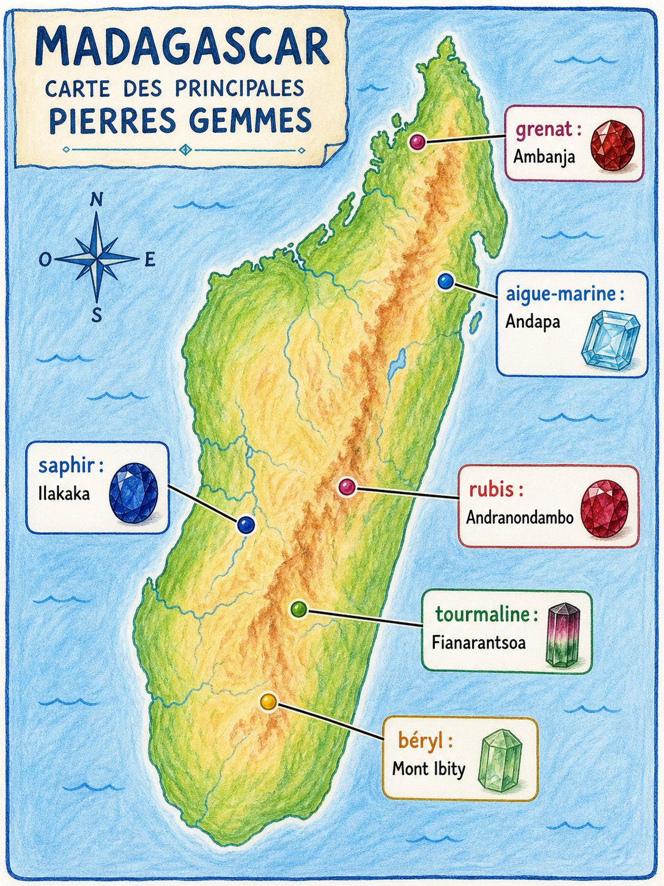
Répartition des gemmes à Madagascar.
1. Définition
Les pierres gemmes comprennent des pierres précieuses, fines et organiques. La couleur, l’éclat, la transparence, la dureté, la cassure et le clivage déterminent leurs usages.
• • Les pierres gemmes comprennent des pierres précieuses : définition et rôle.
• • fines et organiques : caractéristique à retenir.
• • La couleur : lien avec la situation étudiée.
2. Fonctionnement
Pour comprendre répartition géographique à madagascar, on identifie les éléments, on décrit leurs relations et on explique les étapes dans l’ordre.
• Observer le document ou l’échantillon.
• Décrire les éléments visibles.
• Expliquer les relations et les conséquences.
3. Exemple ou application
Exemple : dans le contexte de Madagascar, des échantillons ou photographies de pierres gemmes malgaches permet d’appliquer cette connaissance à une situation concrète.
• La réponse doit utiliser le vocabulaire scientifique.
• La conclusion doit être justifiée par une observation ou un résultat.
EXERCICES
Observe la figure puis réponds. Répartition des gemmes à Madagascar.
Exercice 1 (2 points)
Réponds aux questions en t’appuyant sur la leçon.
1. Quelles propriétés permettent de caractériser une pierre gemme ?
A. couleur, éclat, dureté et transparence
B. uniquement le poids
C. uniquement l’odeur
2. Quelle affirmation est correcte à propos de répartition géographique à madagascar ?
A. Les pierres gemmes comprennent des pierres précieuses, fines et organiques. La couleur, l’éclat, la transparence, la dureté, la cassure et le clivage déterminent leurs usages.
B. Cette notion ne peut pas être observée.
C. Elle ne demande aucune justification.

Exercice 2 (2 points)
Réponds avec une phrase scientifique complète.
1. Explique et justifie : identifier les pierres gemmes et relier leurs propriétés à leurs usages.

Exercice 3 (3 points)
Complète avec les mots de la leçon.
Mots à utiliser : Les pierres gemmes comprennent des pierres précieuses, fines et organiques, La couleur
1. La notion étudiée est liée à ______.
2. Un élément important est ______.
3. On doit aussi retenir ______.

Exercice 4 (2 points)
Réponds et justifie à partir du document.
1. Quelles propriétés permettent de caractériser une pierre gemme ?

TOTAL : 9 points
CORRIGÉ
Corrigé — même figure que l'exercice 1. Répartition des gemmes à Madagascar.
Exercice 1 — corrigé
1. La bonne réponse est : A. couleur, éclat, dureté et transparence — Les pierres gemmes comprennent des pierres précieuses, fines et organiques. La couleur, l’éclat, la transparence, la dureté, la cassure et le clivage déterminent leurs usages.
2. La bonne réponse est : A. Les pierres gemmes comprennent des pierres précieuses, fines et organiques. La couleur, l’éclat, la transparence, la dureté, la cassure et le clivage déterminent leurs usages. — Les pierres gemmes comprennent des pierres précieuses, fines et organiques. La couleur, l’éclat, la transparence, la dureté, la cassure et le clivage déterminent leurs usages.

Exercice 2 — corrigé
1. Les pierres gemmes comprennent des pierres précieuses, fines et organiques. La couleur, l’éclat, la transparence, la dureté, la cassure et le clivage déterminent leurs usages.

Exercice 3 — corrigé
1. La notion étudiée est liée à Les pierres gemmes comprennent des pierres précieuses.
2. Un élément important est fines et organiques.
3. On doit aussi retenir La couleur.

Exercice 4 — corrigé
1. Les pierres gemmes comprennent des pierres précieuses, fines et organiques. La couleur, l’éclat, la transparence, la dureté, la cassure et le clivage déterminent leurs usages.

SÉANCE 47 / 51
Utilisations des pierres gemmes
FICHE DE PRÉPARATION
Discipline : Sciences de la vie et de la terre  Thème : Géologie  Titre : Utilisations des pierres gemmes  Objectif spécifique : identifier les pierres gemmes et relier leurs propriétés à leurs usages  Documentation : Programme d'Études — Classe de T9 (SVT), DCRP  Support et matériel : Document, échantillon, schéma ou étude de cas | Date : ____________  Classe : T9  Séance n° : 47 / 51  Durée : ____________  Thématique / RAS : Atteindre le résultat d’apprentissage du PE T9  Valeurs à véhiculer : Responsabilité, autonomie et respect de toute vie

Étapes | Déroulement de la leçon |  | Technique et Stratégie | Support et Matériel | Observation
 | Enseignant | Apprenants
I. RÉVISION | Qu’est-ce qu’une pierre gemme ? | R.A. : C’est une pierre recherchée pour ses propriétés et pouvant être utilisée notamment en bijouterie ou en technique. | Questionnement oral
II. NOUVELLE LEÇON
1. Mise en situation | À partir d’un document présentant des échantillons ou photographies de pierres gemmes malgaches, que pouvons-nous expliquer ? | R.A. : Les apprenants formulent des hypothèses et les confrontent aux faits. | Questionnement oral | Tableau noir
2. Présentation | Aujourd'hui nous allons apprendre : « Utilisations des pierres gemmes ». Après cette séance vous serez capables d'identifier les pierres gemmes et relier leurs propriétés à leurs usages. | Les élèves écoutent. | Exposé | Tableau noir, fiche de leçon
3. Observation | Regardez et observez bien des échantillons ou photographies de pierres gemmes malgaches. | Les élèves observent silencieusement. | Observation dirigée en groupe | Document ou observation locale
4. Analyse | Que montre le document ?  Quels indices permettent de le comprendre ?  Quelle conclusion tirer ? | R.A. : Les pierres gemmes comprennent des pierres précieuses, fines et organiques. La couleur, l’éclat, la transparence, la dureté, la cassure et le clivage déterminent leurs usages.  R.A. : Les éléments observés sont mis en relation avec Les pierres gemmes comprennent des pierres précieuses, fines et organiques, La couleur, l’éclat, la transparence.  R.A. : Les pierres gemmes comprennent des pierres précieuses, fines et organiques. La couleur, l’éclat, la transparence, la dureté, la cassure et le clivage déterminent leurs usages. | Observation, étude de documents et travail de groupes | Document ou observation locale
5. Synthèse | Les pierres gemmes comprennent des pierres précieuses, fines et organiques. La couleur, l’éclat, la transparence, la dureté, la cassure et le clivage déterminent leurs usages. | Les élèves écoutent. | Exposé magistral, synthèse collective | Tableau noir
6. Application | Exercice 1  Réponds aux questions en t’appuyant sur la leçon.  1. Quelles propriétés permettent de caractériser une pierre gemme ?  A. couleur, éclat, dureté et transparence  B. uniquement le poids  C. uniquement l’odeur  2. Quelle affirmation est correcte à propos de utilisations des pierres gemmes ?  A. Les pierres gemmes comprennent des pierres précieuses, fines et organiques. La couleur, l’éclat, la transparence, la dureté, la cassure et le clivage déterminent leurs usages.  B. Cette notion ne peut pas être observée.  C. Elle ne demande aucune justification.  Exercice 2  Réponds avec une phrase scientifique complète.  1. Explique et justifie : identifier les pierres gemmes et relier leurs propriétés à leurs usages. | Exercice 1 : 1. A | 2. A Exercice 2 : 1. Les pierres gemmes comprennent des pierres précieuses, fines et organiques. La couleur, l’éclat, la transparence, la dureté, la cassure et le clivage déterminent leurs usages. | Exercices individuels ou en groupe | Cahier, ardoise
III. ÉVALUATION | Exercice 1  Complète avec les mots de la leçon.  Mots à utiliser : Les pierres gemmes comprennent des pierres précieuses, fines et organiques, La couleur  1. La notion étudiée est liée à ______.  2. Un élément important est ______.  3. On doit aussi retenir ______.  Exercice 2  Réponds et justifie à partir du document.  1. Quelles propriétés permettent de caractériser une pierre gemme ? | Exercice 1 : 1. La notion étudiée est liée à Les pierres gemmes comprennent des pierres précieuses. | 2. Un élément important est fines et organiques. | 3. On doit aussi retenir La couleur. Exercice 2 : 1. Les pierres gemmes comprennent des pierres précieuses, fines et organiques. La couleur, l’éclat, la transparence, la dureté, la cassure et le clivage déterminent leurs usages. | Évaluation écrite individuelle | Cahier, feuille d'évaluation

Utilisations des pierres gemmes
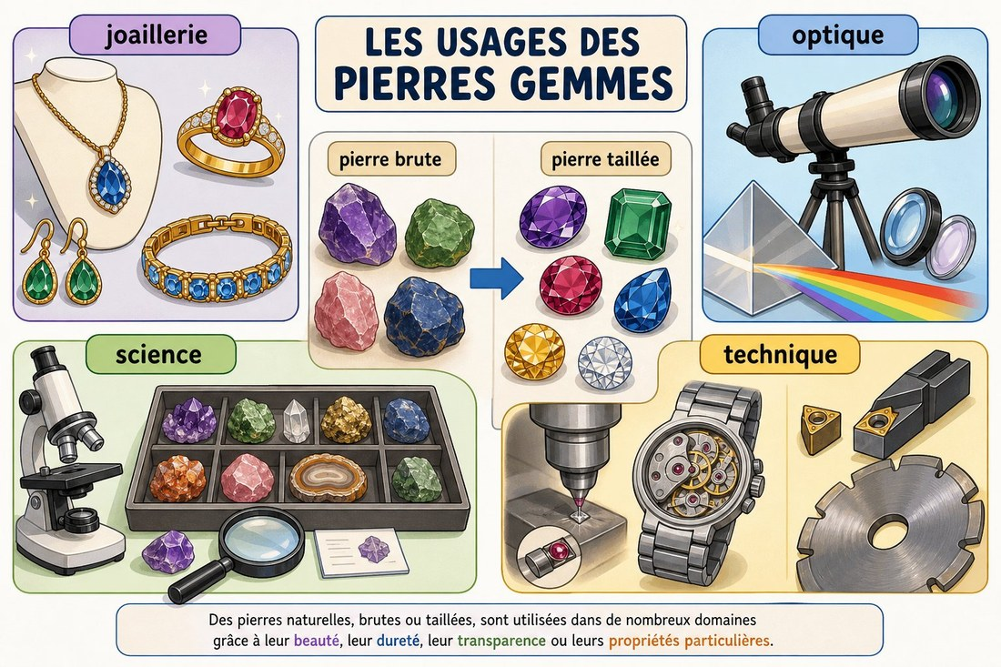
Utilisations des pierres gemmes.
1. Définition
Les pierres gemmes comprennent des pierres précieuses, fines et organiques. La couleur, l’éclat, la transparence, la dureté, la cassure et le clivage déterminent leurs usages.
• • Les pierres gemmes comprennent des pierres précieuses : définition et rôle.
• • fines et organiques : caractéristique à retenir.
• • La couleur : lien avec la situation étudiée.
2. Fonctionnement
Pour comprendre utilisations des pierres gemmes, on identifie les éléments, on décrit leurs relations et on explique les étapes dans l’ordre.
• Observer le document ou l’échantillon.
• Décrire les éléments visibles.
• Expliquer les relations et les conséquences.
3. Exemple ou application
Exemple : dans le contexte de Madagascar, des échantillons ou photographies de pierres gemmes malgaches permet d’appliquer cette connaissance à une situation concrète.
• La réponse doit utiliser le vocabulaire scientifique.
• La conclusion doit être justifiée par une observation ou un résultat.
EXERCICES
Observe la figure puis réponds. Utilisations des pierres gemmes.
Exercice 1 (2 points)
Réponds aux questions en t’appuyant sur la leçon.
1. Quelles propriétés permettent de caractériser une pierre gemme ?
A. couleur, éclat, dureté et transparence
B. uniquement le poids
C. uniquement l’odeur
2. Quelle affirmation est correcte à propos de utilisations des pierres gemmes ?
A. Les pierres gemmes comprennent des pierres précieuses, fines et organiques. La couleur, l’éclat, la transparence, la dureté, la cassure et le clivage déterminent leurs usages.
B. Cette notion ne peut pas être observée.
C. Elle ne demande aucune justification.

Exercice 2 (2 points)
Réponds avec une phrase scientifique complète.
1. Explique et justifie : identifier les pierres gemmes et relier leurs propriétés à leurs usages.

Exercice 3 (3 points)
Complète avec les mots de la leçon.
Mots à utiliser : Les pierres gemmes comprennent des pierres précieuses, fines et organiques, La couleur
1. La notion étudiée est liée à ______.
2. Un élément important est ______.
3. On doit aussi retenir ______.

Exercice 4 (2 points)
Réponds et justifie à partir du document.
1. Quelles propriétés permettent de caractériser une pierre gemme ?

TOTAL : 9 points
CORRIGÉ
Corrigé — même figure que l'exercice 1. Utilisations des pierres gemmes.
Exercice 1 — corrigé
1. La bonne réponse est : A. couleur, éclat, dureté et transparence — Les pierres gemmes comprennent des pierres précieuses, fines et organiques. La couleur, l’éclat, la transparence, la dureté, la cassure et le clivage déterminent leurs usages.
2. La bonne réponse est : A. Les pierres gemmes comprennent des pierres précieuses, fines et organiques. La couleur, l’éclat, la transparence, la dureté, la cassure et le clivage déterminent leurs usages. — Les pierres gemmes comprennent des pierres précieuses, fines et organiques. La couleur, l’éclat, la transparence, la dureté, la cassure et le clivage déterminent leurs usages.

Exercice 2 — corrigé
1. Les pierres gemmes comprennent des pierres précieuses, fines et organiques. La couleur, l’éclat, la transparence, la dureté, la cassure et le clivage déterminent leurs usages.

Exercice 3 — corrigé
1. La notion étudiée est liée à Les pierres gemmes comprennent des pierres précieuses.
2. Un élément important est fines et organiques.
3. On doit aussi retenir La couleur.

Exercice 4 — corrigé
1. Les pierres gemmes comprennent des pierres précieuses, fines et organiques. La couleur, l’éclat, la transparence, la dureté, la cassure et le clivage déterminent leurs usages.

SÉANCE 48 / 51
Techniques d’exploitation
FICHE DE PRÉPARATION
Discipline : Sciences de la vie et de la terre  Thème : Géologie  Titre : Techniques d’exploitation  Objectif spécifique : analyser l’exploitation des pierres gemmes et ses impacts  Documentation : Programme d'Études — Classe de T9 (SVT), DCRP  Support et matériel : Document, échantillon, schéma ou étude de cas | Date : ____________  Classe : T9  Séance n° : 48 / 51  Durée : ____________  Thématique / RAS : Atteindre le résultat d’apprentissage du PE T9  Valeurs à véhiculer : Responsabilité, autonomie et respect de toute vie

Étapes | Déroulement de la leçon |  | Technique et Stratégie | Support et Matériel | Observation
 | Enseignant | Apprenants
I. RÉVISION | Qu’est-ce qu’une pierre gemme ? | R.A. : C’est une pierre recherchée pour ses propriétés et pouvant être utilisée notamment en bijouterie ou en technique. | Questionnement oral
II. NOUVELLE LEÇON
1. Mise en situation | À partir d’un document présentant une mine et un paysage avant et après exploitation, que pouvons-nous expliquer ? | R.A. : Les apprenants formulent des hypothèses et les confrontent aux faits. | Questionnement oral | Tableau noir
2. Présentation | Aujourd'hui nous allons apprendre : « Techniques d’exploitation ». Après cette séance vous serez capables d'analyser l’exploitation des pierres gemmes et ses impacts. | Les élèves écoutent. | Exposé | Tableau noir, fiche de leçon
3. Observation | Regardez et observez bien une mine et un paysage avant et après exploitation. | Les élèves observent silencieusement. | Observation dirigée en groupe | Document ou observation locale
4. Analyse | Que montre le document ?  Quels indices permettent de le comprendre ?  Quelle conclusion tirer ? | R.A. : L’exploitation des gemmes peut apporter des revenus mais aussi dégrader les sols, l’eau, la faune et la flore. La responsabilité impose une exploitation raisonnée.  R.A. : Les éléments observés sont mis en relation avec L’exploitation des gemmes peut apporter des revenus mais aussi dégrader les sols, l’eau, la faune et la flore, La responsabilité impose une exploitation raisonnée.  R.A. : L’exploitation des gemmes peut apporter des revenus mais aussi dégrader les sols, l’eau, la faune et la flore. La responsabilité impose une exploitation raisonnée. | Observation, étude de documents et travail de groupes | Document ou observation locale
5. Synthèse | L’exploitation des gemmes peut apporter des revenus mais aussi dégrader les sols, l’eau, la faune et la flore. La responsabilité impose une exploitation raisonnée. | Les élèves écoutent. | Exposé magistral, synthèse collective | Tableau noir
6. Application | Exercice 1  Réponds aux questions en t’appuyant sur la leçon.  1. Quel est un impact possible de l’exploitation des gemmes ?  A. dégrader l’eau et les sols  B. protéger automatiquement la forêt  C. ne produire aucun déchet  2. Quelle affirmation est correcte à propos de techniques d’exploitation ?  A. L’exploitation des gemmes peut apporter des revenus mais aussi dégrader les sols, l’eau, la faune et la flore. La responsabilité impose une exploitation raisonnée.  B. Cette notion ne peut pas être observée.  C. Elle ne demande aucune justification.  Exercice 2  Réponds avec une phrase scientifique complète.  1. Explique et justifie : analyser l’exploitation des pierres gemmes et ses impacts. | Exercice 1 : 1. A | 2. A Exercice 2 : 1. L’exploitation des gemmes peut apporter des revenus mais aussi dégrader les sols, l’eau, la faune et la flore. La responsabilité impose une exploitation raisonnée. | Exercices individuels ou en groupe | Cahier, ardoise
III. ÉVALUATION | Exercice 1  Complète avec les mots de la leçon.  Mots à utiliser : L’exploitation des gemmes peut apporter des revenus mais aussi dégrader les sols, l’eau, la faune et la flore  1. La notion étudiée est liée à ______.  2. Un élément important est ______.  3. On doit aussi retenir ______.  Exercice 2  Réponds et justifie à partir du document.  1. Quel est un impact possible de l’exploitation des gemmes ? | Exercice 1 : 1. La notion étudiée est liée à L’exploitation des gemmes peut apporter des revenus mais aussi dégrader les sols. | 2. Un élément important est l’eau. | 3. On doit aussi retenir la faune et la flore. Exercice 2 : 1. L’exploitation des gemmes peut apporter des revenus mais aussi dégrader les sols, l’eau, la faune et la flore. La responsabilité impose une exploitation raisonnée. | Évaluation écrite individuelle | Cahier, feuille d'évaluation

Techniques d’exploitation
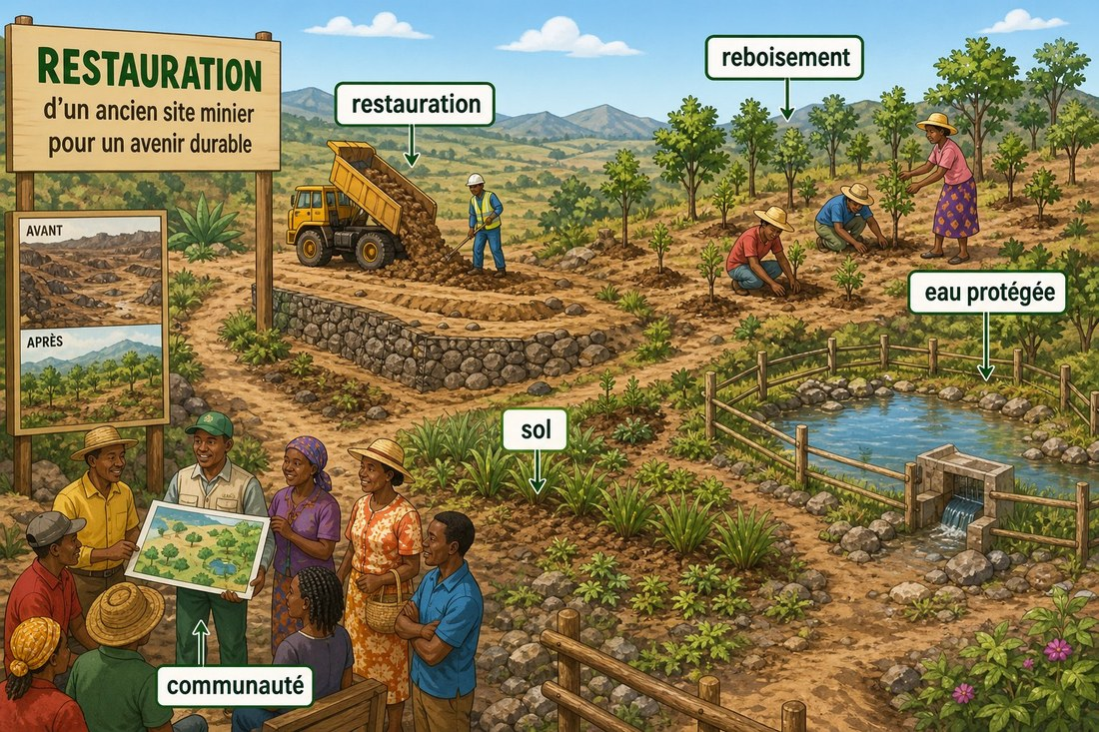
Restauration d’un site minier.
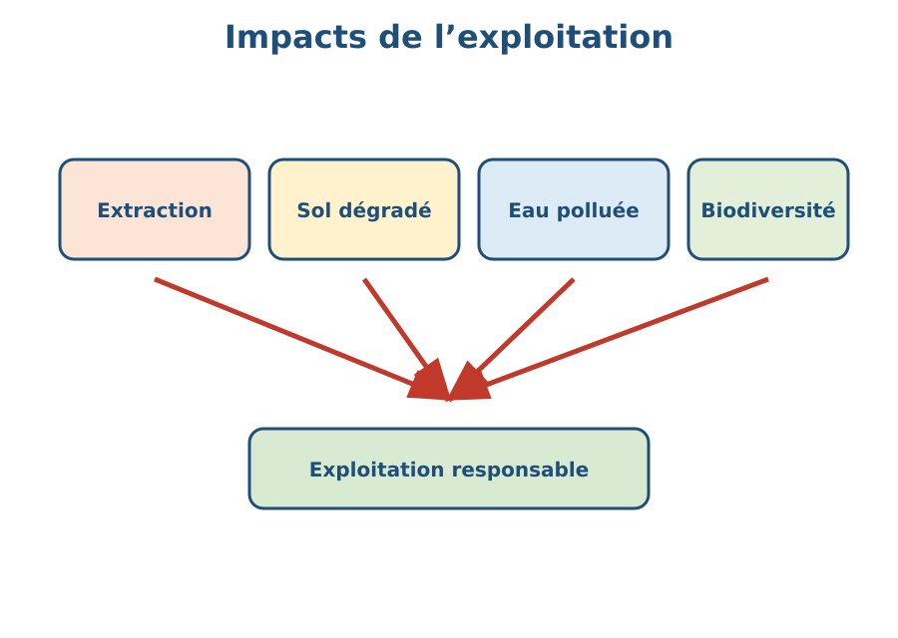
Schéma à légender : Restauration d’un site minier..
1. Définition
L’exploitation des gemmes peut apporter des revenus mais aussi dégrader les sols, l’eau, la faune et la flore. La responsabilité impose une exploitation raisonnée.
• • L’exploitation des gemmes peut apporter des revenus mais aussi dégrader les sols : définition et rôle.
• • l’eau : caractéristique à retenir.
• • la faune et la flore : lien avec la situation étudiée.
2. Fonctionnement
Pour comprendre techniques d’exploitation, on identifie les éléments, on décrit leurs relations et on explique les étapes dans l’ordre.
• Observer le document ou l’échantillon.
• Décrire les éléments visibles.
• Expliquer les relations et les conséquences.
3. Exemple ou application
Exemple : dans le contexte de Madagascar, une mine et un paysage avant et après exploitation permet d’appliquer cette connaissance à une situation concrète.
• La réponse doit utiliser le vocabulaire scientifique.
• La conclusion doit être justifiée par une observation ou un résultat.
EXERCICES
Observe la figure puis réponds. Restauration d’un site minier.
Exercice 1 (2 points)
Réponds aux questions en t’appuyant sur la leçon.
1. Quel est un impact possible de l’exploitation des gemmes ?
A. dégrader l’eau et les sols
B. protéger automatiquement la forêt
C. ne produire aucun déchet
2. Quelle affirmation est correcte à propos de techniques d’exploitation ?
A. L’exploitation des gemmes peut apporter des revenus mais aussi dégrader les sols, l’eau, la faune et la flore. La responsabilité impose une exploitation raisonnée.
B. Cette notion ne peut pas être observée.
C. Elle ne demande aucune justification.

Exercice 2 (2 points)
Réponds avec une phrase scientifique complète.
1. Explique et justifie : analyser l’exploitation des pierres gemmes et ses impacts.

Exercice 3 (3 points)
Complète avec les mots de la leçon.
Mots à utiliser : L’exploitation des gemmes peut apporter des revenus mais aussi dégrader les sols, l’eau, la faune et la flore
1. La notion étudiée est liée à ______.
2. Un élément important est ______.
3. On doit aussi retenir ______.

Exercice 4 (2 points)
Réponds et justifie à partir du document.
1. Quel est un impact possible de l’exploitation des gemmes ?

TOTAL : 9 points
CORRIGÉ
Corrigé — même figure que l'exercice 1. Restauration d’un site minier.
Exercice 1 — corrigé
1. La bonne réponse est : A. dégrader l’eau et les sols — L’exploitation des gemmes peut apporter des revenus mais aussi dégrader les sols, l’eau, la faune et la flore. La responsabilité impose une exploitation raisonnée.
2. La bonne réponse est : A. L’exploitation des gemmes peut apporter des revenus mais aussi dégrader les sols, l’eau, la faune et la flore. La responsabilité impose une exploitation raisonnée. — L’exploitation des gemmes peut apporter des revenus mais aussi dégrader les sols, l’eau, la faune et la flore. La responsabilité impose une exploitation raisonnée.

Exercice 2 — corrigé
1. L’exploitation des gemmes peut apporter des revenus mais aussi dégrader les sols, l’eau, la faune et la flore. La responsabilité impose une exploitation raisonnée.

Exercice 3 — corrigé
1. La notion étudiée est liée à L’exploitation des gemmes peut apporter des revenus mais aussi dégrader les sols.
2. Un élément important est l’eau.
3. On doit aussi retenir la faune et la flore.

Exercice 4 — corrigé
1. L’exploitation des gemmes peut apporter des revenus mais aussi dégrader les sols, l’eau, la faune et la flore. La responsabilité impose une exploitation raisonnée.

SÉANCE 49 / 51
Impacts environnementaux et responsabilité
FICHE DE PRÉPARATION
Discipline : Sciences de la vie et de la terre  Thème : Géologie  Titre : Impacts environnementaux et responsabilité  Objectif spécifique : analyser l’exploitation des pierres gemmes et ses impacts  Documentation : Programme d'Études — Classe de T9 (SVT), DCRP  Support et matériel : Document, échantillon, schéma ou étude de cas | Date : ____________  Classe : T9  Séance n° : 49 / 51  Durée : ____________  Thématique / RAS : Atteindre le résultat d’apprentissage du PE T9  Valeurs à véhiculer : Responsabilité, autonomie et respect de toute vie

Étapes | Déroulement de la leçon |  | Technique et Stratégie | Support et Matériel | Observation
 | Enseignant | Apprenants
I. RÉVISION | Pourquoi faut-il protéger les sites d’exploitation ? | R.A. : Pour limiter la dégradation des sols, de l’eau, de la faune et de la flore. | Questionnement oral
II. NOUVELLE LEÇON
1. Mise en situation | À partir d’un document présentant une mine et un paysage avant et après exploitation, que pouvons-nous expliquer ? | R.A. : Les apprenants formulent des hypothèses et les confrontent aux faits. | Questionnement oral | Tableau noir
2. Présentation | Aujourd'hui nous allons apprendre : « Impacts environnementaux et responsabilité ». Après cette séance vous serez capables d'analyser l’exploitation des pierres gemmes et ses impacts. | Les élèves écoutent. | Exposé | Tableau noir, fiche de leçon
3. Observation | Regardez et observez bien une mine et un paysage avant et après exploitation. | Les élèves observent silencieusement. | Observation dirigée en groupe | Document ou observation locale
4. Analyse | Que montre le document ?  Quels indices permettent de le comprendre ?  Quelle conclusion tirer ? | R.A. : L’exploitation des gemmes peut apporter des revenus mais aussi dégrader les sols, l’eau, la faune et la flore. La responsabilité impose une exploitation raisonnée.  R.A. : Les éléments observés sont mis en relation avec L’exploitation des gemmes peut apporter des revenus mais aussi dégrader les sols, l’eau, la faune et la flore, La responsabilité impose une exploitation raisonnée.  R.A. : L’exploitation des gemmes peut apporter des revenus mais aussi dégrader les sols, l’eau, la faune et la flore. La responsabilité impose une exploitation raisonnée. | Observation, étude de documents et travail de groupes | Document ou observation locale
5. Synthèse | L’exploitation des gemmes peut apporter des revenus mais aussi dégrader les sols, l’eau, la faune et la flore. La responsabilité impose une exploitation raisonnée. | Les élèves écoutent. | Exposé magistral, synthèse collective | Tableau noir
6. Application | Exercice 1  Réponds aux questions en t’appuyant sur la leçon.  1. Quel est un impact possible de l’exploitation des gemmes ?  A. dégrader l’eau et les sols  B. protéger automatiquement la forêt  C. ne produire aucun déchet  2. Quelle affirmation est correcte à propos de impacts environnementaux et responsabilité ?  A. L’exploitation des gemmes peut apporter des revenus mais aussi dégrader les sols, l’eau, la faune et la flore. La responsabilité impose une exploitation raisonnée.  B. Cette notion ne peut pas être observée.  C. Elle ne demande aucune justification.  Exercice 2  Réponds avec une phrase scientifique complète.  1. Explique et justifie : analyser l’exploitation des pierres gemmes et ses impacts. | Exercice 1 : 1. A | 2. A Exercice 2 : 1. L’exploitation des gemmes peut apporter des revenus mais aussi dégrader les sols, l’eau, la faune et la flore. La responsabilité impose une exploitation raisonnée. | Exercices individuels ou en groupe | Cahier, ardoise
III. ÉVALUATION | Exercice 1  Complète avec les mots de la leçon.  Mots à utiliser : L’exploitation des gemmes peut apporter des revenus mais aussi dégrader les sols, l’eau, la faune et la flore  1. La notion étudiée est liée à ______.  2. Un élément important est ______.  3. On doit aussi retenir ______.  Exercice 2  Réponds et justifie à partir du document.  1. Quel est un impact possible de l’exploitation des gemmes ? | Exercice 1 : 1. La notion étudiée est liée à L’exploitation des gemmes peut apporter des revenus mais aussi dégrader les sols. | 2. Un élément important est l’eau. | 3. On doit aussi retenir la faune et la flore. Exercice 2 : 1. L’exploitation des gemmes peut apporter des revenus mais aussi dégrader les sols, l’eau, la faune et la flore. La responsabilité impose une exploitation raisonnée. | Évaluation écrite individuelle | Cahier, feuille d'évaluation

Impacts environnementaux et responsabilité
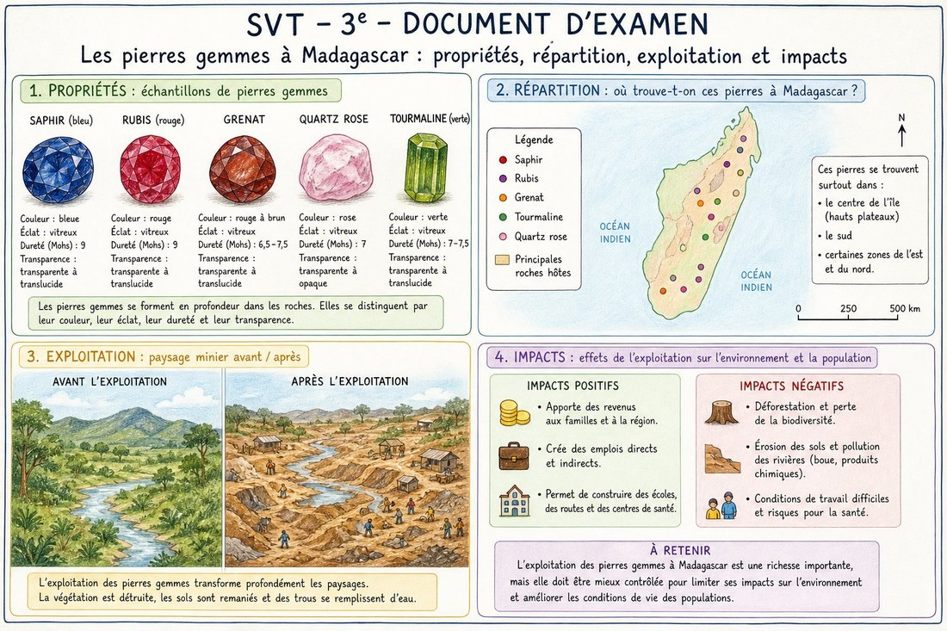
Examen sur les pierres gemmes.
1. Définition
L’exploitation des gemmes peut apporter des revenus mais aussi dégrader les sols, l’eau, la faune et la flore. La responsabilité impose une exploitation raisonnée.
• • L’exploitation des gemmes peut apporter des revenus mais aussi dégrader les sols : définition et rôle.
• • l’eau : caractéristique à retenir.
• • la faune et la flore : lien avec la situation étudiée.
2. Fonctionnement
Pour comprendre impacts environnementaux et responsabilité, on identifie les éléments, on décrit leurs relations et on explique les étapes dans l’ordre.
• Observer le document ou l’échantillon.
• Décrire les éléments visibles.
• Expliquer les relations et les conséquences.
3. Exemple ou application
Exemple : dans le contexte de Madagascar, une mine et un paysage avant et après exploitation permet d’appliquer cette connaissance à une situation concrète.
• La réponse doit utiliser le vocabulaire scientifique.
• La conclusion doit être justifiée par une observation ou un résultat.
EXERCICES
Observe la figure puis réponds. Examen sur les pierres gemmes.
Exercice 1 (2 points)
Réponds aux questions en t’appuyant sur la leçon.
1. Quel est un impact possible de l’exploitation des gemmes ?
A. dégrader l’eau et les sols
B. protéger automatiquement la forêt
C. ne produire aucun déchet
2. Quelle affirmation est correcte à propos de impacts environnementaux et responsabilité ?
A. L’exploitation des gemmes peut apporter des revenus mais aussi dégrader les sols, l’eau, la faune et la flore. La responsabilité impose une exploitation raisonnée.
B. Cette notion ne peut pas être observée.
C. Elle ne demande aucune justification.

Exercice 2 (2 points)
Réponds avec une phrase scientifique complète.
1. Explique et justifie : analyser l’exploitation des pierres gemmes et ses impacts.

Exercice 3 (3 points)
Complète avec les mots de la leçon.
Mots à utiliser : L’exploitation des gemmes peut apporter des revenus mais aussi dégrader les sols, l’eau, la faune et la flore
1. La notion étudiée est liée à ______.
2. Un élément important est ______.
3. On doit aussi retenir ______.

Exercice 4 (2 points)
Réponds et justifie à partir du document.
1. Quel est un impact possible de l’exploitation des gemmes ?

TOTAL : 9 points
CORRIGÉ
Corrigé — même figure que l'exercice 1. Examen sur les pierres gemmes.
Exercice 1 — corrigé
1. La bonne réponse est : A. dégrader l’eau et les sols — L’exploitation des gemmes peut apporter des revenus mais aussi dégrader les sols, l’eau, la faune et la flore. La responsabilité impose une exploitation raisonnée.
2. La bonne réponse est : A. L’exploitation des gemmes peut apporter des revenus mais aussi dégrader les sols, l’eau, la faune et la flore. La responsabilité impose une exploitation raisonnée. — L’exploitation des gemmes peut apporter des revenus mais aussi dégrader les sols, l’eau, la faune et la flore. La responsabilité impose une exploitation raisonnée.

Exercice 2 — corrigé
1. L’exploitation des gemmes peut apporter des revenus mais aussi dégrader les sols, l’eau, la faune et la flore. La responsabilité impose une exploitation raisonnée.

Exercice 3 — corrigé
1. La notion étudiée est liée à L’exploitation des gemmes peut apporter des revenus mais aussi dégrader les sols.
2. Un élément important est l’eau.
3. On doit aussi retenir la faune et la flore.

Exercice 4 — corrigé
1. L’exploitation des gemmes peut apporter des revenus mais aussi dégrader les sols, l’eau, la faune et la flore. La responsabilité impose une exploitation raisonnée.

SÉANCE 50 / 51
Révision — Unité V : Géologie
Bilan des pierres gemmes de Madagascar.
Tableau récapitulatif des notions
Notion | L'essentiel
Repères du chapitre | Relire les définitions, les schémas et les exemples locaux.
Démarche scientifique | Observer, analyser, justifier et communiquer.
Responsabilité | Relier les connaissances à la santé, au respect de la vie et à l’environnement.
Questions de révision
Quelle notion principale faut-il retenir ?
R.A. : La réponse doit reprendre les connaissances de l’unité.
Quelle attitude responsable peut-on adopter ?
R.A. : Observer les règles de santé, de sécurité et de respect de l’environnement.
Comment justifier une conclusion ?
R.A. : En s’appuyant sur les observations, les résultats et les connaissances.

SÉANCE 51 / 51
Sujet d’examen 3e — Unité V : Géologie
Durée : ____________ (laissée à l'enseignant) · Barème total : 17 points
Bilan des pierres gemmes de Madagascar.
Exercice 1 (4 points)
Choisis la bonne réponse.
1. Une conclusion scientifique repose sur…
A. des résultats
B. une rumeur
C. un hasard
2. Une démarche responsable consiste à…
A. observer les règles de sécurité
B. ignorer les risques
C. copier sans comprendre
3. Une information scientifique doit être…
A. justifiée
B. inventée
C. cachée
4. Le travail en groupe favorise…
A. la coopération
B. la discrimination
C. la confusion

Exercice 2 (3 points)
Écris V ou F.
1. Une hypothèse peut être confrontée à une observation. (V / F)
2. Les résultats scientifiques doivent être communiqués. (V / F)
3. La sécurité est inutile pendant une activité pratique. (V / F)

Exercice 3 (4 points)
Réponds en justifiant.
1. Explique pourquoi les connaissances étudiées sont utiles dans la vie quotidienne.
2. Propose une activité de sensibilisation liée à cette unité.

Exercice 4 (3 points)
Complète.
Mots à utiliser : observation, résultat, conclusion
1. Une démarche commence par une ______.
2. Ce que l’on obtient est un ______.
3. La réponse argumentée est une ______.

Exercice 5 (3 points)
Complète les phrases.
1. En SVT, on doit …………………………………………
2. Un travail de groupe exige …………………………………………
3. Une connaissance se communique par …………………………………………

TOTAL : 17 points
CORRIGÉ
Même figure que la question 1 — corrigé. Bilan des pierres gemmes de Madagascar.
Exercice 1 — corrigé
1. La bonne réponse est : A. des résultats
2. La bonne réponse est : A. observer les règles de sécurité
3. La bonne réponse est : A. justifiée
4. La bonne réponse est : A. la coopération

Exercice 2 — corrigé
1. Vrai. La mise à l’épreuve est une étape de la démarche.
2. Vrai. La communication fait partie des RAG.
3. Faux. Les règles de sécurité sont indispensables.

Exercice 3 — corrigé
1. Elles permettent de prendre des décisions responsables pour la santé, l’alimentation, les êtres vivants ou l’environnement.
2. Une affiche, une enquête, une exposition, une maquette ou un exposé argumenté.

Exercice 4 — corrigé
1. Une démarche commence par une observation.
2. Ce que l’on obtient est un résultat.
3. La réponse argumentée est une conclusion.

Exercice 5 — corrigé
1. En SVT, on doit observer et justifier.
2. Un travail de groupe exige écoute et responsabilité.
3. Une connaissance se communique par un message scientifique.

ANNEXES
Bilan des pierres gemmes de Madagascar.
GLOSSAIRE
Terme | Définition
Asepsie | Ensemble de mesures pour empêcher les microbes d'entrer dans le corps (matériel stérile, hygiène).
Anticorps | Protéine produite par l'organisme qui se fixe sur un microbe et aide à le neutraliser.
Antisepsie | Action de détruire les microbes sur une surface vivante (peau, plaie) avec un antiseptique.
Antibiotique | Médicament qui agit contre les bactéries ; il est inefficace contre les virus.
Bactérie | Microorganisme formé d'une cellule simple, souvent utile (fermentation) ou pathogène.
Cellule-œuf | Première cellule d'un nouvel être, formée par l'union d'un spermatozoïde et d'un ovule.
Chaîne alimentaire | Suite d'êtres vivants dans laquelle chacun est mangé par le suivant (producteurs → consommateurs → décomposeurs).
Champignon | Microorganisme (levure ou moisissure), utile pour le pain ou le fromage, parfois pathogène.
Choléra | Maladie bactérienne transmise par l'eau ou les aliments souillés, provoquant diarrhée et déshydratation.
Cycle menstruel | Cycle de transformations d'environ 28 jours chez la femme ; les règles correspondent à l'élimination de la muqueuse utérine.
Écosystème | Ensemble des êtres vivants et de leur milieu physique, avec leurs interactions.
Érosion | Usure et transport des roches et des sols par l'eau, le vent et les variations de température.
Fécondation | Rencontre et fusion d'un spermatozoïde et d'un ovule, qui donne naissance à la cellule-œuf.
Gonade | Organe qui produit les cellules reproductrices : testicules chez l'homme, ovaires chez la femme.
Grossesse précoce | Grossesse survenant chez une adolescente, avec des risques scolaires, médicaux et sociaux.
Immunité | Ensemble des défenses de l'organisme contre les microbes et les substances étrangères.
Infection microbienne | Multiplication de microbes pathogènes dans le corps, suivie d'une réaction de l'organisme.
Lavaka | Ravin creusé par l'érosion intense des sols, fréquent dans les Hautes Terres de Madagascar.
Microorganisme | Être vivant très petit, invisible à l'œil nu, observable au microscope.
Paludisme | Maladie parasitaire transmise par la piqûre d'un moustique (anophèle).
Parasite | Organisme qui vit aux dépens d'un hôte (ex. parasite du paludisme, vers intestinaux).
Période de fécondité | Période autour de l'ovulation où une fécondation est possible.
Puberté | Période de l'adolescence où le corps devient capable de se reproduire.
Prédation | Interaction où un animal (prédateur) se nourrit d'un autre (proie).
Prévention | Ensemble de mesures pour éviter l'apparition ou la propagation d'une maladie.
Séisme | Secousse du sol liée à la libération d'énergie dans la croûte terrestre.
Sérum | Préparation contenant des anticorps déjà formés, donnant une protection immédiate mais courte.
Soi / non-soi | Notion utilisée par le système immunitaire pour distinguer les cellules de l'organisme des éléments étrangers.
Subduction | Plongement d'une plaque tectonique sous une autre, pouvant former des montagnes et des volcans.
Tube digestif | Long conduit allant de la bouche à l'anus : bouche, pharynx, œsophage, estomac, intestin grêle, gros intestin.
Tuberculose | Maladie bactérienne des poumons, transmise par la toux et les gouttelettes.
Vaccin | Préparation qui prépare l'organisme à se défendre contre un microbe (immunité durable).
Virus | Particule très petite qui se multiplie à l'intérieur des cellules (grippe, rougeole, VIH).
Voies génitales | Canaux et organes qui transportent les cellules reproductrices et permettent le développement du bébé.
Volcanisme | Ensemble des phénomènes liés à la montée du magma et aux éruptions volcaniques.
AUTO-ÉVALUATION
Coche la case qui correspond à ton niveau après chaque unité.
Compétence | Acquis | En cours | À revoir
Unité I — Ration alimentaire et groupes d’aliments | ☐ | ☐ | ☐
Unité I — Glucides, lipides et protéines | ☐ | ☐ | ☐
Unité I — Vitamines, sels minéraux et eau | ☐ | ☐ | ☐
Unité I — Valeur énergétique des nutriments | ☐ | ☐ | ☐
Unité I — Métabolisme et besoins énergétiques | ☐ | ☐ | ☐
Unité I — Calculer les besoins énergétiques | ☐ | ☐ | ☐
Unité I — Construire un menu varié | ☐ | ☐ | ☐
Unité I — Importance de l’équilibre alimentaire | ☐ | ☐ | ☐
Unité I — Malnutrition aiguë et carences | ☐ | ☐ | ☐
Unité I — Surpoids, obésité et menus d’appoint | ☐ | ☐ | ☐
Unité II — Besoins nutritionnels des plantes locales | ☐ | ☐ | ☐
Unité II — Absorption de l’eau et des sels minéraux | ☐ | ☐ | ☐
Unité II — Entretien des plantes | ☐ | ☐ | ☐
Unité II — Bio-agresseurs des plantes | ☐ | ☐ | ☐
Unité II — Méthodes naturelles de protection | ☐ | ☐ | ☐
Unité II — Méthodes chimiques et sécurité | ☐ | ☐ | ☐
Unité II — Besoins d’un animal d’élevage | ☐ | ☐ | ☐
Unité II — Alimentation et habitat | ☐ | ☐ | ☐
Unité II — Soins et vaccination | ☐ | ☐ | ☐
Unité II — Sélection et amélioration de l’élevage | ☐ | ☐ | ☐
Unité III — Organisation du système nerveux | ☐ | ☐ | ☐
Unité III — Rôles des centres nerveux et des nerfs | ☐ | ☐ | ☐
Unité III — Mouvement réflexe inné | ☐ | ☐ | ☐
Unité III — Mouvement réflexe acquis | ☐ | ☐ | ☐
Unité III — Mouvement volontaire | ☐ | ☐ | ☐
Unité III — Arc réflexe et trajet de l’influx | ☐ | ☐ | ☐
Unité III — Catégories de substances psychoactives | ☐ | ☐ | ☐
Unité III — Effets sur l’organisme et la vie sociale | ☐ | ☐ | ☐
Unité III — Prévention et mini-projet | ☐ | ☐ | ☐
Unité IV — Fistule obstétricale : symptômes et causes | ☐ | ☐ | ☐
Unité IV — Conséquences et prévention de la fistule | ☐ | ☐ | ☐
Unité IV — Grossesse précoce et suivi médical | ☐ | ☐ | ☐
Unité IV — Cancer du col : symptômes et causes | ☐ | ☐ | ☐
Unité IV — Conséquences et prévention | ☐ | ☐ | ☐
Unité IV — Mini-projet de sensibilisation | ☐ | ☐ | ☐
Unité V — Pierres précieuses, fines et organiques | ☐ | ☐ | ☐
Unité V — Propriétés physiques des pierres gemmes | ☐ | ☐ | ☐
Unité V — Répartition géographique à Madagascar | ☐ | ☐ | ☐
Unité V — Utilisations des pierres gemmes | ☐ | ☐ | ☐
Unité V — Techniques d’exploitation | ☐ | ☐ | ☐
Unité V — Impacts environnementaux et responsabilité | ☐ | ☐ | ☐
INDEX
à l’activité et à l’état de santé : Séance 1 Séance 2
à la famille et à la société : Séance 31 Séance 32 Séance 33
constructeurs et protecteurs de l’organisme : Séance 7 Séance 8
de l’âge : Séance 5 Séance 6
de lumière et d’un milieu adapté : Séance 13 Séance 14 Séance 15
de sels minéraux : Séance 13 Séance 14 Séance 15
du sexe et de l’activité physique : Séance 5 Séance 6
Elle doit être efficace : Séance 16 Séance 17 Séance 18
Elle doit être variée et adaptée à l’âge : Séance 1 Séance 2
Elle exige une réponse adaptée avec l’aide de professionnels de santé : Séance 9 Séance 10
Elles modifient le système nerveux et peuvent nuire à l’organisme : Séance 31 Séance 32 Séance 33
excitantes ou hallucinogènes : Séance 31 Séance 32 Séance 33
fines et organiques : Séance 44 Séance 45 Séance 46 Séance 47
habitat : Séance 19 Séance 20 Séance 21 Séance 22
Il couvre les besoins énergétiques : Séance 7 Séance 8
Il peut être inné ou acquis ; un mouvement volontaire est décidé et contrôlé consciemment : Séance 27 Séance 28 Séance 29 Séance 30
Ils correspondent à l’énergie dépensée par l’organisme : Séance 5 Séance 6
l’eau : Séance 48 Séance 49
l’éclat : Séance 44 Séance 45 Séance 46 Séance 47
L’exploitation des gemmes peut apporter des revenus mais aussi dégrader les sols : Séance 48 Séance 49
La couleur : Séance 44 Séance 45 Séance 46 Séance 47
la faune et la flore : Séance 48 Séance 49
La fistule obstétricale est une complication grave souvent liée à un accouchement difficile et prolongé : Séance 36 Séance 37 Séance 38
la malnutrition aiguë : Séance 9 Séance 10
La malnutrition comprend les carences : Séance 9 Séance 10
La protection peut être naturelle ou chimique : Séance 16 Séance 17 Séance 18
La responsabilité impose une exploitation raisonnée : Séance 48 Séance 49
la transparence : Séance 44 Séance 45 Séance 46 Séance 47
Le cancer du col peut être prévenu et dépisté : Séance 39 Séance 40 Séance 41
le désherbage : Séance 13 Séance 14 Séance 15
le surpoids et l’obésité : Séance 9 Séance 10
Le système nerveux central et périphérique reçoit : Séance 25 Séance 26
Les besoins énergétiques dépendent du métabolisme de base : Séance 5 Séance 6
Les consultations prénatales et l’accès rapide aux soins contribuent à la prévenir : Séance 36 Séance 37 Séance 38
Les glucides fournissent surtout de l’énergie : Séance 3 Séance 4
les lipides fournissent de l’énergie : Séance 3 Séance 4
Les pierres gemmes comprennent des pierres précieuses : Séance 44 Séance 45 Séance 46 Séance 47
Les plantes ont besoin d’eau : Séance 13 Séance 14 Séance 15
les protéines construisent et réparent : Séance 3 Séance 4
les sels minéraux et l’eau protègent et régulent le fonctionnement de l’organisme : Séance 3 Séance 4
Les soins comprennent l’arrosage : Séance 13 Séance 14 Séance 15
Les substances psychoactives peuvent être sédatives : Séance 31 Séance 32 Séance 33
Les vitamines : Séance 3 Séance 4
raisonnée et respectueuse de la santé et de l’environnement : Séance 16 Séance 17 Séance 18
soins : Séance 19 Séance 20 Séance 21 Séance 22
Toute personne présentant des signes inhabituels doit consulter un professionnel de santé : Séance 39 Séance 40 Séance 41
traite et transmet des informations pour coordonner les fonctions et les comportements : Séance 25 Séance 26
Un élevage amélioré associe alimentation : Séance 19 Séance 20 Séance 21 Séance 22
Un menu équilibré associe des aliments variés en quantités adaptées : Séance 7 Séance 8
Un réflexe est une réponse rapide à un stimulus : Séance 27 Séance 28 Séance 29 Séance 30
Une ration alimentaire est l’ensemble des aliments consommés par une personne pendant une journée : Séance 1 Séance 2
vaccination et sélection adaptée à l’espèce : Séance 19 Séance 20 Séance 21 Séance 22
ÉVALUATIONS FORMAT EXAMEN
Les sujets d'examen 4e de chaque unité sont regroupés ci-dessous pour préparer les évaluations.
Unité I — Sujet d’examen 3e — Unité I : Alimentation de l’homme
Unité II — Sujet d’examen 3e — Unité II : Organisation des êtres vivants
Unité III — Sujet d’examen 3e — Unité III : Santé et bien-être
Unité IV — Sujet d’examen 3e — Unité IV : Reproduction humaine
Unité V — Sujet d’examen 3e — Unité V : Géologie
TABLE DES ILLUSTRATIONS
Étude de cas sur un menu.
Schéma à légender : Étude de cas sur un menu..
Vitamines, sels minéraux et eau.
Les nutriments et leurs rôles.
Schéma à légender : Les nutriments et leurs rôles..
Besoins énergétiques.
Calcul des besoins énergétiques.
Menu varié à Madagascar.
Menu varié à Madagascar.
Ration alimentaire et menu équilibré.
Étude de cas sur la malnutrition.
Schéma à légender : Étude de cas sur la malnutrition..
Menus d’appoint et malnutrition.
Bilan de l’alimentation et de la malnutrition.
Bilan de l’alimentation et de la malnutrition.
Besoins et soins des plantes locales.
Schéma à légender : Besoins et soins des plantes locales..
Absorption de l’eau et des sels minéraux.
Expérience sur les besoins d’une plante.
Bio-agresseurs des plantes.
Protection naturelle des plantes.
Protection chimique et sécurité.
Besoins des animaux.
Schéma à légender : Besoins des animaux..
Habitat adapté aux animaux.
Vaccination et soins des animaux.
Sélection des animaux.
Bilan des plantes et de l’élevage.
Bilan des plantes et de l’élevage.
Organisation du système nerveux.
Schéma à légender : Organisation du système nerveux..
Centres nerveux et nerfs.
Arc réflexe.
Réflexe acquis.
Mouvement volontaire.
Arc réflexe.
Schéma à légender : Arc réflexe..
Catégories de substances psychoactives.
Effets sociaux des substances psychoactives.
Hygiène du système nerveux.
Bilan du système nerveux et des substances psychoactives.
Bilan du système nerveux et des substances psychoactives.
Prévention de la fistule obstétricale.
Schéma à légender : Prévention de la fistule obstétricale..
Symptômes et prévention de la fistule.
Prévention de la fistule obstétricale.
Signes et prévention du cancer du col.
Causes et prévention du cancer du col.
Campagne de sensibilisation.
Bilan de la prévention et de la santé reproductive.
Bilan de la prévention et de la santé reproductive.
Types de pierres gemmes.
Schéma à légender : Types de pierres gemmes..
Observation des propriétés d’une gemme.
Répartition des gemmes à Madagascar.
Utilisations des pierres gemmes.
Restauration d’un site minier.
Schéma à légender : Restauration d’un site minier..
Examen sur les pierres gemmes.
Bilan des pierres gemmes de Madagascar.
Bilan des pierres gemmes de Madagascar.
Bilan des pierres gemmes de Madagascar.

